 |  | 
УТВЕРЖДАЮ
Генеральный директор
ООО «Кейсистемс»
_________________ А. А. Матросов
«___» ______________ 2017 г.
Программный комплекс «web – Торги-кс»
версия 16.4.0 [16.04.00] сборка 2324
Руководство пользователя
Руководство государственного заказчика
Лист утверждения
Р.КС. 01130-03 34 01

Подп и дата
Подп и дата |  |  |  | СОГЛАСОВАНО  Заместитель генерального директора  ООО «Кейсистемс»  _________________ О. С. Семенов  «___» ______________ 2017 г.
Инв.N дубл
Взам.инв.N |  |  |  | Руководитель ДИРиГЗ  _________________ В. Г. Димитриев  «___» ______________ 2017 г.
Подп и дата
Инв.N подл |  | 2017
Инв.N подл |  |  |  |  | Литера А

Программный комплекс «web – Торги-кс»
версия 16.4.0 [16.04.00] сборка 2324
Руководство пользователя
Руководство государственного заказчика
Р.КС. 01130-03 34 01
Листов 317
Подп и дата
Инв.N дубл
Взам.инв.N
Подп и дата
Инв.N подл |  | 2017
Инв.N подл |  |  |  |  | Литера А
АННОТАЦИЯ

Настоящий документ является руководством пользователя программного комплекса «WEB-Торги-КС» и содержит описание порядка работы заказчика на размещение государственного заказа в Системе.

Руководство состоит их двух разделов:
- Подготовка к работе.
- Описание операций.

Раздел «Подготовка к работе» содержит информацию о составе и содержании дистрибутивного носителя данных, порядке установки программного комплекса, а также его последующего запуска и проверки работоспособности.

Раздел «Описание операций» содержит описание всех функций и задач, выполняемых при работе с программным комплексом.

СОДЕРЖАНИЕ

Введение 5
1. Подготовка к работе 7
1.1. Настройка рабочего места 7
1.2. Общие принципы организации интерфейса 10
1.2.1. Общие принципы работы пользовательского интерфейса 10
1.2.2. Описание стандартных кнопок панели инструментов списка 14
1.2.3. Описание стандартных кнопок панели инструментов редактирования 17
2. Описание операций 18
2.1. Вход в систему 18
2.2. Основные настройки Системы 19
2.2.1. Настройка расчетного периода 19
2.2.2. Заполнение формы «Регистрационные данные в ЕИС» 19
2.2.3. Внесение изменений в регистрационные данные после перерегистрации организации в ЕИС 21
2.2.4. Настройка банковских реквизитов 23
2.3. Работа с документом «План закупок» 24
2.3.1. Создание документа «План закупок» 24
2.3.2. Согласование документа «План закупок» 37
2.3.3. Размещение плана закупок в ЕИС 38
2.3.4. Формирование изменения документа «План закупок» 39
2.4. Работа с совокупным годовым объемом закупок 40
2.4.1. Создание документа СГОЗ 41
2.4.2. Формирование изменения документа СГОЗ 44
2.4.3. Формирование документа СГОЗ из лимитов 44
2.5. Работа с планами-графиками размещения государственного заказа 45
2.5.1. Формирование документа «План-график закупок» 45
2.5.1.1. Создание документа «Лот плана-графика» со способом определения поставщика по п.4, п.5, п.23, п.26, п.33, п.42 и п.44 ч.1 ст.93 44-ФЗ 46
2.5.1.2. Создание документа «Лот плана-графика» со способом, отличным от п.4, п.5, п.23, п.26, п.33, п.42 и п.44 ч.1 ст.93 44-ФЗ 49
2.5.1.3. Формирование лота плана-графика, когда невозможно определить количество товара, объем подлежащих выполнению работ, оказанию услуг (в соответствии с п. 2 ст. 42 44-ФЗ) 63
2.5.2. Описание формы плана-графика закупок 64
2.5.3. Отправка документа «План-график закупки» в ЕИС 69
2.5.4. Формирование изменения в опубликованный лот плана-графика. 71
2.5.5. Генерация аналитической информации, содержащейся в плане-графике 73
2.5.6. Использование документа «Лот плана-графика (Черновик)» 76
2.5.6.1. Формирование технического изменения плана-графика 78
2.5.7. Учет в Плане-графике и повторное размещение несостоявшихся процедур размещения заказа 81
2.5.8. Загрузка план-графика заказчика из ЕИС 81
2.5.9. Использование образовавшейся экономии 83
2.5.10. Изменение лота плана-графика, в случае расторжения контракта на нулевую сумму без исполнения контракта 86
2.6. Формирование заявок на размещения заказа 88
2.6.1. Формирование предварительных заявок на закупку 88
2.6.2. Формирование документа «Заявка на закупку» 92
2.6.3. Формирование заявок на закупку в случае невозможности определения стоимости работ (услуг) 106
2.6.4. Отправка заявок на закупку на уточнение суммы. 107
2.6.5. Согласование заявок на закупку. 109
2.7. Проведение совместных торгов 114
2.7.1. Создание лота плана-графика для участия в совместных торгах 114
2.7.2. Создание заявки на закупку для участия в совместных торгах 115
2.7.3. Формирование сводной заявки на закупку 117
2.7.4. Внесение изменений в заявку первоисточник 122
2.7.5. Формирование и заполнение извещения на основе сводной заявки на закупку 122
2.7.6. Формирование контрактов на основании сводной заявки 125
2.8. Работа с прикрепленными файлами 126
2.9. Размещение государственного заказа 129
2.9.1. Формирование заданий на закупку для самостоятельного проведения закупок 129
2.9.2. Размещение заказа способом запроса котировок цен 131
2.9.2.1. Внесение изменений в опубликованное извещение 140
2.9.2.2. Продление срока подачи котировочных заявок 141
2.9.3. Размещение заказа в форме открытого конкурса 143
2.9.3.1. Внесение изменений в проект извещения 148
2.9.3.2. Внесение изменений в извещение, опубликованное в ЕИС 149
2.9.4. Размещение заказа в форме электронного аукциона 150
2.9.4.1. Формирование проекта извещения для проведения электронного аукциона 150
2.9.4.2. Внесение изменений в проект извещения 156
2.9.4.3. Внесение изменений в извещение, опубликованное в ЕИС 156
2.9.5. Размещение заказа у единственного поставщика 157
2.9.5.1. Размещение закупки у единственного поставщика путем формирования извещения 157
2.9.5.2. Размещение закупки у единственного поставщика путем формирования контракта 160
2.9.6. Размещение заказа в форме запроса предложений 160
2.9.7. Размещение заказа в форме конкурса с ограниченным участием. 174
2.9.8. Размещение заказа в форме Двухэтапного конкурса. 179
2.9.9. Размещение заказа в форме Предварительного отбора. 184
2.9.10. Проведение закупки при чрезвычайных ситуациях (ЧС) 192
2.9.11. Создание документа «Версия запроса цен товаров, работ, услуг» 197
2.9.12. Использование документа «Извещения об отмене определения поставщика (подрядчика, исполнителя)» 201
2.9.13. Запрос о даче разъяснений конкурсной или аукционной документации 207
2.9.14. Документ «Разъяснение конкурсной или аукционной документации» 209
2.10. Работа с лотами заказа 213
2.11. Учет закупок малого объема 214
2.11.1. Учет закупок малого объема прошлого года 214
2.11.2. Учет закупок малого объема 216
2.11.2.1. Создание закупок малого объема 216
2.11.2.2. Формирование изменений к закупкам малого объема 220
2.11.2.3. Отмена и расторжение закупок малого объема 221
2.12. Формирование протоколов 222
2.12.1. Формирование протокола рассмотрения и оценки заявок по запросу котировок 222
2.12.2. Формирование протокола вскрытия конвертов и открытия доступа к электронным документам заявок участников в открытом конкурсе 235
2.12.3. Формирование протокола рассмотрения и оценки заявок на участие в открытом конкурсе 251
2.12.4. Формирование протокола рассмотрения единственной заявки на участие в открытом конкурсе 257
2.13. Формирование сведений по государственным контрактам и контроль их исполнения 262
2.13.1. Формирование контракта. 262
2.13.1.1. Создание контракта по п. 26 и п. 33 ч.1 ст. 93 44-ФЗ 262
2.13.1.2. Информация о заключенном контракте (его изменении) с 01.01.2015 267
2.13.1.3. Создание контракта из лота извещения 269
2.13.1.4. Создание контракта по единственному поставщику из заявки на закупку 276
2.13.1.5. Заполнение сведений о лекарственных препаратах 278
2.13.2. Отправка сведений по контракту на регистрацию в ЕИС 283
2.13.3. Внесение изменений в контракт 284
2.13.4. Работа с документами «Исполнение контракта» 288
2.14. Использование доступных справочников в Системе WEB-Торги-КС 301
2.14.1. Справочник «Поставщики услуг» 301
2.14.2. Справочник членов комиссии 304
2.14.3. Справочник комиссии 305
2.14.4. Перечень требований к отдельным видам ТРУ (Постановление №926 от 02.09.2015) 307
Лист регистрации изменений 311

Введение
Автоматизированная информационная система государственных закупок (далее Система) предоставляет заказчикам широкие функциональные возможности в части планирования, формирования государственных заказов на поставку товаров, выполнение работ, оказание услуг, а также формирования государственных контрактов и контроля их исполнения.
Область применения
Программный комплекс «WEB – Торги-КС» позволяет автоматизировать процессы размещения государственных (муниципальных) заказов, координирования закупок, контроля в сфере размещения заказов, а также включить их в единое информационное пространство процессов планирования и исполнения бюджета за счет тесной интеграции с программным комплексом «Бюджет-КС».
Функциональные возможности
Программный комплекс предназначен для выполнения следующих задач:
- формирование документов о планировании заказов;
- формирование документов о размещении заказов;
- подтверждение лимитов финансирования из системы планирования и исполнения бюджета «Бюджет-КС»;
- автоматизация процессов проведения открытых аукционов, открытых конкурсов, запросов котировок цен;
- автоматизация процессов проведения предварительных отборов и закупок у единственного поставщика;
- автоматизация проведения итогов по результатам рассмотрения документов участников размещения заказа;
- учет сведений исполнения контрактов;
- автоматизация ведения реестра контрактов;
- формирование аналитических отчетов.
Условные обозначения
В документе используются следующие условные обозначения:

 | Уведомление |  |  | – |  | Важные сведения о влиянии текущих действий пользователя на выполнение других функций, задач программного комплекса.
 | Предупреждение |  |  | – |  | Важные сведения о возможных негативных последствиях действий пользователя.
 | Предостережение |  |  | – |  | Критически важные сведения, пренебрежение которыми может привести к ошибкам.
 | Замечание |  |  | – |  | Полезные дополнительные сведения, советы, общеизвестные факты и выводы.
[Выполнить] |  | – | Функциональные экранные кнопки.
<F1> |  | – | Клавиши клавиатуры.
«Чек» |  | – | Наименования объектов обработки (режимов).
Статус |  | – | Названия элементов пользовательского интерфейса.
п. 2.1.1  рисунок 5 |  | – |  |  | Ссылки на структурные элементы, рисунки, таблицы текущего документа, ссылки на другие документы.

- Подготовка к работе
  - Настройка рабочего места
Для корректной работы в Системе WEB-Торги-КС необходимо добавить адрес Портала в список «Надежные узлы» для обеспечения успешной работы используемых в комплексе функций. В качестве примера настройки браузера будет использован браузер Internet Explorer. Из меню браузера «Сервис» по кнопке «Свойство обозревателя» вызывается окно настройки браузера (Рисунок 1). В открывшемся окне во вкладке «Безопасность» в зоне «Надежные узлы» по кнопке «Узлы» необходимо добавить адрес для входа в Систему WEB-Торги-КС. Добавление нового адреса производится по кнопке «Добавить».
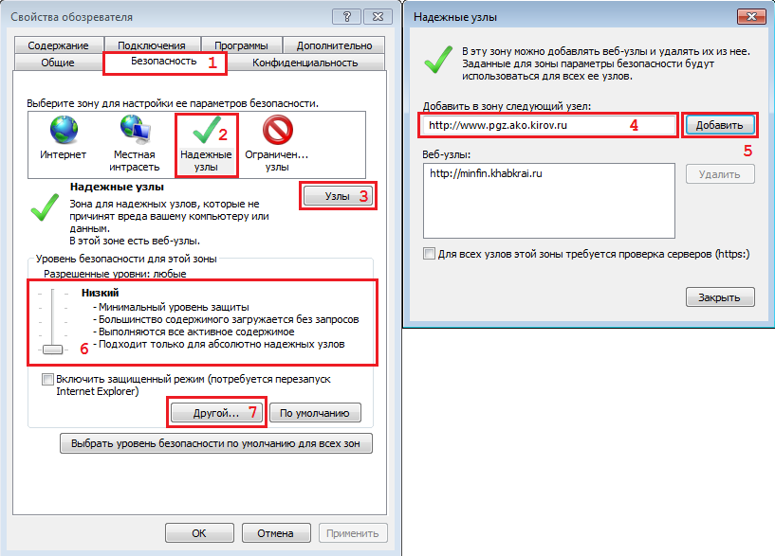
Рисунок 1. Добавление адреса Портала в список надежных узлов
Кроме этого необходимо разрешить элементы ActiveX. Для этого можно воспользоваться ползунком, определяющим разрешенные уровни и сместить его на самый низкий уровень для надежных узлов. Либо воспользоваться кнопкой «Другой…» (Рисунок 1). При этом откроется окно «Параметры безопасности – зона надежные узлы» (Рисунок 2). Необходимо выверить значения в вашем браузере и привести их в соответствии со значениями на рисунке по выделенным пунктам.
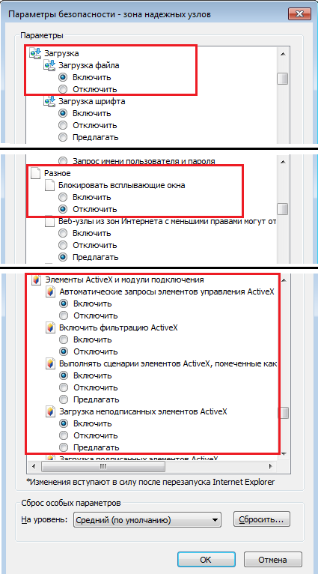
Рисунок 2. Настройка параметров безопасности для зоны «Надежные узлы»
Кроме этого можно воспользоваться другим способом для разрешения использования всплывающих окон на сайте. Для этого в окне «Свойства обозревателя» переходим во вкладку «Конфиденциальность» (Рисунок 3) и нажимаем на кнопку [Параметры]. При этом откроется новое окно «Параметры блокирования всплывающих окон» (Рисунок 4). В данном окне необходимо добавить адрес для входа в Систему WEB-Торги-КС в список веб-узлов, имеющих разрешение на использование всплывающих окон по кнопке «Добавить».

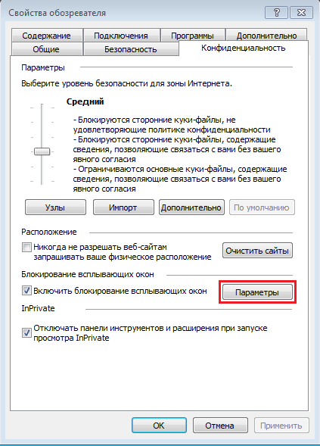
Рисунок 3. Вкладка Конфиденциальность
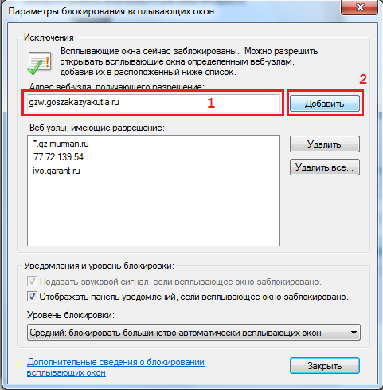
Рисунок 4. Настройка параметров всплывающих окон
После проведения всех необходимых настроек следует перезапустить браузер.
  - Общие принципы организации интерфейса
    - Общие принципы работы пользовательского интерфейса
1. Термины и описание элементов пользовательского интерфейса.
Термин | Описание
Навигатор | Древовидный список доступных пользователю документов, справочников, отчетов.  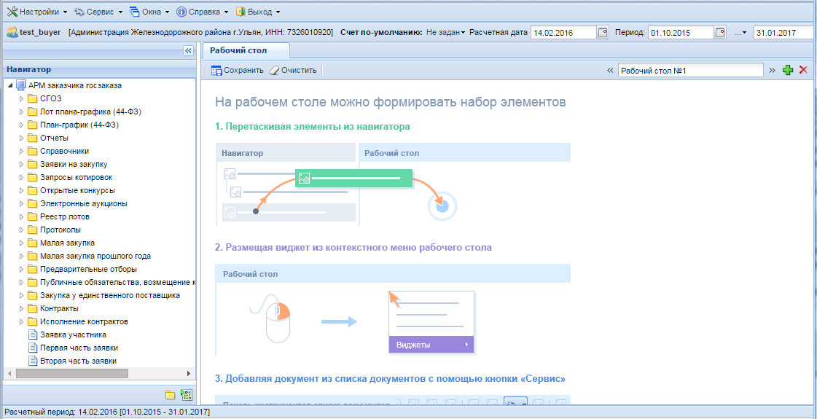  Навигатор открывается в случае успешной авторизации пользователя.
Список документов | Экранная форма, в которой отображается список документов какого-либо типа.  В списке документов доступна сортировка и фильтрация содержимого списка.  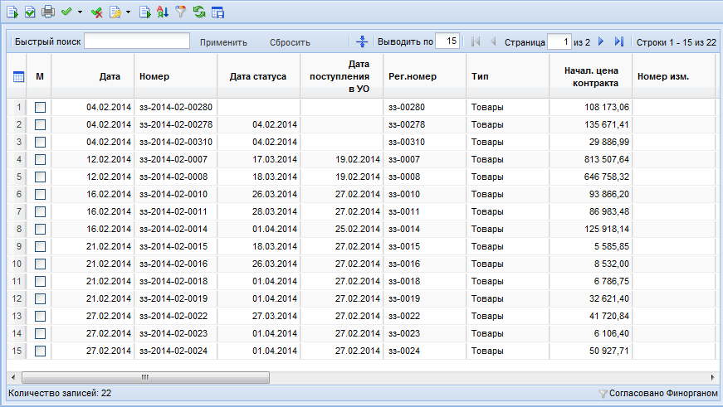  В верхней части списка документов отображается панель инструментов. Набор доступных инструментов зависит от типа документа и от роли пользователя в системе.
Режим редактирования | Экранная форма, в которой доступны элементы управления для ввода реквизитов редактируемого документа.  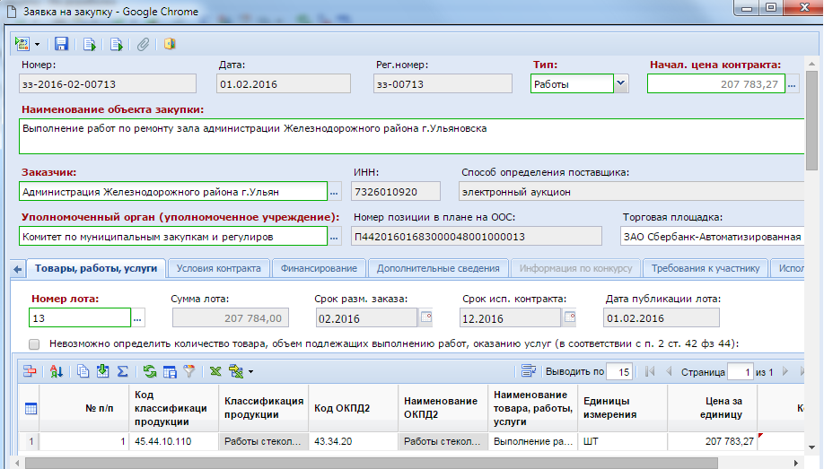  В верхней части окна редактирования отображается панель инструментов. Набор доступных инструментов зависит от типа документа и от роли пользователя в системе.
Элемент управления «Справочник» | В формах редактирования многих документов встречается элемент управления типа «Справочник»:  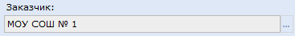  Обычно допускается свободный ввод в такой элемент управления – в таком случае при потере элементом фокуса ввода будет произведен поиск введенного значения в соответствующем справочнике.  В любом случае по щелчку на кнопке в правой части элемента, либо по нажатию Enter (при фокусе ввода) вызывается окно справочника, в котором и осуществляется выбор нужного значения.  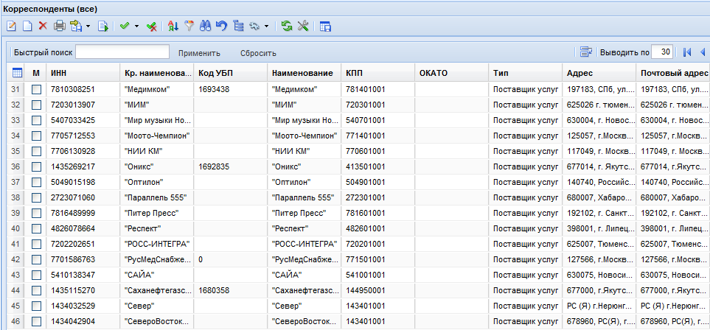  В случае если по введенному фильтрующему значению, либо в соответствии с настройками доступа пользователю доступно только одно значение справочника, оно будет выбрано автоматически, и окно выбора будет закрыто.  В окне справочника доступна фильтрация по значениям отображаемых столбцов.
Элемент управления «Грид» (табличная часть) | В формах редактирования многих документов встречается элемент управления типа «Грид»:  Кнопки для добавления и удаления строк грида (изображены на рисунке) расположены на панели инструментов, сверху табличной части документа.  Ячейки табличной части могут быть одного из 4-х типов: произвольное текстовое значение, дата, число либо текстовая ячейка для справочных значений.  В ячейки дат и чисел допускается ввод только цифр и соответствующих разделителей.  Ячейка-справочник ведет себя аналогично элементу управления «Справочник»: при потере фокуса вызывается соответствующий справочник, отфильтрованный по введенному значению, также справочник вызывается по двойному щелчку на такой ячейке.
«Добавить строку» | Добавляет строку в активный в настоящее время грид
«Удалить строку» | Удаляет выделенную строку грида
Прочие элементы управления | В формах редактирования также встречаются элементы управления для ввода произвольных текстовых значений, дат, сумм, значений по маске ввода.  При наведении курсора мыши на элемент управления в большинстве случаев отображается всплывающая подсказка.
Редактор состояния грида | 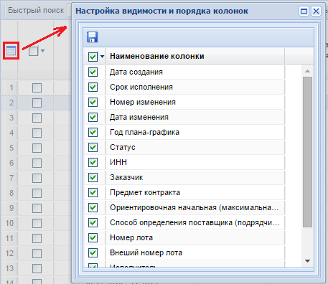  При необходимости возможно отредактировать видимость столбцов в гриде. Для этого необходимо вызвать меню одного из столбцов таблицы и в пункте «Столбцы» выделить/удалить флаг требуемого реквизита.
Контроль при сохранении | При сохранении документов из формы редактирования производится контроль заполненности требуемых реквизитов. Элементы управления таких реквизитов выделены зеленой рамкой, наименования – красным.  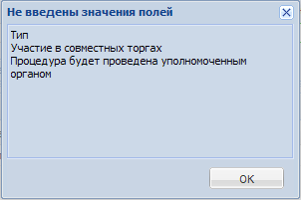  В случае успешного прохождения этого контроля производится контроль правильности заполнения реквизитов (например, соответствие действующему законодательству по срокам или требуемым соотношениям сумм).  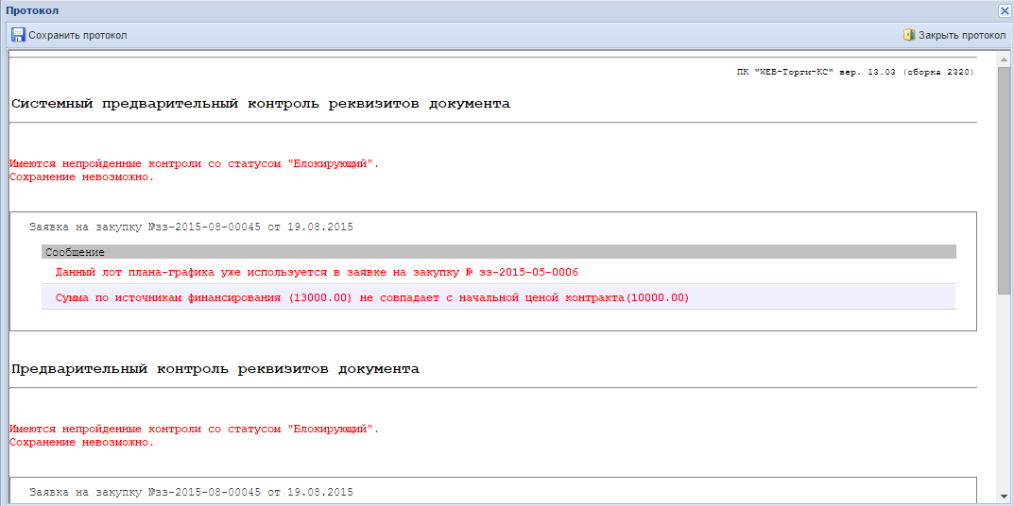

    - Описание стандартных кнопок панели инструментов списка

Рисунок 5. Панель инструментов списка, стандартные кнопки
Таблица 2. Описание стандартных кнопок панели инструментов списка
Кнопка | Описание
«Создать…» | Вызывает окно редактирования нового документа.
«Редактировать» | Вызывает окно редактирования документа, расположенного в выделенной (не отмеченной галочкой, а просто активной) строке списка документов.
«Удалить» | Удаляет выделенный (если нет отмеченных) или отмеченные документы.
«Инверсия» | Делает неотмеченные документы отмеченными и наоборот.  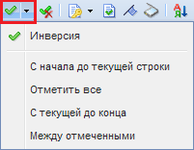
«Разметить все» | Снимает отметку со всех документов.
«Сортировка» | Позволяет настроить сложную сортировку списка.  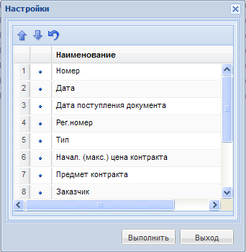  Обычная сортировка выполняется с помощью щелчка по заголовку нужного столбца.
«Автофильтр» | Позволяет настроить фильтрацию списка по произвольным значениям.  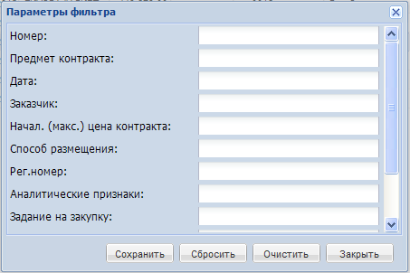
«Обновить» | Вызывает обновление списка документов из базы.  Настройки сложной сортировки и фильтрации сохраняются.
«Сохранить состояние списка» | Сохраняет настройки порядка и ширины колонок текущего списка для текущего пользователя.
«Прикрепленные файлы» | Вызывает окно работы с прикрепленными к конкретному документу файлами.  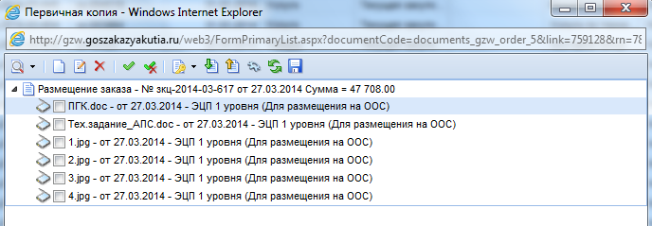
«На первую страницу», «На предыдущую страницу», «На следующую страницу», «На последнюю страницу» | Служит для переключения между страницами длинных многостраничных списков.  Количество элементов в списке документов настраивается по кнопке «Настройка» в Навигаторе.

    - Описание стандартных кнопок панели инструментов редактирования
Рисунок 6. Панель инструментов редактирования, стандартные кнопки
3. Описание стандартных кнопок панели инструментов редактирования.
Кнопка | Описание
«Сохранить» | Вызывает сохранение документа с предварительным контролем
«Выход» | Вызывает закрытие окна без сохранения сделанных изменений  Аналогично закрытию «по крестику в верхнем правом углу»

- Описание операций
  - Вход в систему
Для входа в систему заказчик должен перейти на страницу авторизации в Системе «WEB-Торги-КС» (Рисунок 7). В каждом регионе используется своя страница авторизации, поэтому заказчики из одного региона не смогут авторизовать на сайте другой региона и работать в Системе.
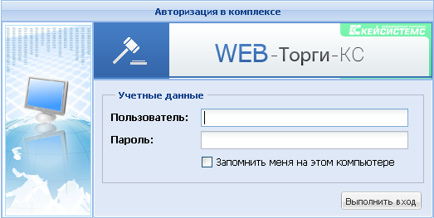
Рисунок 7. Авторизация на сайте государственных закупок
В результате успешного перехода загрузится страница, на которой заказчику будет предложено ввести логин и пароль для входа в Систему.
В случае успешного ввода данных идентификации пользователя предоставляется доступ к автоматизированному рабочему месту (АРМ) заказчика госзаказа (Рисунок 8), посредством которого осуществляется навигация по документам размещения заказа для данного пользователя.
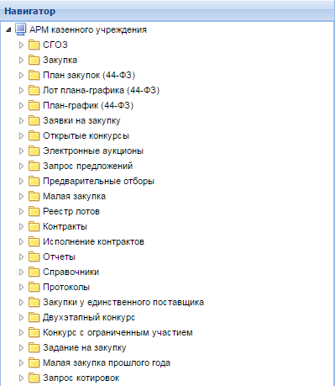
Рисунок 8. АРМ казенного учреждения
  - Основные настройки Системы
    - Настройка расчетного периода
Параметры отбора документов (начало периода и конец периода) задаются в форме изменения периода обработки документов (Рисунок 9), которая вызывается по кнопке «Период обработки документов» (Рисунок 10).
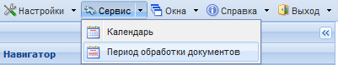
Рисунок 9. Вызов формы редактирования расчетного периода
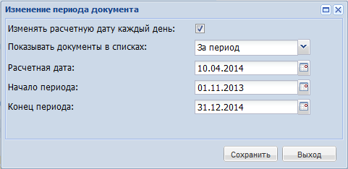
Рисунок 10. Форма редактирования расчетного периода
Настройку расчетной даты и периода отбора документов можно скорректировать в элементах управления «Расчетная дата » и «Период от до », которые находятся в правом верхнем углу личного кабинета пользователя в Системе «WEB-Торги-КС» (Рисунок 11).
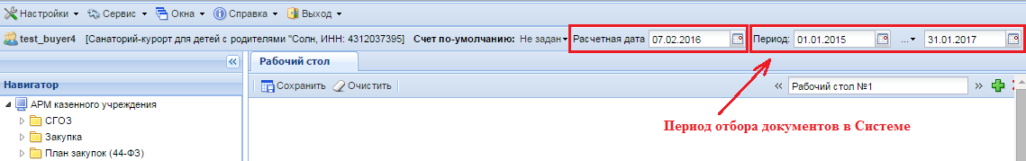
Рисунок 11. Настройка расчетной даты и периода отбора документов
    - Заполнение формы «Регистрационные данные в ЕИС»
В режиме информационного взаимодействия происходит автоматизированный обмен информацией о размещении заказов между Системой и Общероссийским официальным сайтом (ЕИС) и электронными торговыми площадками.
Ввод данных осуществляется с помощью специальной формы (Рисунок 13), которая вызывается при нажатии на кнопки [Настройки] [Регистрационные данные в ЕИС] панели инструментов (Рисунок 12).
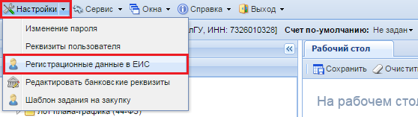
Рисунок 12. Вызов формы «Регистрационные данные в ЕИС»
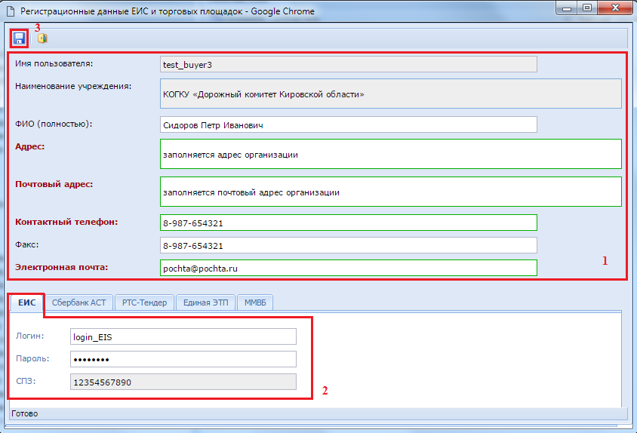
Рисунок 13. Ввод регистрационных данных в ЕИС в Систему
Для обеспечения информационного обмена с единой информационной системой, необходимо ввести регистрационные данные пользователя, являющегося государственным заказчиком в ЕИС в Систему «WEB-Торги-КС». Для этого заполняются все обязательные для заполнения поля, а также поля во вкладке «ЕИС». В полях «Логин» и «Пароль» необходимо указать логин и пароль для входа в личный кабинет ЕИСа.
Если по тем или иным причинам не помните логин с паролем для входа в ЕИС, т.к. входите в личный кабинет с помощью ЭЦП, то у Вас есть возможность изменить пароль в личном кабинете ЕИС. В процессе изменения пароля будет отображен логин, для которого производите изменение пароля. Измененный пароль и логин с ЕИС необходимо внести в Систему «WEB-Торги-КС».
Номер СПЗ при этом проставляется автоматически и на момент заполнения данной формы он у Вас должен быть заполнен. Если поле СПЗ пустое, то обратитесь к администраторам Системы, курирующим Систему «WEB-Торги-КС» в Вашем регионе.
После ввода необходимых реквизитов, требуется произвести сохранение данных, для этого следует нажать на кнопку [Сохранить].
Во вкладках «Сбербанк АСТ», «РТС-Тендер», «Единая ЭТП», «ММВБ» доступны для ввода логин и пароль от личного кабинета на торговых площадках. Заполнение данных полей позволяет загружать с торговых площадок первые и вторые части заявок, а также передавать на площадку протоколы, являющиеся результатами подведения итогов определения поставщика по электронному аукциону.
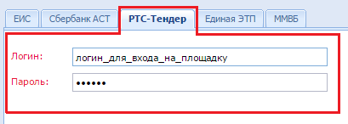
Рисунок 14. Ввод логина и пароля от личного кабинета от торговой площадки, на котором проводятся определения поставщика по способу «Электронный аукцион»
    - Внесение изменений в регистрационные данные после перерегистрации организации в ЕИС
После перерегистрации организации в ЕИС, которое необходимо произвести до конца 2016 года, пользователям организации, работающим в ЕИС, автоматически назначается новый логин и пароль, генерируемые автоматически. Эти значения необходимо прописать в Системе «WEB-Торги-КС» для дальнейшей возможность успешной отправки документов в ЕИС.
В первую очередь необходимо узнать новый логин и пароль учетной записи. Для этого необходимо в личном кабинете ЕИС перейти в регистрационные данные пользователя и нажать на гиперссылку [Данные пользователя для альтернативной интеграции (по протоколу HTTPS)] (Рисунок 15).
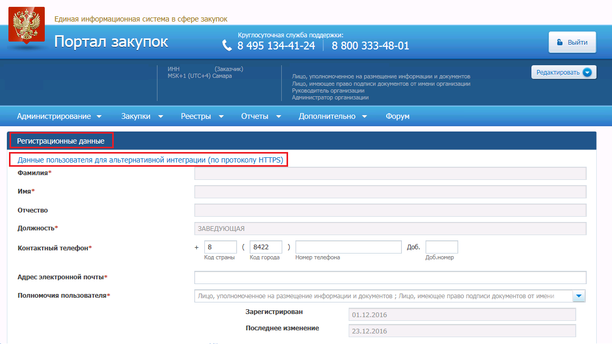
Рисунок 15. Получение данных пользователя для альтернативной интеграции
При этом произойдет автоматическая генерация логина и пароля пользователя (Рисунок 16). Необходимо записать данные, которые будут отображены в окне информации о пользователе. Рекомендуется скопировать эти данные в текстовый редактор и сохранить на компьютере.
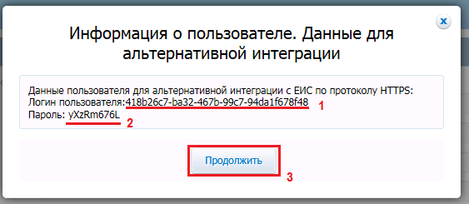
Рисунок 16. Информация о пользователе
После того как данные будут записаны или сохранены в текстовом редакторе на компьютере, нажмите кнопку [Продолжить]. В этот момент произойдет присвоение отображаемого логина и пароля для пользователя.
Если по какой то причине не успели записать данные или же закрыли окно, то повторите вызов окна информации о пользователе. При этом пароль будет сгенерирован уже новый и необходимо будет его записать и только после этого нажать на кнопку [Продолжить].
После того как логин с паролем будут получены, необходимо зайти в Систему «WEB-Торги-КС» и открыть регистрационные данные в ЕИС (Рисунок 17).
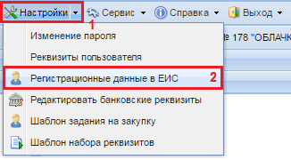
Рисунок 17. Регистрационные данные
В открывшемся окне во вкладке «ЕИС» в поля «Логин» и «Пароль» вносим данные (Рисунок 18), которые были получены в ЕИС (смотрим Рисунок 16).
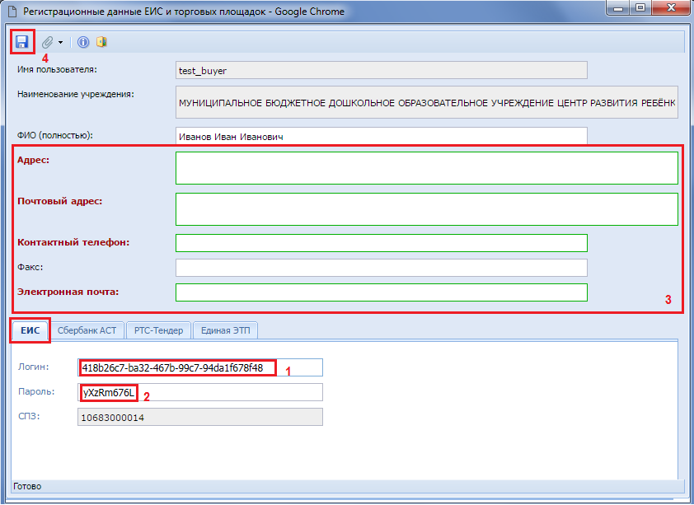
Рисунок 18. Изменение регистрационных данных
Кроме этого следует заполнить обязательные поля и по кнопке [Сохранить] сохранить внесенные данные. После выполнения действий, описанных выше, повторите отправку документа в ЕИС еще раз. При этом ошибки о несоответствии регистрационных данных пользователя в ЕИС больше не возникнет.
    - Настройка банковских реквизитов
Информация о банковских реквизитах учитывается в Системе в качестве данных для заполнения информации об обеспечении заявки участников, а также обеспечения исполнения контракта. Комбинация данные о банковских реквизитах в автоматическом режиме загружаются ежедневно с ЕИС. Для настройки актуальности банковских счетов, необходимо открыть список банковских реквизитов организации, нажав на кнопку [Редактировать банковские реквизиты] (Рисунок 19).
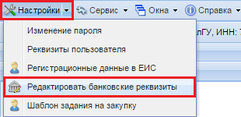
Рисунок 19. Вызов формы редактирования банковских реквизитов.
В форме редактирования банковских реквизитов (Рисунок 20) доступна возможность удаления, добавление данных, а также актуализация банковских счетов организации.
Для добавления номера счета в ручном режиме, необходимо добавить новую строчку в таблице по кнопке [Добавить строку] и заполнить поля необходимыми значениями.
Данные о новом банковском счете формируются на основе реального БИК банка. При вводе несуществующего кода, сохранение данных произведено не будет.
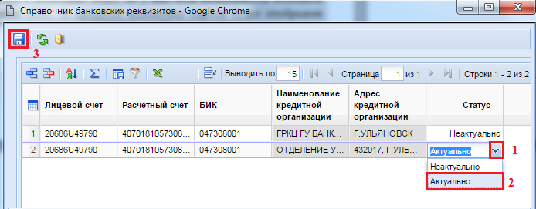
Рисунок 20. Форма редактирования банковских реквизитов.
В зависимости от выбранного значения «Актуально» или «Неактуально» зависит видимость счетов в формах заполнения документов. Все счета со статусом «Актуально» будут доступны в формах заполнения документов в Системе. Для исключения из видимости неактуальных счетов в форме заполнения документов следует проставить статус «Неактуально».
  - Работа с документом «План закупок»
    - Создание документа «План закупок»
План закупок формируется исходя из целей осуществления закупок на предстоящий плановый период и для формирования на его основании, в соответствии с бюджетным законодательством Российской Федерации, обоснований бюджетных ассигнований на осуществление закупок.
План закупок формируется в системе согласно Постановлению Правительства РФ от 5 июня 2015 г. N 555 "Об установлении порядка обоснования закупок товаров, работ и услуг для обеспечения государственных и муниципальных нужд и форм такого обоснования" и Постановления Правительства РФ от 21 ноября 2013 г. N 1043 "О требованиях к формированию, утверждению и ведению планов закупок товаров, работ, услуг для обеспечения нужд субъекта Российской Федерации и муниципальных нужд, а также требованиях к форме планов закупок товаров, работ, услуг".
Документ «План закупок (44-ФЗ)» в Системе WEB-Торги-КС состоит из документов «Закупка» и создается автоматически после сохранения хотя бы одного документа «Закупка». По этой причине для работы с документом план закупок не предусмотрена кнопка [Создать]. Все изменения в документ план закупок вносятся путем создания нового документа «Закупка» или же формирования изменения к имеющимся документам «Закупка».
Для того, чтобы создать документ «Закупка», следует перейти в навигаторе в папку «Закупка», открыть фильтр «Создание нового» и нажать на кнопку [Создать] (Рисунок 21).
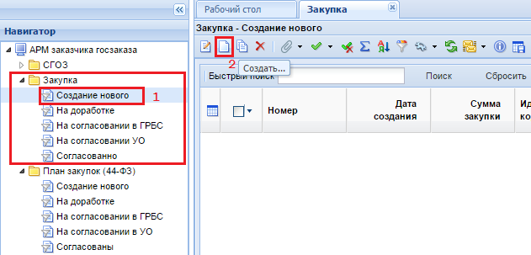
Рисунок 21. Кнопка создания нового документа «Закупка»
В открывшейся электронной форме следует внести наименование объекта закупки, выбрать год плана закупок и планируемый год (Рисунок 22). Под полем «Год плана закупок» подразумевается финансовый год, для которого создается документ закупка. В поле «Планируемый год» указывает год проведения данной закупки. Все поля серого цвета заполняются в системе автоматически и не доступны для ручного редактирования.
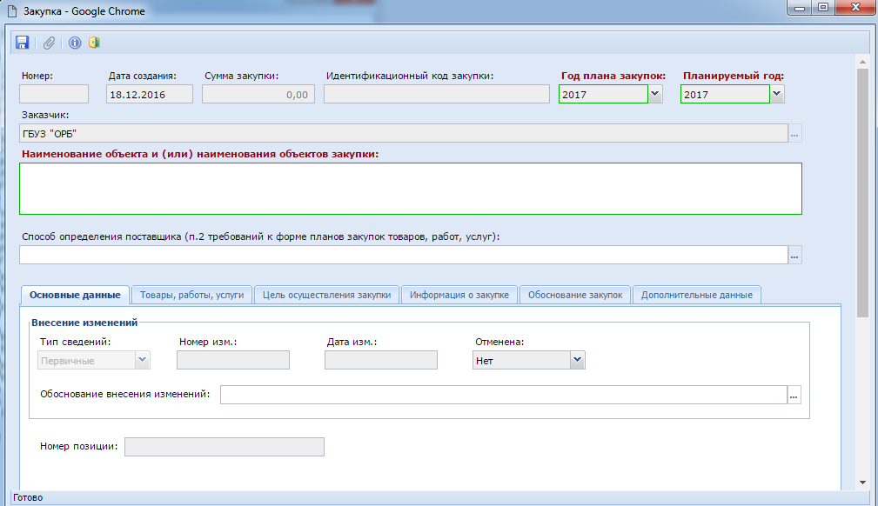
Рисунок 22. Пустая электронная форма для заполнения документа закупка
Поле «Способ определения поставщика (п.2 требований к форме планов закупок товаров, работ, услуг)» заполняется выбором значения из справочника «Способы определения поставщика (подрядчика, исполнителя)», если закупку предполагается провести по одному из следующих способов определения поставщика, указанных в справочнике на Рисунок 23.
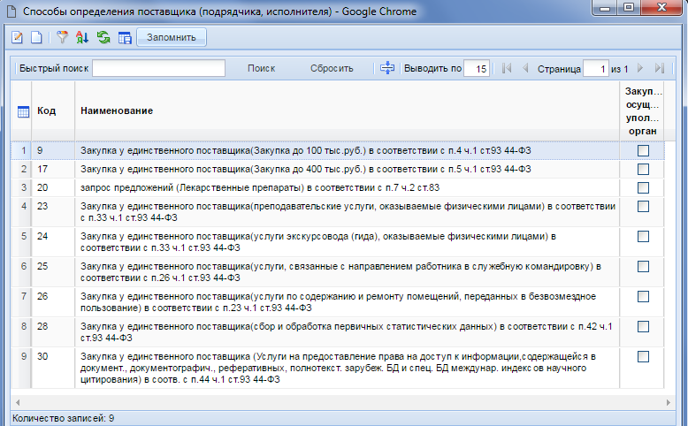
Рисунок 23. Справочник способов определения поставщика
Поле «Обоснование внесения изменений» заполняется в случае формирования изменения к закупке путем выбора значения из справочника (Рисунок 24). Для вновь создаваемого документа «Закупка» данное поле не заполняется.
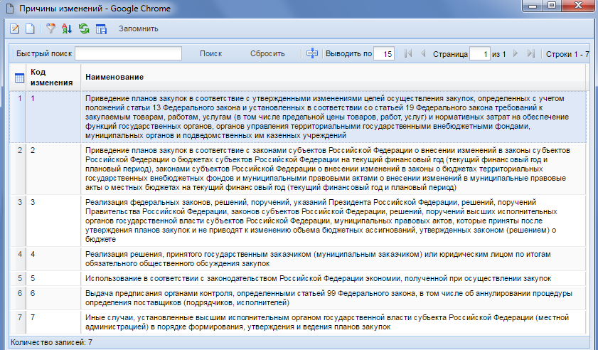
Рисунок 24. Справочник причин внесения изменений
Во вкладке «Товары, работы, услуги» заполняется информация по предполагаемой закупке с указанием следующих полей (Рисунок 25):
- Код ОКПД2 (заполняется путем выбора значения из справочника);
- БК (заполняется путем выбора значения из справочника или же с помощью ручного ввода необходимой комбинации КБК при ее отсутствии в справочнике);
- Сумма 1 года (заполняется ручным вводом необходимого значения);
- Сумма 2 года (заполняется ручным вводом необходимого значения);
- Сумма 3 года (заполняется ручным вводом необходимого значения);
- Сумма последующие года (заполняется ручным вводом необходимого значения).
Добавление новой строки с целью ввода информации о предмете закупки осуществляется по кнопке [Добавить строку] (Рисунок 25).
Поля сумм по годам, следующие за годом планируемой закупки следует заполнять только в том случае, если закупка планируется многолетняя. Если закупка планируется однолетняя, то заполняется только поле суммы, соответствующая планируемому году в закупке. К примеру, если закупка делается для 2017 года, то поля сумм для 2018 и 2010 следует оставить пустыми.
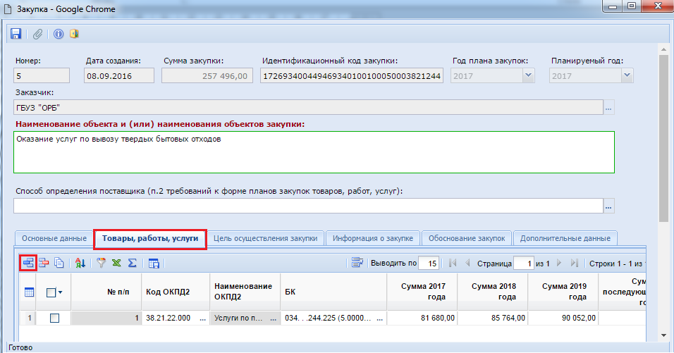
Рисунок 25. Заполненный документ «Закупка»
Обратите внимание на пустое поле «Способ определения поставщика (п.2 требований к форме планов закупок товаров, работ, услуг)» на Рисунок 25. Оно не заполнено по причине того, что закупку предполагается провести способом, отличным от тех способов определения поставщика, которые доступны для выбора из справочника (см. Рисунок 23).
Во вкладке «Цель осуществления закупки» вносятся сведения о целях, которые предполагается достичь путем планируемой закупки (Рисунок 26). Для заполнения поля «Тип цели» используется выбор значение из выпадающего списка.
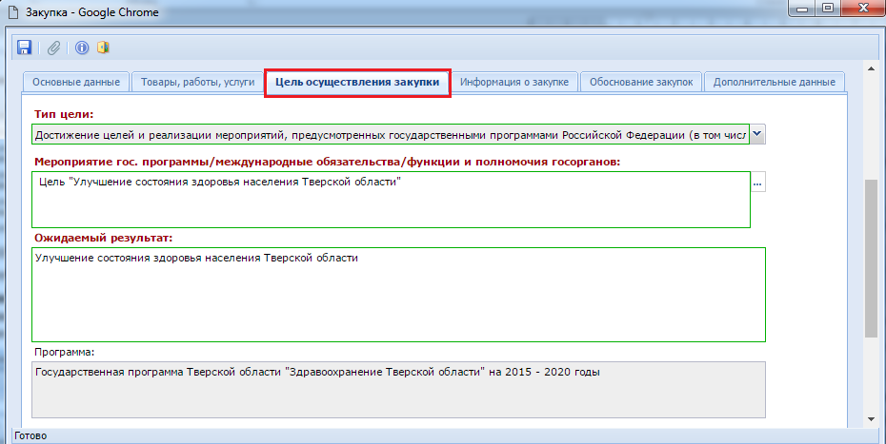
Рисунок 26. Цель осуществления закупки
Только при выборе значения «Достижение целей и реализации мероприятий, предусмотренных государственными программами Российской Федерации (в том числе федеральными целевыми программами, иными документами стратегического и программно-целевого планирования Российской Федерации), государственными программами субъектов Российской Федерации (в том числе региональными целевыми программами, иными документами стратегического и программно-целевого планирования субъектов Российской Федерации), муниципальными программами» активно для ввода текста поле «Ожидаемый результат», а значение в поле «Мероприятие гос. программы/международные обязательства/функции и полномочия госорганов» заполняется путем выбора значения из справочника «Программы и непрограммная деятельность» (Рисунок 27). Доступен множественный выбор значений из справочника при необходимости.
В случае выбора иного типа цели значение в поле «Мероприятие гос. программы/международные обязательства/функции и полномочия госорганов» заполняется вручную, без возможности выбора значения из справочника «Программы и непрограммная деятельность».
Значение в поле «Программа» заполняется автоматически, в случае заполнения поля «Мероприятие гос. программы/международные обязательства/функции и полномочия госорганов» из справочника. Именно это значение будет фигурировать в 4-ом столбце таблицы обоснования плана закупок.
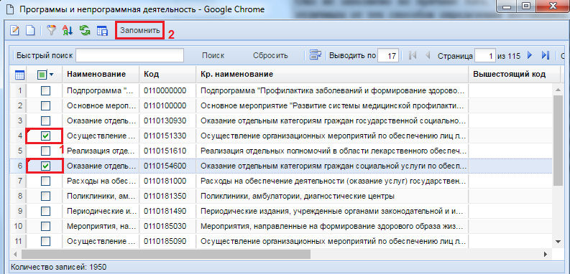
Рисунок 27. Программы и непрограммная деятельность
Во вкладке «Информация о закупке» доступны для заполнения поля:
- Требуется общественное обсуждение (заполняется значением «Да/Нет)»;
- Дополнительная информация в соответствии с пунктом 7 части 2 статьи 17 (заполняется значением «Да/Нет)»;
- Сведения о технической сложности, инновации, высокотехнологичности или специальном характере закупки (доступно для заполнения, в случае выбора значения «Да» в поле «Дополнительная информация в соответствии с пунктом 7 части 2 статьи 1»);
- Периодичность осуществления закупки (заполняется выбором значения из справочника);
- Другая периодичность (поле свободного ввода текста, активная только в случае выбора значения «другое» в поле «Периодичность осуществления закупки»);
- Дата начала (определяет начало осуществления закупки);
- Дата окончания (определяет дату завершения закупки);
- Срок (сроки) поставки товаров, выполнения работ, оказания услуг (поле не обязательное для заполнения, оставлено для тех заказчиков, которые ранее заполнили документ закупка и чтобы после обновления формы документа имели возможность видеть ранее введенные значения в качестве сроков осуществления закупки).
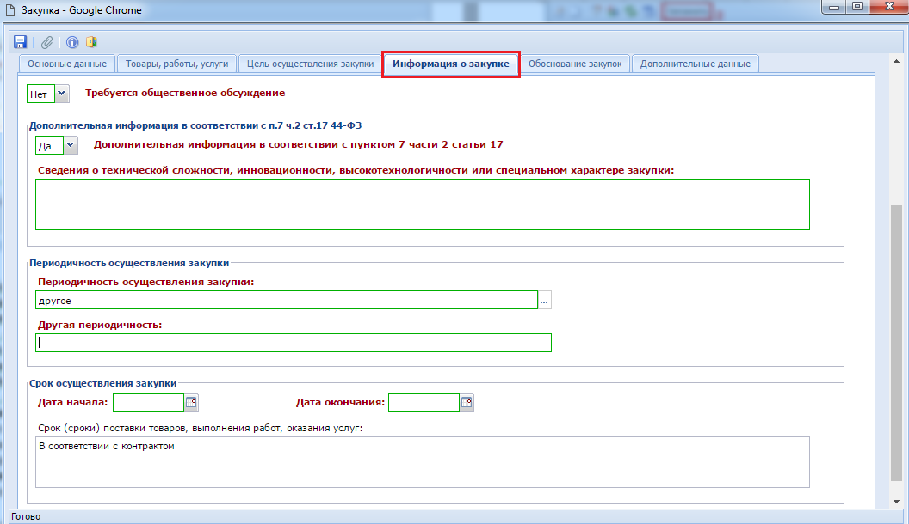
Рисунок 28. Информация о закупке
Вкладка «Обоснование закупок» содержит в себе поля для ввода информации об обосновании соответствия объекта или объектов закупки мероприятию, а также информацию о нормативно правовых актах, устанавливающих требования к отдельным видам товаров, работ и услуг в соответствии со ст. 19 44-ФЗ (Рисунок 29).
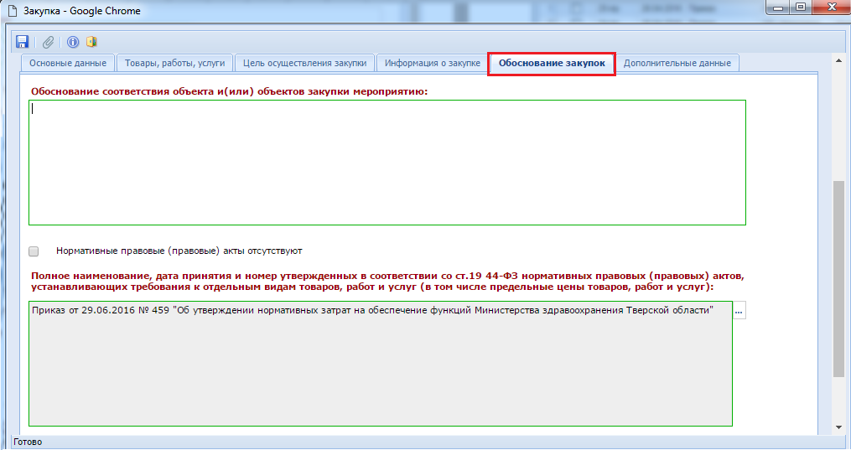
Рисунок 29. Вкладка «Обоснование закупки»
Значение в поле «Полное наименование, дата принятия и номер утвержденных в соответствии со ст.19 44-ФЗ нормативных правовых (правовых) актов, устанавливающих требования к отдельным видам товаров, работ и услуг (в том числе предельные цены товаров, работ и услуг)» заполняется автоматически из справочника «Справочник НПА в соответствии со ст.19 44-ФЗ» (Рисунок 30) и генерируется на основе справочных значений определенным образом.
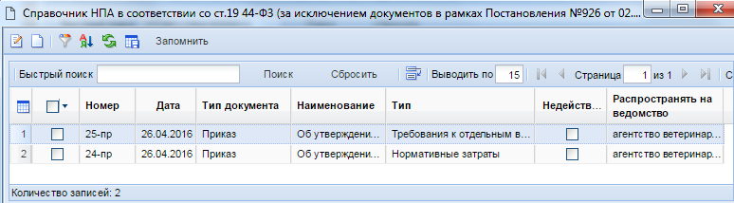
Рисунок 30. Справочник НПА в соответствии со ст.19 44-ФЗ
Генерация наименования происходит следующим образом:
- если первое слово в наименовании справочного значения соответствует типу НПА, то текст генерируется по шаблону: «Текст наименования справочного значения» + «№ документа» + «Дата документа» (Рисунок 31);
- если же первое слово в наименовании справочного значения не соответствует типу НПА, то текст генерируется по шаблону: «Тип документа» + «Дата документа» + «Номер документа» + «Наименование документа» (Рисунок 32).
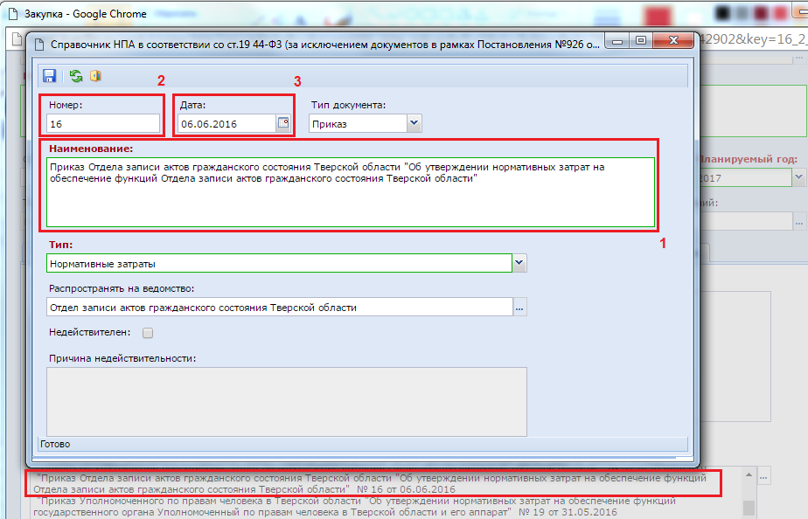
Рисунок 31. Вариант генерации, если в наименовании справочного значения первое слово совпадает со значением типа документа
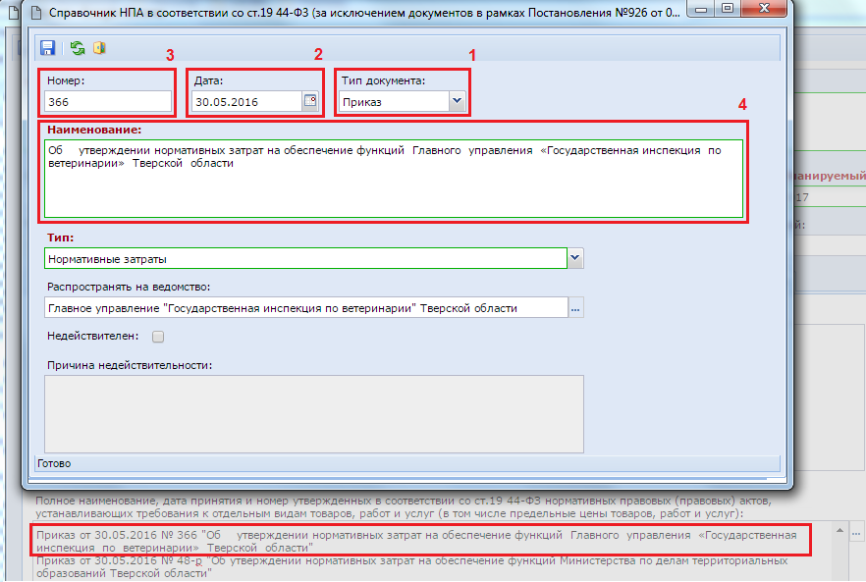
Рисунок 32. Вариант генерации, если в наименовании справочного значения первое слово не совпадает со значением типа документа
Значения в «Справочник НПА в соответствии со ст.19 44-ФЗ» загружаются в автоматическом режиме из ЕИС и для каждого региона имеют свои значения. Кроме этого набор значений в справочнике может отличаться у заказчиков, относящихся к разным ГРБС.
Если применительно к закупке нормативно правовые (правовые) акты отсутствуют, то следует установить одноименный флаг. В результате поле «Полное наименование, дата принятия и номер утвержденных в соответствии со ст.19 44-ФЗ нормативных правовых (правовых) актов, устанавливающих требования к отдельным видам товаров, работ и услуг (в том числе предельные цены товаров, работ и услуг)» не доступно будет для заполнения и Система не затребует необходимости заполнения данного поля.
После внесения всей необходимой информации о предполагаемой закупке документ следует сохранить по кнопке [Сохранить]. После успешного сохранения документа, поле «Идентификационный код закупки» будет сформирован автоматически на основе введенных данных в закупке. При этом, если во вкладке «Товары, работы, услуги» будет внесено несколько строк с разными значениями «ОКПД2» и «КВР», то в идентификационном коде закупки в качестве кода ОКПД2 будет использовано значение «0000», а в качестве КВР значение «000». Если все строки содержат одинаковое значение КВР и у введенных ОКПД2 совпадают первые 4 знака, то будут использованы введенные значения при формировании идентификационного кода закупки.
Успешно сохраненный документ будет доступен в фильтре «Создание нового» в папке «Закупка». Закупка также будет доступен для просмотра в документе «План закупок» того финансового года, какой год был указан в поле «Год плана закупок» (Рисунок 25). Добавление документа «Закупка» к документу «План закупок» происходит автоматически после успешного сохранения документа «Закупка».
При этом если документа «План закупок» ранее в Системе у данной организации не существовало на выбранный финансовый год или же все редакции документа находились в согласованном состоянии, то будет автоматически сформирован новый документ или же новая редакция документа «План закупок». Документ «План закупок» будет доступен для отображения и дальнейшей работы с ним в фильтре «Создание нового» в папке «План закупок (44-ФЗ)» (Рисунок 33).
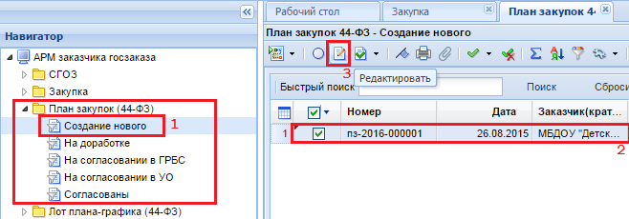
Рисунок 33. Документ «План закупок» в фильтре «Создание нового»
Для просмотра документа «План закупок» необходимо выделить документ и нажать на кнопку [Редактировать] или же воспользоваться двойным щелчком ЛКМ по документу. В открывшемся документе во вкладке «Позиции» отображается список закупок, которые связаны с планом закупок (Рисунок 34). По двойному клику ЛКМ по номеру закупки из списка позиций открывается электронная форма выбранного документа «Закупка» (Рисунок 25).
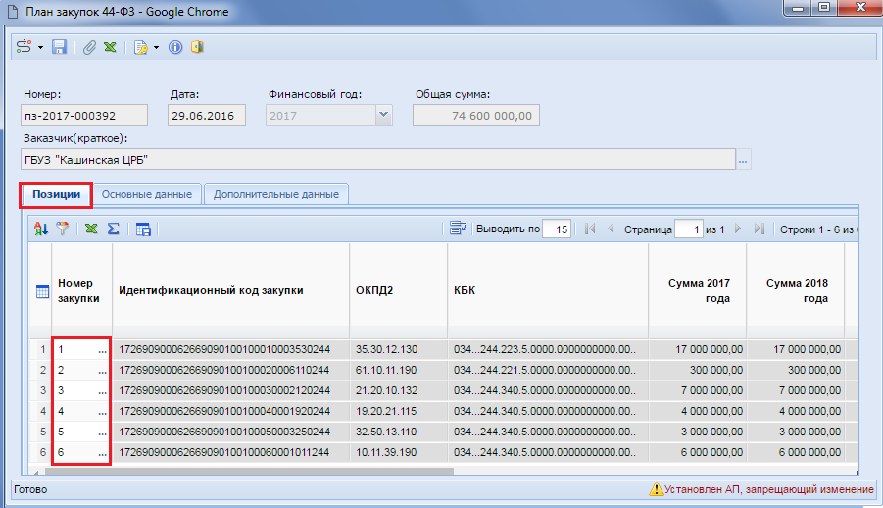
Рисунок 34. Документ «План закупок»
Во вкладке «Основные данные» расположены поля (Рисунок 35):
- Тип сведений (может принимать значение «первичные» или «измененные»);
- Номер изменения (отражает номер изменения в Системе);
- Дата изменения;
- Реестровый номер (значение заполняется автоматически после публикации плана закупок в ЕИС);
- Дата публикации (значение заполняется автоматически после публикации плана закупок в ЕИС).
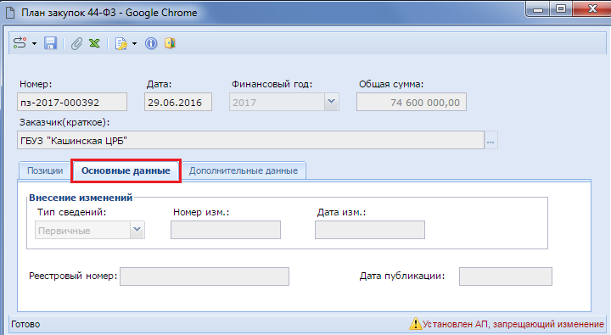
Рисунок 35. Основные данные
Во вкладке «Дополнительные данные» доступны для заполнения поля (Рисунок 36):
- Дата утверждения (изменения);
- Дата утверждения обоснования закупок;
- ФИО ответственного исполнителя (доступен как ручной ввод, так и выбор из справочника);
- Должность исполнителя;
- ФИО руководителя;
- Должность руководителя;
- Версия проекта плана закупок (ЕИС);
- ID загрузки ЕИС (служебная информация, записывается после успешного приема документа в ЕИС, на основе присвоенного значения на стороне ЕИС).
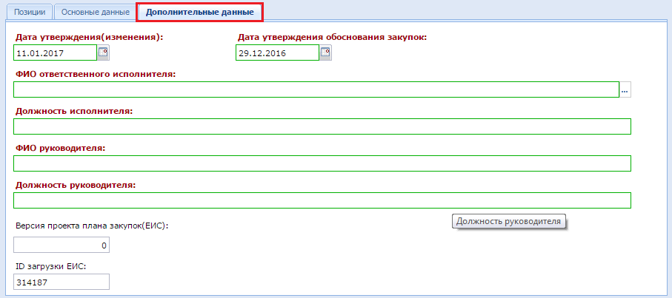
Рисунок 36. Вкладка «Дополнительные данные»
Для сохранения внесенных данных в документе следует нажать на кнопку [Сохранить].
Для документа «План закупок» предусмотрена кнопка автоматический генерации обоснования плана закупок [Генерация обоснования плана закупок] на основе введенных данных в закупки (Рисунок 37).
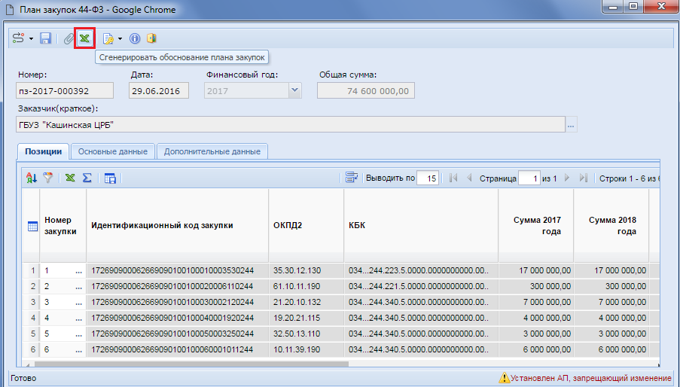
Рисунок 37. Генерация обоснования плана закупок
По нажатию на кнопку генерации обоснования плана закупок Система предложит скачать и сохранить полученный файл, а также автоматически прикрепит его к плану закупок (Рисунок 38).
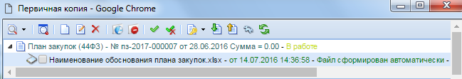
Рисунок 38. Автоматически сформированный документ обоснования плана закупок
Для документа «План закупок» доступна возможность формирования печатной формы. Для этого необходимо выделить план закупок и нажать на кнопку [Печать] (Рисунок 39). По нажатию на кнопку Система предложит указать место сохранения генерируемой печатной формы. После этого его можно будет открыть для просмотра.
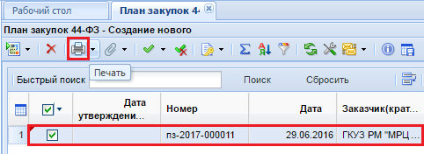
Рисунок 39. Формирование печатной формы плана закупок

    - Согласование документа «План закупок»
Документ «План закупок» следует разместить в ЕИС, но перед этим его следует согласовать. Для этого в зависимости от региона может быть использован маршрут для движения документа или же кнопка [Согласовать план закупок] (Рисунок 40).
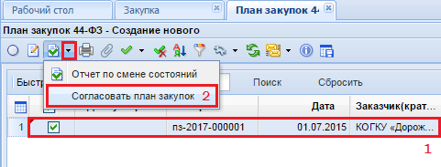
Рисунок 40. Согласование документа по кнопке [Согласовать план закупок]
В случае использования маршрута для согласования документа используется кнопка [Отправить по маршруту] применительно к выделенному документу (Рисунок 41). В процессе движение документа по маршруту он будет проходить согласование в вышестоящих органах согласно построенному маршруту.
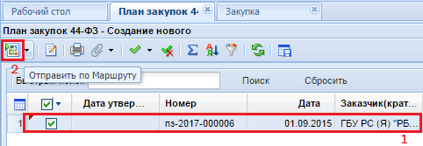
Рисунок 41. Отправка документа по маршруту для согласования
Согласованный документ план закупок в конечном итоге перейдет в фильтр «Согласованы» в папку «План закупок (44 ФЗ)». В процессе движения плана закупок по маршруту происходит смена состояний и для документа закупка. Поэтому после согласования плана закупок все связанные с ним документы «Закупка» перейдут в фильтр «Согласованы» в папке «Закупка».
    - Размещение плана закупок в ЕИС
После успешного согласования плана закупок следует его отправить в ЕИС для дальнейшего размещения. Для отправки документа в ЕИС используется кнопка [Отправить документ в ЕИС] (Рисунок 42).
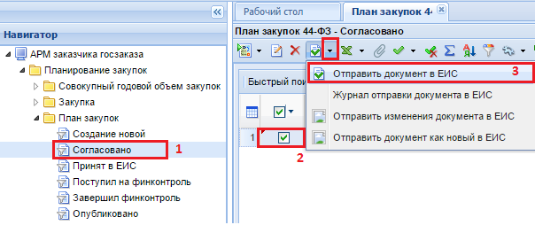
Рисунок 42. Отправка Плана закупок в ЕИС
В случае успешной загрузки документа в личный кабинет ЕИС, заказчик отправляет его на размещение, подписывая при этом план закупок своей ЭП. Все планы закупок, отправляемые в ЕИС для размещения до 01.01.2017 г. не проходят контроль на соответствие ч.5 ст.99 44-ФЗ и поэтому сразу появляются в открытой части. Документам в этом момент проставляется дата публикации. Сведения о размещении документа в ЕИС поступят в Систему «WEB-Торги-КС» на следующей день после дня публикации. В этом случае документ перейдет в фильтр «Опубликовано».
Начиная с 01.01.2017г. все планы закупок должны пройти контроль на соответствие ч.5 ст.99 44-ФЗ. Поэтому после отправки на размещение плана закупок в ЕИС документ сразу же не будет доступен в открытой части. Первоначально в Систему «WEB-Торги-КС» будет загружено из ЕИС уведомление о начале контроля. Выгрузка данных сведений будет произведена со стороны ЕИС раз в час. После того, как в Систему «WEB-Торги-КС» в автоматическом режиме поступит сведения о начале контроля, специалисты финансового органа приступают к контролю документов, применительно к которым пришло уведомление о начале контроля. Вместе с этим документ «План закупок» из фильтра «Принят в ЕИС» перейдет в фильтр «Поступил на финконтроль». По результатам прохождения контроля документ перейдет в следующий фильтр «Завершил финконтроль».
В случае прохождения документом контроля на соответствие ч.5 ст.99 44-ФЗ в Системе «WEB-Торги-КС» будет сформирован документ «Уведомление о соответствии контролируемой информации». В случае не прохождения контроля будет сформирован документ «Протокол несоответствия контролируемой информации». Формированием данных документов занимаются специалисты финансового органа и они же его отправляют их в ЕИС. После успешной загрузки в ЕИС специалисты финансового органа размещают результаты контроля используя свою ЭП.
Если применительно к документу будет размещено уведомление о соответствии контролируемой информации, то документ «План закупок» отобразится в открытой части и получит дату публикации. Сведения о размещении документа из ЕИС поступят в Систему «WEB-Торги-КС» на следующей день после дня публикации. В этом случае документ перейдет в фильтр «Опубликовано».
Если применительно к документу будет размещен протокол о несоответствии контролируемой информации, то документ «План закупок» размещен не будет и в Системе «WEB-Торги-КС» необходимо будет внести исправления, путем формирования изменения к имеющемуся документу «План закупок».
Если документ получил признак «Ошибка при отправке документа в ЕИС», то причину возникновения ошибки можно посмотреть по кнопке [Журнал отправки документа в ЕИС].
    - Формирование изменения документа «План закупок»
При необходимости внесения изменения в согласованный документ план закупок следует вносить изменения в документ закупка, являющейся составной частью документа план закупок. Если изменение плана закупок подразумевает добавление новой позиции, то создается новый документ «Закупка» (см. п. 2.3.1 данного руководства). Если же требуется изменить имеющуюся позицию в плане закупок, то для этого необходимо сформировать изменение к согласованному документу закупка. Для этого в окне навигатора необходимо перейти в папку «Закупка» и открыть список документов в фильтре «Согласованная закупка» (Рисунок 43). Выделить необходимую закупку и нажать на кнопку [Сформировать изменение закупки].
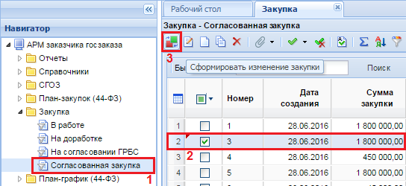
Рисунок 43. Кнопка «Сформировать изменение закупки»
При этом откроется окно редактирования документа «Закупка» с номером изменения (Рисунок 44). В данной форме следует изменить значения необходимых полей, выбрать обоснование внесения изменений и сохранить документ по кнопке [Сохранить].
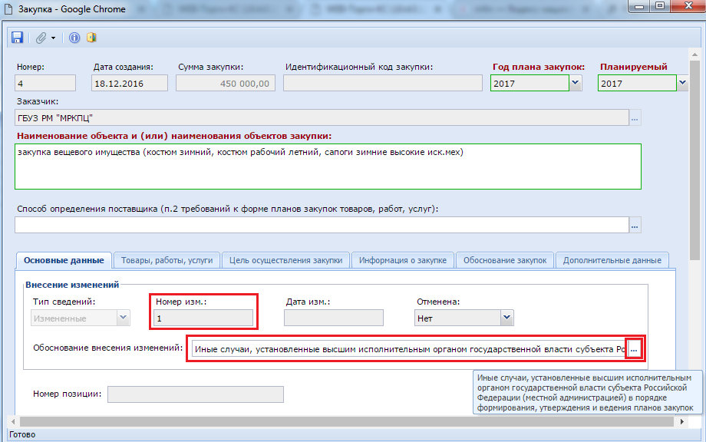
Рисунок 44. Электронная форма для внесения изменения в документ «Закупка»
Успешно сохраненный документ будет доступен в фильтре «Создание нового» в папке «Закупка». Предыдущая редакция документа из фильтра «Согласованная закупка» будет недоступна для просмотра из списка документов. При этом в Системе всегда будут доступны для просмотра все редакции документа «План закупок». По факту сохранения закупки будет создана новая редакция плана закупок в фильтре «Создание нового». Если же при этом план закупок в создании нового уже существовал, то изменение документа закупка не спровоцирует создание новой редакции плана закупок, а будет добавлено в имеющийся документ в качестве изменения к предыдущей редакции закупки.
В отличии от плана закупок, документ «Закупка» в Системе отображается только в одной версии, которая является на этот момент максимальной по значению в поле «Номер изменения». Если при этом удалить измененную закупку, то в системе в фильтре «Согласованная закупка» отобразится закупка предыдущей редакции, т.е. та, из которой было сформировано изменение. Нумерация редакций документа начинается с нуля, т.е. для первичной редакции документа значение в поле «Номер изменения» не заполнено и соответствует нулевому значению.
Согласование новой редакции плана закупок, являющейся изменением к предыдущей редакции, следует провести по аналогии согласования первоначальной версии плана закупок (см. п. 2.3.2 текущего руководства).
    - Формирование документа «План закупок» на основе переданных полномочий
В случае необходимости осуществления закупки в соответствии с ч.6 ст.15 44-ФЗ в Системе «WEB-Торги-КС» доступна возможность формирования плана закупок от имени организации, передавшей полномочия на осуществление закупки.
Для формирования новой позиции плана закупок на основе переданных полномочий необходимо открыть список документов фильтра «Создание новой закупки» из папки навигатора «Закупка» и нажать на кнопку [Создать] (Рисунок 45).
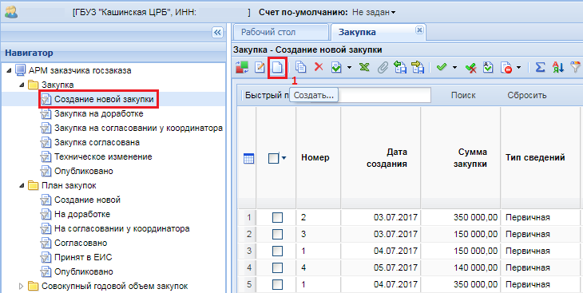
Рисунок 45. Создание новой закупки
В открывшейся электронной форме закупки плана закупок следует заполнить поле «План закупок размещает» (Рисунок 46) путем выбора справочного значения из «Справочник связей организаций по переданным полномочиям» (Рисунок 47). Данное поле не надо заполнять, если закупка создается для своей организации заказчика.
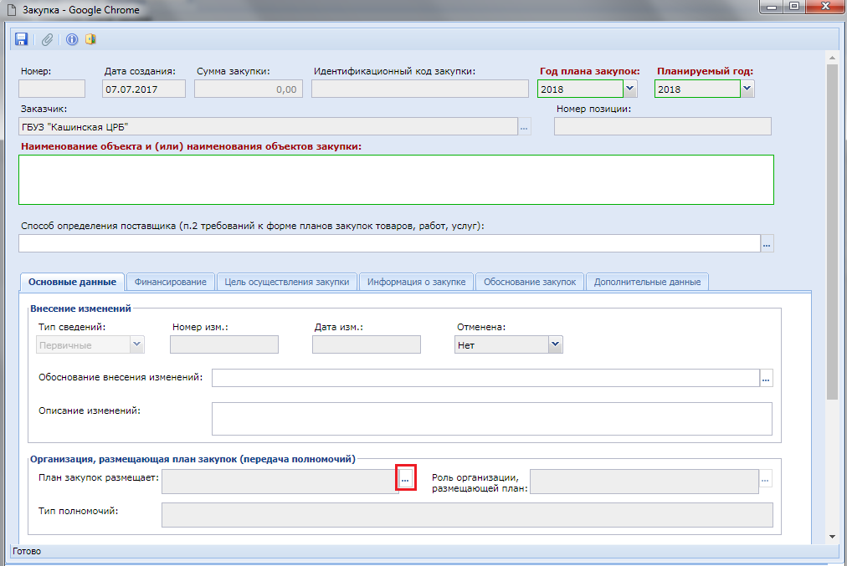
Рисунок 46. Электронная форма для заполнения сведений о закупке плана закупок
Наполнение справочника «Справочник связей организации по переданным полномочиям» доступна только администраторам Системы. Если Вашей организации были переданы полномочия на осуществление закупки от имени другой организации, то обратитесь с просьбой внесения данной информации в Систему к администраторам Системы Вашего региона. Соответствующая инструкция для администраторов Системы написана в руководстве администратора комплекса в п.1.7.4. «Справочник связей организаций по переданным полномочиям».
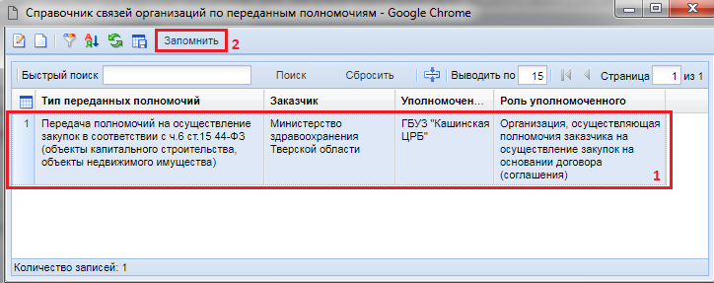
Рисунок 47. Выбор значения из справочника
На основе выбранного значения из справочника автоматически будет изменен заказчик в документе «Закупка» (Рисунок 48).
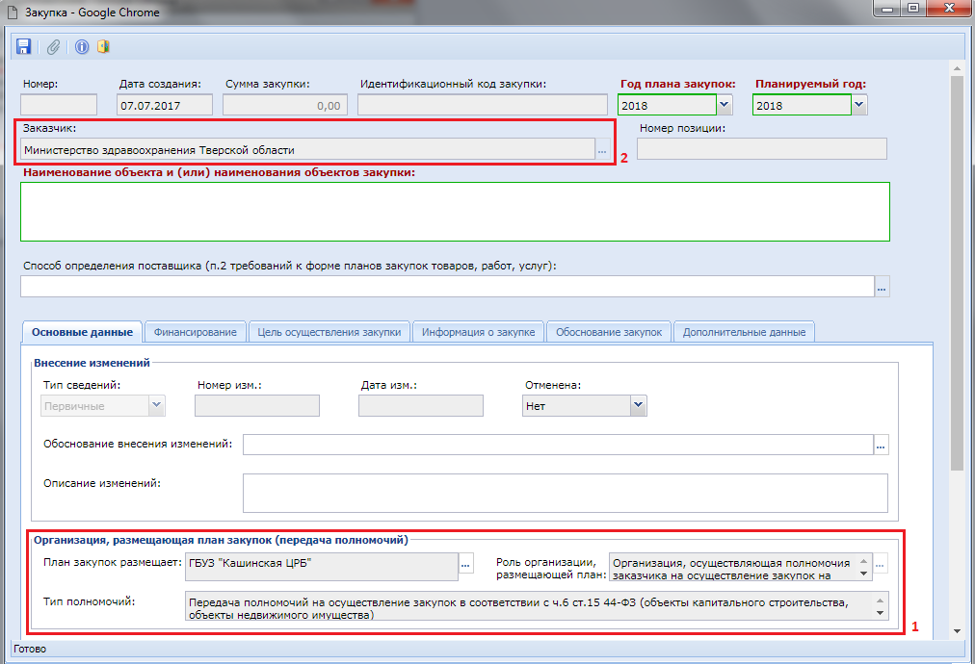
Рисунок 48. Закупка, создаваемая по переданным полномочиям
В блоке «Организация, размещающая план закупок (передача полномочий)» будет отражена следующая информация:
- организации, размещающей план закупок на основе переданных полномочий в поле «План закупок размещает»;
- роль организации, размещающей план закупок;
- тип полномочий, на основе которых предполагается размещение плана закупок.
Остальные поля в закупке плана закупок заполняются аналогично закупке, создаваемой для своей организации. Полная информация о заполнении закупки плана закупок описана в п. 2.3.1. «Создание документа «План закупок»» руководства пользователя.
Следует учесть, что во вкладке «Финансирование» в случае заполнения закупки плана закупок на основе переданных полномочий, выбор комбинаций БК производится из числа тех, что доступны для организации, от имени которого будет размещен план закупок. Набор списка доступных комбинаций БК зависит от заказчика, отраженного в поле «Заказчик» документа «Закупка» (Рисунок 48).
После заполнения всех необходимых данных документ следует сохранить по кнопке [Сохранить]. Идентификационный код закупки при этом будет сформирован автоматически и для его формирования будут использованы сведения о заказчике закупки. В случае успешного прохождения предварительных контролей и сохранения закупки будет сформирован отдельный план закупок (Рисунок 49).
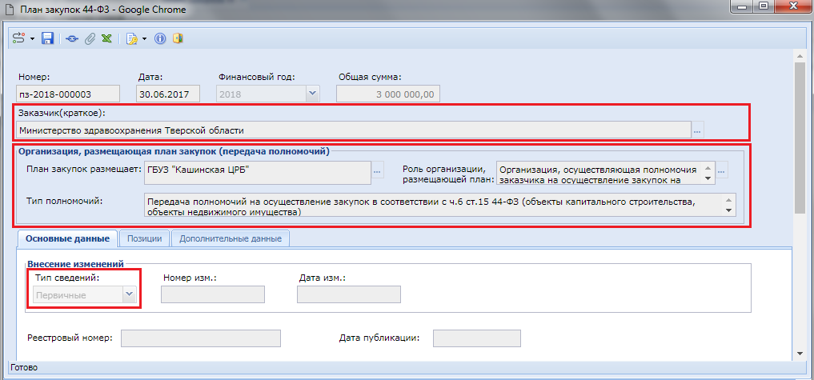
Рисунок 49. План закупок, созданный на основе переданных полномочий
Данный план закупок будет доступен для просмотра и дальнейшей работы с ним в списке документов в фильтре «Создание нового» в папке навигатора «План закупок» (Рисунок 50). Для просмотра плана закупок необходимо выделить документ и нажать на кнопку [Редактировать].
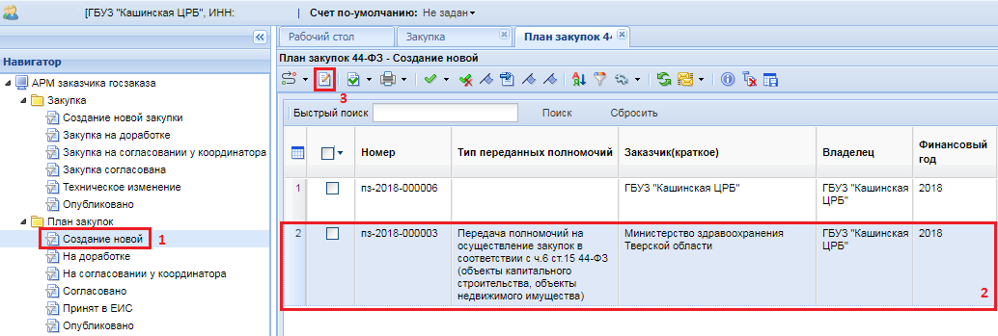
Рисунок 50. План закупок, сформированный по переданным полномочиям
План закупок, созданный для своей организации будет также содержать информацию об организации, размещающей план закупок (Рисунок 51).
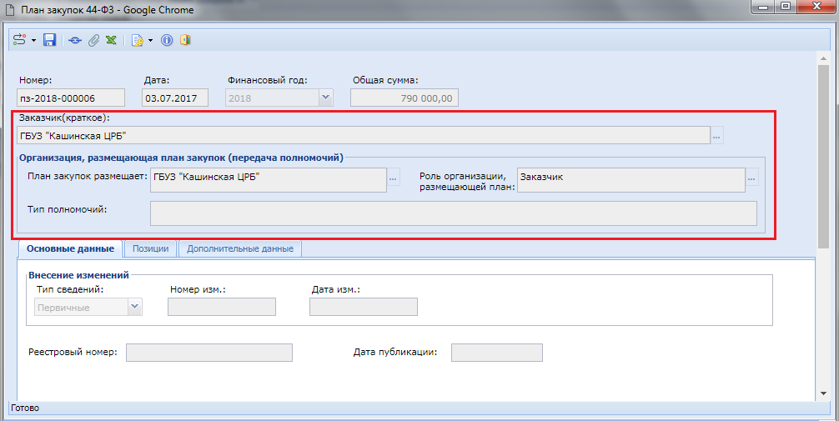
Рисунок 51. План закупок, сформированный без использования переданных полномочий, т.е. для своей организации самим заказчиком
В списке закупок плана закупок и в списке планов закупок были добавлены новые столбцы «Владелец». Данное поле отражает информацию об организации, создавшей данный документ и только владелец обладает правами на редактирование и изменение созданных документов. При этом видимость как закупок, так и планов закупок будет доступна одновременно как самому заказчику, так и уполномоченному учреждению на размещение плана закупок заказчика. Примеры планов закупок, созданных учреждением для своей организации, а также на основе переданных полномочий другого заказчика (Рисунок 50). Пример отображения планов закупок заказчика, один из которых создан организаций, на основе переданных полномочий на осуществление закупок в соответствии с ч.6 ст.15 44-ФЗ представлен на Рисунок 52.
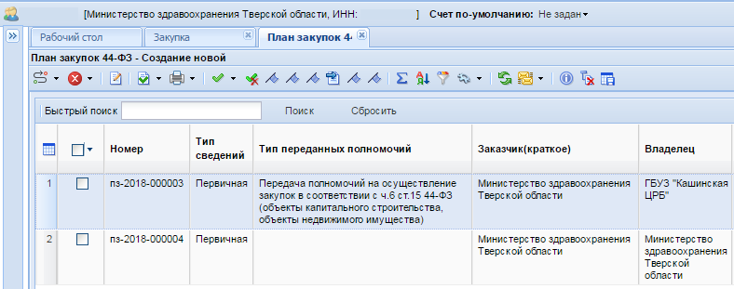
Рисунок 52. Примеры планов закупок, созданных заказчиком и уполномоченным учреждением на основе переданных полномочий
При этом нумерация закупок и генерация ИКЗ производится в разрезе заказчика. Подтверждением тому следующие примеры закупок, созданных организаций, на основе переданных полномочий для своей организации, а также для организации, передавшей полномочия (Рисунок 53).
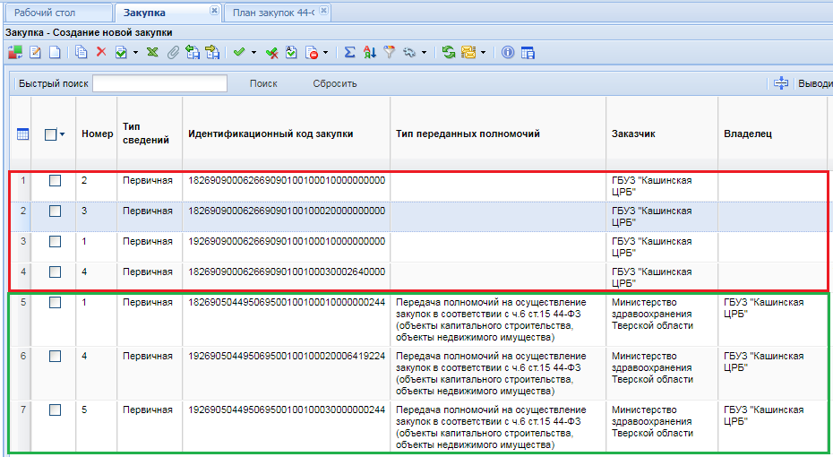
Рисунок 53. Список закупок, созданных организацией, наделенной правами на размещение закупок
Следующий пример отражает список закупок организации, передавшей полномочия на размещение закупок (Рисунок 54).
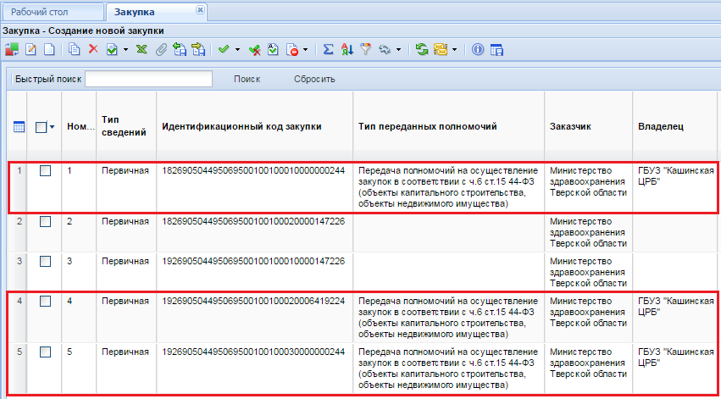
Рисунок 54. Список закупок организации, передавшей полномочия на размещение закупок
  - Работа с совокупным годовым объемом закупок
Совокупный годовой объем закупок (СГОЗ) – утвержденный на соответствующий финансовый год общий объем финансового обеспечения для осуществления заказчиком закупок в соответствии с настоящим Федеральным законом, в том числе для оплаты контрактов, заключенных до начала указанного финансового года и подлежащих оплате в указанном финансовом году (ч.16 ст.3 44-ФЗ).
    - Создание документа СГОЗ
Для создания документа СГОЗ необходимо перейти в навигаторе в папку СГОЗ в фильтр «Создание нового» (Рисунок 55).
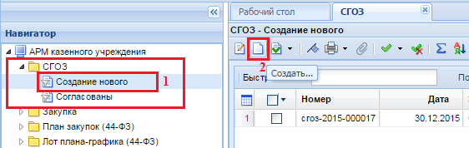
Рисунок 55. Создание нового СГОЗ
В открывшемся списке документов необходимо нажать кнопку [Создать], по нажатию на которую откроется форма для заполнения документа (Рисунок 56).
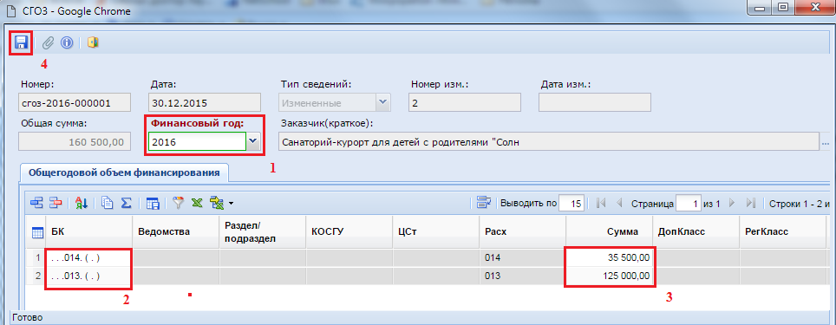
Рисунок 56. Форма заполнения документа СГОЗ
В открывшейся форме необходимо:
- выбрать финансовый год, для которого создается СГОЗ;
- двойным щелчком мыши по полю БК вызвать справочник комбинаций из вкладки «Бюджетная классификация» (Рисунок 57) и выбрать необходимую комбинаций (данный список для каждой организации автоматически обновляется на основе данных из программного комплекса «Бюджет-WEB» в случае настроенной интеграции в регионе между программными комплексами «Бюджет-WEB» и «WEB-Торги-КС»);
- если же среди комбинаций не оказалось нужной, то во вкладке «Дополнительно» доступен ввода составляющий БК в ручном режиме (Рисунок 58);
- в поле «Сумма» ввести значение суммы для выбранной строки КБК.
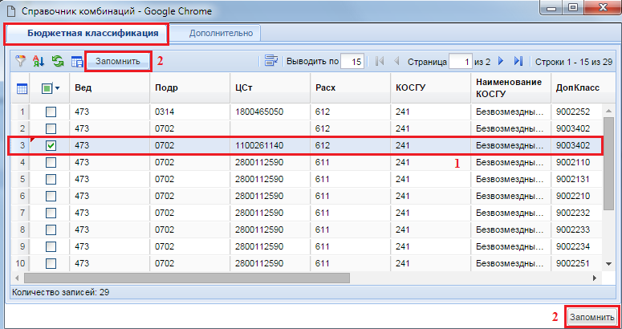
Рисунок 57. Выбор имеющейся БК из справочника комбинаций
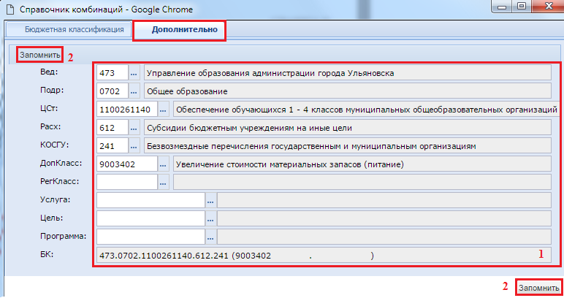
Рисунок 58. Ввод комбинации БК в ручном режиме путем выбора составляющих БК из соответствующих справочников
В гриде вкладки «Общегодовой объем финансирования» доступны следующие кнопки:
- Добавить строку ;
- Удалить строку ;
- Сортировка ;
- Копировать ;
- Сумма ;
- Сохранить состояние списка ;
- Автофильтр ;
- Выгрузить в Excel ;
- Импорт данных (в выпадающем списке под данной кнопкой доступна кнопка [Выгрузить со справочниками]) (Рисунок 56).
После заполнения всех необходимых строк с суммами следует сохранить документ по кнопке [Сохранить]. В случае прохождения всех контролей документ будет сохранен. Появление же контроля, в процессе сохранения документа (см. Рисунок 59) будет означать, что для текущего финансового года имеется уже ранее созданный документ СГОЗ. Для одного финансового года в Системе может существовать только один документ СГОЗ и неограниченное количество изменений для него.
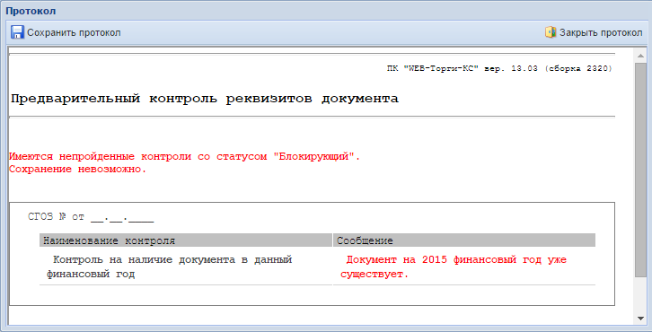
Рисунок 59. Протокол блокирующего контроля
В случае успешного сохранения документа СГОЗ, он отобразится в фильтре «Создание нового». Для обновления информации используется кнопка [Обновить]. Для того, чтобы созданный документ учитывался в Системе WEB-Торги-КС при создании лотов плана-графика необходимо, чтобы СГОЗ был согласован. Для регионов, у которых не предусмотрено согласование документа СГОЗ с использованием маршрутов бизнес-процесса, согласование происходит путем нажатия кнопки [Согласовать СГОЗ] (Рисунок 60). При это документ из фильтра «Создание нового» перейдет в фильтр «Согласованы».
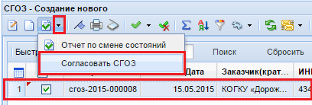
Рисунок 60. Согласование СГОЗ по кнопке
    - Формирование изменения документа СГОЗ
Изменение к согласованному документу СГОЗ формируется из фильтра «Согласованы» по кнопке [Формирование изменения] (Рисунок 61).
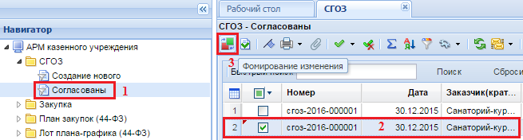
Рисунок 61. Формирование изменения документа СГОЗ
При этом откроется окно редактирования формы документа СГОЗ, в котором доступно внесение изменений в части БК и суммы по строкам БК (Рисунок 62). Поле «Номер изменения» будет увеличено на одно значение от последнего согласованного документа СГОЗ.
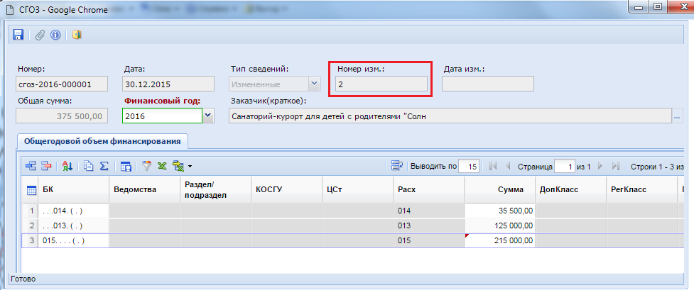
Рисунок 62. Внесение изменения в согласованный документ СГОЗ
После успешного сохранения измененного документа СГОЗ, его следует согласовать.
В итоговую строку печатной формы плана-графика попадет итоговое значение из последней версии согласованного документа СГОЗ. Если же у организации нет документа СГОЗ, то значение в качестве совокупного годового объема будет взято из согласованного документа план-закупок. Если же в системе у организации отсутствует и документ СГОЗ и план-закупок, то в печатной форме плана-графика в качестве совокупного годового объема используется итоговая сумма последней редакции согласованного плана-графика.
    - Формирование документа СГОЗ из лимитов
В регионах, где настроена интеграция ПК «WEB-Торги-КС» с ПК «Бюджет-Смарт» формирование документа СГОЗ также доступна по кнопке [Подгрузить СГОЗ из Базы Бюджета] (Рисунок 63).
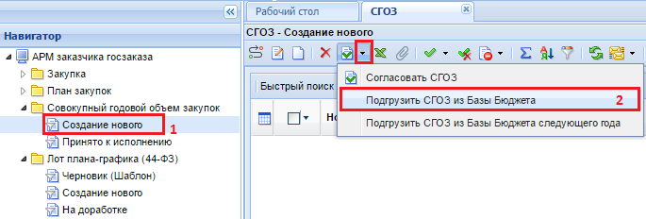
Рисунок 63. Кнопка подгрузки СГОЗ из базы бюджета
Настройка параметров, по которым будет загружен документ «СГОЗ», определяется администраторами системы по следующему пути в Смарт клиенте: Меню Настройки: СГОЗ \ Формирование документа из лимитов - настройка - Ограничение по кодам вида расходов (Рисунок 64).
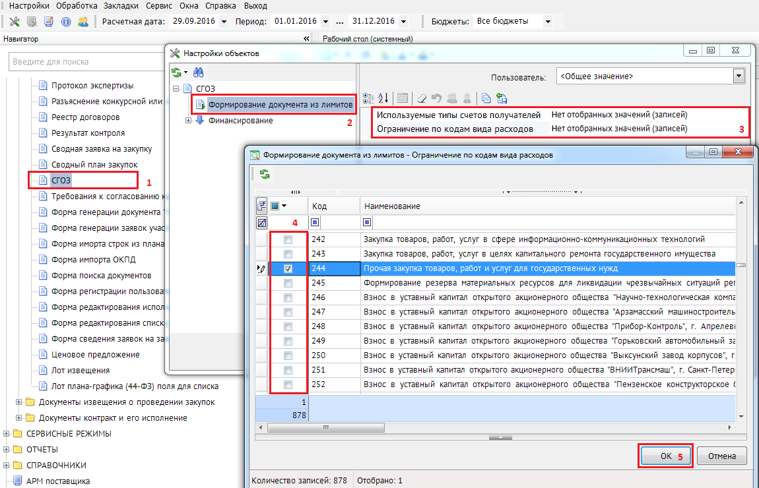
Рисунок 64. Настройка параметров подгрузки СГОЗ
  - Работа с планами-графиками размещения государственного заказа
    - Формирование документа «План-график закупок»
Документ «План-график» предназначен для планирования закупок товаров, работ, услуг, где указываются все закупки на предстоящий финансовый год.
Для осуществления в соответствующем финансовом году закупок товаров, работ, услуг заказчик осуществляет в Системе регистрацию плана-графика закупок.
План-график закупок формируется в системе согласно постановлению Правительства РФ от 05.06.2015 N 554 "О требованиях к формированию, утверждению и ведению плана-графика закупок товаров, работ, услуг для обеспечения нужд субъекта Российской Федерации и муниципальных нужд, а также о требованиях к форме плана-графика закупок товаров, работ, услуг" и постановлению Правительства РФ от 21 ноября 2013 г. № 1044 “О требованиях к формированию, утверждению и ведению планов-графиков закупок товаров, работ, услуг для обеспечения нужд субъекта Российской Федерации и муниципальных нужд, а также требованиях к форме планов-графиков закупок товаров, работ, услуг”.
Для создания документа «План-график закупок» в Системе формируется первичный документ «Лот плана-графика». На основе лотов плана-графика формируется итоговый документ «План-график закупок». Каждая позиция в документе «План-график закупок» добавляется автоматически и соответствует вновь созданному и сохраненному лоту плана-графика.

      - Создание документа «Лот плана-графика» со способом определения поставщика по п.4, п.5, п.23, п.26, п.33, п.42 и п.44 ч.1 ст.93 44-ФЗ
Для создания документа «Лот плана-графика» необходимо в навигаторе перейти к списку документов «Лот плана-графика (44-ФЗ)» в фильтр «Создание нового» и нажать на кнопку [Создать] (Рисунок 65).
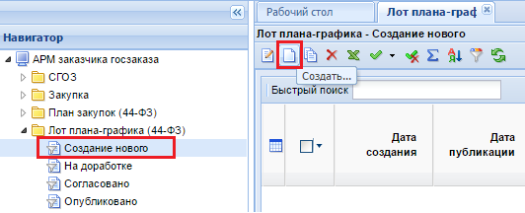
Рисунок 65. Кнопка создания нового лота плана-графика
При этом откроется форма редактирования документа «Лот плана-графика» (Рисунок 66). Все поля, подписанные красным цветом и выделенные зеленым прямоугольником – обязательные для заполнения.
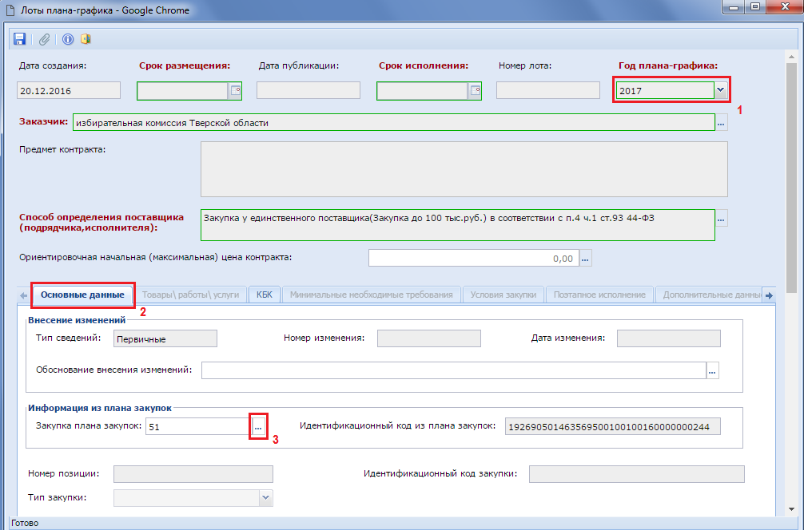
Рисунок 66. Форма редактирования документа «Лот плана-графика»
В первую очередь при заполнении документа «Лот плана-графика» следует выбрать год плана-графика, после этого выбрать закупку плана закупок (Рисунок 66). Закупки плана закупок доступны только из опубликованного плана закупок. Список доступных для выбора закупок также ограничен планируемым годов, указанным в закупке плана закупок и финансовым годом, для которого формируется лот плана-графика. Т.е. для лота плана-графика 2017 года доступны для выбора только закупки, в которых планируемый год равен «2017». После выбора закупки плана закупок способ определения поставщика автоматически заполнится на основе данных, введенных в закупке плана закупок и в лоте плана-графика доступными для заполнения окажутся только поля во вкладках: «Основные данные», «КБК» и «Обоснование».
После выбора закупки плана закупок автоматически будет заполнено поле «Идентификационный код из плана закупок», подтянутся данные во вкладку «КБК» в полном объеме. Поле «Ориентировочная начальная (максимальная) цена контракта» заполняется автоматически суммированием значений полей «Сумма 1 года» по всем заполненным строкам БК в лоте плана-графика.

Все поля, определяющие стоимость и сумму со значениями цен, стоимостей заполняются в рублях с точностью до копейки. Цены в тысячах отображаются только в печатной форме плана-графика.
Во вкладке «Обоснование» в случае выбора значения «Да» в поле «Использование для определения и обоснования Н(М)ЦК, цены контракта, заключаемого с единственным поставщиком (подрядчиком, исполнителем), методов, указанных в ч.1 ст.22 44-ФЗ» необходимо заполнить ряд полей. Значение в поле «Наименование метода обоснования Н(М)ЦК в соответствии с ч.1 ст.22 44-ФЗ» выбирается из справочника «Справочник способов обоснования Н(М)ЦК по ч.1 ст. 22 44-ФЗ» (Рисунок 68). В зависимости от выбранного значения автоматически будет заполнено поле «Обоснование метода определения НМЦК» значением по умолчанию для выбранной записи из справочника. Поле «Обоснование Н(М)ЦК, цены контракта, заключаемого с единственным поставщиком (подрядчиком, исполнителем) в порядке, установленном ст. 22 44-ФЗ» заполняется также автоматически, в зависимости от выбранного способа определения поставщика.
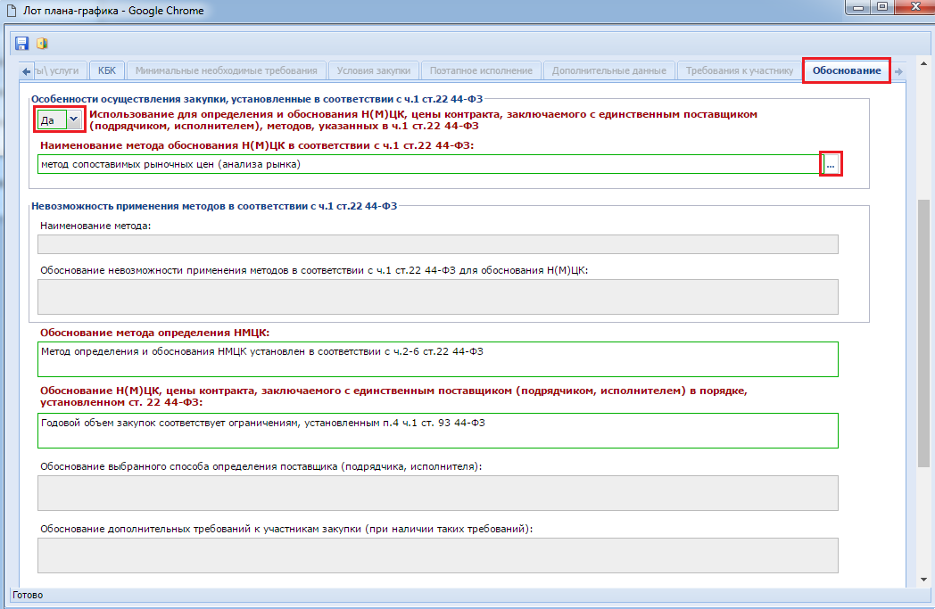
Рисунок 67. Вкладка «Обоснование»
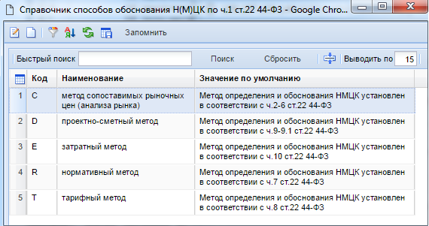
Рисунок 68. Справочник способов обоснования Н(М)ЦК по ч.1 ст. 22 44-ФЗ
В случае выбора значения «Нет» в поле «Использование для определения и обоснования Н(М)ЦК, цены контракта, заключаемого с единственным поставщиком (подрядчиком, исполнителем), методов, указанных в ч.1 ст.22 44-ФЗ» необходимо будет вручную заполнить следующие поля:
- Наименование метода;
- Обоснование невозможности применения методов в соответствии с ч.1 ст.22 44-ФЗ для обоснования Н(М)ЦК;
- Обоснование метода определения НМЦК.
Поле «Номер лота» автоматически заполняется после успешного сохранения лота плана-графика по кнопке [Сохранить]. Вновь созданный лот плана-графика будет доступен в фильтре «Создание нового» папки «Лот плана-графика (44-ФЗ)».

В случае проведения закупки у единственного поставщика по п.26 и п.33 ч.1 ст.93 44-ФЗ формируется документ Контракт без создания документа «Заявка на закупку» и извещения по единственному поставщику по кнопке «Контракт по части 1 пунктам 26, 33 статьи 93» (см. 2.14.1.1).
      - Создание документа «Лот плана-графика» со способом, отличным от п.4, п.5, п.23, п.26, п.33, п.42 и п.44 ч.1 ст.93 44-ФЗ
При выборе способов определения поставщика, отличных от способа по п.4, п.5, п.23, п.26, п.33, п.42 и п.44 ч.1 ст.93 44-ФЗ, все вкладки лота плана-графика будут доступны для редактирования (Рисунок 69).
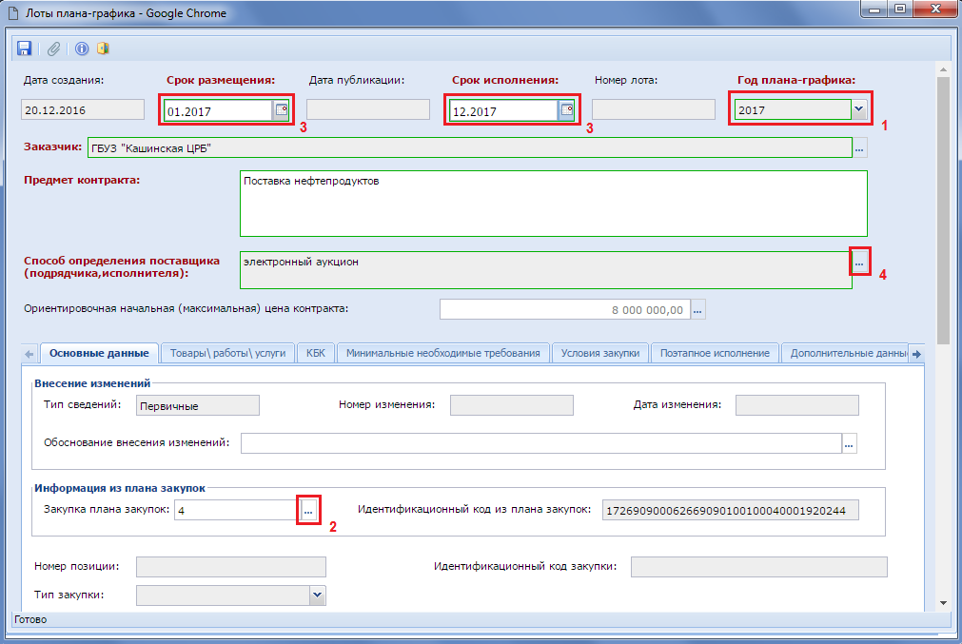
Рисунок 69. Форма заполнения лота плана-графика при выборе способа определения поставщика отличного от п.4, п.5, п.23, п.26, п.33, п.42 и п.44 ч.1 ст.93 44-ФЗ
В первую очередь при заполнении документа «Лот плана-графика» следует выбрать год плана-графика, после этого выбрать закупку плана закупок (Рисунок 69). Закупки плана закупок доступны только из опубликованного плана закупок. Список доступных для выбора закупок также ограничен планируемым годов, указанным в закупке плана закупок и финансовым годом, для которого формируется лот плана-графика. Т.е. для лота плана-графика 2017 года доступны для выбора только закупки, в которых планируемый год равен «2017».
После выбора закупки плана закупок автоматически будет заполнено поле «Идентификационный код из плана закупок», подтянутся данные во вкладку «КБК» в полном объеме из закупки плана закупок. Поле «Ориентировочная начальная (максимальная) цена контракта» заполняется автоматически суммированием значений полей «Сумма года» по всем доступным для заполнения годам во всех строках БК в лоте плана-графика.
Далее необходимо выбрать способ определения поставщика (подрядчика, исполнителя) по кнопке из справочника (Рисунок 70).
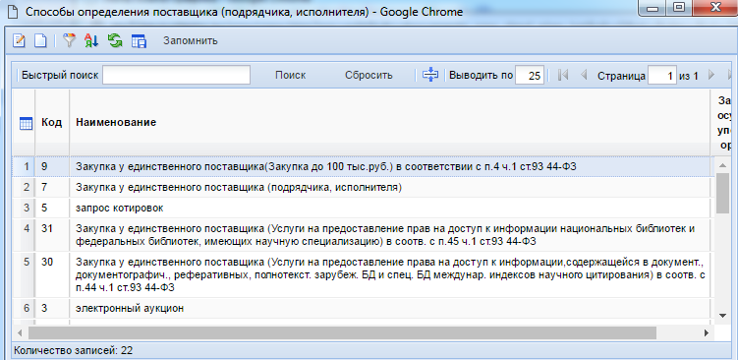
Рисунок 70. Способы определения поставщика (исполнителя, подрядчика)
После выбора способа определения поставщика (подрядчика, исполнителя) необходимо заполнить поля в шапочной части документа лот плана графика:
- Срок размещения;
- Срок исполнения;
- Предмет контракта (заполняется автоматически из выбранной закупки плана закупок);
- Ориентировочная начальная (максимальная) цена контракта (заполняется автоматически путем суммирования значений стоимости по строкам БК из вкладки «КБК»).
Во вкладке «Основные данные» поле «Обоснование внесения изменений» заполняется выбором значения из справочника в случае внесения изменения в согласованный план-график. При первоначальном создании плана-графика поле не заполняется.

Выбранный год в поле «Срок размещения» не может отличать от выбранного года в поле «Год плана-графика». Пример: у всех без исключения лотов плана графика 2017 года в поле «Срок размещения» должен быть выбран месяц 2017 года.
В формируемых изменениях к лоту плана-графика нельзя менять способы определения поставщика по п.4, п.5, п.23, п.26, п.33, п.42 и п.44 ч.1 ст.93 44-ФЗ на иные способы и наоборот. Например, если в лоте был указан способ «электронный аукцион», можно его изменить на «открытый конкурс», но нельзя изменить на «Закупка у единственного поставщика (Закупка до 400 тыс. руб.) в соответствии с п.5 ч.1 ст.93 44-ФЗ».
Все серые поля заполняются в автоматическом режиме при достижении определенных условий. Пример: поле «Дата публикации» будет заполнено автоматически после того как план график, в котором содержится данный лот, будет опубликован в ЕИС.
В первичных редакциях лотов плана-графика разрешается изменение любого способа определения поставщика на любой иной, отличный от ранее выбранного. При этом по факту сохранения лота с измененным способом определения поставщика может поменяться его номер. Такое возможно при смене одного из следующих способов определения поставщика по п.4, п.5, п.23, п.26, п.33, п.42 и п.44 ч.1 ст.93 на иной другой и наоборот. В случае смены способа определения поставщика с одного конкурентного способа на другой конкурентный способ, нумерация не изменится.

Во вкладку «Товары, работы, услуги» вносится информации о закупаемой продукции в отношении предстоящей закупки (Рисунок 69). В зависимости от настроек региона может быть загружена информация из закупки плана закупок. По кнопке [Добавить строку] создается новая пустая строка, в которой доступны для заполнения следующие поля:
- № п/п (заполняется автоматически);
- Наименование (наименование закупаемой продукции);
- Код ОКПД2 (выбирается из справочника);
- Единица измерения (выбирается из справочника);
- Количество;
- Цену за единицу продукции;
- Сумма (общая) (вычисляется автоматически путем умножения цены за единицу на количество);
- Сумма (текущий год);
- Сумма (первый плановый год) (соответствует году, следующему за текущим годом);
- Сумма (второй плановый год) (соответствует году, следующему за первым плановым годом);
- Сумма (последующие годы);
- Количество (текущий год);
- Количество (первый плановый год) (соответствует году, следующему за текущим годом);
- Количество (второй плановый год) (соответствует году, следующему за текущим годом);
- Количество (последующие годы);
- Функциональные, технические, качественные, эксплуатационные характеристики;
- Номер позиции каталога (ID) (видимость данного поля зависит от необходимости его применения в регионе и регулируется администраторами комплекса).

Во вкладку «КБК» данные подтягиваются автоматически из выбранной закупки плана закупок (Рисунок 71). Сумма и состав в отличии от закупки плана закупок уменьшены могут быть, но превысить данные из закупки не могут. Связано с тем, что применительно к одной закупке может быть сформировано более одного лота плана-графика. Для удаления лишней строки используется кнопка [Удалить строку].
Первым годом в документе считается тот год, в котором предполагается публикация информации о проводимой закупке. Для лота плана-графика 2017 года под суммой 1 года понимается сумма 2017 года.
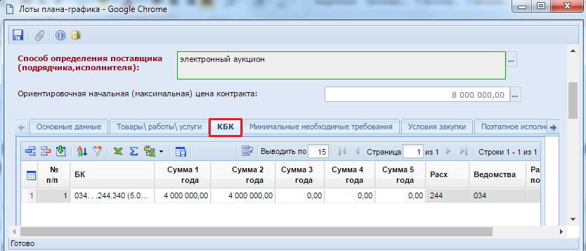
Рисунок 71. Вкладка КБК лота плана-графика
Во вкладке «Минимально необходимые требования» определяется преимущества участников закупки, а также отражаются условия, запреты и ограничения допуска товаров, происходящих из иностранного государства (Рисунок 72). Для всех представленных полей доступно заполнение значениями «Да/Нет».
В данной же вкладке доступно поле для отражения информации об обязательности общественного обсуждения закупки.
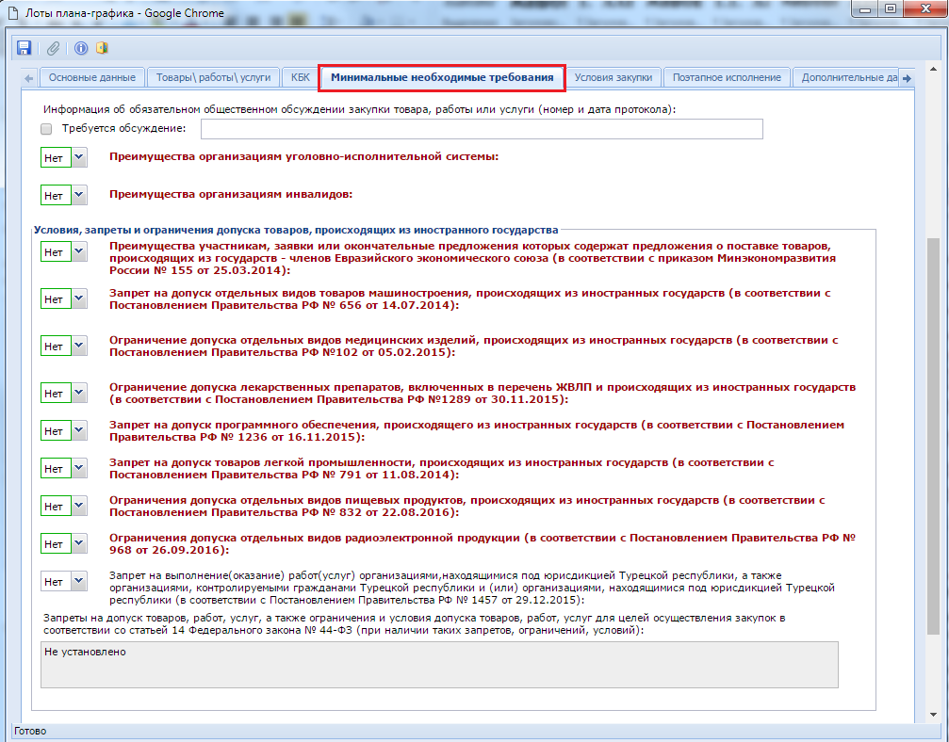
Рисунок 72. Минимально необходимые требования
Текст в поле «Запреты на допуск товаров, работ, услуг, а также ограничения и условия допуска товаров, работ, услуг для целей осуществления закупок в соответствии со статьей 14 Федерального закона № 44-ФЗ (при наличии таких запретов, ограничений, условий)» заполняется автоматически в зависимости от выбранных значений «Да/Нет» в полях по заполнению условий, запретов и ограничений допуска товаров, происходящих из иностранного государства. Текст, для автоматического отображения настраивается для каждого региона самостоятельно региональными администраторами Системы «WEB-Торги-КС».
Во вкладке «Условия закупки» заполняется размер обеспечения исполнения контракта, размер обеспечения заявки, размер аванса. Данные поля можно заполнить как в процентном соотношении, так и в рублях с точностью до копейки (Рисунок 73).
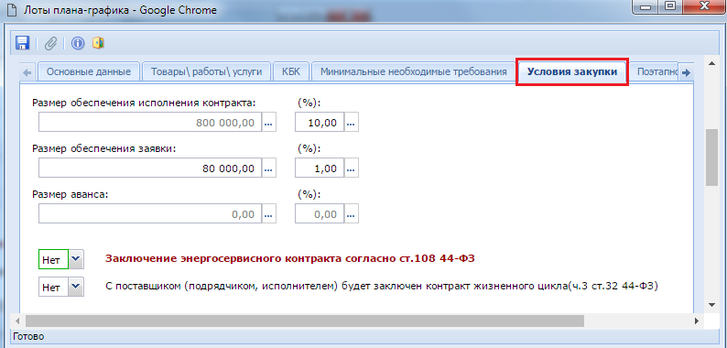
Рисунок 73. Условия закупки
Во вкладке «Поэтапное исполнение» расположены поля (Рисунок 74):
- Срок исполнения отдельных этапов контракта;
- Периодичность осуществления закупки (заполняется выбор значения из справочника);
- Другая периодичность (доступно для заполнения, только при выборе значения «другое» в поле «Периодичность осуществления закупки»).
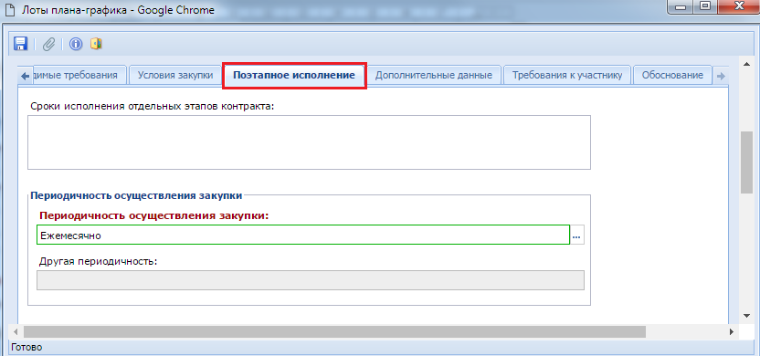
Рисунок 74. Вкладка «Поэтапное исполнение»
Значение в поле «Периодичность осуществления закупки» и «Другая периодичность» подтягиваются из выбранной закупки плана закупок.
Во вкладке «Дополнительные данные» доступны для заполнения (Рисунок 75):
- поле «Описание закупки»;
- поле «Информация о банковском сопровождении контракта» (в случаях, предусмотренных статьей 35 Закона № 44-ФЗ);
- поле «Процедура будет проведена уполномоченным органом» (при выборе значения «Да» активируется поле «Уполномоченный орган» для выбора уполномоченного органа, если же у организации всего один уполномоченный орган, то он будет выбран автоматически);
- поле «Совместные торги» (при выборе значения «Да» в данном поле активируется поле для выбора организации, осуществляющей полномочия заказчика на осуществление закупок на основе договора (соглашения));
- блок полей «Особенности осуществления закупки, установленные в соответствии со ст.111 44-ФЗ».
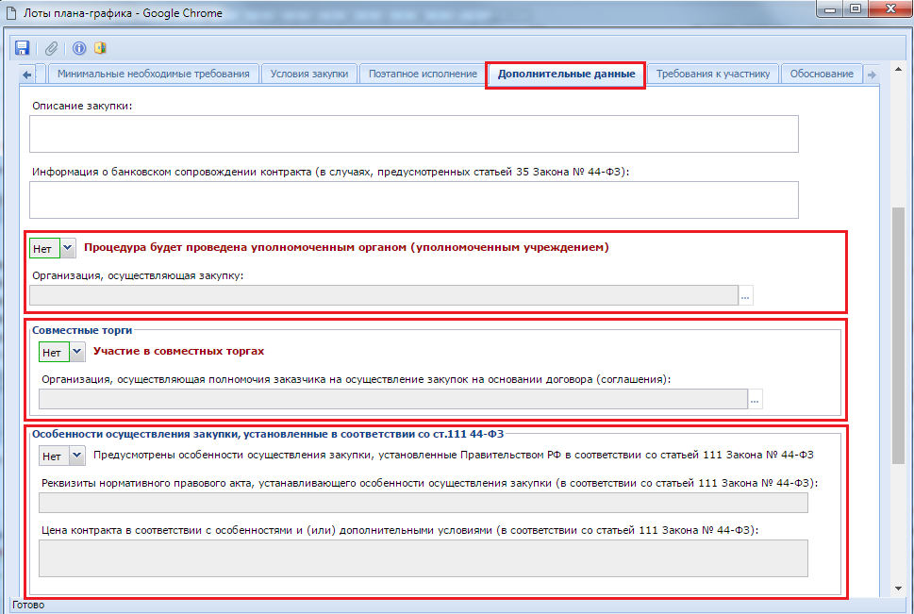
Рисунок 75. Дополнительные данные
В случае проведения закупки в соответствии со статьей 111 44-ФЗ и при выбранном значении «Да» в поле «Предусмотрены особенности осуществления закупки, установленные Правительством РФ в соответствии со статьей 111 Закона № 44-ФЗ» выбранный ранее способ определения поставщика затирается. Для данного случая предусмотрен свой набор способов определения поставщика из справочника (Рисунок 76).
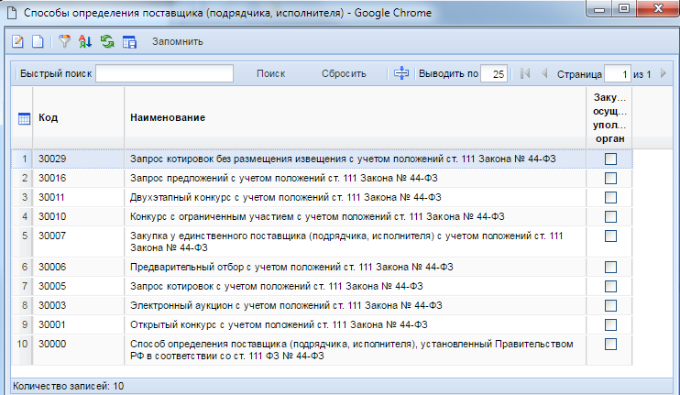
Рисунок 76. Справочник способов определения поставщика в случае проведения закупки в соответствии со статьей 111 44-ФЗ
Под организацией, осуществляющей полномочия заказчика на осуществление закупок на основании договора (соглашения) подразумевается организация, которая наделена правами размещения извещения о проведении совместных торгов в ЕИС. Такую организацию называют организатором совместных торгов.

Во вкладке «Требования к участникам» расположены поля для выставления требований к участнику закупки в соответствии с частью 3 статьи 30, а также в соответствии с частью 5 статьи 30 44-ФЗ. Здесь же доступно поле для отражения единых требований к участнику закупки в соответствии с частью 2.1 статьи 31 44-ФЗ. По вышеописанным полям наличие требования определяется установкой флага напротив необходимого требования.
Заполнение данными в блоке полей для отражения дополнительных требований к участникам в соответствии с частью 2 статьи 31 44-ФЗ происходит автоматически при выборе значения из справочника «Справочник дополнительных требований в соответствии с постановлением №99 от 04.02.2015» (Рисунок 78) по кнопке (Рисунок 77).
Заполнение полей в блоке «Дополнительные требования к участникам (в соответствии с частью 2 статьи 31 44-ФЗ)» во вкладке «Требования к участникам» и вызов записей соответствующего справочника доступны только для способа определения поставщика: «электронный аукцион», «конкурс с ограниченным участием» или «двухэтапный конкурс».
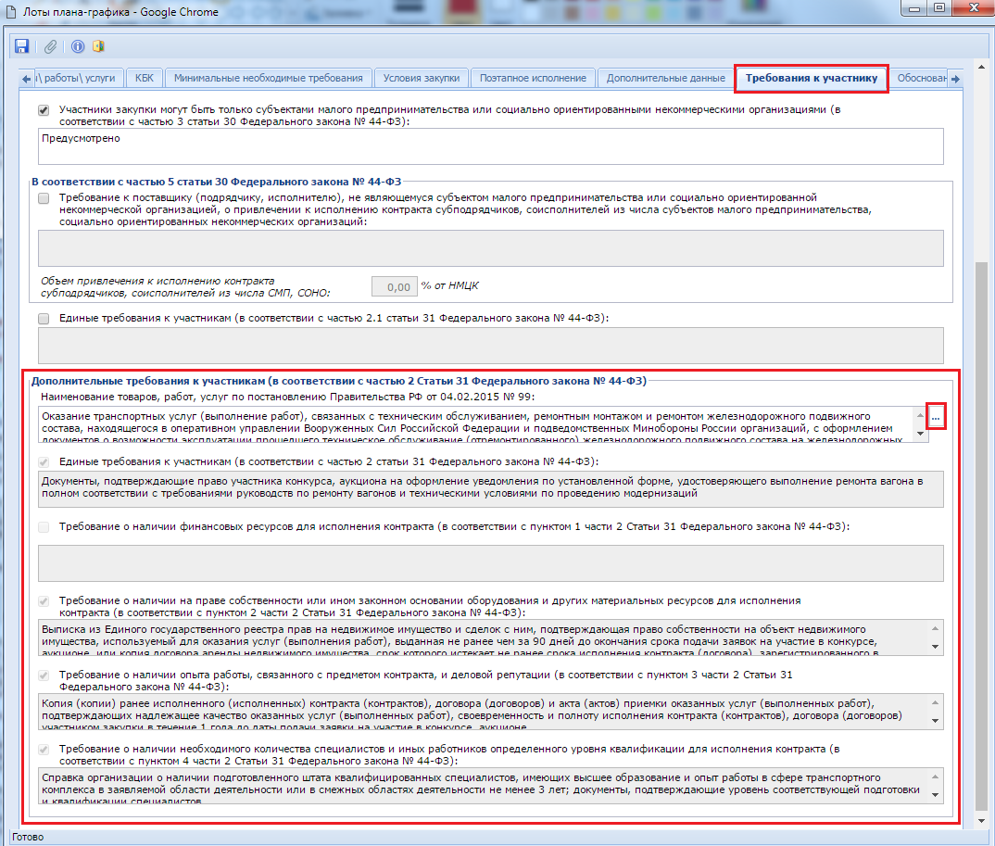
Рисунок 77. Требования к участникам
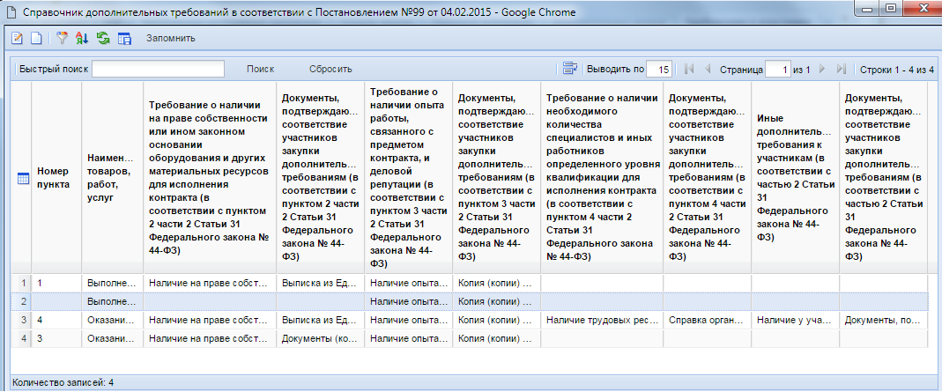
Рисунок 78. Справочник дополнительных требований
В случае формирования лота плана-графика для 2017 года активируется вкладка «Обоснование» с обязательным набором полей для заполнения (Рисунок 79).
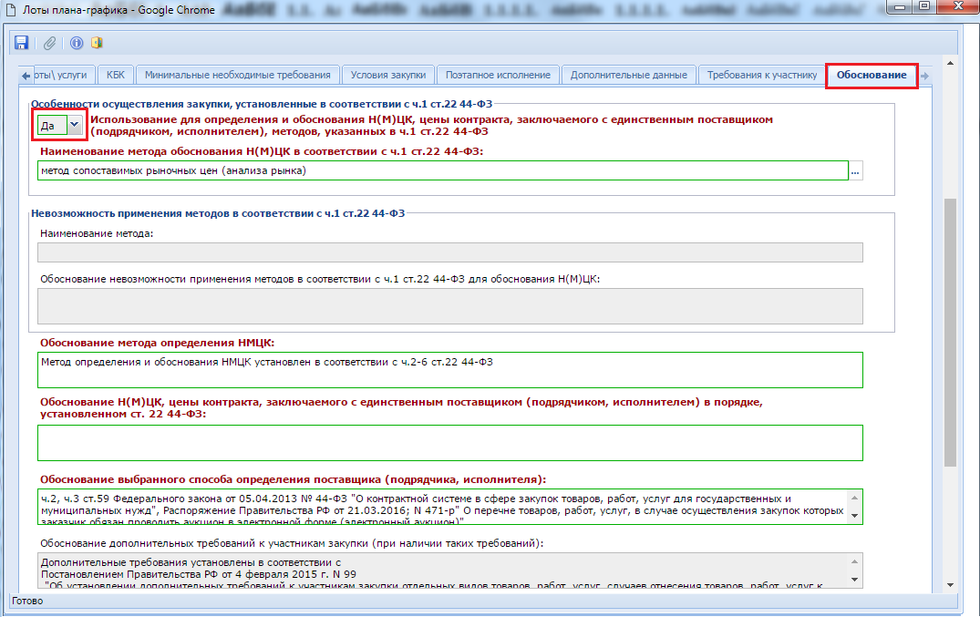
Рисунок 79. Вкладка "Обоснование"
При выборе значение «Да» в поле «Использование для определения и обоснования Н(М)ЦК, цены контракта, заключаемого с единственным поставщиком (подрядчиком, исполнителем), методов, указанных в ч.1 ст.22 44-ФЗ» обязательно следует заполнить поля «Наименование метода обоснования Н(М)ЦК в соответствии с ч.1 ст.22 44-ФЗ» выбором значения из справочника (Рисунок 80), «Обоснование метода определения НМЦК», «Обоснование Н(М)ЦК, цены контракта, заключаемого с единственным поставщиком (подрядчиком, исполнителем) в порядке, установленном ст. 22 44-ФЗ» и «Обоснование выбранного способа определения поставщика (подрядчика, исполнителя)» (Рисунок 79).
От выбранного значения из справочника в поле «Наименование метода обоснования Н(М)ЦК в соответствии с ч.1 ст.22 44-ФЗ» будет зависит автоматически подставляемое значение в поле «Обоснование метода определения НМЦК».
В зависимости от выбранного способа определения поставщика автоматически заполняется поле «Обоснование выбранного способа определения поставщика (подрядчика, исполнителя)».
В поле же «Обоснование дополнительных требований к участникам закупки (при наличии таких требований)» значения автоматически загружаются на основе выбранного значения из справочника дополнительных требований во вкладке «Требования к участнику».
Рисунок 80. Справочник способов обоснования НМЦК по ч.1 ст.22 44-ФЗ
При выборе значения «Нет» в поле «Использование для определения и обоснования Н(М)ЦК, цены контракта, заключаемого с единственным поставщиком (подрядчиком, исполнителем), методов, указанных в ч.1 ст.22 44-ФЗ» обязательны для заполнения поля из блока «Невозможность применения методов в соответствии с ч.1 ст.22 44-ФЗ» (Рисунок 81).
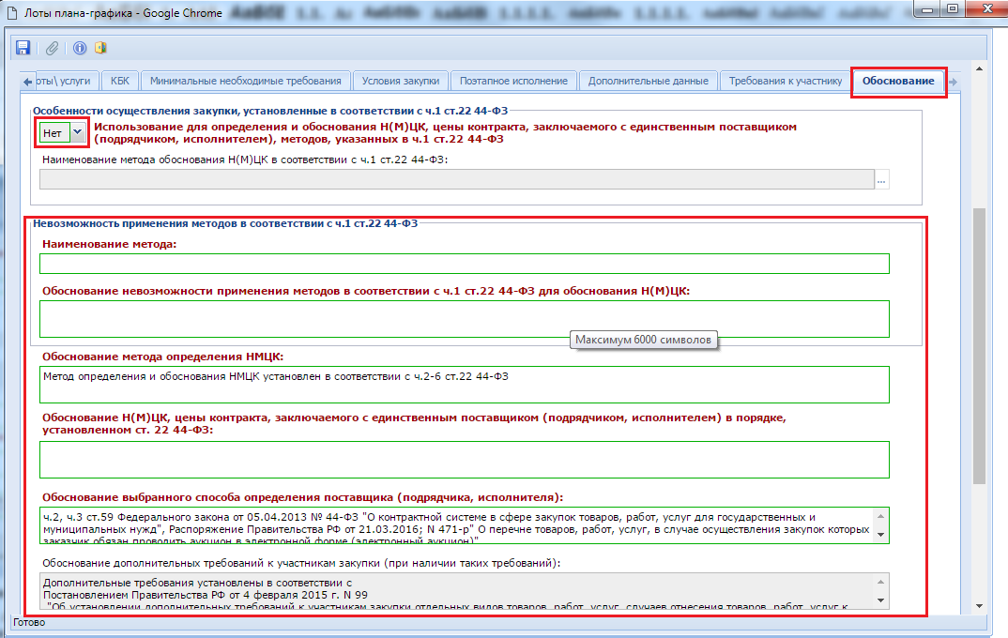
Рисунок 81. Обязательные для заполнения поля
После заполнения всех необходимых полей в документе лот плана-графика его следует сохранить, нажав на кнопку [Сохранить]. Если при этом в документе окажутся незаполненными обязательные для заполнения поля, то выйдет информационное окно, которое проинформирует об этом (Рисунок 82).
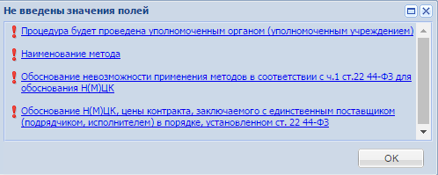
Рисунок 82. Список не заполненных полей
По нажатию на гиперссылку из окна сообщения программа подсветит поле, которые осталось не заполненным.
Кроме проверки на заполнение полей при сохранении документа лот плана-графика также проверяется корректность и правомерность использования введенных значений согласно 44-ФЗ с помощью контролей, установленных для данного документа (Рисунок 83). При этом контроли делятся на два типа: предварительный и системный. В таблице отработавших контролей на документе в первом столбце отображается название контроля, а во втором сообщение контроля. Сообщения красного цвета являются блокирующими и обязательными для устранения. Без исправления неточностей, упомянутых в контролях красного цвета сохранение документа невозможно.
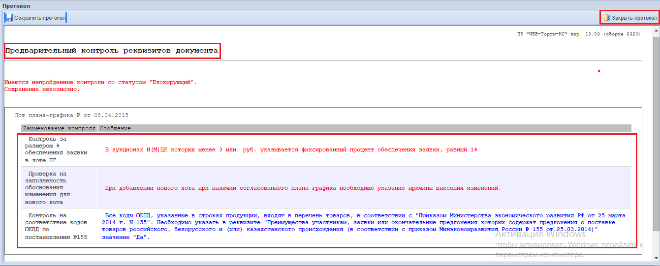
Рисунок 83. Протокол контролей на документе
Сообщение контроля синего цвета является информационным, который несет предупредительный характер, но все же позволяет сохранить документ. Если среди сообщений контролей есть хотя бы одно сообщение красного цвета, то сохранение документа невозможно. Если же все сообщения контролей отобразились синего цвета, то в левом верхнем углу протокола будет доступна кнопка [Продолжить сохранение] рядом с кнопкой «Сохранить протокол» (Рисунок 84). Только при нажатии на кнопку [Продолжить сохранение] произойдет сохранение документа.

Если закрыть протокол с информационными контролями без нажатия на кнопку «Продолжить сохранение» и закрыть форму заполнения документа, то вся введенная информация будет утеряна.

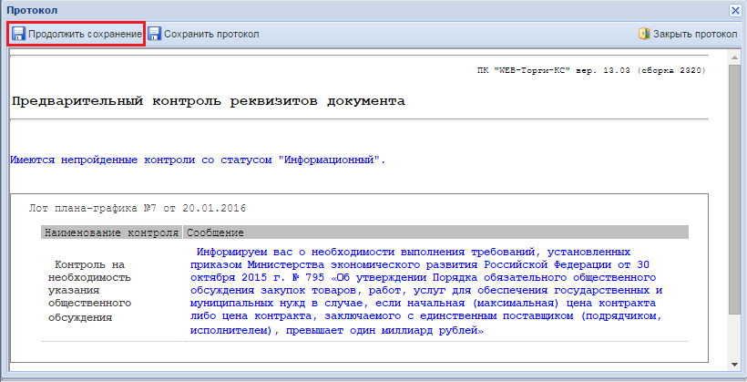
Рисунок 84. Кнопка «Продолжить сохранение»
При успешном сохранении документа «Лот плана-графика» в верхней части формы редактирования выйдет надпись с текстом «Данные сохранены» (Рисунок 85).
Только после успешного сохранения лота плана-графика ему присваивается номер в разрезе плана-графика на текущий финансовый год. Кроме этого применительно к лоту плана-графика формирует идентификационный код закупки (ИКЗ), который должен соответствовать идентификационному коду закупки (ИКЗ) плана закупок с той лишь разницей, что в ИКЗ лотов плана-графика производится присвоение номера, применительно к выбранной закупке плана закупок. За эту нумерацию отвечают коды с 24 по 26 символы включительно в ИКЗ.
После этого форму заполнения документа можно закрыть.
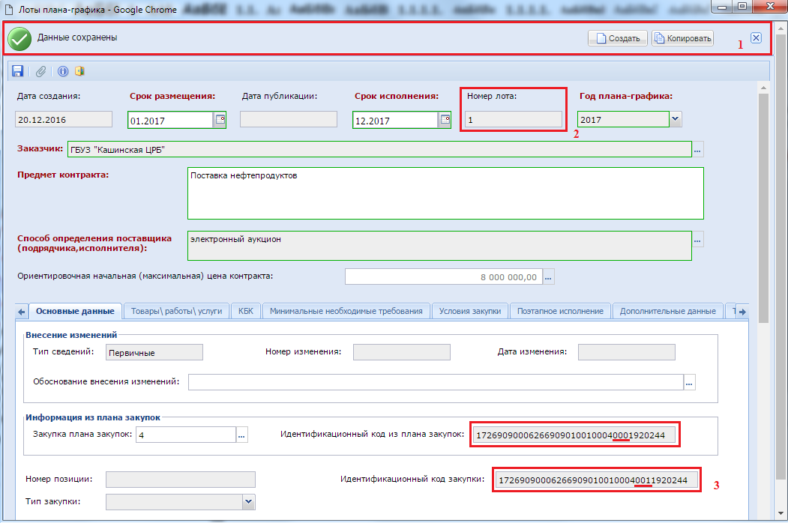
Рисунок 85. Успешно сохраненный документ «Лот плана-графика»
Сохраненный лот плана-графика автоматически попадет в состав документа «План-график». Если же ранее документа план-график в Системе не существовало, то сохранение документа лот плана-графика спровоцирует генерацию нового документа «План-график». В этом случае лот плана-графика и сам план-график отобразятся в фильтре «Создание нового» в соответствующих одноименных папках навигатора.
Если в регионе используется маршрут для согласования документа план-график, то документ отправляется по маршруту на согласование по кнопке [Отправить по маршруту]. Если же в регионе предусмотрено самостоятельное согласование плана-графика, то документ «План-график» в согласованное состояние переводится кнопкой [Согласовать], которая является выпадающей кнопкой из под кнопки [Отчет по смене состояний].

Следует помнить, что документ лот плана-графика как отдельный документ согласование не проходит. Согласование проходит документ план-график, а вместе с ним и все лоты плана-графика, входящие в данный план-график. Поэтому переход документа план-график из одного фильтра в другой отразится и на документе лот плана-графика, который перейдет в аналогичный фильтр.
Для получения обновленной информации в системе используйте кнопку [Обновить] или же закройте открытые вкладке в Системе «WEB-Торги-КС» и повторно откройте нужный фильтр. Также не забывайте правильно настроить период отбора документов (см. п.2.2.1). Дата создания вашего документа для корректного отображения в Системе должна попасть в указанные границы.
Документ план-график состоит из лотов плана-графика и поэтому под изменением документа «План-график» следует понимать необходимость изменения лотов.

Все вновь создаваемые документы лот плана-графика после успешного сохранения будут отражены в документе план-график. В случае необходимости изменения лота плана-графика в фильтре «Создание нового» или «На доработке» достаточно открыть его двойным щелчком мыши или же кнопкой [Редактировать]. Изменение лота плана-графика, находящегося в состоянии «На согласовании у координатора», «На согласовании у организатора» или в иных других состояниях не допускается. Инструкция по внесению изменения в документ «Лот плана-графика», находящегося в состоянии «Согласовано» или «Опубликовано», отражена в п.2.5.4 данного руководства пользователя.
      - Формирование лота плана-графика, когда невозможно определить количество товара, объем подлежащих выполнению работ, оказанию услуг (в соответствии с п. 2 ст. 42 44-ФЗ)
Для проведения закупок, в ходе которых невозможно определить количество товара, объема подлежащих выполнению работ, оказанию услуг необходимо установить флаг с соответствующим наименованием «Невозможно определить количество товара, объем подлежащих выполнению работ, оказанию услуг (в соответствии с п. 2 ст. 42 44-ФЗ)» (Рисунок 86). При этом поле «Кол-во (общее)» становится недоступным для редактирования и его значение по умолчанию будет равно «1,00» во всем строках данного лота. Также будет закрытым для редактирования поле «Стоимость (общая)». Значение в данном поле будет заполнено автоматически и будет равно значению, введенному в поле «Цена за единицу».
Не стоит ни в коем случае вносить строки продукции, не несущие со стороны заказчика каких-либо затрат, т.е. значение поля «Цена за единицу» обязательно должна быть больше нуля. Пример из закупок услуг мобильной связи, которую не следует указывать в лоте плана-графика: «Стоимость входящих звонков равна нулю».
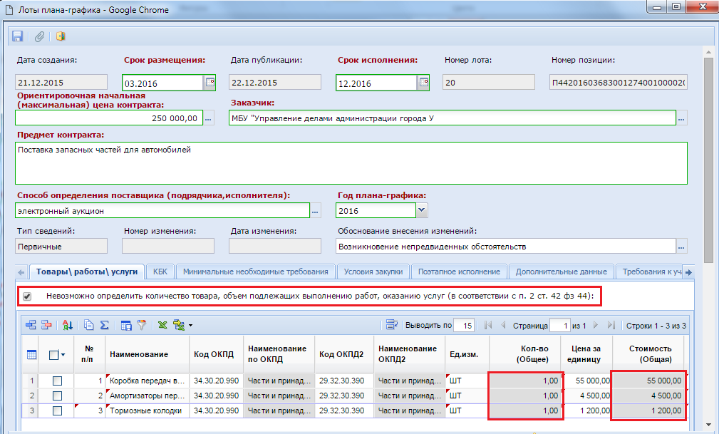
Рисунок 86. Закупка по ценам единиц
В поле «Ориентировочная начальная (максимальная) цена контракта» следует внести необходимое значение вручную, если сумма строк закупаемой продукции, выполняемых работ, оказываемых услуг будет отличаться от запланированной суммы лота плана-графика. Пример: «На закупку запасных частей было заложено 250 000 руб. (см. Рисунок 86). При этом сумма строк продукций равна 60 700 руб. В таком случае в поле «Ориентировочная начальная (максимальная) цена контракта» вносится значение равное 250 000 руб. При этом суммарное значение полей сумм по годам по всем строкам БК во вкладке «КБК» должна быть равна 250 000 руб.».
Суммарное значение по строкам закупаемой продукции, выполняемых работ, оказываемых услуг при невозможности определения количества товара, объема подлежащих выполнению работ, оказываемых услуг может отличаться от ориентировочной начальной цены контракта, как в большую, так и в меньшую сторону.
    - Описание формы плана-графика закупок
Сформированный документ план-график закупок доступен в навигаторе в папке «План-график закупок» в фильтре «Создание нового» (Рисунок 87).
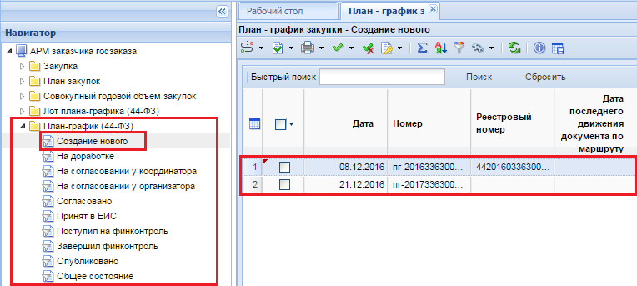
Рисунок 87. План-график в создании нового
В верхней части электронной формы плана-графика закупок расположены следующие поля (Рисунок 88):
- Номер (формируется автоматически);
- Дата (формируется автоматически);
- Общая сумма (высчитывается суммированием значений всех лотов плана-графика);
- Общегодовой объем (высчитывается на основе данных из плана-графика, а в случае наличия согласованного документа «СГОЗ», используется значение из этого документа);
- Заказчик (краткое);
- План-график размещает;
- Роль организации, размещающей план.
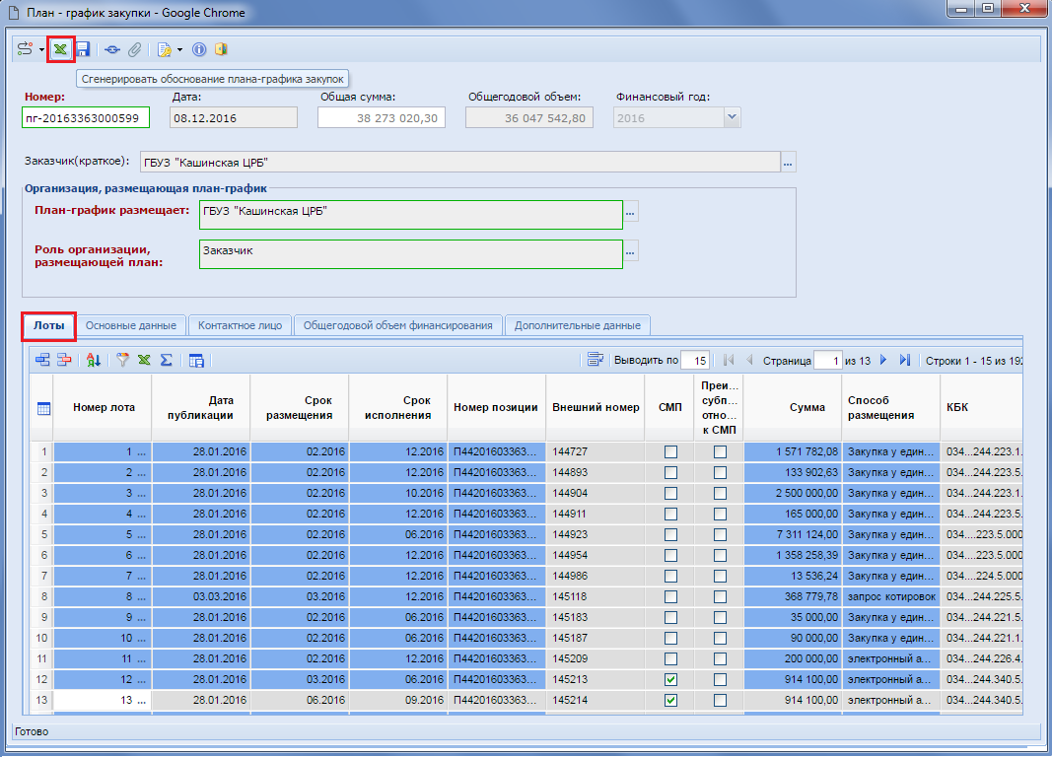
Рисунок 88. Форма плана-графика закупок
В форме плана-графика закупок доступна кнопка [Сгенерировать обоснование плана-графика закупок]. По данной кнопке автоматически будет сгенерировано обоснование плана-графика закупок и добавлено в список прикрепленных документов план-графика закупок.
Во вкладке «Лоты» отображается список всех лотов план-графика закупок, относящихся к данному плану-графику. По двойному клику в поле «Номер лота» доступна возможность открытия электронной формы выбранного лота плана-графика.
Во вкладке «Основные данные» вынесена информация, которая ранее располагалась в верхней части электронной формы плана-графика закупок. Доступны для отображения следующие поля:
- Тип сведений;
- Номер изменения;
- Дата изменения;
- Реестровый номер плана-графика (присваивается после публикации первичной редакции плана-графика в ЕИС и не изменяется в дальнейших изменениях плана-графика);
- Дата публикации (проставляется автоматически после публикации плана-графика в ЕИС);
- Реестровый номер плана закупок.
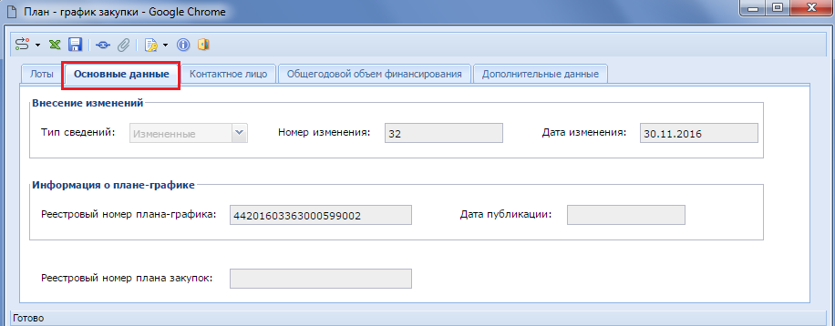
Рисунок 89. Вкладка «Основные данные»
Введенная информация во вкладке «Контактное лицо» в первичной редакции плана-графика исключит необходимость ввода данной информации повторно в изменения к плану-графику, но оставляет возможность корректировать введенные данные (Рисунок 90).
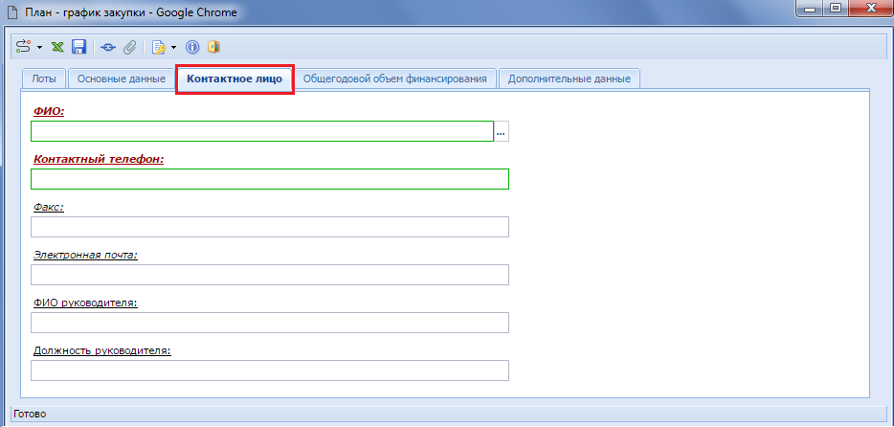
Рисунок 90. Вкладка «Контактное лицо»
Во вкладке «Общегодовой объем финансирования» отражается сумма фактических выплат, которые планируется осуществить в текущем году в счет оплаты контрактов прошлых лет, а также контрактов и договоров, которые будут заключены в текущем финансовом году. Для возможности отражения необходимого значения в данном поле в Системе предусмотрен документ «СГОЗ» (см. п. 2.4 данного руководства). Значение из согласованного документа СГОЗ автоматически попадают во вновь формируемую редакцию плана-графика закупок. Если же план-график закупок был создан ранее документа СГОЗ и есть необходимость указать данные годового объема в плане-графике (Рисунок 91).
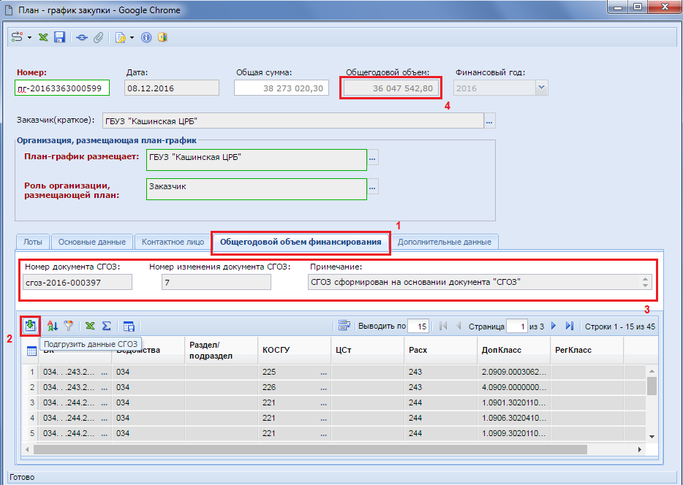
Рисунок 91. Общегодовой объем финансирования
Для загрузки данных из вновь согласованного документа СГОЗ используется кнопка [Подгрузить данные СГОЗ]. После успешной загрузки данных следует сохранить документ план-график закупок.
Во вкладке «Дополнительные данные» доступны поля (Рисунок 92):
- Дата утверждения;
- Версия проекта плана-графика(ЕИС).
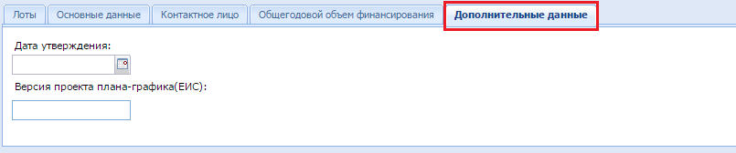
Рисунок 92. Вкладка «Дополнительные данные»
Значение для поля «Версия проекта плана-графика» при отправке плана-графика в ЕИС вычисляется автоматически путем увеличивается на 1 значение, от последней опубликованной версии плана-графика. Но если в один возникает необходимость публикации более одно редакции плана-графика закупок, то в последующих редакция необходимо руками вносить необходимую версию проекта плана-графика, отправляемого в ЕИС, т.к. сведения по ранее опубликованной версии плана-графика в Систему «WEB-Торги-КС» подтянутся только на следующий день после публикации.
В списке документов «План-график закупок» доступна кнопка формирования печатной формы (Рисунок 93). Для плана-графика закупок на 2017 год печатная форма формируется на основе формы, отраженной в постановлении Правительства РФ от 5 июня 2015 г. N 554.
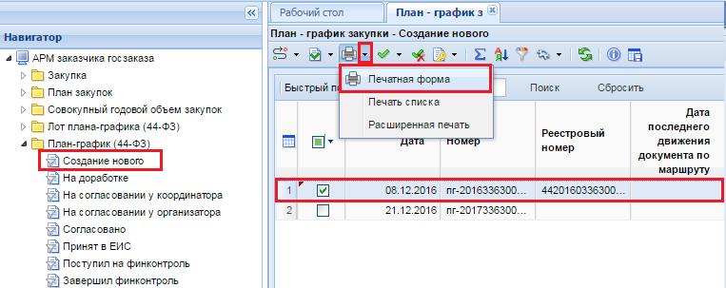
Рисунок 93. Формирование печатной формы плана-графика закупок
    - Отправка документа «План-график закупки» в ЕИС
Документ план-график из Системы WEB-Торги-КС отправляется в ЕИС в формате структурированного XML файла. Данный файл автоматически генерируется в Системе и отправляется в ЕИС по кнопке [Отправить документ в ЕИС] после согласования Плана-графика из фильтра «Согласовано» (Рисунок 94). В случае успешной отправки плана-графика в ЕИС заказчик входит в личный кабинет в ЕИС и размещает вновь загруженный план-график. После публикации в ЕИС план-график получает реестровый номер и на следующий день после публикации автоматически отобразится в Системе в фильтре «Опубликовано». Данная схема работы действительна до наступления 01.01.2017 года.
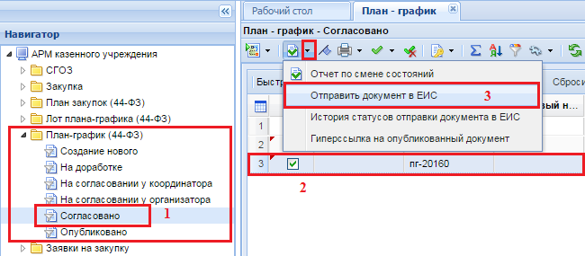
Рисунок 94. Отправка плана-графика в ЕИС
Начиная с 01.01.2017г. все планы-графики закупок должны пройти контроль на соответствие ч.5 ст.99 44-ФЗ. Поэтому после отправки на размещение плана-графика закупок в ЕИС документ сразу не будет доступен в открытой части. Первоначально в Систему «WEB-Торги-КС» будет загружено из ЕИС уведомление о начале контроля. Выгрузка данных сведений будет производиться со стороны ЕИС раз в час. После того, как в Систему «WEB-Торги-КС» в автоматическом режиме поступит сведения о начале контроля, специалисты финансового органа приступают к контролю документов, применительно к которым пришло уведомление о начале контроля. Вместе с этим документ «План-график закупок» из фильтра «Принят в ЕИС» перейдет в фильтр «Поступил на финконтроль». По результатам прохождения контроля, документ перейдет в следующий фильтр «Завершил финконтроль».
В случае прохождения документом контроля на соответствие ч.5 ст.99 44-ФЗ в Системе «WEB-Торги-КС» будет сформирован документ «Уведомление о соответствии контролируемой информации». В случае не прохождения контроля будет сформирован документ «Протокол несоответствия контролируемой информации». Формированием данных документов занимаются специалисты финансового органа и они же его отправляют их в ЕИС. После успешной загрузки в ЕИС специалисты финансового органа размещают результаты контроля используя свою ЭП.
Если применительно к документу будет размещено уведомление о соответствии контролируемой информации, то документ «План-график закупок» отобразится в открытой части и получит дату публикации. Сведения о размещении документа из ЕИС поступят в Систему «WEB-Торги-КС» на следующей день после дня публикации. В этом случае план-график закупок перейдет в фильтр «Опубликовано».
Если применительно к документу будет размещен протокол о несоответствии контролируемой информации, то документ «План-график закупок» размещен не будет и в Системе «WEB-Торги-КС» необходимо будет внести исправления, путем формирования изменения к имеющемуся документу «План-график закупок».
Если же при отправке документа план-график закупок в ЕИС возникла ошибка и в поле аналитического признака документа отображается значение «Ошибка при отправке документа в ЕИС», то необходимо узнать причины ошибки. Для этого надо по кнопке [История статусов отправки документа в ЕИС] открыть протокол, в котором будет отражена информация о том, во сколько был отправлен документ, и какой ответ со стороны ЕИС был получен. В протоколе в столбце «Комментарий» отображается причина, по которой план-график не был принят в ЕИС (Рисунок 95).
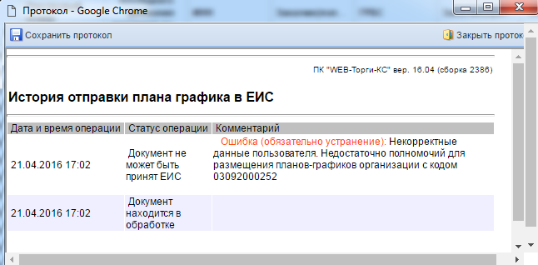
Рисунок 95. Истории отправки плана-графика в ЕИС
Появление подобной ошибки означает, что пользователю в ЕИС, от имени которого происходит отправка документа, не назначены права на размещение подобного рода документов. Поэтому необходимо либо раздать права в ЕИС при необходимости или же осуществить отправку от имени другого пользователя организации, которому разрешено размещать данный документ в ЕИС (см. п. 2.2.2 данного руководства).
    - Формирование изменения в опубликованный лот плана-графика.
После того, как документ план-график переходит в статус «Согласовано» или «Опубликовано», то и лоты плана-графика переходят в аналогичное состояние. Оба вышеуказанных состояния запрещают редактирование документов лот плана-графика, а также самого плана-графика.
Со статуса «Согласовано» документ план-график можно перевести в статус «На доработке», если предусмотрена такая схема движения документов по маршруту, а также, если текущая ревизия плана-графика ранее не отправлялась в ЕИС. Отправка на доработку плана-графика производится нажатием кнопки [Отправить документ по маршруту]. По нажатию на кнопку отправки документа по маршруту Система выведет окно выбора действия (Рисунок 96).
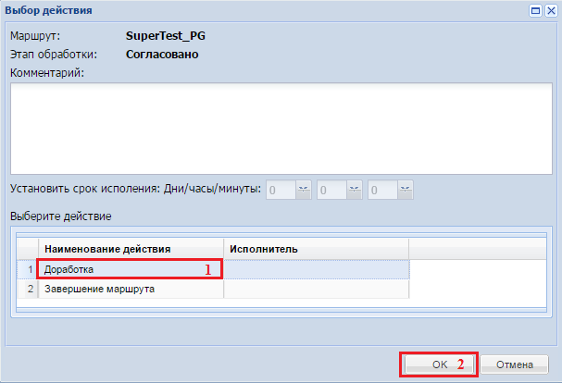
Рисунок 96. Отправка на доработку плана-графика
В окне выбора действия следует выбрать действие «Доработка» и нажать на кнопку «ОК». В случае прохождения контролей маршрута документ план-график, а также лоты плана-графика, спровоцировавшие текущую редакцию плана-графика, перейдут в статус «На доработке». В данном статусе лоты плана-графика можно открыть на редактирование по кнопке [Редактировать]. После внесения изменений в лот плана-графика и успешного сохранения изменений следует повторить процедуру согласования плана-графика, воспользовавшись кнопкой [Отправить документ по маршруту].
Со статуса «Опубликовано» ни в коем случае нельзя переводить документ план-график в состояние «На доработке», поэтому штатные механизмы Системы не позволят этого сделать.
Для внесения изменений в лотах плана-графика, находящихся в состоянии «Согласовано» или «Опубликовано», предусмотрена возможность формирования изменения по кнопке [Сформировать изменение лота] (Рисунок 97).
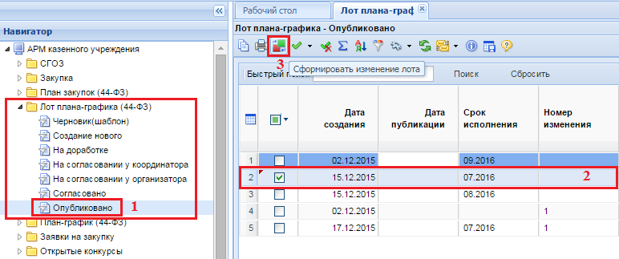
Рисунок 97. Кнопка «Сформировать изменение лота»
Кнопка [Сформировать изменение лота] открывает форму редактирования выделенного лота плана-графика. Стоит при этом обратить внимание на то, что:
- будет доступна для использования кнопка [Сохранить];

- в поле «Номер изменения» отобразится текущий номер изменения лота плана-графика (если лот плана-графика был первичным, т.е. к нему ранее не применялась кнопка формирования изменения, то у такого лота номер изменения будет равен нулю, а сформированное изменение лота получит номер один)

;
- в поле «Дата изменения» будет отражения дата формирования изменения к лоту плана-графика;
- в правом нижнем углу будет отсутствовать надпись красного цвета «Установлен АП, запрещающий редактирование» (данная надпись отображается в правом нижнем углу на формах редактирования документов, если документы находятся в состояниях, запрещающих их редактирование) (смотрим Рисунок 98 и Рисунок 99).
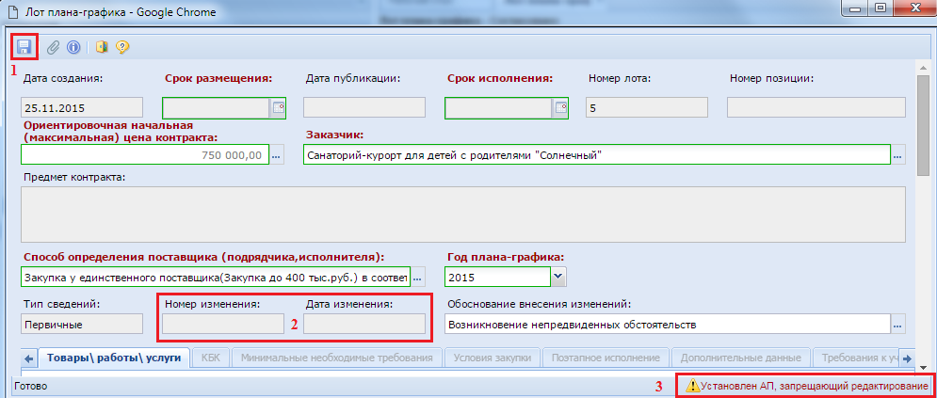
Рисунок 98. Согласованный лот плана-графика без возможности редактирования
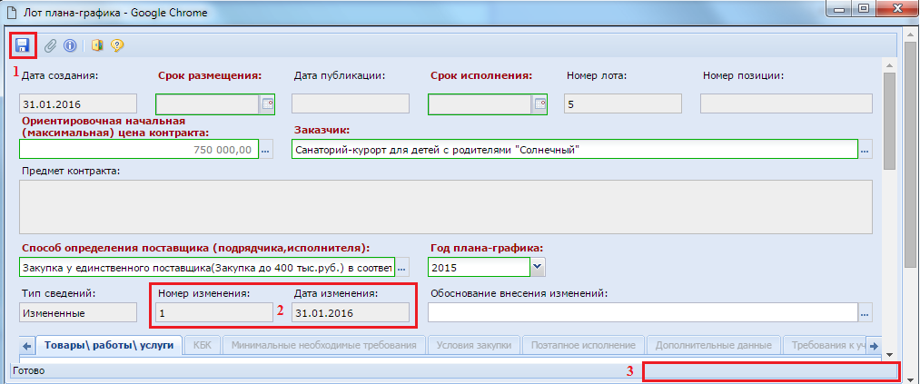
Рисунок 99. Сформированное изменение к лоту плана-графика, с возможностью внесения изменений
После сохранения сформированного изменения к лоту плана-графика, он отобразится в фильтре «Создание нового» и пропадет из того фильтра, откуда было произведено формирование изменения к лоту. Кроме этого при сохранении сформированного изменения лота плана-графика произойдет создание новой версии документа плана-графика в том случае, если на момент сохранения лота плана-графика не существовало редакции плана-графика в фильтре «Создание нового» или «На доработке». В случае же, если на момент сохранения изменения лота плана-графика существует документ план-график в состоянии «В работе» или «На доработке», то именно в этом плане-графике отразится измененный лот.
    - Генерация аналитической информации, содержащейся в плане-графике
В документе «План-график» предоставляется возможность генерации аналитической информации. Заказчик самостоятельно выбирает реквизиты, которые будут отражены в отчете и поля для группировки значений. Для установки параметров отбора, необходимо нажать на кнопку «Сумма» (Рисунок 100), при этом появится форма, которая отражает общее количество строк и общую сумму документа «План-график».
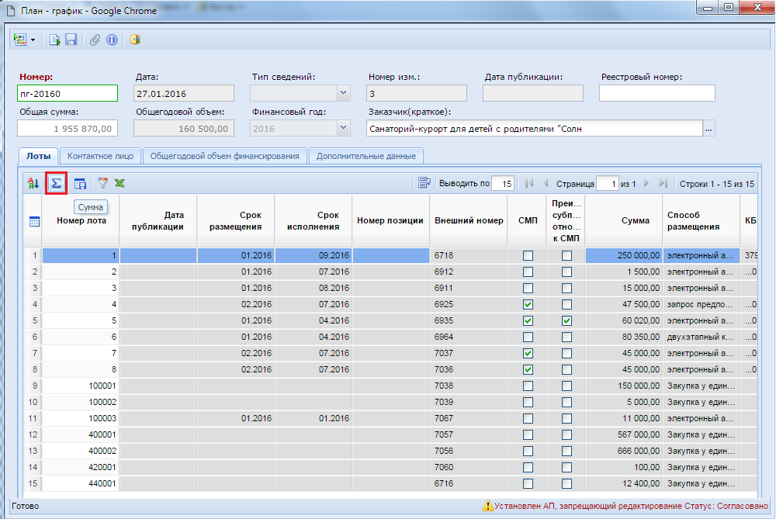
Рисунок 100. Вызов формы указания настроек
Для указания параметров отчета и группировки данных, необходимо нажать на кнопку [Настройка] (Рисунок 101).
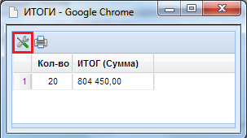
Рисунок 101. Вызов формы для указания параметров настройки и группировки данных
Для установки основных реквизитов отчета, необходимо отметить требуемые поля флагом «», если необходимо сгруппировать значения и вычислить итоговую сумму по определенному параметру, следует отметить требемые поля флагом «» в столбце, отмеченном символом «» (Рисунок 102).
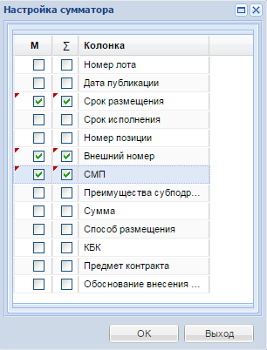
Рисунок 102. Форма установки настроек сумматора
После установки параметров, требуемых для вывода аналитической информации, необходимо нажать на кнопку «ОК». При этом будет сформирован отчет, который можно будет вывести в табличный редактор Excel по кнопке [Печать] (Рисунок 103).
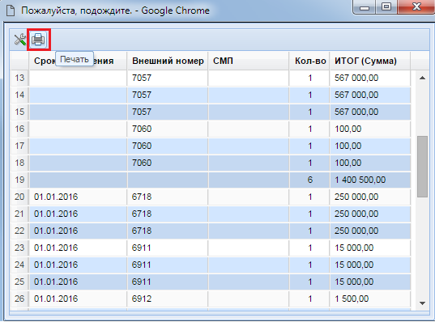
Рисунок 103. Сформированный отчет по установленным параметрам
    - Использование документа «Лот плана-графика (Черновик)»
В случае использования на регионе документа «Лот плана-графика (Черновик)» необходимо перейти в фильтр «Черновик (Шаблон)» (Рисунок 104). Для создания документа необходимо воспользоваться кнопкой [Создать].
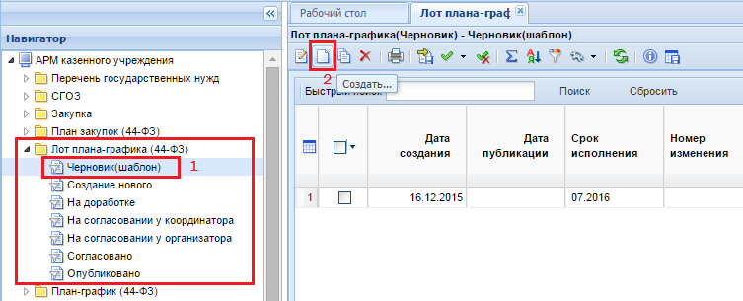
Рисунок 104. Создание документа «Лот плана-графика (Черновик)»
Форма заполнения документа «Лот плана-графика (Черновик)» абсолютно идентична форме заполнения документа «Лот плана-графика» (Рисунок 66). Описание полей формы документа лот плана-графика было произведено в п. 2.5.1.1 данного руководства пользователей.
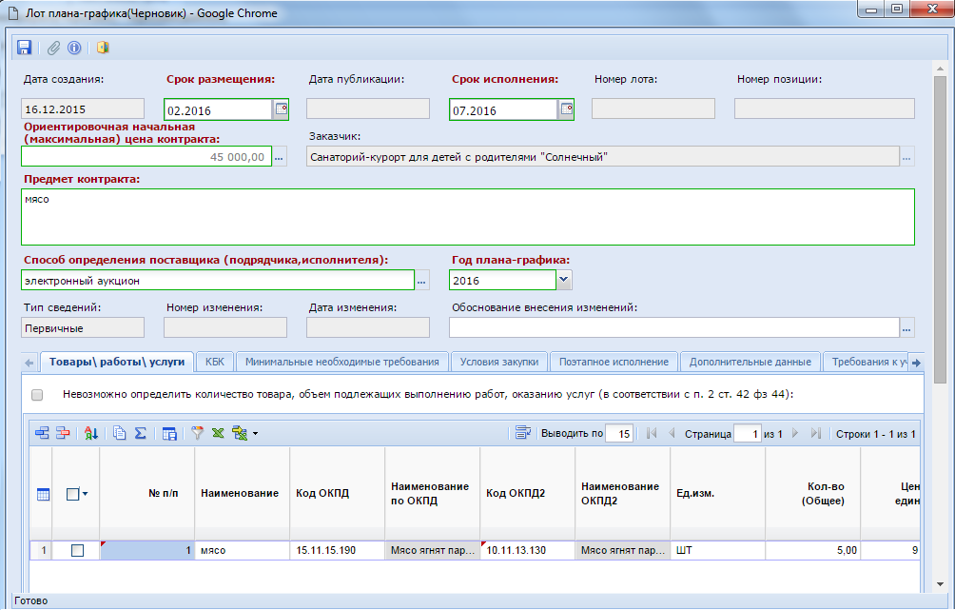
Рисунок 105. Форма заполнения документа «Лот плана-графика (Черновик)»
Отличительной чертой документа «Лот плана-графика (Черновик)» является:
- отсутствие контролей при сохранении документа;
- отсутствие нумерации сохраненного документа;
- сохраняемый документ не связывается автоматически с планом-графиком и тем самым не провоцирует формирование новой редакции плана-графика.
При этом следует учесть, что обязательные поля необходимо заполнить для успешного сохранения документа.
Из документа «Лот плана-графика (черновик)» можно сформировать документ «Лот плана-графика» по кнопке кнопку [Сформировать лот ПГ на основе документа черновик(шаблон)] (Рисунок 106).
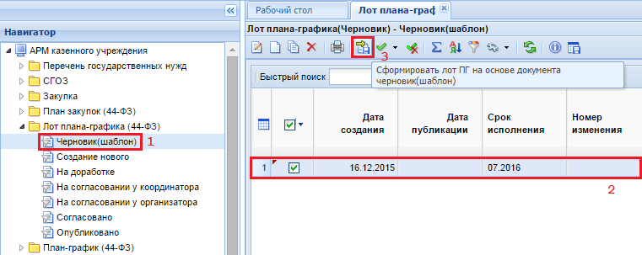
Рисунок 106. Формирование лота плана-графика на основе документа черновик(шаблон)
По нажатию на эту кнопку откроется форма редактирования документа лот плана-графика со всеми данными, которые были внесены в документе «Лот плана-графика(Черновик)». Для сохранения документа следует воспользоваться кнопкой [Сохранить]. Если в протоколе сохранения документа окажутся только информационные контроли, то можно продолжить сохранение документа по кнопке [Продолжить сохранение] (Рисунок 107). В случае наличия в протоколе сохранения блокирующих контролей, следует закрыть протокол, внести необходимые исправления, указанные в контролях и повторить процедуру сохранения документа.
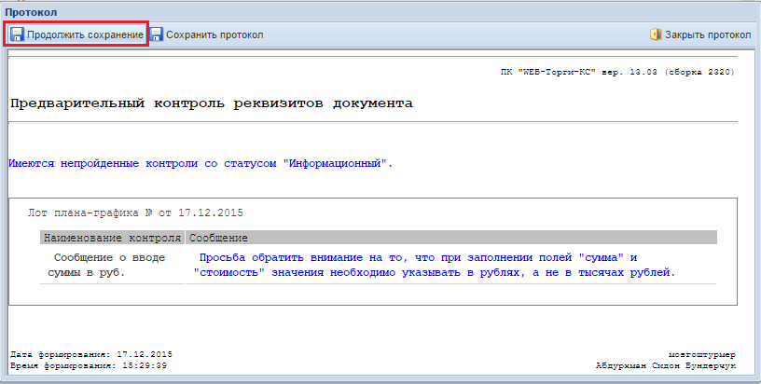
Рисунок 107. Информационный контроль о заполнении суммы документа в рублях
Успешно сохраненный документ будет доступен в папке «Лот плана-графика (44-ФЗ)» в фильтре «Создание нового». Документ же «Лот плана-графика (Черновик)» при этом не перестанет существовать и останется доступным в фильтре «Черновик (шаблон)».
      - Формирование технического изменения плана-графика
Под понятием технического изменения плана-графика понимается внесение изменений в данные лота плана-графика, которые не передаются в ЕИС, но используется для контроля данных в разрезе интеграции ПК «WEB-Торги-КС» с Системой исполнения бюджета. Техническое изменение, созданное для лота плана-графика, позволит внести исправление только в поля «КОСГУ», «ДопКласс», «РегКласс» для любого лота плана-графика, в независимости от того, в каком состоянии находится документ план-график закупок.
Формирование технического изменения доступно только из фильтров «Согласовано» и «Опубликовано» лота плана-графика по кнопке [Создать техническое изменение] (Рисунок 108). Для этого достаточно выбрать лоты плана-графика, по которым следует создать техническое изменение, и нажать на кнопку [Создать техническое изменение].
Новая редакция плана-графика закупок при этом не формируется и никаких изменений с существующим планом-графиком закупок не происходит. Все изменения коснутся исключительно документов лотов планов-графиков, по которым было создано техническое изменение.
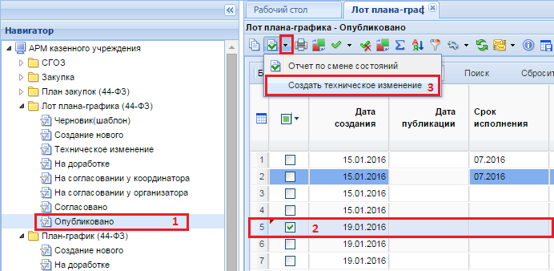
Рисунок 108. Создание технического изменения
Все выделенные лоты плана-графика при этом действии перейдут в фильтр «Техническое изменение», расположенной в папке «Лот плана-графика (44-ФЗ)» (Рисунок 109).
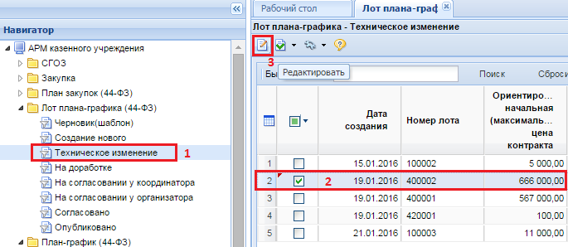
Рисунок 109. Лоты плана-графика, по которым сформировано техническое изменение
Для исправления данных в лоте плана-графика необходимо выделить документ и нажать на кнопку [Редактировать]. В открывшейся форме редактирования документа доступными для заполнения будут только поля во вкладке «КБК» (Рисунок 110).
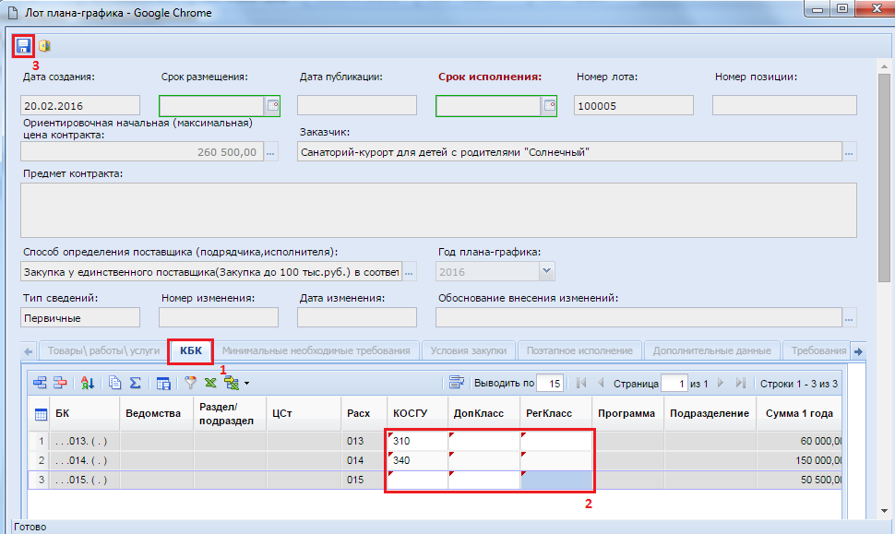
Рисунок 110. Внесение технический изменений в лот плана-графика
Заполнения полей «КОСГУ», «ДопКласс», «РегКласс» допускается ручным вводом с клавиатуры или же вызовом соответствующих справочников и выбором необходимого значения.
После корректировки полей следует сохранить документ по кнопке [Сохранить].
Все исправленные лоты плана-графика следует перевести в согласованное состояние по кнопке [Согласовать техническое изменение] (Рисунок 111).
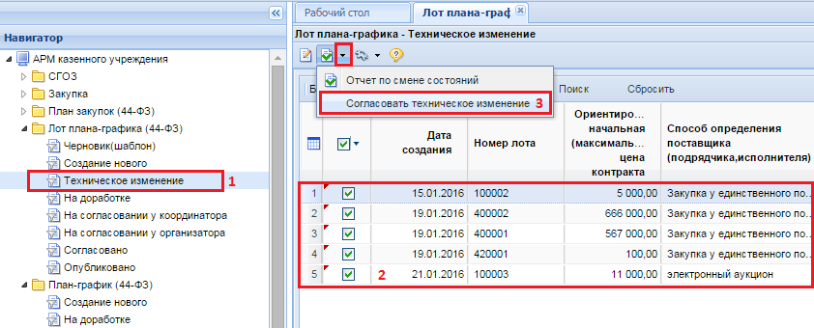
Рисунок 111. Согласование технического изменения
Все лоты плана-графика, для которых применена была кнопка [Согласовать техническое изменение], перейдут в фильтр «Согласовано».

    - Учет в Плане-графике и повторное размещение несостоявшихся процедур размещения заказа
Для повторного размещения несостоявшихся процедур размещения заказа необходимо высвободить средства, зарезервированные на финансирование данного лота плана-графика. Для этого необходимо перейти в навигаторе к папке «Реестр лотов» в фильтр «Несостоявшаяся процедура размещения заказа» или «Отмененная процедура размещения заказа» (см. Работа с лотами заказа). При использовании кнопки [Высвободить средства по лоту] связь заявки на закупку с лотом в плане-графике удаляется и к нему можно будет сформировать изменение (Рисунок 112). Измененный и согласованный документ лот плана-графика можно будет связать с вновь созданной заявкой на закупку.
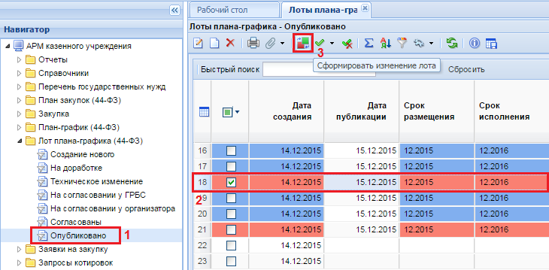
Рисунок 112. Красным цветом подсвечены лоты плана-графика, по которым были высвобождены средства
    - Загрузка план-графика заказчика из ЕИС

В Системе «WEB-Торги-КС» предусмотрен механизм загрузки ранее опубликованных в структурированном виде планов-графиков заказчиков из ЕИС.
Данная процедура рассчитана на однократное использование заказчиками в регионах, которые с середины года переходят на работу в Системе «WEB-Торги-КС».
Для создания заявки на загрузку плана-графика с ЕИС достаточно перейти в навигаторе к документу «Заявка заказчика на загрузку Плана-графика с ЕИС» и нажать на кнопку [Создать] (Рисунок 113).
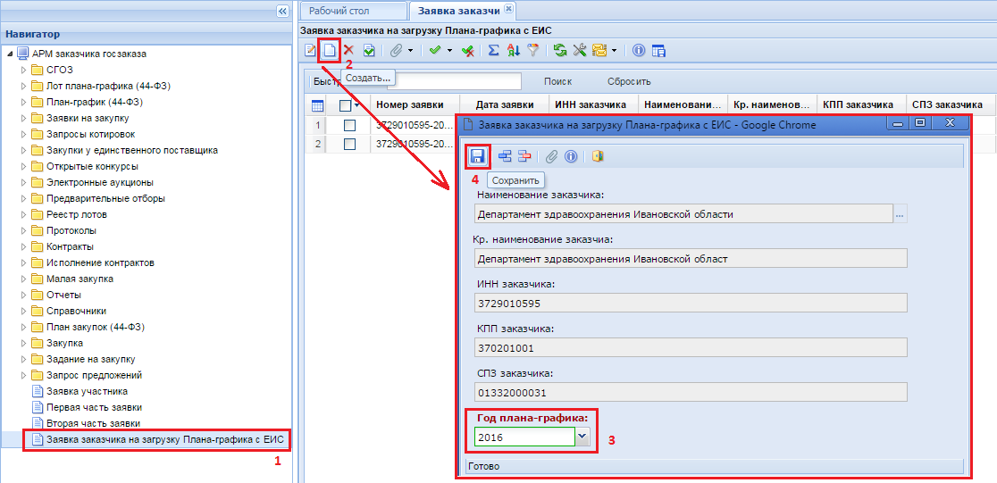
Рисунок 113. Формирование заявки на загрузку плана-графика с ЕИС
В открывшейся электронной форме «Заявка заказчика на загрузку Плана-графика с ЕИС» следует выбрать год плана-графика, для которого необходимо загрузить данные и нажать на кнопку [Сохранить].
Вновь созданная заявка будет отражена в списке заявок заказчика на загрузку плана-графика со статусом «На регистрации». На этом регистрация заявки заказчиком завершается.
Все вновь созданные заявки рассматриваются администраторами комплекса и ими же принимается решение отклонить или зарегистрировать заявку. В случае отклонения заявки, аналитический признак будет изменен на значение «Отклонено». В случае же регистрации заявка получит признак «Зарегистрировано».
По всем зарегистрированным заявкам в автоматическом режиме происходит процедура загрузки данных с ЕИС. Данная процедура в зависимости от объема данных в регионе может потребовать до нескольких часов времени.
По результатам автоматической загрузки плана-графика с ЕИС заявка заказчика может сменить аналитический признак на один из следующих (Рисунок 114):
- Зарегистрировано, Не найден в ЕИС (информирует об отсутствии выгруженных данных со стороны ЕИС о публикации заказчиком плана-графика в структурированном виде);
- Загружено с ЕИС, Зарегистрировано (информирует, что документ план-график заказчика был успешно загружен в Систему «WEB-Торги-КС» и доступен для просмотра в фильтре «Согласовано» в папке «План-график» и «Лот плана-графика»).
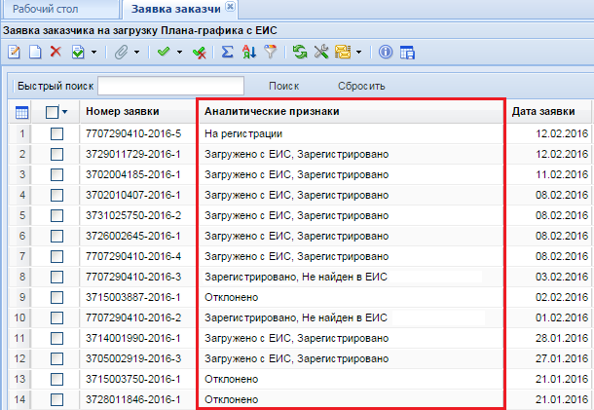
Рисунок 114. Аналитические признаки заявок заказчиков на загрузку планов-графиков с ЕИС
    - Использование образовавшейся экономии
С выходом Постановления Правительства РФ от 25 января 2017 г. N 73 "О внесении изменений в некоторые акты Правительства Российской Федерации" в Системе был реализован механизм формирования изменения лота плана-графика по кнопке [Изменение лота ПГ по результатам экономии]. Данный механизм применяется в случае наличия зарегистрированного сведения о контракте, если цена контракта была уменьшена по сравнению с НМЦК извещения.
Для формирования изменения лота плана-графика закупок по результатам экономии необходимо раскрыть в навигаторе папку «Лот плана-графика» и открыть список документов в фильтре «Опубликовано» (Рисунок 115). В открывшемся списке необходимо выбрать лот плана-графика, по которому необходимо отразить экономию и из выпадающего списка нажать на кнопку [Изменение лота ПГ по результатам экономии].
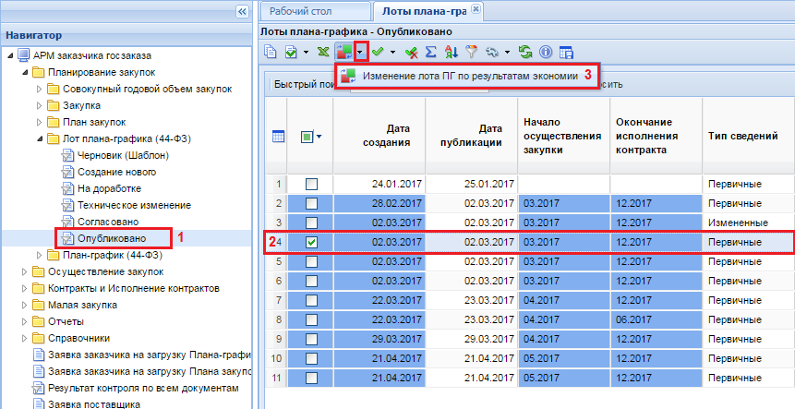
Рисунок 115. Изменение лота ПГ по результатам экономии
По нажатию на кнопку откроется окно редактирования формы лота план-графика (Рисунок 116). Во вкладке «Основные данные» в поле «Обоснование внесения изменений» устанавливается автоматически значение «Образовавшаяся экономия от использования в текущем финансовом году бюджетных ассигнований в соответствии с законодательством Российской Федерации» из справочник.
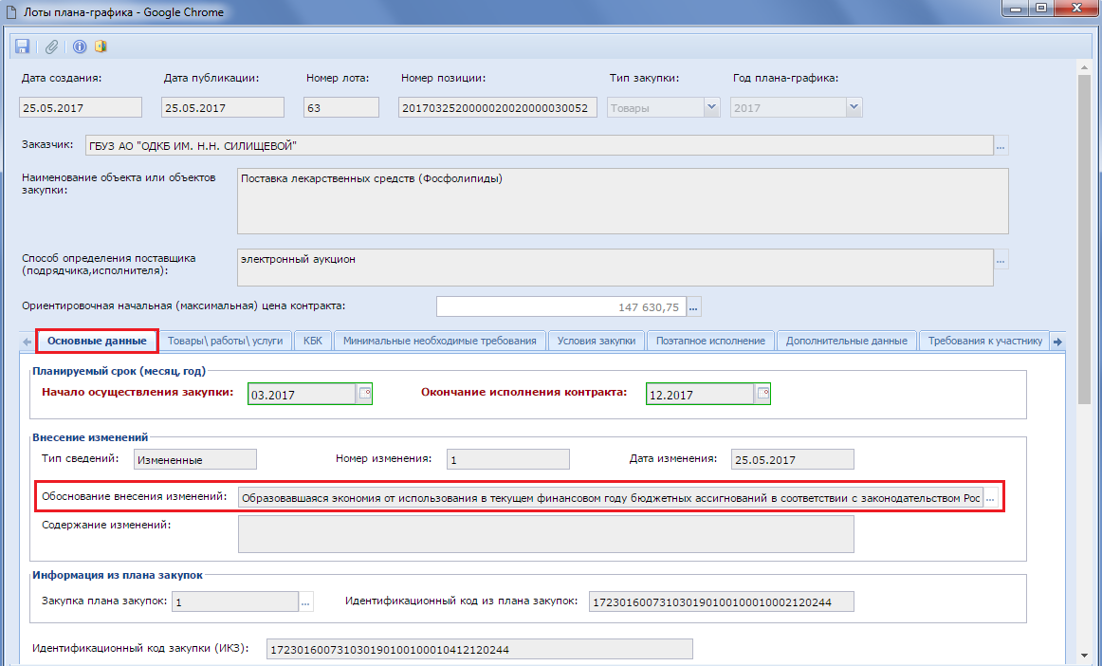
Рисунок 116. Форма изменения лота ПГ по результату экономии
Во вкладке «Товары\работы\услуги» никакие изменения производить не надо, все поля в данной вкладке закрыты (Рисунок 117). Контроль проверяющий равенство суммы текущего года и суммы первого года во вкладке «КБК» изменена. В случае формирования изменения лота плана-графика по результатам образовавшейся экономии данный контроль не срабатывает.
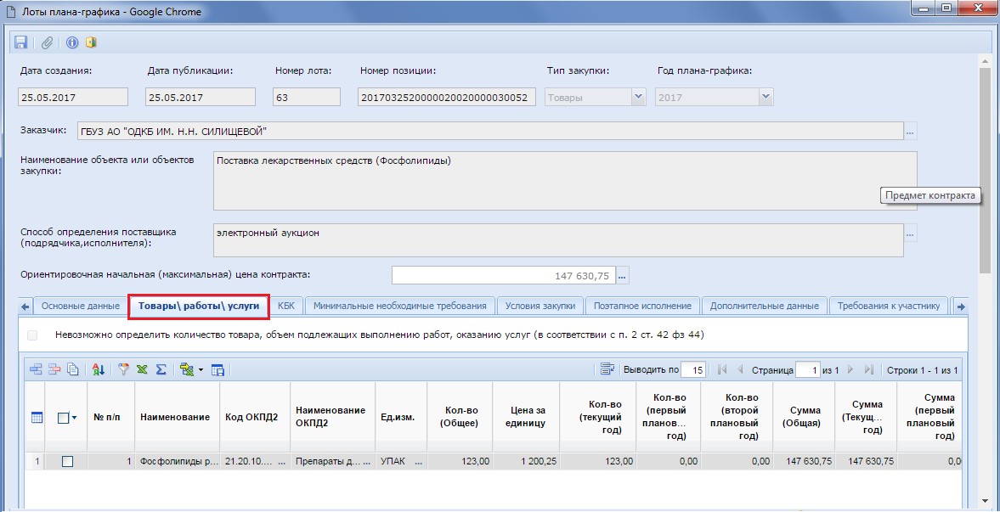
Рисунок 117. Вкладка «Товары\работы\услуги» без возможности корректировки полей
Во вкладке «КБК» необходимо скорректировать суммы планируемых выплат (Рисунок 118).
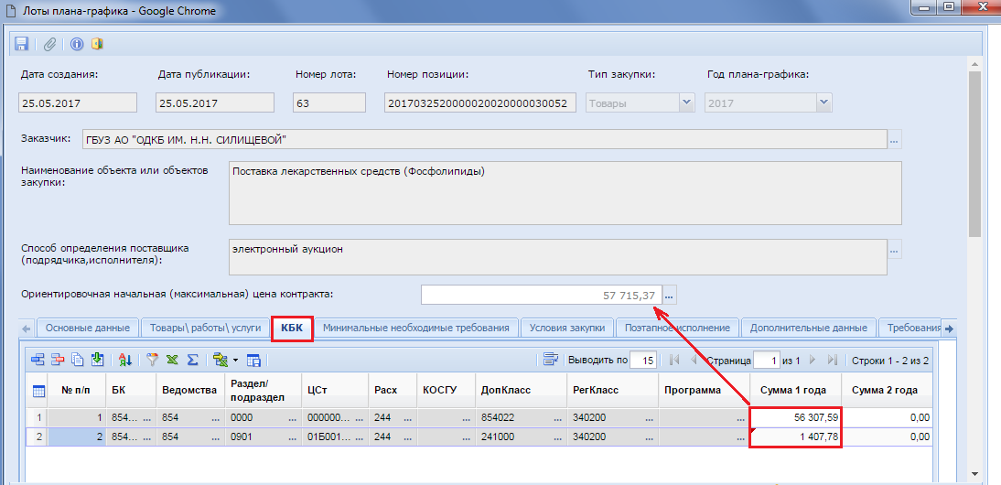
Рисунок 118. Изменение суммы во вкладке «КБК», в соответствии с суммой заключенного контракта или фактического исполнения контракта
Изменение сумм во вкладке «КБК» ведет к автоматическому пересчету значения в поле «Ориентировочная начальная (максимальная) цена контракта» (Рисунок 118), поэтому данное поле следует оставить неизменным скорректировав его значение вручную на значение, которое было в лоте плана-графика на момент заключения контракта, как показано на Рисунок 119.
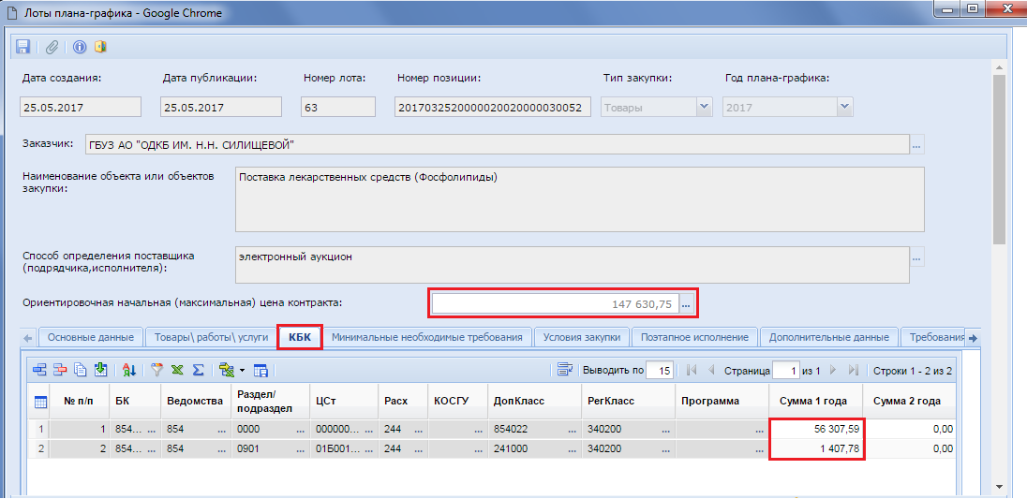
Рисунок 119. Ручная корректировка значения в поле «Ориентировочная начальная (максимальная) цена контракта»
Остальные поля во всех вкладках лота плана-графика не доступны для редактирования. После внесения необходимых изменений документ следует сохранить по кнопке [Сохранить]. На момент сохранения лота плана-графика проверяется введенная сумма во вкладке «КБК» с суммой заключенного контракта. Если же есть итоговое исполнение контракта, то сверка суммы в лоте ПГ происходит по итоговому документу исполнения контракта. Успешно сохраненный документ будет включен в последнюю версию плана-графика закупок.
    - Изменение лота плана-графика, в случае расторжения контракта на нулевую сумму без исполнения контракта
После регистрации контракта в ЕИС может возникнуть ситуация, когда между заказчиком и поставщиком возникает необходимость расторжения контракта. При этом никакого исполнения контракта ни с одной ни с другой стороны не было. На момент регистрации контракта обычное изменение лота плана-графика не допускается, поэтому при возникновении подобных ситуаций необходимо использовать функционал кнопки [Изменение лота ПГ по результатам экономии]. Т.к. подобное расторжение контракта на нулевую сумму не является экономией, то при формировании изменения к лоту плана-графика по кнопке [Изменение лота ПГ по результатам экономии] в форме редактирования в поле «Обоснование внесения изменений» автоматически будет заполнено значение «Возникновение обстоятельств, предвидеть которые на дату утверждения плана-графика закупок было невозможно» (Рисунок 120).
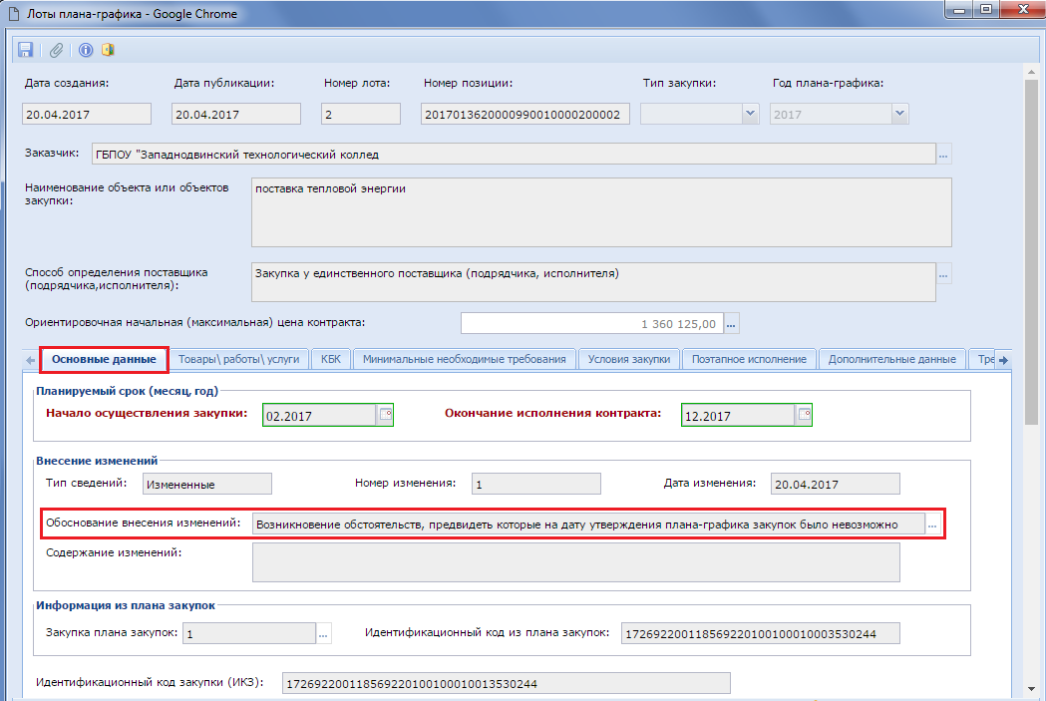
Рисунок 120. Автоматическое заполнение обоснования внесения изменения, в случае расторжения контракта на нулевую сумму
Во вкладке «Товары\работы\услуги» при этом никаких изменений делать не нужно, все поля в данной вкладке закрыты для редактирования.
Во вкладке «КБК» при этом происходит обнуление суммы по всем годам во всех строках БК (Рисунок 121). Обнуление строк БК приведет к автоматическому обнулению поля «Ориентировочная начальная (максимальная) цена контракта» из-за автоматического перерасчета. Поэтому после обнуления всех полей в разрезе БК необходимо вернуть исходное значение вручную в поле «Ориентировочная начальная (максимальная) цена контракта».
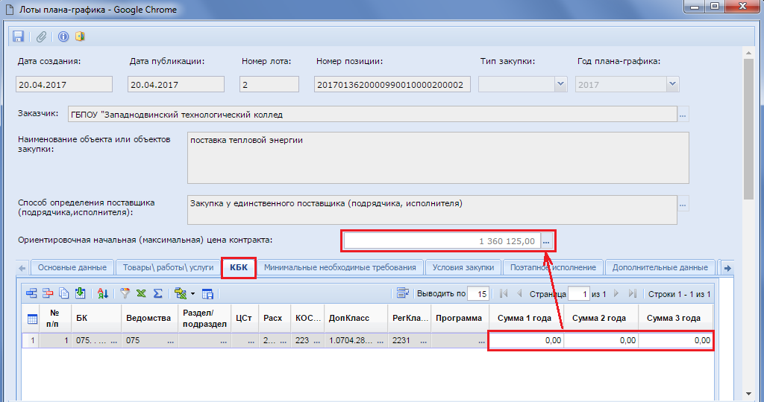
Рисунок 121. Обнуление сумм БК во вкладке «КБК»
Все остальные поля в форме лоте плана-графика не доступны для редактирования. После внесения необходимых изменений документ следует сохранить по кнопке [Сохранить]. Успешно сохраненный документ будет включен в последнюю версию плана-графика закупок.
  - Формирование заявок на размещения заказа
    - Формирование предварительных заявок на закупку
В случае наличия в Вашем регионе интеграции программного комплекса «WEB-Торги-КС» с программным комплексом «Бюджет-WEB» используется формирование документа «Предварительная заявка на закупку».
Для проведения закупки, финансирование которой проходит за счет бюджетных средств, прежде всего, необходимо сформировать документ «Предварительная заявка на закупку» в системе исполнения бюджета при помощи программного комплекса «Бюджет-WEB».
Документ «Предварительная заявка на закупку» служит для резервирования средств на оплату закупаемых товаров, работ, услуг в базе данных Системы исполнения бюджета. Для авторизации в комплексе необходимо ввести логин и пароль в форме авторизации (Рисунок 122).
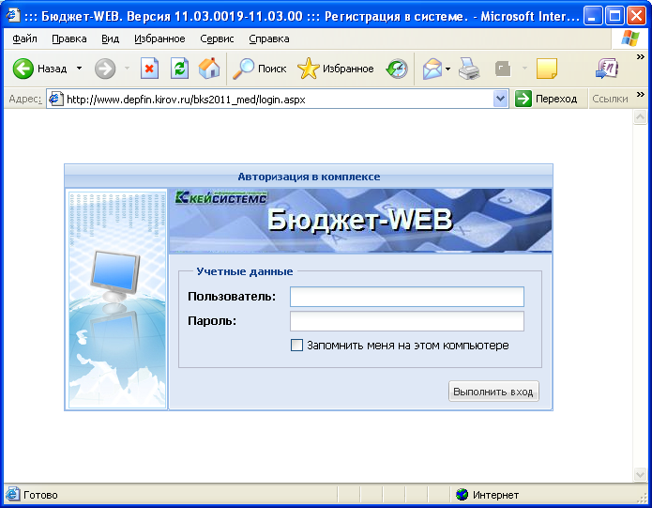
Рисунок 122. Авторизация в ПК «Бюджет-WEB»
В случае успешного ввода логина и пароля по нажатию на кнопку [Выполнить] откроется окно выбора комплекса, в котором необходимо отметить пункты «Бюджет-КС», «Государственный (муниципальный) заказ» и нажать кнопку [OK] (Рисунок 123).
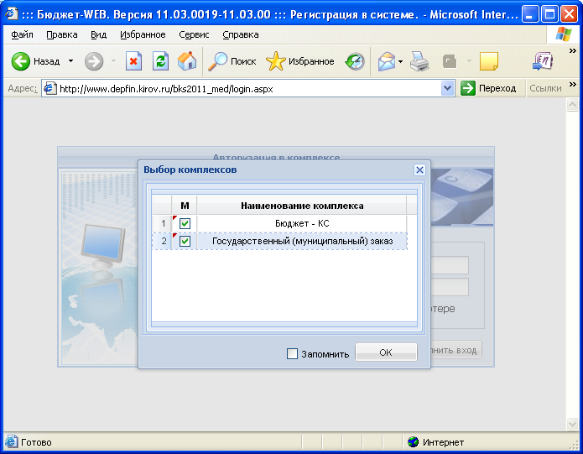
Рисунок 123. Выбор комплекса при авторизации
После этого на экране появится АРМ получателя бюджетных средств, в котором будут доступны желтые папки с вложенными в них документами. Необходимо в навигаторе АРМа получателя бюджетных средств раскрыть папку «Госзаказ» и щелкнуть мышью по документу «Предварительные заявки на закупку» (Рисунок 124).
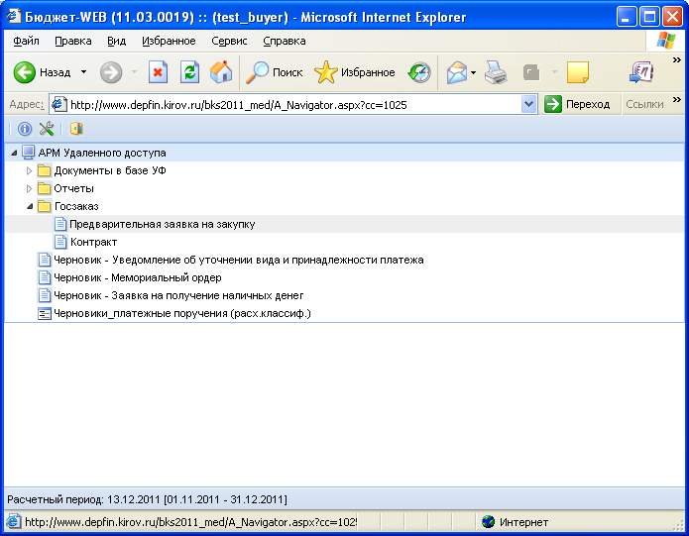
Рисунок 124. Переход к списку предварительных заявок
В открывшемся списке документов отображаются все введенные ранее предварительные заявки на закупку (Рисунок 125). Если ранее за отчет период документы не создавались по данной организации, то список документов будет пуст.
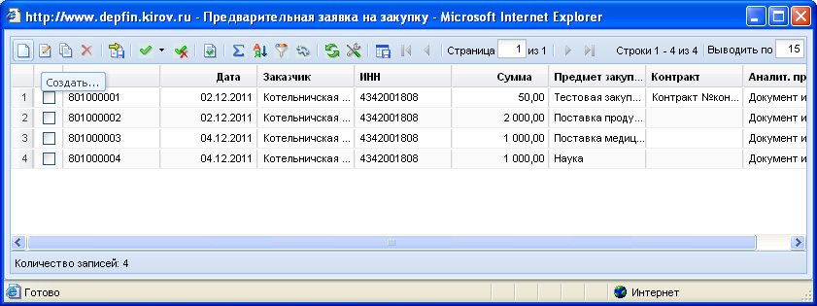
Рисунок 125.Список предварительных заявок на закупку
Для формирования новой предварительной заявки необходимо кликнуть по кнопке [Создать] на панели инструментов списка. В открывшейся форме редактирования документа необходимо заполнить все необходимые поля для заполнения:
- Выбрать организацию – государственного заказчика (Рисунок 126).
- Выбрать счет получателя бюджетных средств (Рисунок 127). Если ГРБС размещает заказ для подведомственного учреждения, необходимо выбрать счет подведомственного учреждения.
- Указать код бюджетной классификации выбором по двойному клику в колонке КОСГУ (Рисунок 128). Выбрать код региональной классификации.
- Указать сумму закупку в рублях – колонка Сумма 1-го года.
- Указать предмет закупки.
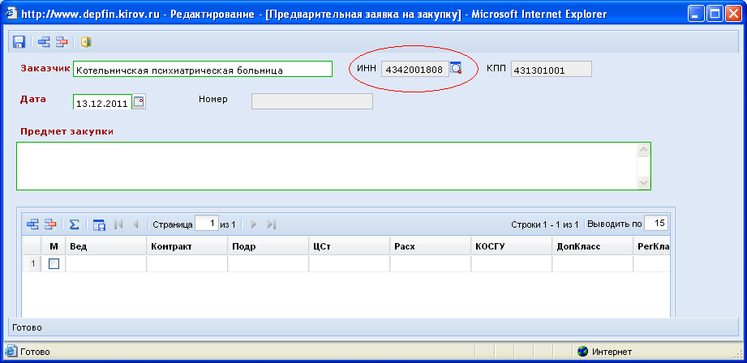
Рисунок 126. Выбор Заказчика из справочника
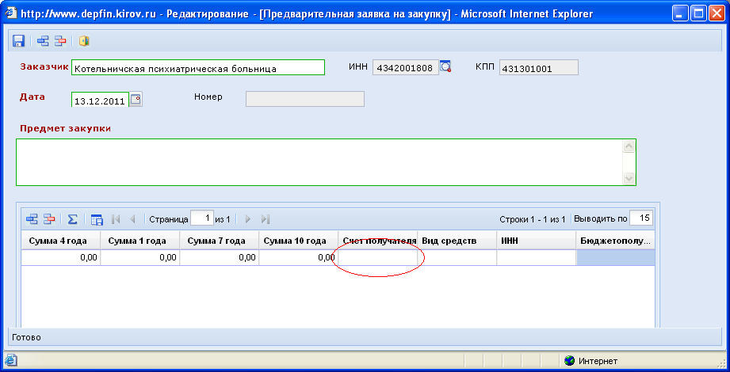
Рисунок 127. Выбор счета получателя
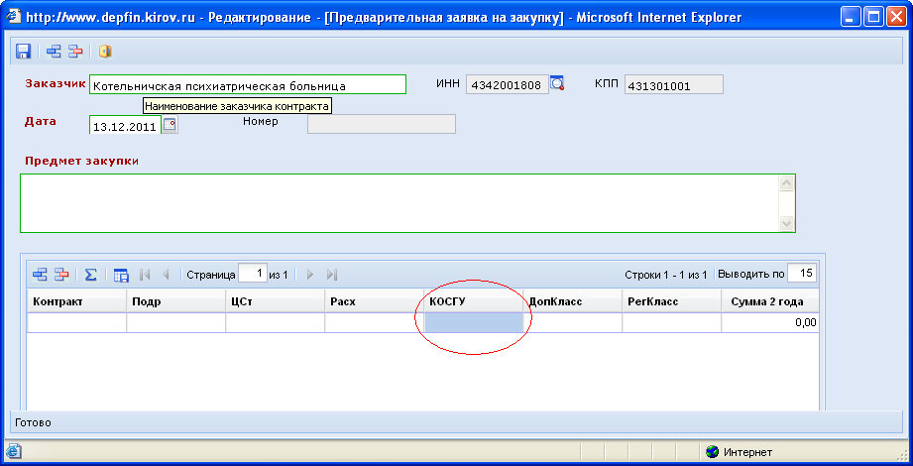
Рисунок 128. Выбор кода бюджетной классификации и КОСГУ
Суммы, введенные в документе «Предварительная заявка на закупку» в разрезе счетов получателей и кодов бюджетной классификации, могут обрабатываться Единым центром контролей Бюджет-КС как в целях контроля наличия средств на проведение закупки перед её объявлением, так и в целях резервирования этих средств с момента начала процедуры. Для сохранения заполненного документа следует воспользоваться кнопкой [Сохранить].
При сохранении документа вызывается процедура автоматического первичного контроля введенных данных в соответствии с планом финансово-хозяйственной деятельности.
Сохраненный документ «Предварительная заявка на закупка» передается в программный комплекс «WEB-Торги-КС» по кнопке [Импорт необработанных предварительных заявок], расположенной в Системе «WEB-Торги-КС» в документе «Заявка на закупку» в фильтре «Создание нового» (см. п. 2.6.2 данного руководства).

После успешно выполненного импорта предварительной заявки в ПК «WEB – Торги-КС» редактирование обработанной Предварительной заявки в «Бюджет-WEB» блокируется.
Редактирование становится возможным в случае возврата документа «Заявка на закупку» на уточнение суммы.
Удаление в «Бюджет-WEB» предварительной заявки, из которой в ПК «WEB – Торги-КС» был сформирован документ «Заявка на закупку», запрещено.
    - Формирование документа «Заявка на закупку»
Для формирования заявок на размещение заказа предусмотрен в ПК «WEB–Торги-КС» документ «Заявка на закупку», который доступен в АРМе заказчика в следующих состояниях (Рисунок 129):
- На уточнении суммы;
- Создание новой;
- Возвращены на доработку;
- На согласовании у ГРБС;
- На согласовании в УО;
- Принятые к исполнению;
- Извещение размещено в ЕИС;
- Общее состояние.
Данный набор фильтров в зависимости от региона может меняться администраторами комплекса как в сторону добавления дополнительных фильтров, так и в сторону исключения фильтров.
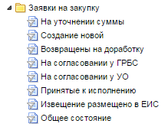
Рисунок 129. Фильтры для документа Заявка на закупку
Для создания заявки на закупку необходимо перейти к списку документов «Заявка на закупку» в фильтр «Создание новой».
Заявка на закупку создается путем импорта предварительных заявок, введенных в комплексе «Бюджет-WEB». Для этого необходимо кликнуть по кнопке [Импорт необработанных Предварительных заявок] (Рисунок 130). Если в базе данных Системы исполнения бюджета существуют предварительные заявки, созданные для государственного заказчика, и они готовы к импорту, то произойдет автоматическое создание документа «Заявка на закупку» с данными начальной цены контракта и БК финансирования предстоящей закупки. Значения во вновь созданном документы будут взяты из значений полей, заполненных в электронной форме документа «Предварительная заявка на закупку» в Системе исполнения бюджета «Бюджет-WEB» (см. п. 2.6.1 данного руководства).
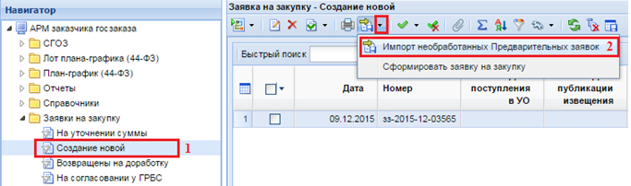
Рисунок 130. Импорт необработанных предварительных заявок
Для проведения закупки за счет внебюджетных средства или же в случае отсутствия интеграции ПК «WEB-Торги-КС» с ПК «Бюджет-WEB» документ заявка на закупку формируется по кнопке [Сформировать заявку на закупку] (Рисунок 131). По нажатию на кнопку выйдет окно подтверждения действий. Для продолжения формирования документа следует нажать на кнопку «ОК», если же формирование заявки за счет иных средств не требуется, то следует воспользоваться кнопкой «Отмена».

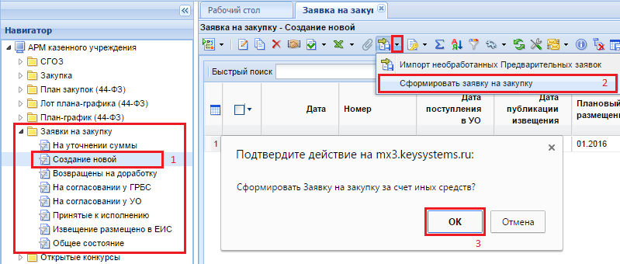
Рисунок 131. Формирование заявки на закупку за счет внебюджетных средств
Созданный документ «Заявка на закупку» следует связать с согласованным документом «Лот плана-графика» из документа «План-график размещения заказа». Для этого необходимо:
- выделить импортированный документ и открыть его на редактирование по кнопке [Редактировать];
- открыть «Справочник лотов плана-графика» по кнопке , расположенной рядом с полем «Номер лота» (Рисунок 132);
- выбрать лота плана-графика и нажать на кнопку [Запомнить].
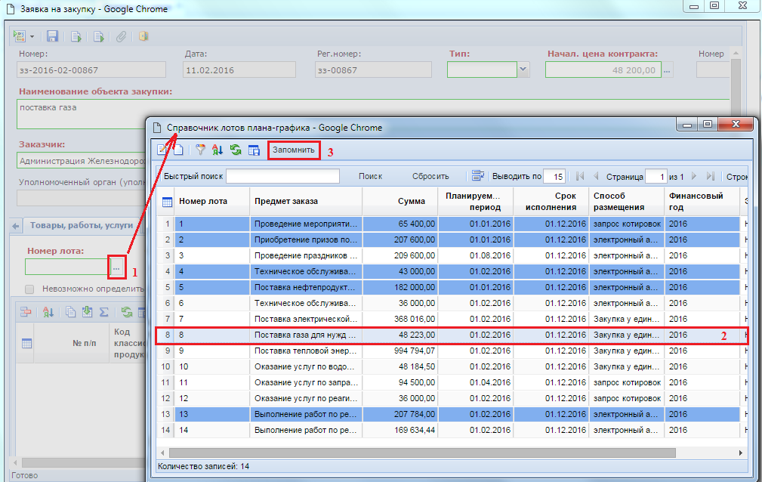
Рисунок 132. Выбор лота из плана-графика размещения заказа
В справочнике лотов плана-графика синим цветом подсвечиваются лоты, которые связаны с документами «Заявка на закупку», не связанные же лоты плана-графика не подсвечиваются. Подсвеченные желтым цветом лоты плана-графика информируют, что есть не согласованная версия данного лота редакцией выше.

Данные из выбранного лота плана-графика автоматически подтянутся в документ «Заявка на закупку» (Рисунок 133). Обязательные для заполнения поля выделены зеленым прямоугольником и подписаны текстом красного цвета. Оставшиеся не заполненными обязательные для заполнения поля следует заполнить необходимыми значениями.
В случае формирования заявки на закупку за счет иных средств значение в поле «Н(М)ЦК», а также значения «БК» во вкладку «Финансирование» переходит из лота плана-графика, в случае же формирования заявки на закупку путем импорта предварительной заявки на закупку эти значения переходит из документа предварительная заявка на закупку.
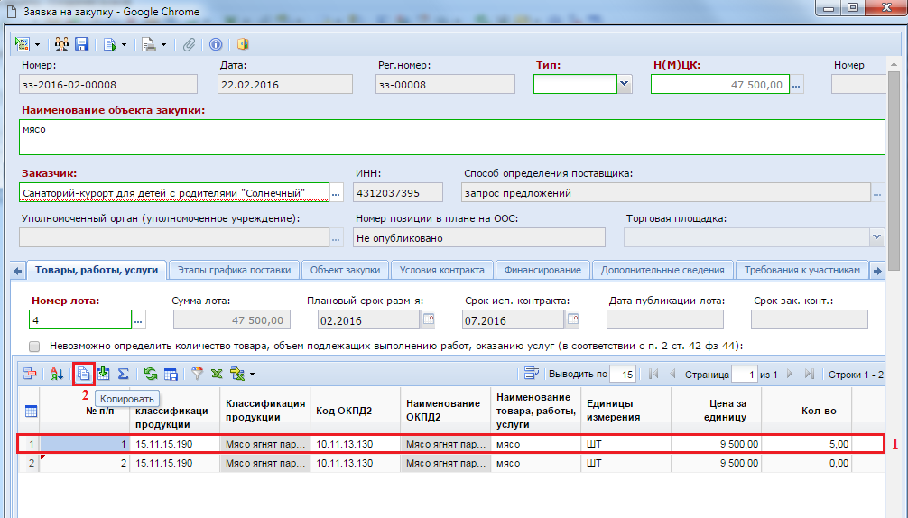
Рисунок 133. Документ «Заявка на закупку», связанный с лотом плана-графика
Во вкладку «Товары, работы, услуги» все данные подтягиваются из лота плана-графика после выбора номера лота из согласованного плана-графика. Изменение значения суммы допускается, если итоговая сумма по всем строкам продукции не будет превышать 10% от начальной цены контракта, заложенной в лоте плана-графика.
Количество строк продукции в заявке на закупку может отличаться от количества строк продукции лота плана-графика в большую сторону, только если новые строки продукции являются уточнением строки продукции указанной в лоте плана-графика. Т.е. можно подробнее расписать закупаемую продукции в заявке на закупку только в разрезе выбранного кода ОКПД2 в лоте плана-графика.

Для детализации закупаемой продукции в заявке на закупку доступна кнопка [Копировать], перед нажатием на кнопку следует выделить строку продукции, которую предполагается детализировать (Рисунок 133). При этом появится вторая абсолютно идентичная строка продукции, в которой можно отразить более детальную информацию о закупаемой продукции.
Поле «Номер позиции каталога (ID)» используется и доступно для заполнения в регионах, которые пользуются документом «Позиция каталога товаров, работ, услуг». Данный документ доступен для заполнения в первую очередь администраторам комплекса, а также специалистам уполномоченного органа по необходимости.
Для возможности заполнения поля «Этапы графика поставки» следует изначально внести необходимую информацию о предполагаемых этапах во вкладке «Этапы графика поставки» в документе заявка на закупку. По кнопке [Добавить строку] происходит добавление пустой строки, в которую следует внести данные о номере поставки, его наименовании, а также месте поставки (Рисунок 134).
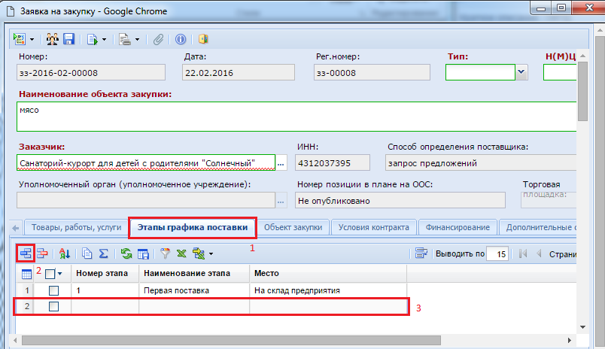
Рисунок 134. Определение графиков поставки
После заполнения всех необходимых этапов графика поставки следует отразить информацию в разрезе каждой позиции, в каком этапе графика поставки и в каком количестве каждый из закупаемой позиции необходимо будет предоставить заказчику поставщиком услуг.
Во вкладке «Объект закупки» доступны не обязательные для заполнения поля, призванные для описания объекта закупки, основания закупки, а также для отражения информации о поставщиках закупаемой продукции (Рисунок 135).
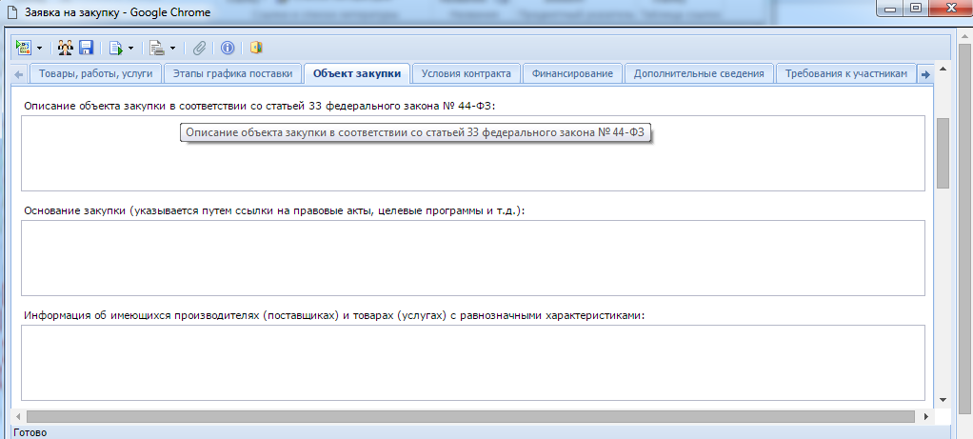
Рисунок 135. Объект закупки
Во вкладке «Условия контракта» заполняются данные относительно размера обеспечения исполнения контракта с указание банковских реквизитов заказчика, а также место, порядок и условия поставки (Рисунок 136).
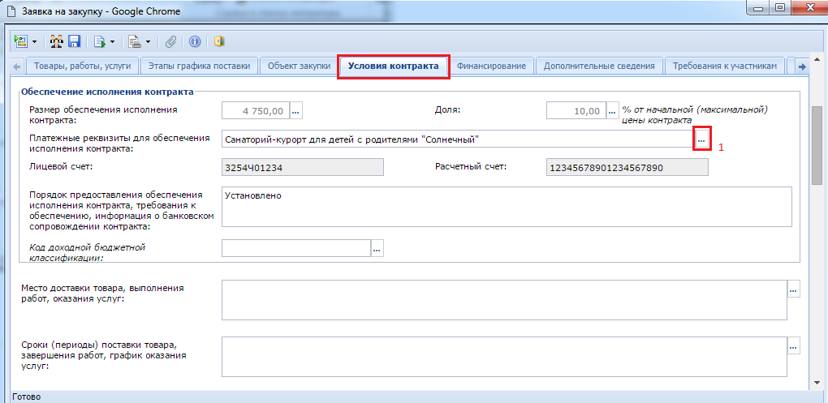
Рисунок 136. Вкладка «Условия контракта»
Платежные реквизиты ежедневно актуализируются с данными, указанными в личном кабинете ЕИС заказчика и скачиваются в Систему «WEB-Торги-КС», поэтому необходимости ручного ввода данных реквизитов нет. Их достаточно выбрать из справочника банковских реквизитов, кнопка вызова которого отражена на Рисунок 136.
Во вкладку «Финансирование» данные о БК, а также значение сумм по годам поступают из предварительной заявки на закупку. В случае же формирования заявки на закупку за счет иных средств, данные о БК и значения сумм по годам подтягиваются из выбранного лота плана-графика (Рисунок 137).
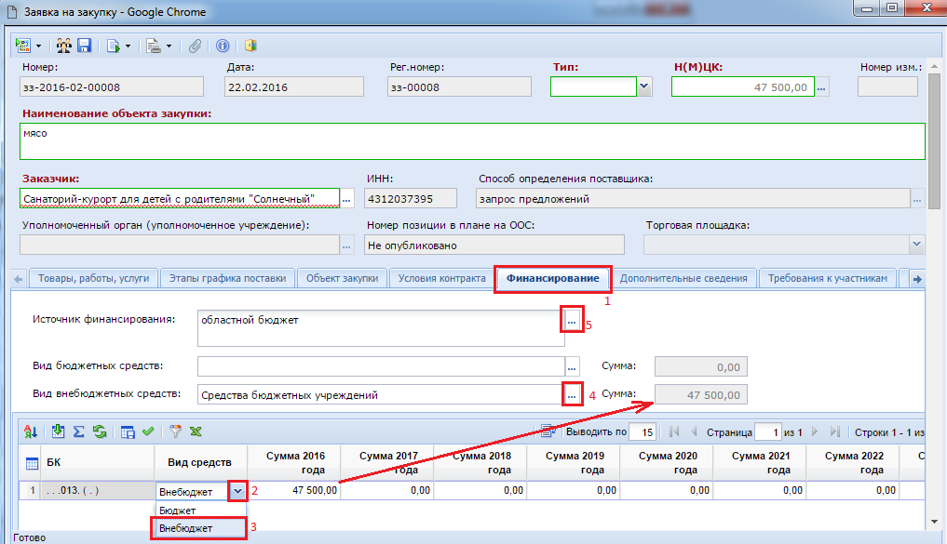
Рисунок 137. Вкладка «Финансирование»
Если предполагаемая закупка финансируется из разных источников БК, то для каждого значения БК следует указать вид средств. В зависимости от выбранного вида средств сумма по БК будут отражен в поле внебюджетных средств или же бюджетных средств. Если финансирование будет произведено за счет внебюджетных средств, то необходимо указать вид внебюджетных средств путем выбора значения из соответствующего справочника. Вид бюджетных средств выбирает из соответствующего справочника бюджетных средств. В зависимости от настроек комплекса на регионе поле «Источник финансирования» может заполняться вручную или же путем выбора значения из соответствующего справочника.
Вкладка «Дополнительные сведения» включает в себя поля для ввода информации о банковских реквизитах обеспечения заявки участника (Рисунок 138). Также в данной вкладке доступны блоки полей, отвечающие за ввод следующей информации:
- особенности размещения (Рисунок 138);
- сведения о проведении совместных торгов (Рисунок 138);
- условия, запреты и ограничения допуска товаров, происходящих из иностранного государства (Рисунок 139);
- информация о банковском сопровождении контракта (Рисунок 139);
- возможность заказчика изменить условия контракта в соответствии с положениями закона № 44-ФЗ (Рисунок 140).

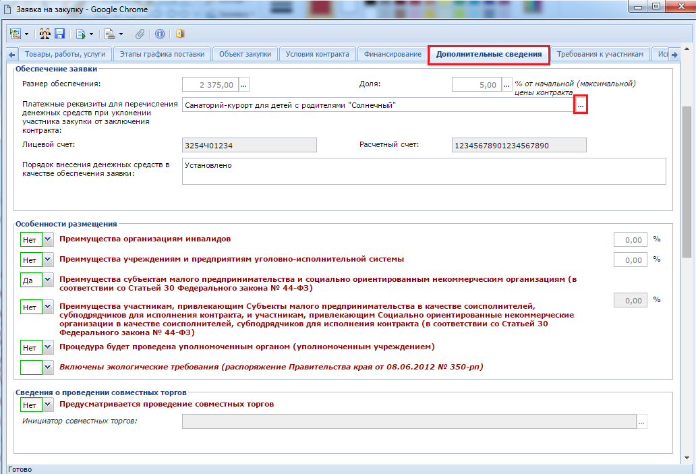
Рисунок 138. Вкладка «Дополнительные сведения»
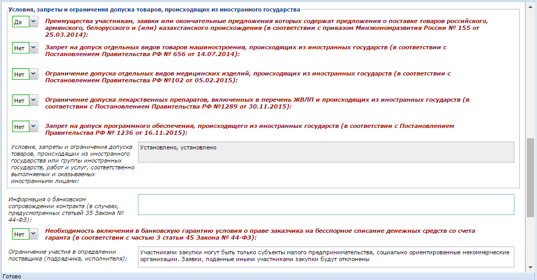
Рисунок 139. Вкладка «Дополнительные сведения»
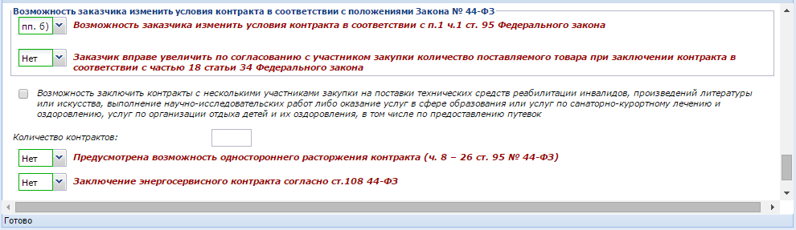
Рисунок 140. Вкладка «Дополнительные сведения»
Большинство значений полей в данную вкладку поступают после выбора лота плана-графика в заявке на закупку. Оставшиеся обязательные для заполнения поля следует заполнить необходимыми значениями.
При необходимости проведения закупки через уполномоченный орган (уполномоченное учреждение) следует в поле «Процедура будет проведена уполномоченным органом (уполномоченным учреждением)» поставить значение «Да» (Рисунок 141) и выбрать в шапочной части электронной формы заявки на закупку уполномоченный орган из справочника организаций размещения (Рисунок 142).
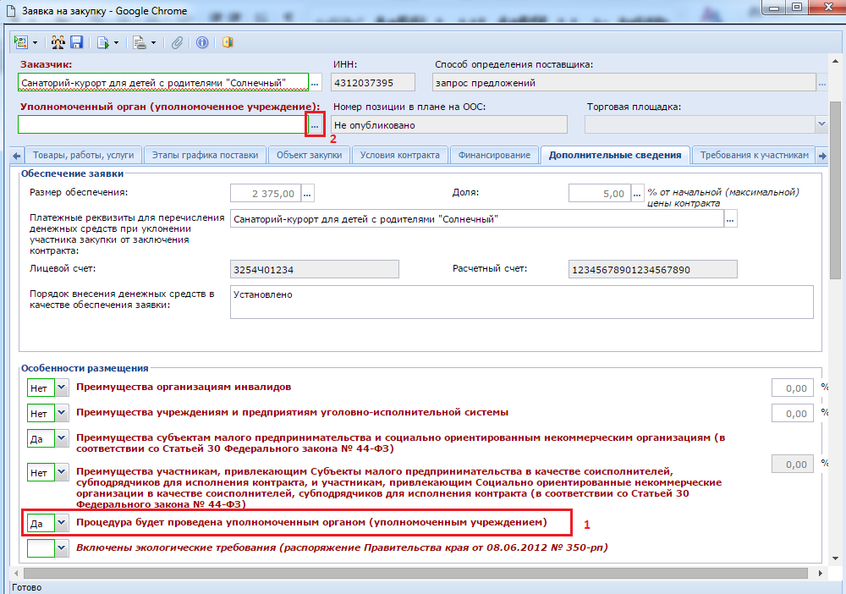
Рисунок 141. Проведение закупки через уполномоченный орган (уполномоченное учреждение)
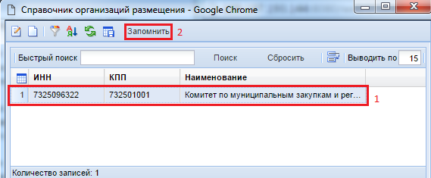
Рисунок 142. Справочник организаций размещения
Во вкладке «Требования к участникам» заполняется информация о требованиях, предъявляемых заказчиком к поставщикам услуг в разрезе предстоящей закупки согласно 44-ФЗ. Ввод единых требований происходит по факту установки флага в описании соответствующего поля и дальнейшим вводом необходимой информации в активированное поле (Рисунок 143).
Дополнительные требования к участникам заполняются на основе введенных ранее значений в документе лот плана-графика.
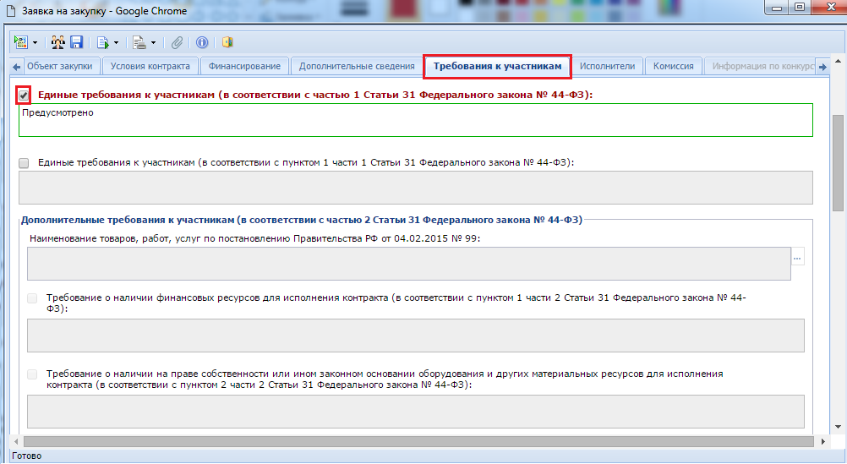
Рисунок 143. Вкладка «Требования к участникам»
Во вкладке «Исполнитель заказчика» вводится контактная информация заказчика, а также информация о контрактном управляющем (Рисунок 144) путем выбора значений из справочников «Справочник регистрационных данных» и «Справочник исполнителей».
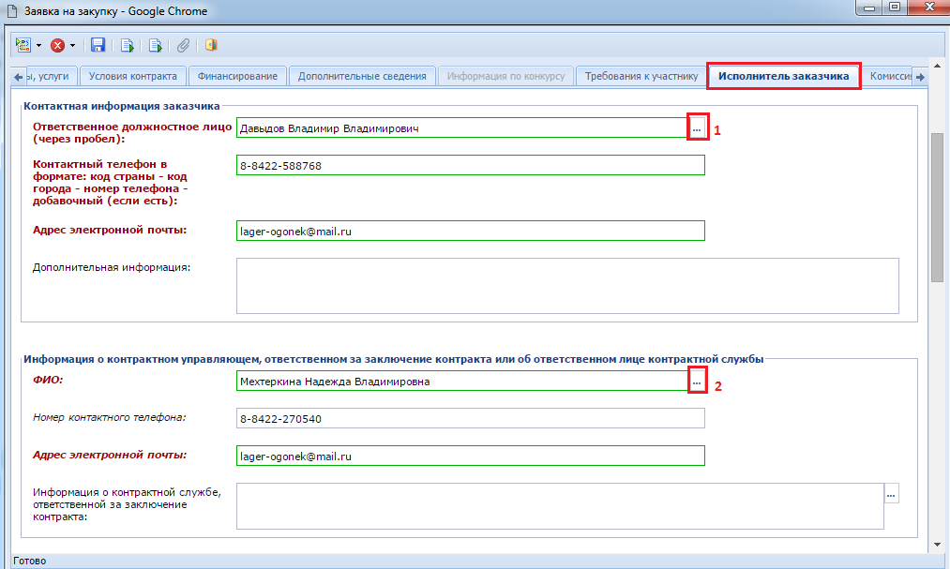
Рисунок 144. Вкладка «Исполнитель заказчика»
Во вкладке «Комиссия» заказчикам доступна возможность выбора представителей заказчика в комиссии. По кнопке [Добавить строку] создается новая строка записи, в которой член комиссии выбирается из справочника членов комиссии (Рисунок 145).
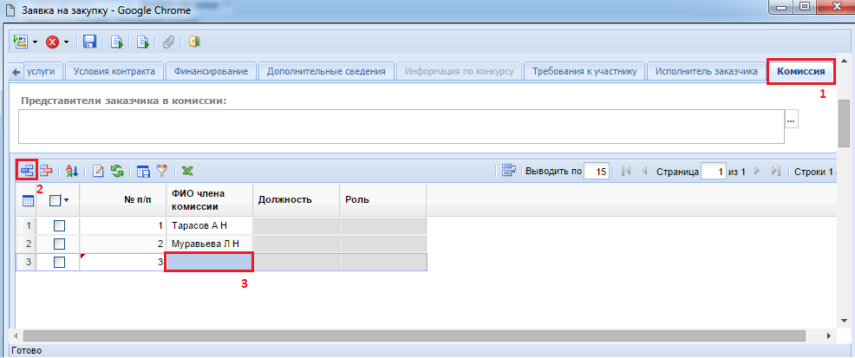
Рисунок 145. Вкладка «Комиссия»
На этапе формирования заявки на закупку достаточно указать представителей заказчика в предполагаемой комиссии. Сама же комиссия, дополненная представителями уполномоченного органа, формируется на этапе заполнения и сохранения документа извещения, сформированного из заявки на закупку.
Вкладка «Информация по конкурсу» активно и доступно для заполнения, если способом определения поставщика является одна из разновидностей конкурса (Рисунок 146).
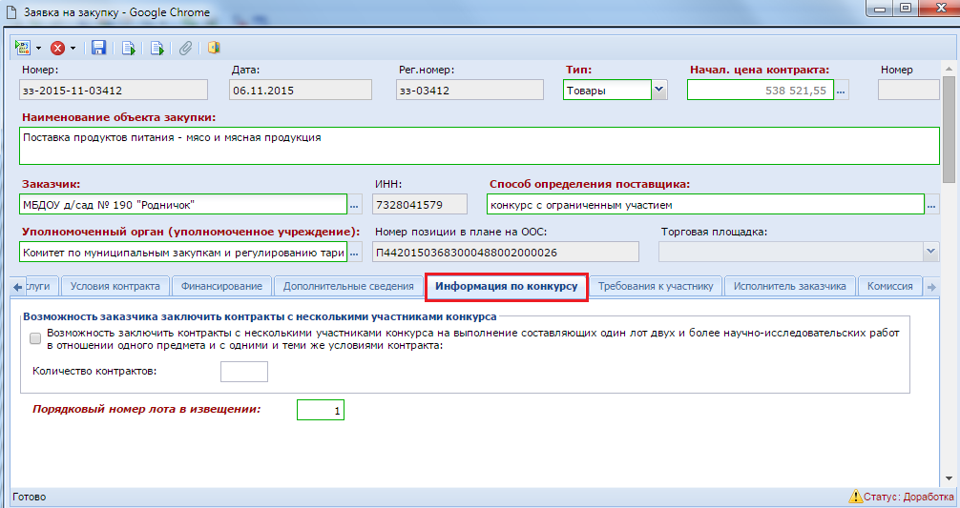
Рисунок 146. Информация по конкурсу
Если предстоящая закупка является одно лотовой, то в поле «Порядковый номер лота в извещении» заполняется значение «1». В случае много лотовой закупки в каждой заявке на закупку происходит нумерация лотов, начиная со значения «1».
После ввода всех необходимых значений в электронной форме документа его следует сохранить по кнопке [Сохранить]. При этом Система проверит заполненные данные в документе и в случае обнаружения расхождения с проверяемыми условиями выведет протокол сохранения документа, в котором будут отражены выявленные расхождения (Рисунок 147).
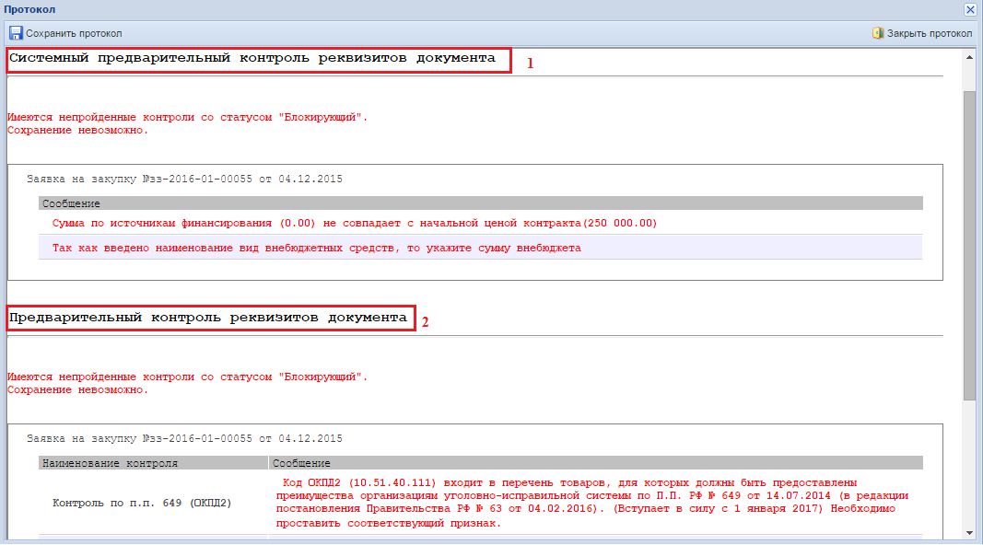
Рисунок 147. Блокирующие сохранение документа контроли
Контроли в Системе «WEB-Торги-КС» делятся на следующие типы:
- системный предварительный контроль реквизитов документа (не отключаемый системный контроль, доступ к которому имеют только разработчики ПК);
- предварительный контроль реквизитов документа (настраивается администраторами ПК региона).
Сами контроли делятся на два вида:
- блокирующий (контроль красного цвета, блокирует сохранение документа) (Рисунок 147);
- информационный (контроль синего цвета, информирует о найденных расхождениях, но при этом позволяет сохранить документ) (Рисунок 148).

Если протокол сохранения документа содержит только информационные контроли, то для сохранения введенных данных в документе следует дополнительно нажать на кнопку [Продолжить сохранение] (Рисунок 148).
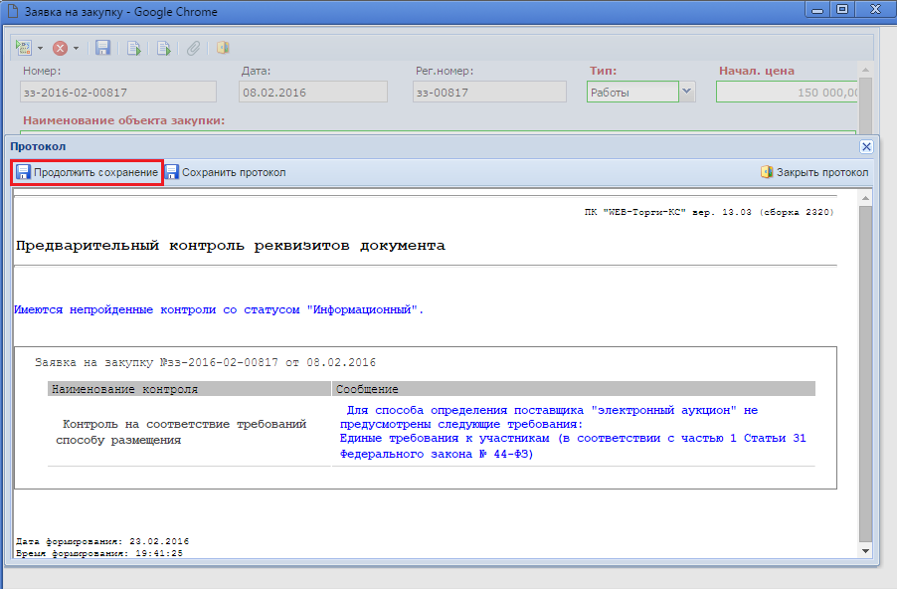
Рисунок 148. Информационный контроль, позволяющий продолжить сохранение документа
В успешно сохраненном документе выводится надпись, что документ сохранен (Рисунок 149).
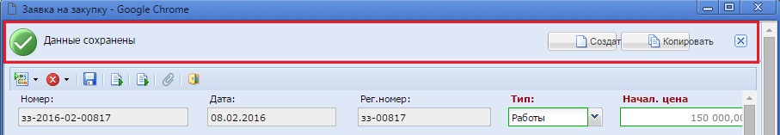
Рисунок 149. Информационная надпись об успешном сохранении документа
После успешного сохранения документа заявка на закупку, необходимо сформировать печатную форму, нажав на кнопку [Формирование печатной формы]. При этом выйдет информационное окно, которое информирует о необходимости первоначального сохранения документа, чтобы все введенные данные в электронную форму документа попали в печатную форму (Рисунок 150).
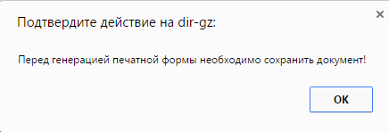
Рисунок 150. Информационное окно
По нажатию на кнопку [ОК] выйдет следующее окно, которое попросит выбрать тип генерируемого файла (Рисунок 151).
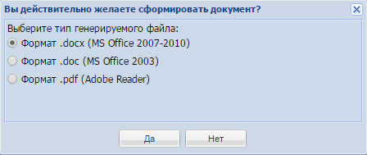
Рисунок 151. Выбор типа генерируемого файла
После выбора типа файла следует нажать на кнопку [Да]. В зависимости от настроек браузера будет предложено место на компьютере, куда следует сохранить документ или же документ автоматически сохранится в директорию, указанную по умолчанию и откроет сформированный документ. Параллельно с этим действием произойдет автоматическое прикрепление сгенерированной печатной формы к документу заявка на закупку и он будет доступен в списке прикрепленных документов, вызываемой по кнопке [Прикрепленные файлы] (Рисунок 152).
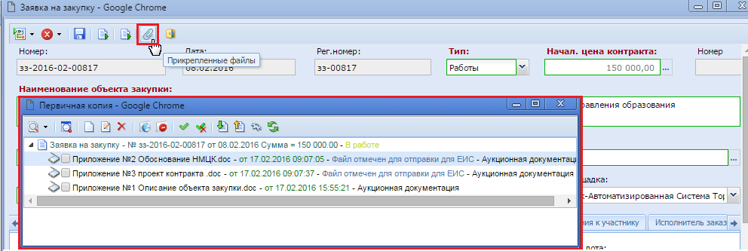
Рисунок 152. Список прикрепленных файлов
Файлы, которые следует передать с извещением в ЕИС, следует отметить флагом «Размещение файла в ЕИС» (Рисунок 153).
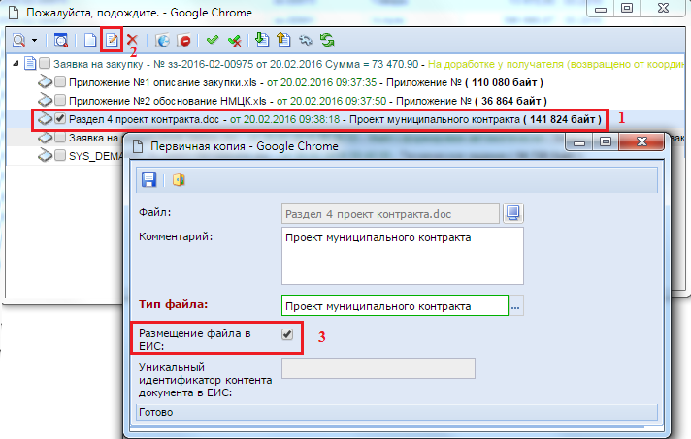
Рисунок 153. Окно редактирования прикрепленного файла
До отправки документа «Заявка на закупку» на согласование учредителю, к нему следует прикрепить файлы заявки на размещение заказа, проект государственного контракта, техническое задание, обоснование начальной (максимальной) цены. Далее заказчик подписывает заявку на закупку и прикрепленные файлы электронной цифровой подписью, в случае использования на регионе электронной цифровой подписи для работы в Системе «WEB-Торги-КС».
    - Формирование заявок на закупку в случае невозможности определения стоимости работ (услуг)
При осуществлении закупок заказчиком возможна ситуация, при которой невозможно определить количество необходимого товара, проводимых работ или оказываемых услуг. Для проведения такой закупки необходимо первоначально сформировать соответствующий закупке лот плана-графика (см. п. 2.5.1.3). После выбора лота плана-графика, в котором было указано невозможность определения необходимого количества товара, проводимых работ или оказываемых услуг, в заявке на закупку блокируются для редактирования поля «Сумма» и «Количество» (Рисунок 154). При этом в поле «Кол-во» прописывается строго значение «1».
В случае проведения подобного рода закупки сумма строк продукции в большинстве случаев не равняет значению поля «Н(М)ЦК» и может отличаться как в меньшую, так и в большую сторону.
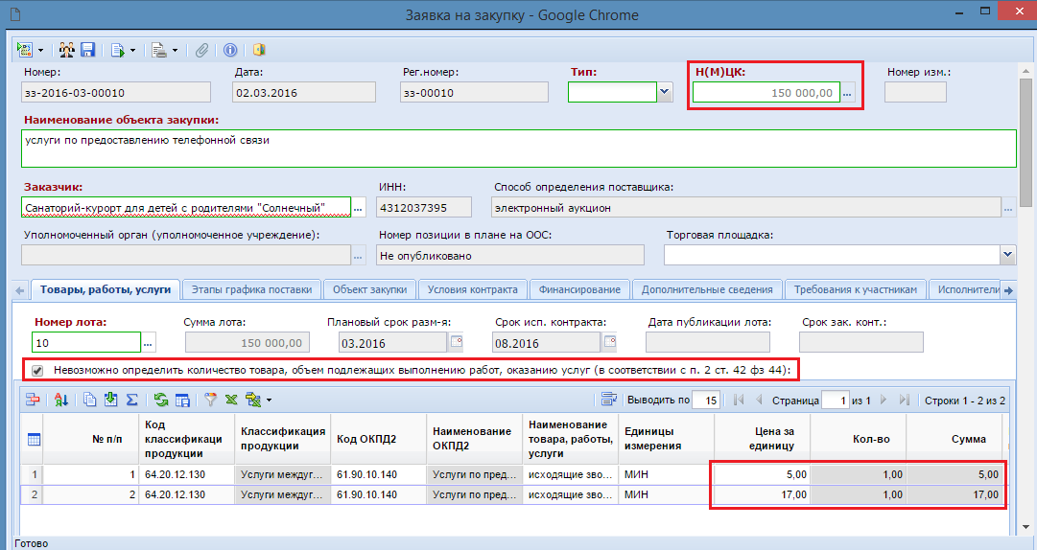
Рисунок 154. Заполнение перечня товаров\работ\услуг в лоте плана плана-графика
В случае формирования заявки на закупку за счет иных средств значение в поле «Н(М)ЦК», а также значения «БК» во вкладку «Финансирование» переходит из лота плана-графика, в случае же формирования заявки на закупку путем импорта предварительной заявки на закупку эти значения переходит из документа предварительная заявка на закупку.
Оставшиеся не заполненными поля после выбора лота плана-графика в заявке на закупку следует дополнить необходимыми значениями аналогично обычной заявке на закупку (см. п. 2.6.2 данного руководства).
После заполнения всех необходимых полей документ следует сохранить по кнопке [Сохранить]. После этого по кнопке
    - Отправка заявок на закупку на уточнение суммы.
При формировании документа «Заявка на закупку» в Системе «WEB-Торги-КС» из предварительных заявок на закупку соответствующая предварительная заявка на закупку в Системе «Бюджет-WEB» блокируется, т.е. запрещается ее редактирование и удаление.

Кнопка [Отправить на уточнение суммы] используется, только для заявок на закупку, сформированных из предварительной заявки на закупку и поэтому ее не стоит использовать для заявок на закупку, сформированных за счет иных средств. Заявки на закупку, сформированные из предварительной заявки на закупку отличаются наличием номера предварительной заявки (Рисунок 155), а также заполненными значениями строк БК во вкладке «Финансирование».
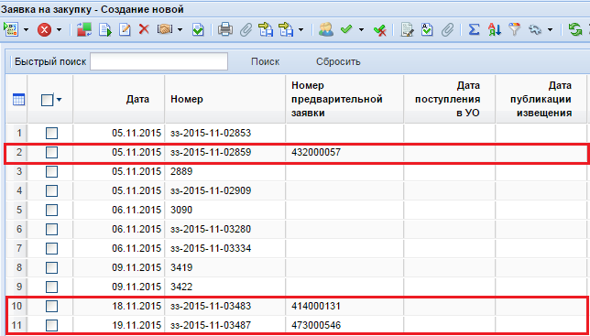
Рисунок 155. Красным выделены документы, сформированные из предварительных заявок на закупку
В ходе подготовки закупочной документации сумма предполагаемой закупки может измениться. В случае ее изменения в пределах 10% от суммы лота плана-графика, достаточно будет скорректировать сумму предварительной заявки на закупку. Для такого случая заказчику доступна кнопка [Отправить на уточнение суммы] (Рисунок 156). При использовании данной кнопки применительно к заявке на закупку происходит перевод выбранного документа в фильтр «На уточнении суммы». Предварительная же заявка на закупку при этом в системе исполнения бюджета становится доступной для редактирования.
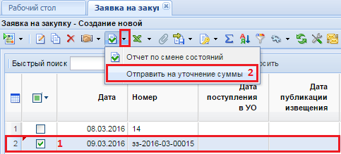
Рисунок 156. Отправка на уточнение суммы
Отправка документа «Заявка на закупку» на уточнение суммы производится из фильтра «В работе» или «На доработке», если иное решение не предусмотрено администраторами Системы. При этом на документ «Заявка на закупку» устанавливается запрет на редактирование и удаление.
Как только в документ «Предварительную заявку на закупку» будут внесены необходимые изменения, ее следует повторно импортировать в Систему «WEB-Торги-КС». Для этого необходимо перейти в фильтр «На уточнении суммы», выбрать в списке документов необходимую заявку на закупку и нажать на кнопку [Импорт уточненных Предварительных заявок]. В случае успешного импорта документ перейдет в фильтр «Создание новой». Если в предварительной заявке была изменена сумма, то эти изменения отразятся в заявке на закупку в поле «Н(М)ЦК», а также во вкладке «Финансирование». Если же уточнение касалось бюджетной классификации, то изменения отразятся во вкладке «Финансирование» в строках БК.
Для избегания ошибочного применения заказчиками кнопки [Отправить на уточнение суммы] в заявках на закупку, сформированных за счет иных средств, в Системе предусмотрен соответствующий контроль, не допускающее подобного действия (Рисунок 157).
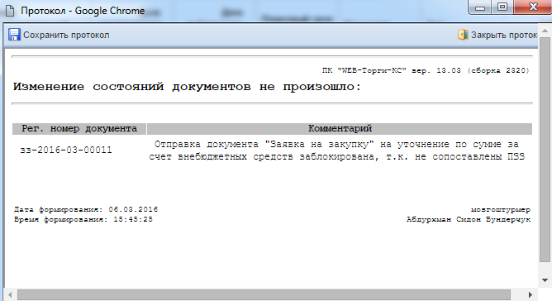
Рисунок 157. Контроль на правомерность использования кнопки отправки на уточнение суммы
    - Согласование заявок на закупку.
Успешно созданные заявки на закупку следует согласовать с вышестоящим органом, в случае же самостоятельного размещения перевести документ в согласованное состояние. Для этого используется маршрут бизнес-процесса, который на каждом регионе настраивается индивидуально согласно принятому документообороту.
Согласование следует проводить для каждого документа «Заявка на закупку», т.к. только из согласованной заявки на закупку возможно дальнейшее формирование извещения или же создание контракта с единственным поставщиком, не требующим публикации в ЕИС извещения.
Чтобы отправить документ по маршруту, достаточно выделить необходимую заявку на закупку и нажать на кнопку [Отправить по Маршруту] (Рисунок 158).

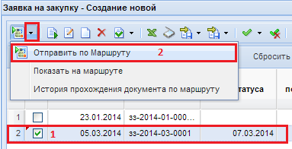
Рисунок 158. Отправка документа «Заявка на закупку» на согласование по маршруту
В случае успешной отправки документа по маршруту Система выдаст соответствующий протокол, в котором будет отражена информация на какой этап маршрута был переведен документ и какое подразделение с ним в дальнейшем будет работать (Рисунок 159). Данный протокол несет информационный характер для заказчика, для того чтобы он понимал куда ушел документ, поэтому протокол можно не сохранять, достаточно просмотреть его и закрыть.
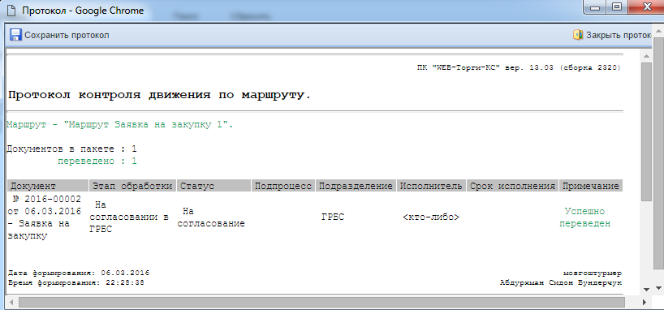
Рисунок 159. Протокол успешного перехода заявки на закупку на следующий этап согласования
Документы не всегда могут успешно переходить на следующий этап согласования по причине того, что документ не проходит контроли, установленные на этапах движения документа по маршруту или же, если текущим исполнителем на этапе маршрута является пользователь, не обладающий правами на дальнейшее перемещение документа. Во всех подобных случая выходит протокол движения по маршруту, в котором будут описаны причины, по которым документ не может быть отправлен далее (Рисунок 160).
Подобный протокол может выйти на этапе согласования заявки на закупку у ГРБС, при попытке заказчика самовольно подвинуть документ дальше по маршруту.
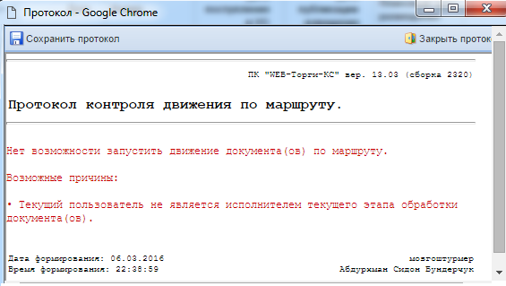
Рисунок 160. Протокол, запрещающий движение документа по маршруту
Кроме проверки прав пользователей на возможность дальнейшего движения документа по маршруту, на маршрут добавляются контроли, которые могут проверять как правильность заполнения отправляемым документов, аналогично тем, что возникают при сохранении документа, а также наличие необходимых прикрепленных электронных копий документов. В таких случаях следует исправить выявленные неточности и повторить отправку документа по маршруту по кнопке кнопку [Отправить по Маршруту].
Успешно переданный документ на согласование в вышестоящий орган пропадет из фильтра, в котором он находился ранее и перейдет в фильтр, отражающий его текущее положение (Рисунок 161).
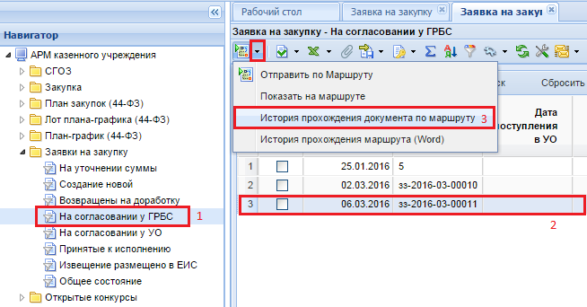
Рисунок 161. История прохождения документа по маршруту
Фильтры документов в навигаторе выстраиваются в основном в том порядке, в котором происходит процесс согласования документа. На примере видно, что следующим фильтром после «Создание новой» располагается «На согласование у ГРБС» и только потом «На согласовании у УО». Фильтр же «Возвращены на доработку» используется для отображения документов, которые заказчику вернули на доработку проверяющие органы. По кнопке [История прохождения документа по маршруту] (Рисунок 161) можно увидеть, кем и когда был отправлен по маршруту, а также комментарий специалиста, который переместил документ, к примеру, на доработку заказчика (Рисунок 162).
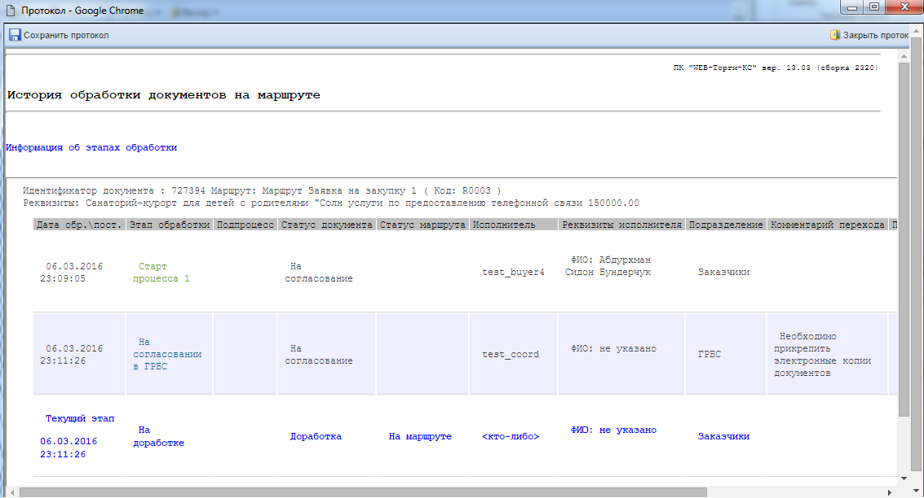
Рисунок 162. История прохождения документа по маршруту
Если документы проходит проверку на одном этапе согласования, то отправляется на следующий этап согласования вышестоящим органом по кнопке [Отправить документ по маршруту] до тех пор, пока не дойдет до фильтра «Принятые к исполнению».
Движение документа по маршруту может быть не всегда прямолинейным, и часто исполнителю на маршруте приходится выбирать действие, которое следует применить к данному документу (Рисунок 163). В случае необходимости исполнитель в ходе перемещения документа по маршруту может написать причину отправки документа по тому или иному пути маршрута в поле «Комментарий», выделить необходимое действие и нажать на кнопку [ОК]. Если окно выбора действий будет закрыто или будет нажата кнопка [Отмена], то документ останется в том состоянии, в котором он был ранее и дальше по маршруту не пойдет.
Написанный комментарий в дальнейшем будет доступен заказчику в истории прохождения документа по маршруту.
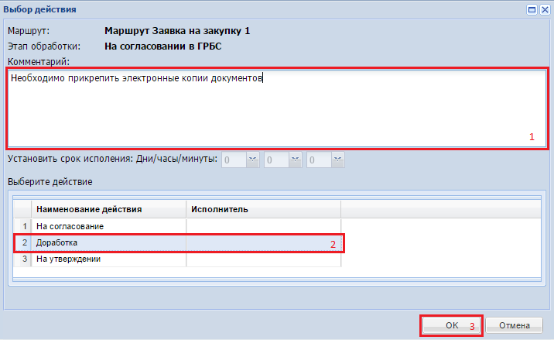
Рисунок 163. Отправка «Заявки на закупку» на доработку подведомственному учреждению
При согласовании заявки на закупку, в котором выбран способ определения поставщика, по которому заказчик проводит самостоятельную закупку, документ заявка на закупку получает статус «Принято к исполнению» без процедуры согласования ее с вышестоящим органом, после того как документ будет отправлен по маршруту по кнопке [Отправить документ по маршруту].
В фильтре «Принято к исполнению» заказчикам доступна кнопка [Сформировать проект извещения] (Рисунок 164), а также кнопка [Формирование контракта с единственным поставщиком либо по закрытым способам определения поставщика].
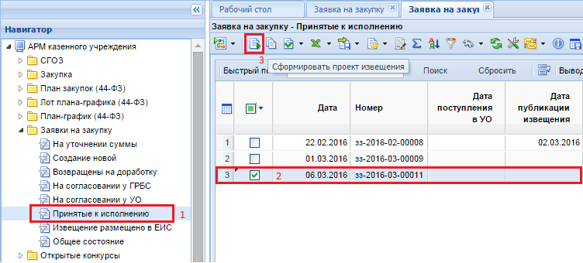
Рисунок 164. Кнопка формирования проекта извещения
По нажатию на кнопку [Сформирования проекта извещения] Система «WEB-Торги-КС» сформирует проект извещения с тем способом определения поставщика, которое было выбрано в заявке на закупку.
По нажатию же на кнопку [Формирование контракта с единственным поставщиком либо по закрытым способам определения поставщика] в Системе «WEB-Торги-КС» будет сформирован проект контракта. Более подробно о таких контрактах описано в п. 2.14.1.4 данного руководства.
  - Проведение совместных торгов
В случае необходимости проведения совместных торгов в Системе «WEB-Торги-КС» формируется документ «Сводная заявка на закупку» инициатором совместных торгов. В качестве «Инициатор совместных торгов» выбирается организация, ответственная за формирование сводной заявки на закупку, заполнение его необходимыми данными, а также за проведение процедуры согласования с вышестоящим органом. Сводная заявка на закупку создается на основе заявок первоисточников по кнопке [Сформировать сводную заявку]. Под заявкой первоисточником подразумевается документ заявка на закупку, сформированная участником предстоящих совместных торгов, в которой отражена информация об участии в совместных торгах (Рисунок 166).
Каждый заказчик, который собирается принять участие в совместных торгах, проводимых организатором совместных торгов, должен сформировать документ заявку на закупку и отправить его на согласование инициатору совместных торгов.
    - Создание лота плана-графика для участия в совместных торгах
Первоначальным документом, в котором заказчику доступна возможность внесения информации о предстоящем участии в совместных торгах, является документ «Лот плана-графика» (см. п. 2.5.1.2 данного руководства). Во вкладке «Дополнительные данные» в поле «Участие в совместных торгах» необходимо поставить значение «Да» и выбрать из справочника корреспондентов организацию, осуществляющую полномочия заказчика на осуществление закупок на основании договора (соглашения) (Рисунок 165). Выбранная организация должна быть наделена правами размещения извещения о проведении совместных торгов в ЕИС.
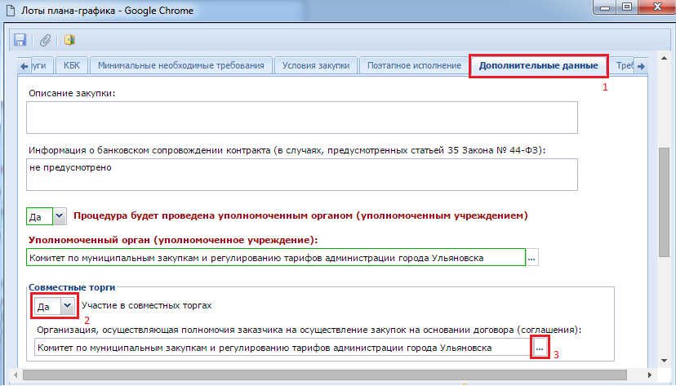
Рисунок 165. Заполнение информации об участии в совместных торгах в лоте плана-графика
При заполнении строк продукции в лоте плана-графика обязательно должны быть заполнены поля «Количество», «Цена за единицу» и «Стоимость» значениями, отличными от нуля. Пример: Организатор совместных торгов было запланировано проведение совместных торгов по 10 видам продукции. При этом заказчику планирует закупить только 6 продукций из данного перечня. В таких случаях надо указывать только необходимые 6 позиций, которые планируется закупить, без включения строк продукций, которые не планируется закупить в ходе предстоящих торгов.

    - Создание заявки на закупку для участия в совместных торгах
Следующим документом, который должен сформировать заказчик, является документ «Заявка на закупку» (см. п. 2.6.2 данного руководства). В сформированной заявке на закупку следует выбрать лот плана-графика. При этом данные об участи в совместных торгах во вкладку «Дополнительные сведения» перейдут из лота плана-графика (Рисунок 165).

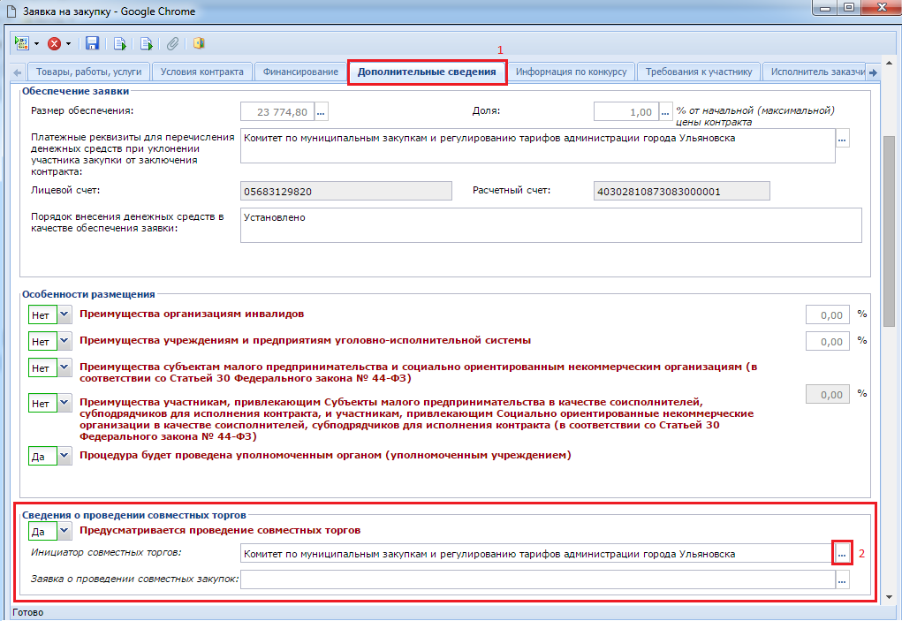
Рисунок 166. Заявка на закупку, предусматривающая участие в совместных торгах
В документе «Заявка на закупку» в поле «Инициатор совместных торгов» следует выбрать ту организацию, которая будет заниматься формированием сводной заявки на закупку, при этом данная организация может и не обладать правами на размещение в ЕИС извещения о совместных торгах. Т.е. в качестве инициатора совместных торгов может выступать организация с правами заказчика, ГРБС, уполномоченный орган (уполномоченное учреждение) или же специализированная организация.
Поле «Заявка о проведении совместных торгов» заполняется путем выбора номера сводной заявки на закупку из справочника. После выбора заявки о проведении совместных торгов поле «Инициатор совместных торгов» будет заполнено автоматически.
После того как заявка на закупку была полностью заполнена и сохранена, ее следует отправить на согласование по кнопке [Отправить по маршруту]. Подробное описание процедуры согласования заявки на закупку отражено в п. 2.6.5 данного руководства. В процедуре согласования заявки первоисточника отличительной частью является тот факт, что для сбора заявок первоисточников в одном месте используется отдельный фильтр «На согласовании у инициатора» (наименование может отличаться, в зависимости от настроек, выставленных администраторами комплекса). Для этого в схеме согласования заявок на закупку предусмотрена отдельная ветка маршрута, на которую переходят документы, участвующих в совместных торгах.
Инициаторы в случае обнаружения неточностей могут отправить документ заказчику на доработку. Заказчик же со своей стороны должен устранить неточности и повторно отправить на согласование инициатору совместных торгов.

    - Формирование сводной заявки на закупку
Для формирования сводной заявки на закупку необходимо открыть в навигаторе в папке «Заявка на закупку» фильтр «На согласовании у инициатора». Из списка заявок на закупку следует выделить те, из которых планируется сформировать сводную заявку и нажать на кнопку [Сформировать сводную заявку] (Рисунок 167).
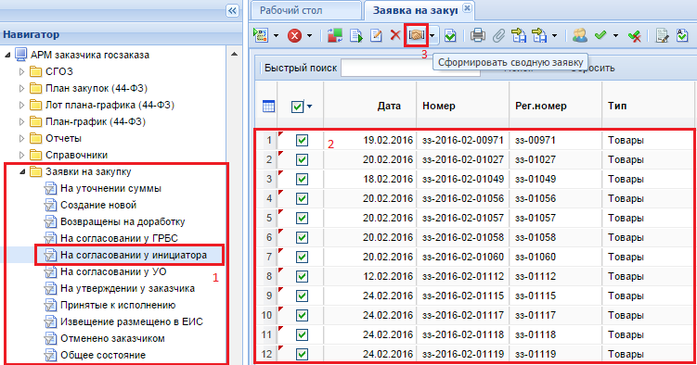
Рисунок 167. Формирование сводной заявки на основе заявок первоисточников
При этом Система «WEB-Торги-КС» в случае успешного формирования сводной заявки выведет протокол успешного формирования документа (Рисунок 168). В протоколе будет отражена информация о номере вновь созданного документа, а также список заявок первоисточников, которые были включены в сводную заявку.
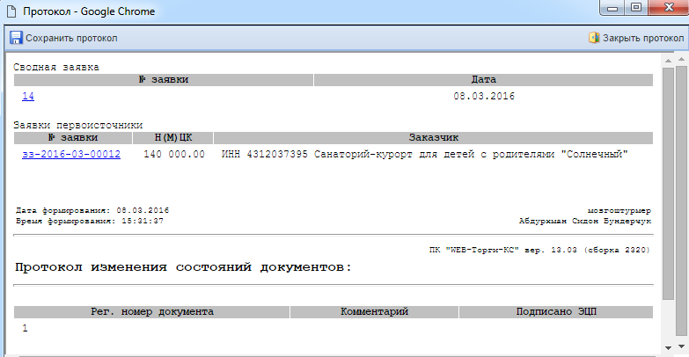
Рисунок 168. Протокол успешной сформированной сводной заявки на основе одной заявки первоисточника
Если процедура формирования сводной заявки не может быть осуществлена, Система выведет протокол, в котором будет отражена информация о причинах, препятствующих созданию сводной заявки с указанием первоисточников, в которых возникло то или иное несоответствие.
Успешно сформированная сводная заявка будет доступна для дальнейшего заполнения и корректировки данных в фильтре «Создание нового» в папке навигатора «Заявка на закупку» (Рисунок 169). Сводная заявка на закупку в нумерации содержит только цифры без символов. Дальнейшую процедуру работы со сводной заявкой проводит инициатор совместных торгов. Для внесения данных в сводную заявку следует открыть документ на редактирование по кнопке [Редактировать].
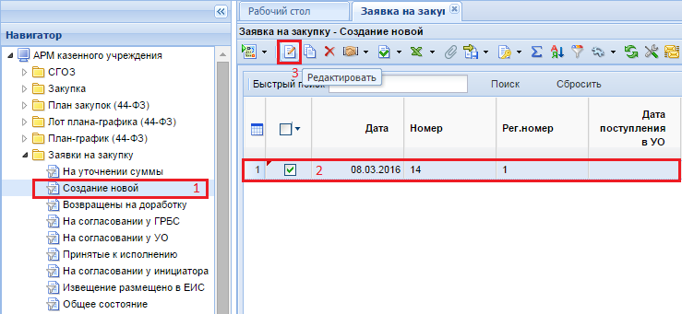
Рисунок 169. Кнопка для открытия электронной формы редактирования сводной заявки
В шапочной части электронной формы редактирования сводной заявки на закупку вносятся данные о наименовании объекта закупки, выбирается торговая площадка для размещения извещения.
Во вкладке «Информация об объекте закупки» расположена информация о наименовании объекта закупки, единицы измерения, цены за единицу, количестве и стоимости (Рисунок 170). Строки объекта закупки со всем заявок первоисточников группируются в автоматическом режиме на этапе формирования сводной заявки по значениям полей, которые были определены администраторами системы. Примером таких полей могут выступать «Код классификации продукции по ОКПД2», «Наименование товара, работы или услуги», «Цена за единицу», «Единицы измерения» или «Номер позиции каталога(ID)».
В гриде списка объектов закупки доступны для использования кнопки [Группировать] и [Разгруппировать]. Кнопка группировки позволяет объединять объекты закупки в один объект в ручном режиме. Для этого необходимо выделить флагом строки объектов закупки, которые планируется сгруппировать и нажать на кнопку [Группировать]. Кнопка же разгруппировки позволяет разбить ранее сгруппированный объект на составляющие. Для этого достаточно отметить объект закупки флагом и нажать на кнопку [Разгруппировать]. В итоге вместо одного объекта закупки в списке будет отражено ровно то количество объектов закупки, какое вошло в данную группировку.
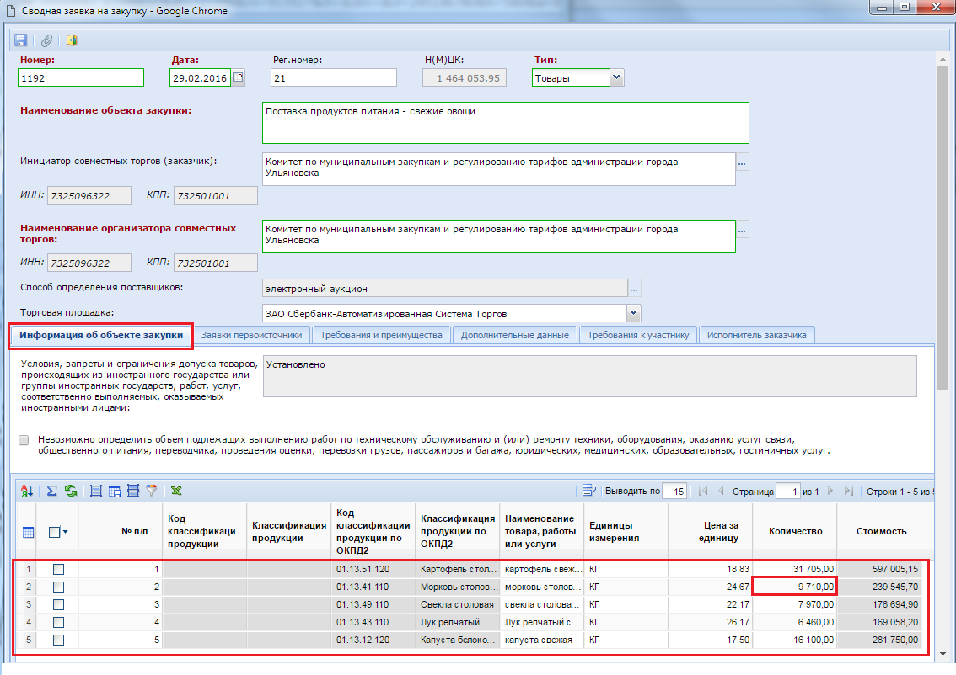
Рисунок 170. Информация об объекте закупки
Для получения информации о том, какой заказчик и в каком количестве закупает данную строку продукции, необходимо дважды щелкнуть ЛКМ по полю «Количество» интересующей строки. По двойному клику по полю выйдет окно со списком номеров заявок на закупку, а также наименованием заказчика и количеством закупаемой продукции, т.е. будет отображена информация о заявках на закупку, в которых присутствует данная строка продукции (Рисунок 171).
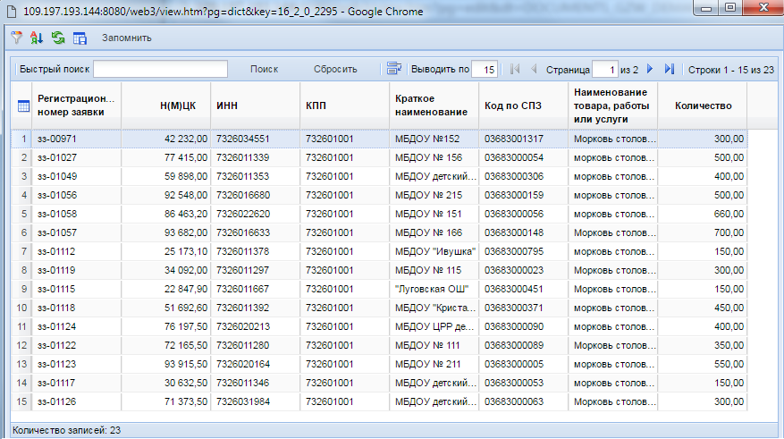
Рисунок 171. Список заявок с наименованием строк продукции, которые были сгруппированы в один объект закупки на этапе формирования сводной заявки.
Во вкладке «Заявки первоисточники» доступна возможность добавления новой заявки на закупку или же исключение имеющейся, с целью дальнейшей отправки на доработку заказчику (Рисунок 172).
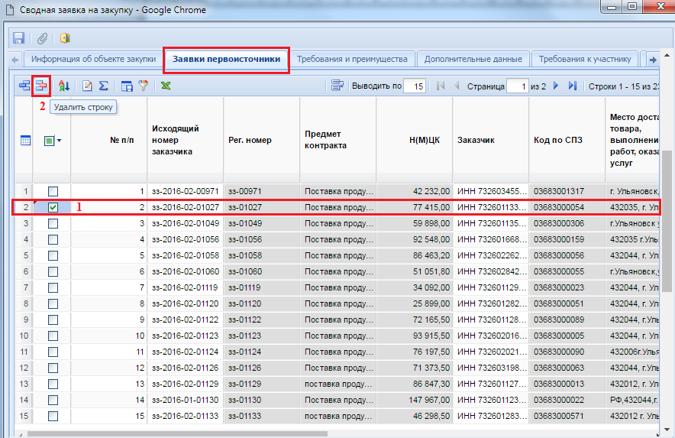
Рисунок 172. Список заявок первоисточников, включенных в сводную заявку
Кнопка [Удалить строку] используется для исключения заявки первоисточника из сводной заявки. По кнопке же [Добавить строку] происходит добавление новой строки, в котором по двойному щелчку по полю «Исходящий номер заказчика» откроется список заявок на закупку для участия в совместных торгах. В данном списке отображаются только те заявки, которые на данный момент еще не добавлены в сводную заявку. После добавления заявки первоисточника и сохранения сводной заявки, заявка первоисточник перестанет быть доступной для выбора в сводной заявке, до тех пор, пока не будет исключена из сводной заявки.
Вкладка «Требования и преимущества» содержит блок полей для ввода данных, касающихся (Рисунок 173):
- особенности размещения;
- условий, запретов и ограничений допуска товаров, происходящих из иностранного государства.
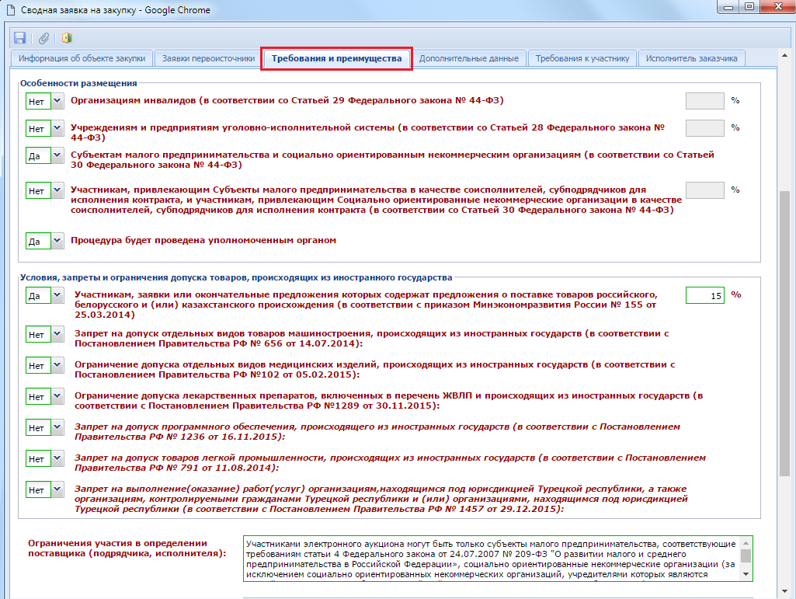
Рисунок 173. Вкладка «Требования и преимущества»
Во вкладке «Дополнительные данные» следует отразить информацию об источнике финансирования предстоящей закупки.
Вкладка «Требования к участнику» содержит поля для отражения единых требований к участникам, а также блок полей для ввода дополнительных требований к участникам.
Во вкладке «Исполнитель заказчика» расположены блок полей для ввода контактной информации заказчика и информации о контрактном управляющем.
После заполнения всех необходимых полей в электронной форме документа его следует сохранить по кнопке [Сохранить].
Успешно сохраненный документ следует согласовать. Для этого его необходимо отправить по маршруту по кнопке [Отправить по маршруту]. Схема движения документа по маршруту для сводных заявок на закупку настраивается индивидуально администраторами системы. В случае успешного прохождения всех этапов согласования сводная заявки переходит в фильтр «Принято к исполнению».
    - Внесение изменений в заявку первоисточник
В ходе работы со сводной заявкой может появиться необходимость внесения изменений в заявки первоисточники, включенные в сводную заявку. Данная процедура доступна только инициатору совместных торгов. Для этого необходимо:
- инициатору совместных торгов исключить заявку первоисточник из сводной заявки по кнопке [Удалить строку] во вкладке «Заявки первоисточники» в сводной заявке (см. Рисунок 172);
- сохранить сводную заявку;
- из фильтра «На согласовании у инициатора» по кнопке [Отправить по маршруту] отправить заявку первоисточник на доработку заказчику;
- после внесения исправлений заказчику необходимо заявку первоисточник вернуть обратно инициатору совместных торгов;
- инициатор совместных торгов в сводной заявке во вкладке «Заявки первоисточники» по кнопке [Добавить строку] и вызвав справочник заявок первоисточников, добавляет исправленную заявку заказчика обратно в сводную заявку;
- внести необходимые коррективы по необходимости в сводную заявку на закупку и сохранить его.
Включение и исключение заявки первоисточника в сводную заявку на закупку допустимо только в состояниях, допускающих редактирование сводной заявки, т.е. при нахождении сводной заявки в фильтрах «Создание нового», «На доработке».
    - Формирование и заполнение извещения на основе сводной заявки на закупку
Для возможности публикации информации о предстоящей закупке в ЕИС следует из сводной заявки на закупку в фильтре «Принятые к исполнению» сформировать документ извещение по кнопке [Сформировать проект извещения] (Рисунок 174). Формированием и дальнейшим заполнением сформированного извещения, созданного на основе сводной заявки на закупку, занимает организация, наделенная правами на размещение в ЕИС подобного документа. В большинстве случаев данной процедурой занимается уполномоченный орган (уполномоченное учреждение).
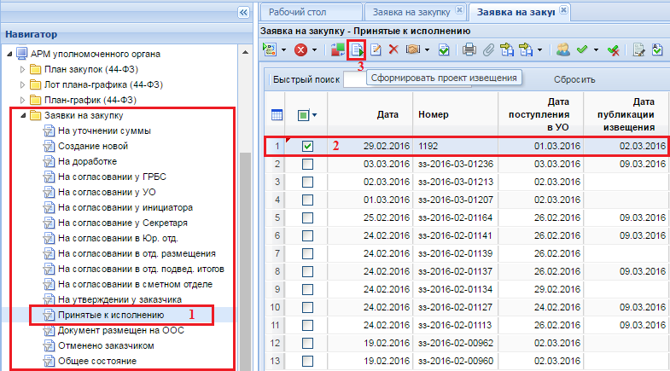
Рисунок 174. Формирование извещения из сводной заявки на закупку
В окне подтверждения действия по формированию извещения следует нажать на кнопку «ОК» для дальнейшего формирования извещения или же кнопку «Отмена», если формирование извещения не требуется.
По нажатию на кнопку «ОК» Система «WEB-Торги-КС» запустит процедуру формирования извещения. В случае успешного формирования документа выйдет протокол информирующий о том, что документ был успешно сформирован и ему присвоен определенный номер. Если же извещение не было сформировано по причине того, что ранее из данной заявки уже формировалось извещение, то выйдет соответствующее оповещение в протоколе (Рисунок 175).
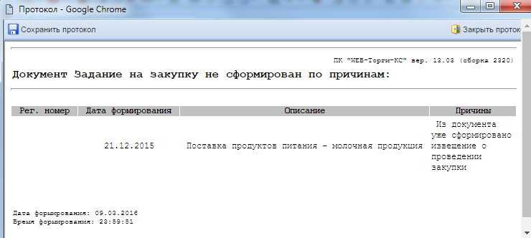
Рисунок 175. Информационный протокол формирования проекта извещения
Успешно сформированное извещение будет доступно в фильтре «На размещении» в той папке, название которой соответствует выбранному способу размещения. Если определение поставщика планировалось провести путем проведения электронного аукциона, то сформированное извещение следует искать в фильтре «На размещении» в папке «Электронный аукцион».
Для заполнения сформированного документа необходимо его выделить и нажать на кнопку [Редактировать].
Шапочная часть формы проекта извещения, сформированного из сводной заявки на закупку, и проекта извещения, созданного из обычной заявки на закупку, ничем не отличается. Отличие кроется в наборе доступных для заполнения вкладок в документе (Рисунок 176), а также в количестве лотов извещения, которое соответствует количеству заявок первоисточников, участвующих в сводной заявке на закупку. Но при этом извещение будет только одно.
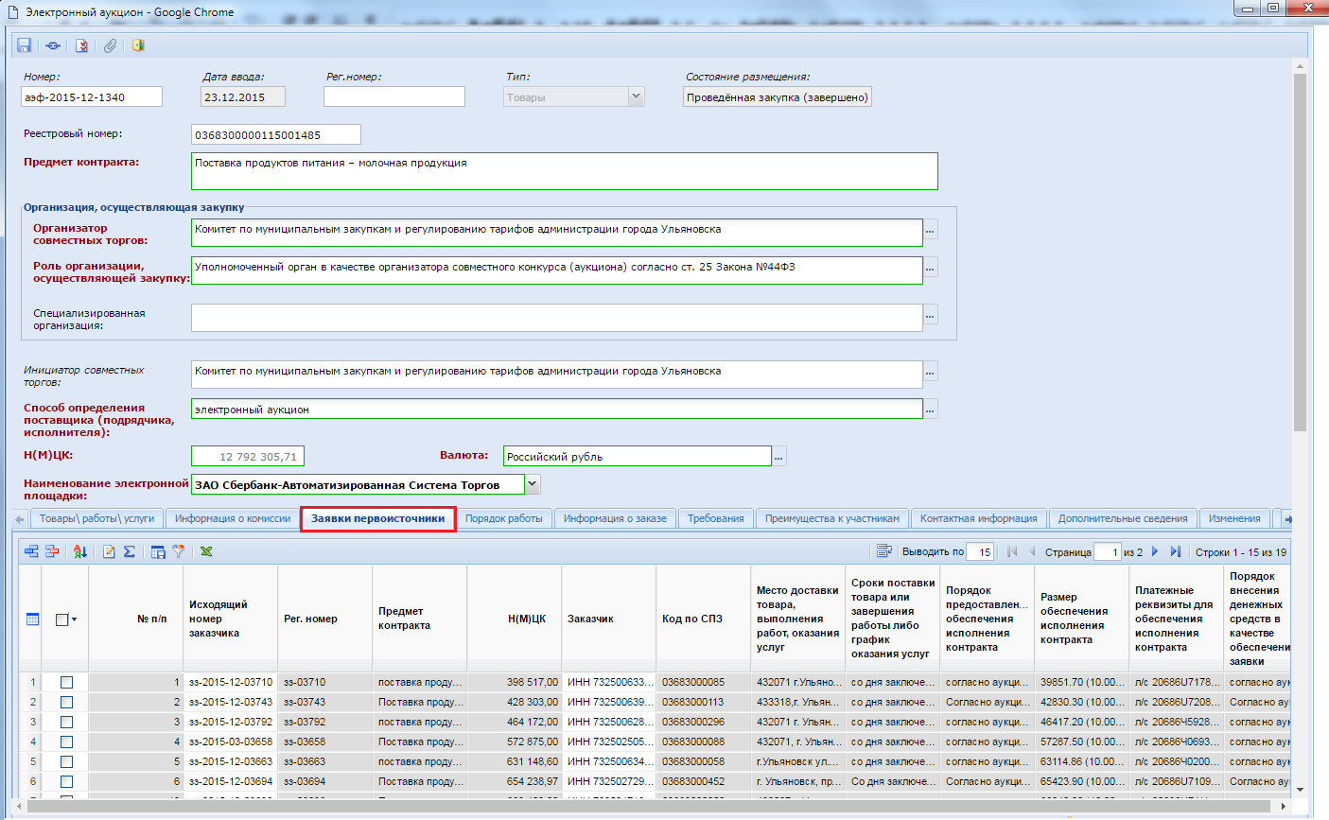
Рисунок 176. Заявки первоисточники
В извещении, сформированном из сводной заявки, присутствует вкладка «Заявки первоисточники». В данной вкладке содержится большой набор столбцов, отвечающих за вывод различной информации по заявкам первоисточникам:
- Исходящий номер заказчика;
- Рег. номер;
- Предмет контракта;
- Н(М)ЦК;
- Заказчик;
- Код по СПЗ;
- Место поставки товара, выполнения работ, оказания услуг;
- Размер обеспечения исполнения контракта;
- Размер обеспечения заявки;
- Источник финансирования;
- Реестровый номер плана-графика;
- Номер позиции в плане-графике;
- Передача информации на официальный сайт для размещения заказов.
Вкладка «Позиция плана-графика и план исполнения контракта» в сводном извещении отсутствует, в отличие от обычного извещения, по причине перевода содержащихся в нем данных во вкладку «Заявки первоисточники».
Содержимое же остальных вкладок и принцип их заполнения полностью соответствуют полям проекта извещения, сформированного из обычной заявки на закупку, описанной в п. 2.9.4 данного руководства.
    - Формирование контрактов на основании сводной заявки
По результатам подведениям итогов торгов лоты извещения могут перейти в различные состояния. Следующие состояния лота извещения позволяют сформировать документ проект контракта:
- Состоявшаяся процедура размещения заказа;
- Несостоявшаяся процедура размещения заказа;
- Отказ победителя от заключения контракта.
В случае проведения совместных торгов количество лотов извещения равно количеству заявок на закупку, поэтому все лоты извещения однозначно примет по результатам торгов одно из вышеперечисленных состояний.
Для совместных торгов следует учитывать следующий момент. Каждый заказчик формирует проект контракта только для своей организации. Организатор же совместных торгов может сформировать проект контракта всем без исключения заказчикам по нажатию кнопки [Сформировать контракт].
Аналогичный принцип работы применяется и при высвобождении средств, если процедура признана несостоявшейся. Заказчики высвобождают только свои средства, организатор же совместных торгов обладает возможностью высвобождения средств всех заказчиков разово.
Рассмотрим по отдельности каждое состояние размещения заказа.
Если процедура признана состоявшейся, то заказчикам требуется выделить лот извещения и по кнопке [Сформировать контракт] создать электронный документ «Контракт», который будет доступен после успешного формирования в навигаторе в папке «Контракт» в фильтре «Создание нового» (см. п. 2.14.1.3 данного руководства). Это является главной причиной отсутствия кнопки [Создать] в фильтре «Создание нового» для документа контракт, т.к. проект контракта должен формироваться из лота извещения кроме случаев, описанных в п. 2.14.1.1 и п. 2.14.1.4 данного руководства.
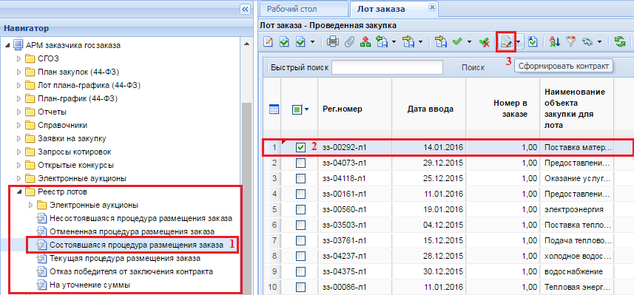
Рисунок 177. Формирование контракта из состоявшейся процедуры
Кнопка [Сформировать контракт] доступна также и в состояниях лота извещения несостоявшаяся процедура для возможности формирования контракта с единственным поставщиком, а также в состоянии отказ победителя от заключения контракта для возможности формирования контракт со вторым победителем торгов. Если же заключение контракта не планируется заказчиком при нахождении лота извещения в несостоявшемся состоянии или в состоянии отказа победителя от заключения контракта, то заказчик высвобождает зарезервированные средства по кнопке [Высвободить средства по лоту] и по необходимости начинает повторное размещение заказа согласно 44-ФЗ.
  - Работа с прикрепленными файлами
К документам Системы (заявка на закупку, задание на закупку) могут быть прикреплены файлы произвольного формата. Рекомендуется прикреплять файлы, созданные в текстовом редакторе MS Word (*.doc), а также в табличном редакторе MS Excel (*.xls).
Для работы с прикрепленными файлами необходимо выбрать конкретный документ из списка и кликнуть по кнопке [Прикрепленный файл] (Рисунок 178).
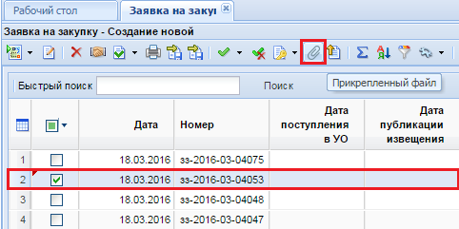
Рисунок 178. Переход к списку прикрепленных файлов
При этом откроется список прикрепленных файлов, в котором можно увидеть, как автоматически сгенерированные файлы, так и те, которые были прикреплены вручную (Рисунок 179).
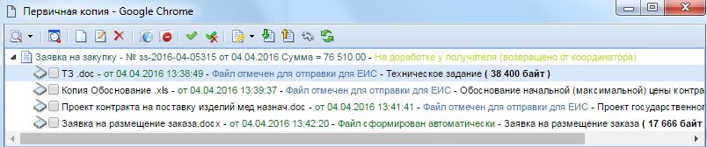
Рисунок 179. Список прикрепленных файлов
Список прикрепленных файлов также возможно вызвать из окна редактирования самого документа по кнопке [Прикрепленный файл] (Рисунок 180).
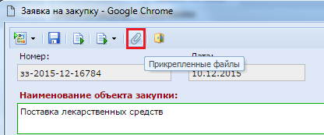
Рисунок 180. Вывоз списка прикрепленных файлов из формы редактирования документа
Для скачивания или открытия файла необходимо выделить документ и нажать на кнопку [Просмотр документов] (Рисунок 181).
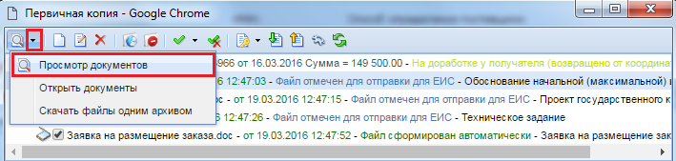
Рисунок 181. Просмотр документов
В открывшейся форме необходимо щелкнуть по ссылке файла для того, чтобы открыть или сохранить документ (Рисунок 182).
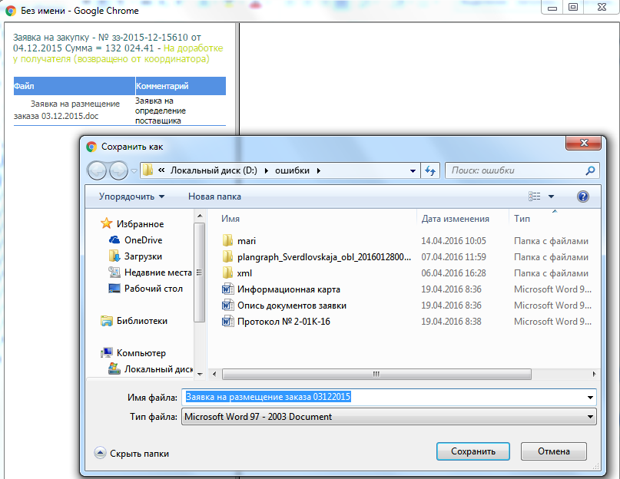
Рисунок 182. Загрузка прикрепленных файлов
Если к документу необходимо прикрепить новый файл, следует кликнуть по кнопке [Создать]. При этом откроется форма создания и редактирования прикрепляемого файла (Рисунок 183).
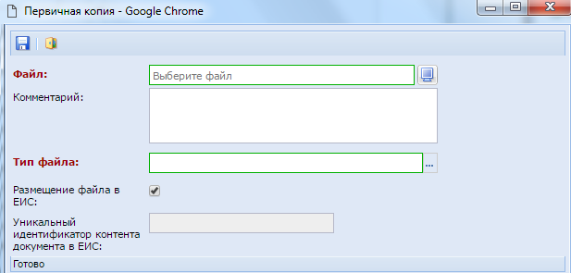
Рисунок 183. Форма добавления и редактирования прикрепляемого файла
В данной форме по кнопке [Обзор] необходимо выбрать файл, указать комментарий (чем именно является файл). Если данный файл должен быть опубликован на OOC, то необходимо установить галочку Запрос на публикацию на сайте.
Для изменения файла или его комментария необходимо выделить требуемый файл и кликнуть по кнопке [Редактировать]. Файл может быть заменен любым другим. Также необходимо указать тип файла. После завершения необходимых действий форму следует сохранить.
  - Размещение государственного заказа
    - Формирование заданий на закупку для самостоятельного проведения закупок
Для формирования из согласованных заявок на закупку (собственного конкурса, аукциона в электронной форме, запроса котировок цен), необходимо в списке документов «Заявка на закупку» в состоянии [Приняты к исполнению] выбрать требуемые заявки на закупку и кликнуть по кнопке [Сформировать проект извещения] (Рисунок 184).
При этом будет сформирован заказ, заполненный данными, полученными из заявки на закупку.
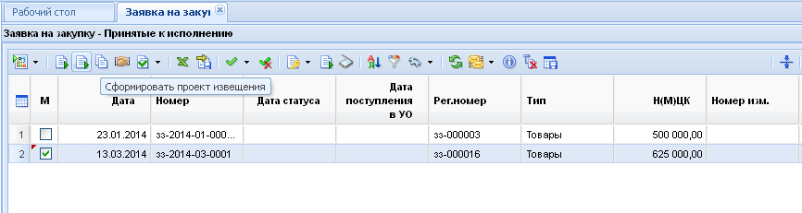
Рисунок 184. Формирование проекта извещения
При формировании карточки размещения заказа проводится контроль выбранных заявок на закупку. Для успешного формирования должны соблюдаться следующие условия:
- Способы размещения выбранных заявок на закупку должны быть одинаковыми;
- Для выбранных заявок на закупку не существует ранее созданных заданий на закупку;
- Выбрана только одна заявка на закупку со способом определения поставщика «Запрос котировок».
Успешно сформированное задание на закупку доступно в списке документов, который соответствует выбранному в заявках на закупку способу размещения заказа («Открытый конкурс», «Электронный аукцион», «Запрос котировок») в состоянии «На размещении» (Рисунок 185).

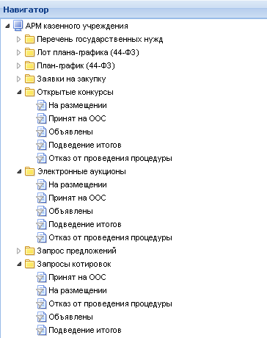
Рисунок 185. Состояние документа «Открытый конкурс»
При формировании документа «Сформировать проект извещения» автоматически создаются документы «Лот», в которые копируются все данные из соответствующих документов «Заявка на закупку».
Документы «Лот» доступны для просмотра через «Реестр лотов» (Рисунок 186), где для лотов возможны следующие состояния, которые изменяются в ходе размещения заказа:
- Текущая закупка (пункт АРМа «Текущая процедура размещения заказа»);
- Проведенная закупка (пункт АРМа «Состоявшаяся процедура размещения заказа»);
- Закупка на состоялась (пункт АРМа «Несостоявшаяся процедура размещения заказа»);
- Закупка отменена (пункт АРМа «Отмененная процедура размещения заказа»).

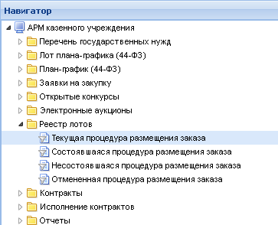
Рисунок 186. Реестр лотов
    - Размещение заказа способом запроса котировок цен
Размещение заказа путем проведения запроса котировок цен проводится на основе согласованной Заявки на закупку (п. 2.6.5).
Для формирования задания на закупку, необходимо в списке документов «Заявка на закупку» в состоянии [Приняты к исполнению] выбрать заявку на закупку со способом размещения «запрос котировок» и кликнуть по кнопке [Сформировать проект извещения] (Рисунок 187).
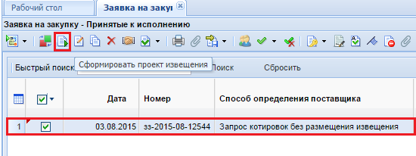
Рисунок 187. Формирование проекта извещения
При этом будет сформировано извещение, состоящее из лотов, содержащих информацию, указанную при формировании лота плана-графика и заявки на закупку. По окончанию формирования проекта извещения Система выдаст протокол формирования (Рисунок 188).

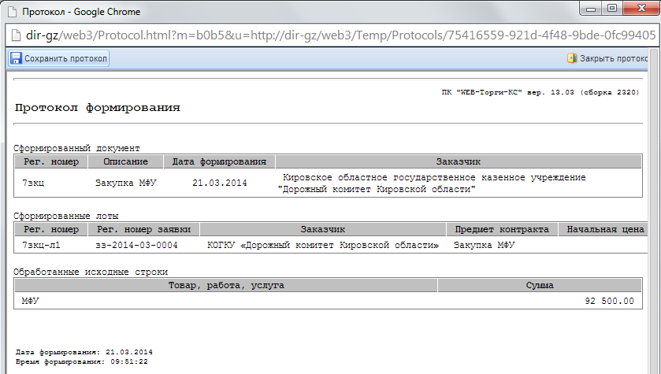
Рисунок 188. Протокол формирования
Автоматически созданный документ отображается в состоянии «На размещении» списка документов «Запрос котировок».
Возможны следующие состояния документа «Запрос котировок» (Рисунок 189):
- На размещении;
- Принято в ЕИС;
- Объявлены;
- Подведение итогов;
- Отказ от проведения процедуры.
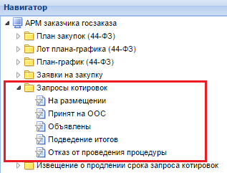
Рисунок 189. Состояния документа Запрос котировок
Документ «Запрос котировок» в состоянии «На размещении» предназначен для ввода необходимой информации по размещению заказа.
В форме редактирования извещения со способом определения поставщика запрос котировок в шапочной части отображается следующие данные (Рисунок 190):
- Номер;
- Дата ввода;
- Рег. номер;
- Состояние размещения (автоматически меняет значение в зависимости от состояния документа);
- Реестровый номер (будет автоматически заполнен после публикации извещения в ЕИС);
- Предмет контракта;
- Организация, осуществляющая закупку;
- Заказчик;
- Способ определения поставщика;
- Н(М)ЦК;
- Валюта.
Для того, чтобы прикрепить к извещение отсканированные копии документов, используется кнопка [Прикрепленные файлы].
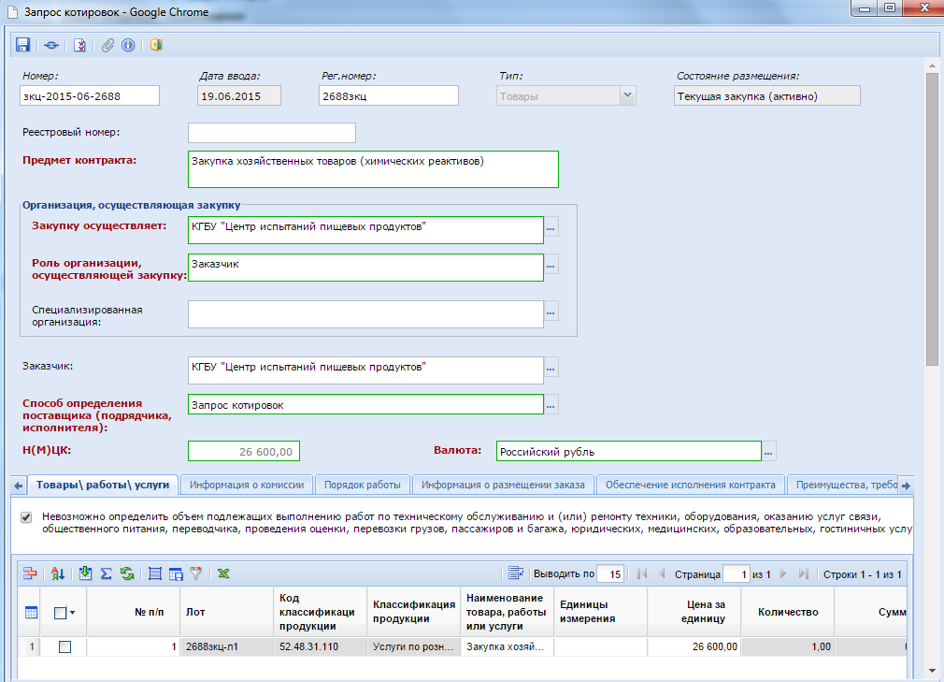
Рисунок 190. Документ «Запрос котировок»
В случае необходимости изменения роли организации, осуществляющей закупку, предусмотрен одноименный справочник ролей (Рисунок 191).
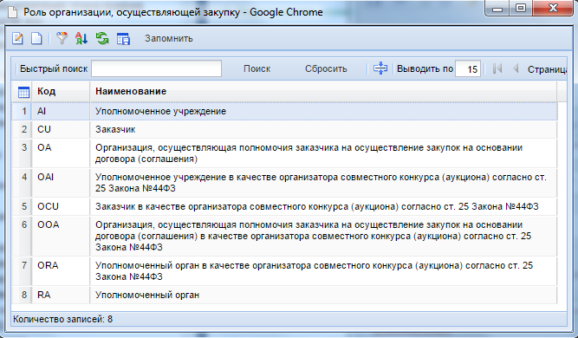
Рисунок 191. Справочник «Роль организации, осуществляющей закупку»
Во вкладке «Товары/работы/услуги» отображается список закупаемой продукции. При необходимости загрузки первоначальных значений полей в данное поле из заявки на закупку используется кнопка [Подгрузить сведения].
Во вкладке «Порядок работы» требуется указать:
- планируемую дату публикации документа на сайте;
- блок информации о подаче заявок;
- блок информации о месте и дате вскрытия конвертов с заявками участников в конкурсе.
Для автоматического заполнения дат информации о подаче заявок и вскрытии конвертов исходя из даты публикации извещения используется кнопка [Рассчитать даты исходя из даты публикации] (Рисунок 192). Расчет производится от введенного значения в поле «Предполагаемая дата публикации».
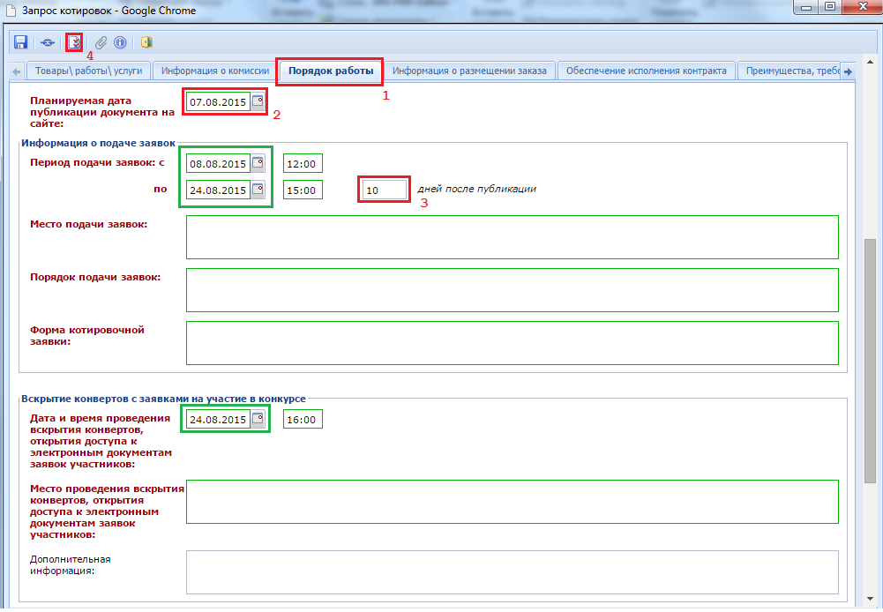
Рисунок 192. Кнопка расчета даты исходя из даты публикации для вкладки «Порядок работы»
Информация во вкладку «Информация о комиссии» переходит из документа заявка на закупку. Если в заявке на закупку комиссия не была указана или же было внесено изменение в состав комиссии, то ее можно выбрать на этапе формирования извещения. Комиссию следует выбрать из справочника «Справочник Комиссии» (см. Рисунок 239). При этом отобразить во вкладке название комиссии, а также заполнится автоматически список членов комиссии. Инструкция по созданию комиссии изложена в пункте 2.15.2 и 2.15.3 данного руководства.
Во вкладке «Информация о размещении заказа» указывается:
- обоснование начальной цены контракта;
- блок информации о возможности одностороннего расторжения контракта;
- блок информации об условиях поставки товара, выполнения работ, оказания услуг;
- блок информации о заключении контракта.
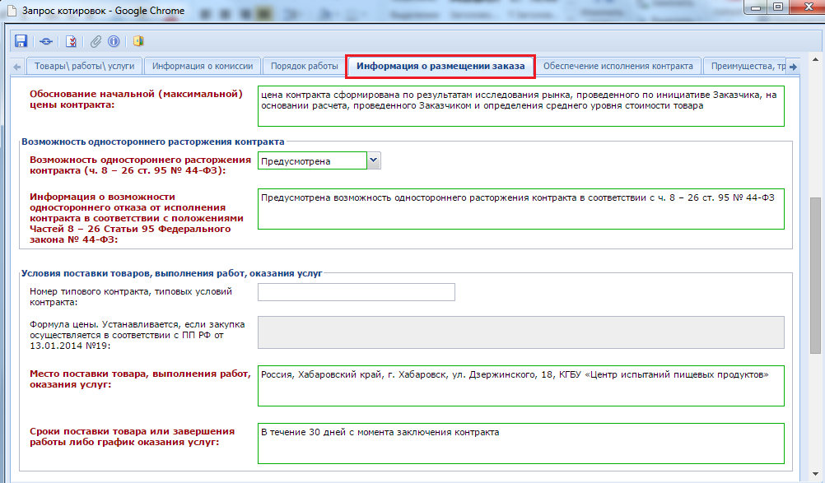
Рисунок 193. Вкладка заполнения информации о размещаемом заказе
Во вкладке «Обеспечение исполнения контракта» указывается сумма обеспечения исполнения в денежном эквиваленте и процентном отношении.
Во вкладке «Преимущества, требования к участникам» указываются:
- предоставляемые преимущества определенной группе организаций и группе товаров;
- возможность заказчика изменить условия контракт в соответствии с положениями 44-ФЗ;
- требования к участникам проводимой закупки.
Во вкладке «Контактное лицо» вносятся данные по контактному лицу, ответственному за проведение закупки, а также информация о контрактной службе.
Во вкладке «Позиция плана-графика и плана исполнения контракта» содержится информация о связанной позиции плана-графика с указанием реестрового номера плана-графика и номера позиции из него. Флаг «Передача информации на официальный сайт для размещения заказов» отвечает за передачу номера позиции плана-графика с реестровым номером плана-графика в ЕИС для создания связи опубликованной в ЕИС позиции плана-графика с загружаемым из ПК «WEB-Торги-КС» извещением. Кроме этого в данной вкладке содержится информация о плане исполнения контракта, как за счет бюджетных средств, так и за счет внебюджетных средств. Информация в эти таблицы поступает из документа «Заявка на закупку» (Рисунок 194).
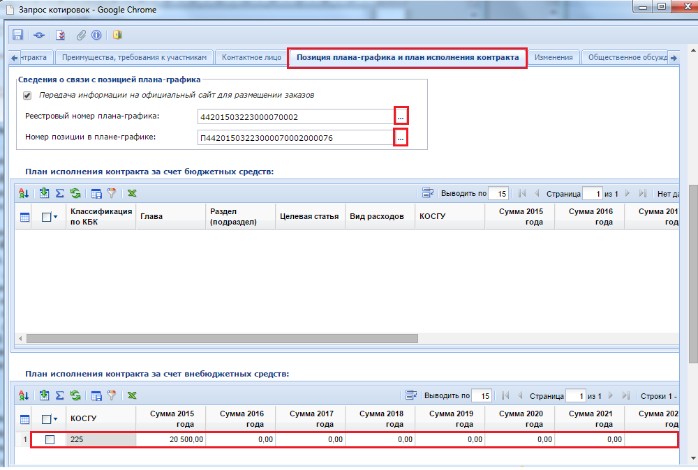
Рисунок 194. Вкладка «Позиция плана-графика и план исполнения контракта»
Поля во вкладке «Изменение» заполняются в случае формирования документа изменения к первоначально зарегистрированному документу (Рисунок 195).
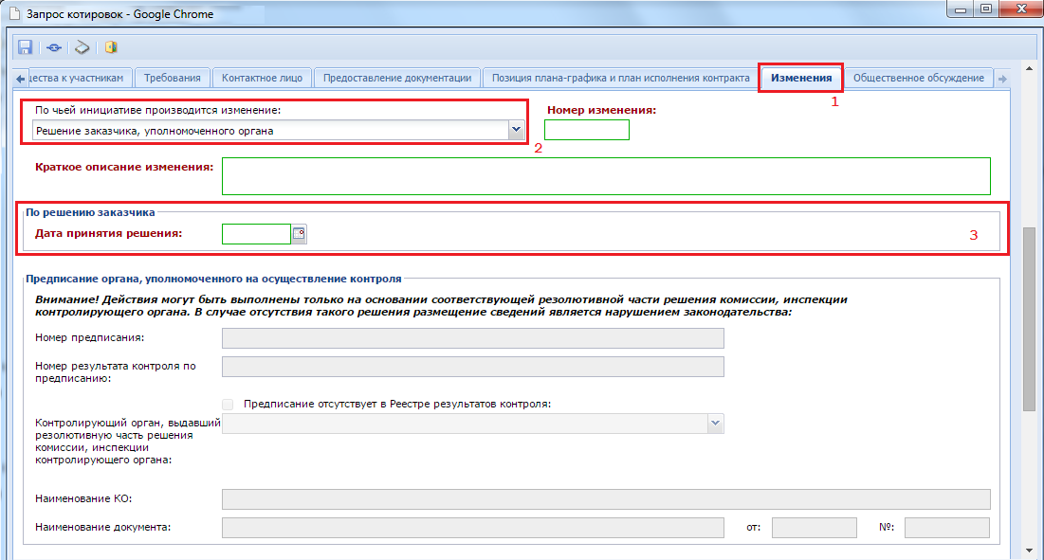
Рисунок 195. Вкладка для заполнения информации о внесенных изменениях в случае формирования изменения к документу
В зависимости от того по чьей инициативе производится изменение заполняется тот или иной блок полей во вкладке «Изменения». Всего на вкладке 4 блока:
- По решению заказчика, уполномоченного органа;
- Предписание органа, уполномоченного на осуществление контроля;
- Решение судебного органа;
- По результатам общественного обсуждения в соответствии с пунктом 4 части 3 статьи 112 Федерального закона №44-ФЗ.
В зависимости от выбранного значения в поле со списком «По чьей инициативе производится изменение» будут доступны для ввода информации поля одноименного блока (Рисунок 195).
Вкладка «Общественное обсуждение» предусматривает указание номера общественного обсуждения в случае, если обсуждение проводилось в ЕИС или же указание ссылки на общественное обсуждение, если оно проводилось на форуме ЕИС. Для активации того или иного поля для ввода следует проставить флаг «Общественное обсуждение проводилось в разделе «Общественные обсуждения крупных закупок» Официального сайта Российской Федерации в сети Интернет для размещения информации о размещении заказов на поставки товаров, выполнение работ, оказание услуг» или «Общественное обсуждение проводилось на форуме Официального сайта Российской Федерации в сети Интернет для размещения информации о размещении заказов на поставки товаров, выполнение работ, оказание услуг» соответственно.
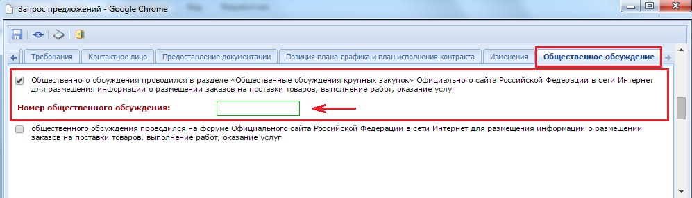
Рисунок 196. Заполнение информации об общественном обсуждении
После успешного сохранения извещения заказчик имеет возможность сгенерировать файл извещения о проведении запроса котировок. Генерация файла извещения производится при нажатии кнопки [Генерация документации].
Сформированный файл извещения можно будет увидеть в окне режима просмотра прикрепленных файлов. Чтобы открыть это окно необходимо кликнуть по кнопке [Прикрепленные файлы] в окне списка документов. Здесь же можно прикрепить пакет документов, необходимых для проведения запроса котировок. Для документов, которые требуется отправить на Официальном сайте, есть возможность проставить отметку «Для размещения на сайте».
Сведения о размещении государственного заказа путем проведения запроса котировок цен размещаются в ЕИС и в Системе в сроки, установленные Законом.
Готовое извещение следует отправить в ЕИС по кнопке [Отправить извещение в ЕИС] (Рисунок 197). Если по каким-либо причинам документ не загрузился в ЕИС, то он остается в фильтре «На размещении» и никуда не переходит. Причину не состоявшейся передачи документа можно посмотреть по кнопке [История статусов отправки документа в ЕИС] (Рисунок 197), где отражается дата и время совершенной операции, статус операции и разъясняющий комментарий к ней (Рисунок 198).
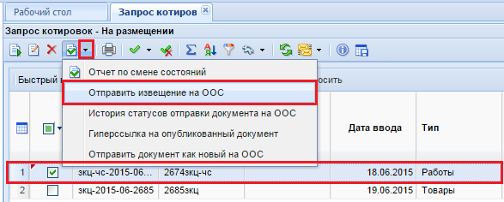
Рисунок 197. Отправка извещения в ЕИС.
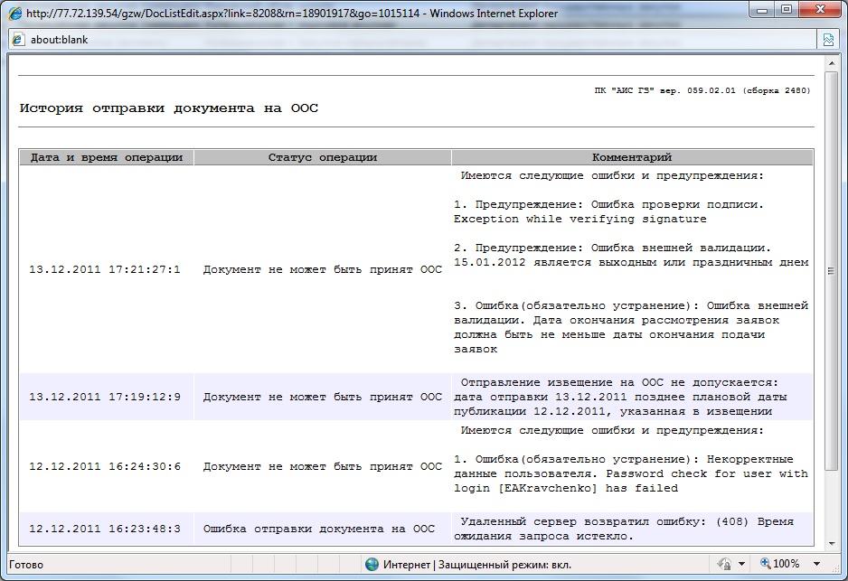
Рисунок 198. Протокол «История отправки документа в ЕИС»
Фильтр «Принят в ЕИС» используется для отображения всех извещений, успешно переданных в ЕИС. По результатам взаимодействия с ЕИС Система сформирует соответствующий информационный протокол. Если документы успешно загрузились в личный кабинет уполномоченного органа в ЕИС, то он отобразится в фильтре «Принят в ЕИС».
В состоянии «Принят в ЕИС» документ доступен для редактирования, таким образом, в случае необходимости, в проект извещения можно внести изменения.
Если были произведены изменения, то скорректированный документ следует отправить в личный кабинет в ЕИС. Для отправки изменения необходимо выделить документ и нажать кнопку [Отправить изменения в ЕИС] (Рисунок 199), в результате чего, проект извещения с некорректными данными в ЕИС будет заменен новым.
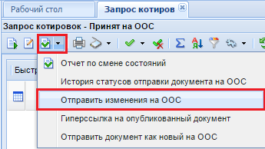
Рисунок 199. Отправка изменения документа в ЕИС
Если же отправленный документ извещения в личном кабинете в ЕИС был удален, но требуется передать ранее отправленное извещение в ЕИС повторно, то в таком случае используется кнопка [Отправить документ как новый в ЕИС] (Рисунок 199).
В фильтр «Объявлены» документы переходят на следующий день после того, как переданные документы проходят публикацию в ЕИС.
Для публикации сведений о государственном заказе в ЕИС, необходимо зайти в личный кабинет уполномоченного органа в ЕИС, проверить переданные сведения и файлы документов, подписать их сертификатом ФК и разместить на официальном сайте.
В режиме информационного взаимодействия после размещения на официальном сайте протоколов проведения конкурсов в электронной форме сведения о них в электронной форме автоматически поступают в Систему. Опубликованное в ЕИС извещение переходит после этого в состояние «Объявлены».
      - Внесение изменений в опубликованное извещение
В случае необходимости внесения изменений в объявленный документ, необходимо в фильтре «Объявлены» выделить требуемый документ и нажать кнопку [Сформировать изменение] (Рисунок 200).
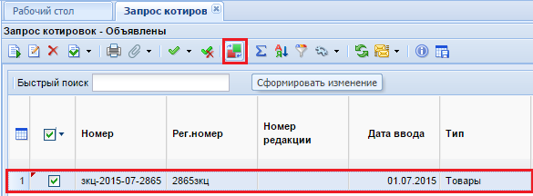
Рисунок 200. Формирование изменения к объявленному документу «Извещение»
В результате сформируется новая редакция документ, являющаяся копией исходного извещения и будет доступна в фильтре «На размещении». Документ в данном фильтре доступен для редактирования. Скорректированный документ следует отправить в ЕИС по кнопке [Отправить документ в ЕИС] (Рисунок 197).
Фильтр «Отказ от проведения процедуры». Отказ от процедуры размещения заказа формируется в ЕИС в виде извещения об отказе от проведения запроса котировок. Информация о публикации в ЕИС извещения об отказе подгружается в АРМ заказчика в автоматическом режиме. Документ будет доступен в состоянии «Отказ от размещения заказа» списка документов «Запрос котировок».
      - Продление срока подачи котировочных заявок
Для продления срока подачи котировочных заявок в системе предусмотрен документ "Извещение о продлении срока запроса котировок". Для формирования документа необходимо перейти к списку документов «Запросы котировок» в фильтр «Объявлены», выделить требуемый документ и нажать кнопку [Сформировать извещение о продлении срока подачи котировочных заявок].
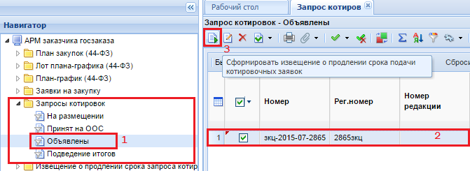
Рисунок 201. Формирование извещения о продлении срока подачи котировочных заявок
При этом будет сформирован документ, который будет доступен в папке «Извещение о продлении срока запроса котировок» в фильтре «На размещении» (Рисунок 202).
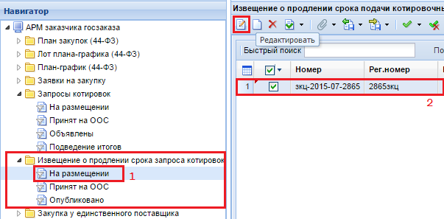
Рисунок 202. Сформированное извещение о продлении срока подачи котировочных заявок
Для указания новых сроков подачи заявок необходимо открыть созданный документ, щелкнув по нему два раза ЛКМ, либо перейти в окно редактирование по кнопке [Редактировать] (Рисунок 202). В открывшейся экранной форме редактирования документа (Рисунок 203) необходимо указать продленную дату со временем окончания срока подачи заявок, а также новую дату и время вскрытия конвертов, открытия доступа к электронным документам заявок участников. После заполнения документа и ввода требуемой информации, извещение о продлении срока подачи котировочных заявок необходимо сохранить, нажав на кнопку [Сохранить].
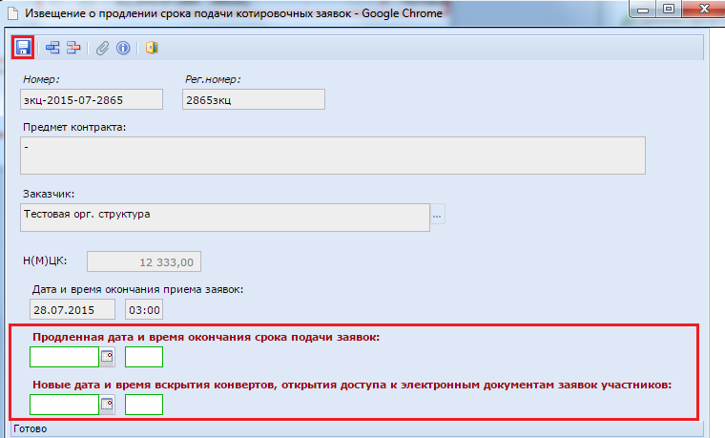
Рисунок 203. Форма редактирования документа извещение о продлении срока подачи котировочных заявок
Для передачи сведений о новых сроках подачи котировочных заявок опубликованного проекта извещения в личный кабинет заказчика в ЕИС необходимо выделить документ и нажать кнопку [Отправить документ в ЕИС] (Рисунок 204).
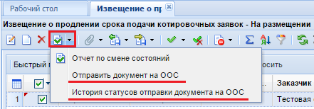
Рисунок 204. Отправка извещения о продлении срока подачи котировочных заявок в ЕИС и отслеживание истории отправки
Если документ будет успешно отправлен в личный кабинет заказчика в ЕИС, то он переходит в фильтр «Принят в ЕИС». Если же документ по каким-либо причинам не был загружен в личный кабинет в ЕИС, то документ остается в состоянии «На размещении». Аналитический признак у документа будет «Ошибка при отправке документа в ЕИС».
Чтобы получить сведения о состоянии загрузки документов или ошибке при отправке в ЕИС, следует выделить документ и нажать кнопку [История статусов документов в ЕИС] (Рисунок 204).
Информация о публикации извещения о продлении срока подачи котировочных заявок отразиться в Системе WEB-Торги-КС на следующий день после публикации его в ЕИС.
    - Размещение заказа в форме открытого конкурса
Размещение заказа путем проведения открытого конкурса проводится на основе сформированной Заявки на закупку, на основе которой заказчик формирует в Системе карточку размещения заказа.
Для формирования этого документа, необходимо в списке документов «Заявка на закупку» в состоянии [Приняты к исполнению] выбрать требуемые заявки на закупку и кликнуть по кнопке [Сформировать проект извещения] (Рисунок 205).
При этом будет сформирован заказ, состоящий из лотов, являющихся полной копией выбранных заявок на закупку.
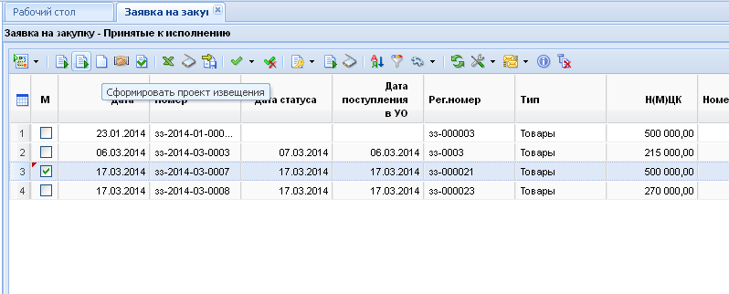
Рисунок 205. Формирование проекта извещения
Успешно сформированное задание на закупку доступно в списке документов «Открытый конкурс» в состоянии «На размещении»
Возможны следующие состояния документа «Открытый конкурс» (Рисунок 206):
- На размещении;
- Принято в ЕИС;
- Объявлены;
- Подведение итогов;
- Отказ от проведения процедуры.

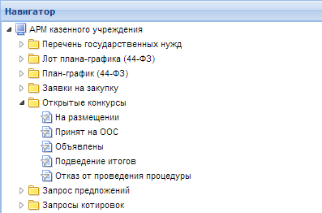
Рисунок 206. Состояния документа «Открытый конкурс»
Документ «Открытый конкурс» в состоянии «На размещении» предназначен для ввода необходимой информации по размещению заказа. Здесь необходимо указать сроки и условия процедур проведения открытого конкурса (Рисунок 207). Все реквизиты, наименование которых подчеркнуто, после отправки отображаются в ЕИС. Если наименование реквизита выделено красным цветом – это поле обязательно для заполнения.
Если предусмотрено внесение обеспечения заявки, обеспечения исполнения контракта, то требуется указать банковский счет, куда будут перечислены суммы обеспечения, заполнить поля: «Размер обеспечения заявки», «Срок и порядок внесения обеспечения» и «Размер обеспечения исполнения контракта», «Срок и порядок внесения обеспечения исполнения контракта».
Если предусмотрена плата за документацию, то поля «Размер платы за документацию», «Срок и порядок внесения платы», «Банковские реквизиты» - обязательны для заполнения, если нет, вкладка «Сведения о документации» не заполняется.
Указав все требуемые реквизиты, данные необходимо сохранить нажатием кнопки [Сохранить].
При сохранении документа система проверит корректность введенных данных и выведет соответствующее предупреждение. Кнопка [Рассчитать даты исходя из даты публикации] позволяет автоматически заполнить поля с датами в группе «Информация о подаче заявок» в зависимости от введенного значения в поле «дней после публикации» и в поле «дней после вскрытия конвертов». Расчет производится от введенного значения в поле «Предполагаемая дата публикации».
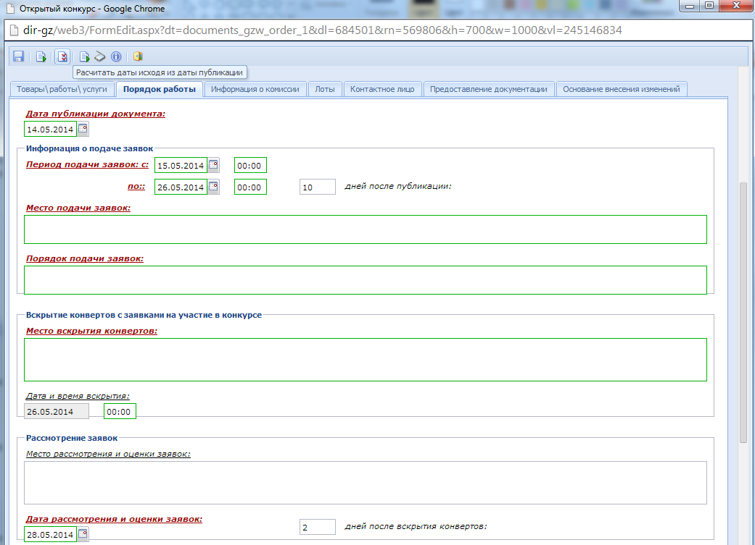
Рисунок 207. Форма документа «Открытый конкурс».
После успешного ввода необходимых данных по закупке и успешного прохождения контролей при сохранении заказчик имеет возможность сгенерировать файл извещения о проведении открытого конкурса. Генерация файла извещения производится при нажатии кнопки [Генерация документации] (Рисунок 208).
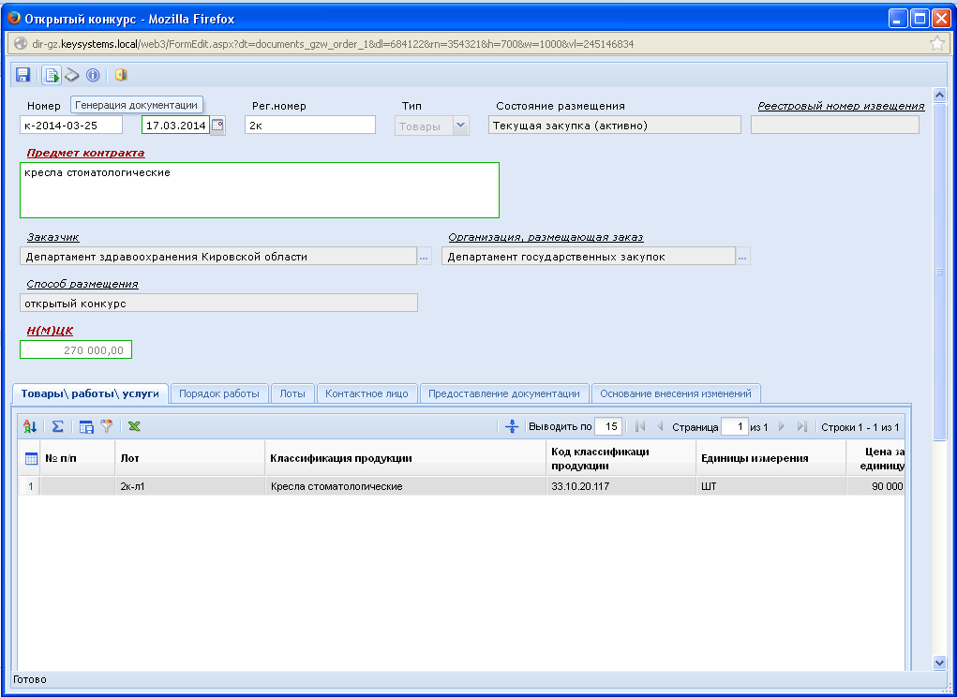
Рисунок 208. Генерация документации
Прежде чем отправить проект извещения в ЕИС, следует заполнить форму документа «Лот заказа», для этого требуется перейти к папке «Реестр лотов» навигатора Системы и перейти в состояние «Текущая процедура размещения заказа» (Рисунок 209).
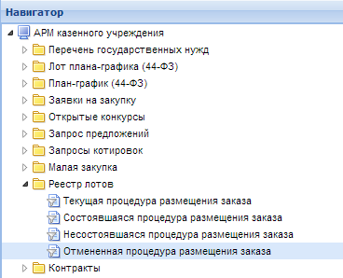
Рисунок 209. Переход к текущим лотам
В списке документов выбрать необходимый лот, открыть документ для редактирования. В появившейся форме (Рисунок 211) заполнить реквизиты, данные которых, после отправки, отображаются в ЕИС. Все реквизиты, наименование которых подчеркнуто, после отправки отображаются в ЕИС. Если наименование реквизита выделено красным цветом – это поле обязательно для заполнения.
Контактные данные при формировании извещения автоматически заполняются на основе данных из документа «Заявка на закупку». Для заполнения данных полей могут использоваться данные заказчика (в случае проведения закупки без участия УО), а также данные специалиста УО (в случае указания, что закупка будет проведена УО). Данную настройку можно осуществить используя платформу СМАРТ под учетной записью администратора. Пройдя по пути: Документы – Госзаказ – Открытый конкурс в настройках реализована возможность выбора контактных данных для переноса: «Данные заказчика» и «Данные специалиста УО» (Рисунок 210).
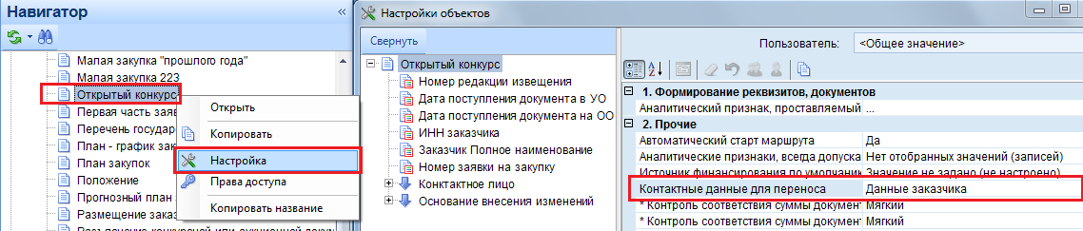
Рисунок 210. Выбор данных для переноса
После внесения требуемых данных, сохранить документ и перейти к папке «Открытый конкурс» в состояние «На размещении» для отправки проекта извещения в ЕИС.
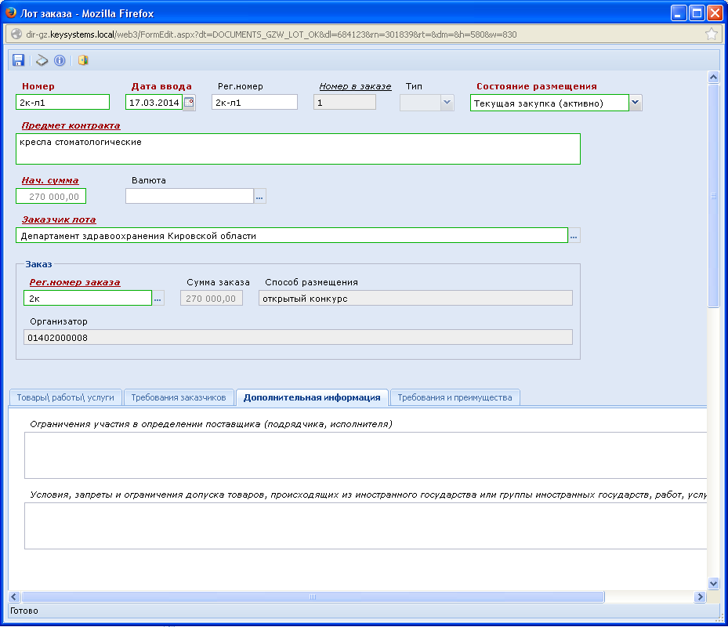
Рисунок 211. Форма документа лота заказа в состоянии «Текущие лоты».
Если конкурс состоит из одного лота, то сведения о конкуре формируются из формы лота.
Если лотов несколько и для каждого установлены индивидуальные требования, то в каждом лоте следует указать все необходимые реквизиты, в этом случае в ЕИС для каждого лота будут указаны разные реквизиты.
Сформированный файл извещения можно будет увидеть в окне режима просмотра прикрепленных файлов. Чтобы открыть это окно необходимо кликнуть по кнопке [Прикрепленные файлы] в окне списка документов. Здесь же можно прикрепить пакет документов в соответствии с Законом. Для документов, которые необходимо отображать на Официальном сайте проставляется отметка «Для размещения на сайте». Сведения о размещении государственного заказа путем проведения открытого конкурса размещаются в ЕИС и в Системе в сроки, установленные Законом.
Для передачи сведений о размещаемом государственном заказе (проект извещения) в личный кабинет уполномоченного органа в ЕИС следует выделить требуемый документ, прикрепить к нему документацию о конкурсе и нажать кнопку [Отправить извещение в ЕИС] (Рисунок 212).
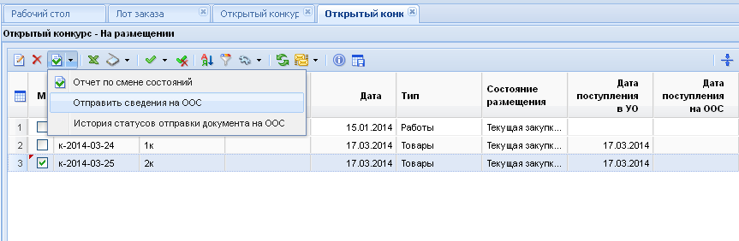
Рисунок 212. Отправка извещения в ЕИС.
По результатам взаимодействия с ЕИС Система сформирует соответствующий информационный протокол.
Если документы успешно подгрузились в личный кабинет уполномоченного органа в ЕИС, то документ (карточка размещения заказа) переходит в состояние «Принят в ЕИС». Если же ЕИС по каким-либо причинам не загружен в ЕИС, то документ состояние документа не меняется.
Чтобы получить сведения о состоянии загрузки документов в ЕИС, следует в выпадающем меню кнопки [Отчет по смене состояний] выбрать [История статусов документов в ЕИС] (Рисунок 213). В истории отражается дата и время совершенной операции, статус операции и разъясняющий комментарий к ней.
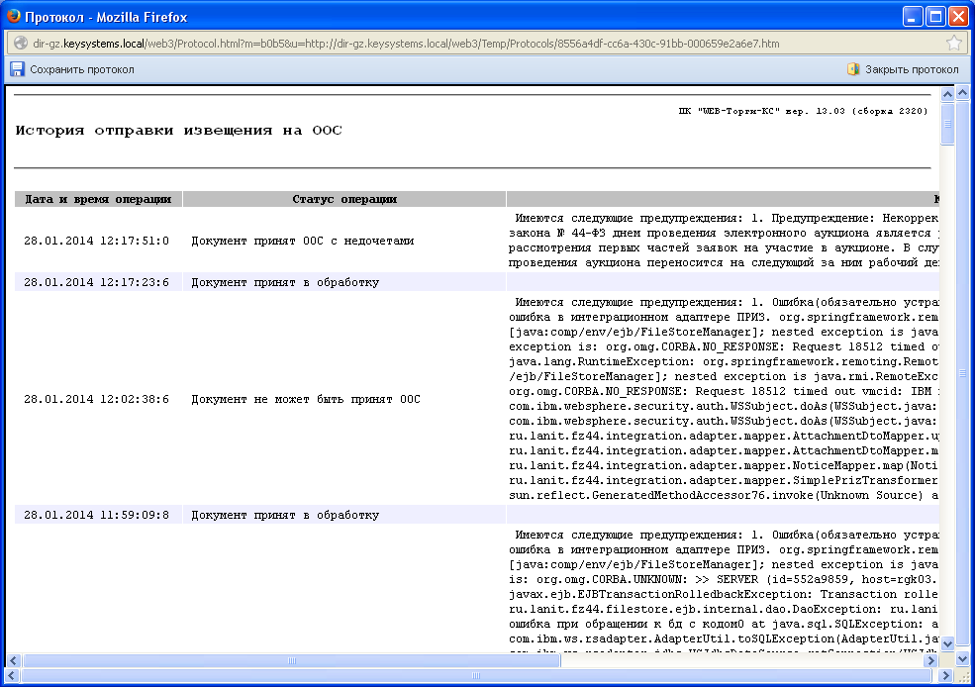
Рисунок 213. Отчет о смене состояний документа
Для публикации сведений о государственном заказе в ЕИС, необходимо зайти в личный кабинет уполномоченного органа в ЕИС, проверить переданные сведения и файлы документов, подписать их сертификатом ФК и разместить на официальном сайте.
Состоявшаяся закупка автоматически переводится в состояние «Подведение итогов» в списке документов, соответствующем способу размещения государственного заказа.
В режиме информационного взаимодействия после размещения на официальном сайте протокола рассмотрения конкурсных заявок сведения данного протокола автоматически передаются в Систему.
      - Внесение изменений в проект извещения
Как только документ будет отправлен в личный кабинет в ЕИС, состояние документа изменится и документ перейдет в фильтр «Принят в ЕИС» (Рисунок 214). В этом состоянии документ доступен для редактирования, таким образом, в случае необходимости, в проект извещения можно внести изменения.

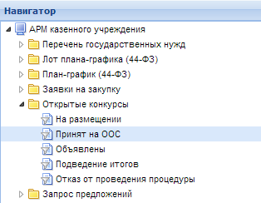
Рисунок 214. Переход «Принят в ЕИС»
Скорректированный документ следует отправить в личный кабинет в ЕИС. Для отправки изменения необходимо выделить документ и нажать кнопку [Отправить изменение в ЕИС], в результате чего, проект извещения с некорректными данными в ЕИС будет заменен новым.
      - Внесение изменений в извещение, опубликованное в ЕИС
Опубликованное в ЕИС извещение находится в состоянии «Объявлены». В случае необходимости внесения изменений в объявленный документ, необходимо перейти к списку документов в состоянии «Объявлены», выделить требуемый документ и нажать кнопку [Сформировать изменение] (Рисунок 215).
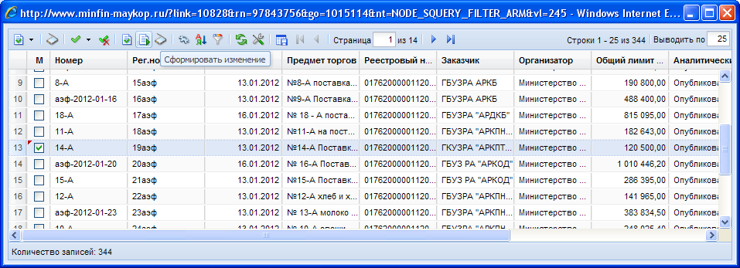
Рисунок 215. Формирование изменения к объявленному документу «Извещение»
В результате сформируется новый документ с признаком «Внесены изменения», который отразится в фильтре «На размещении», где он становится доступным для редактирования. Скорректированный документ следует отправить в ЕИС по кнопке [Отправить извещение в ЕИС] (Рисунок 216).
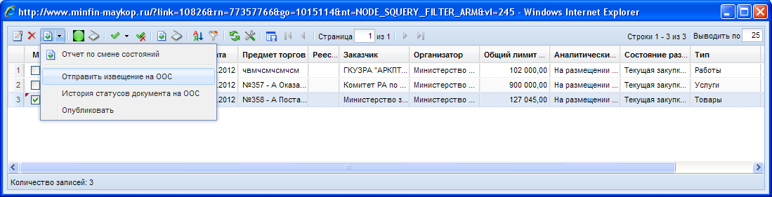
Рисунок 216. Отправка извещения в ЕИС.
По результатам взаимодействия с ЕИС Система сформирует соответствующий информационный протокол.
Если документы успешно подгрузились в личный кабинет уполномоченного органа в ЕИС, то документ (карточка размещения заказа) переходит в состояние «Принят в ЕИС». Если же ЕИС по каким-либо причинам не загружен в ЕИС, то документ состояние документа не меняется.
    - Размещение заказа в форме электронного аукциона
      - Формирование проекта извещения для проведения электронного аукциона
В случае если размещение заказа путем проведения открытого аукциона в электронной форме проводит заказчик, то на основе сформированной Заявки на закупку заказчик формирует в Системе проект извещения.
Для формирования этого документа, необходимо в списке документов «Заявка на закупку» в пункте «Приняты к исполнению» выбрать требуемые заявки на закупку и кликнуть по кнопке [Сформировать проект извещения] (Рисунок 217).
При этом будет сформировано извещение, состоящее из лотов, являющихся полной копией выбранных заявок на закупку.
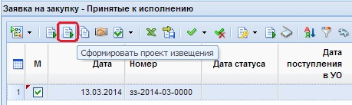
Рисунок 217. Формирование проекта извещения
Успешно сформированное задание на закупку доступно в списке документов «Электронный аукцион» в состоянии «На размещении».

Возможны следующие состояния документа «Электронный аукцион»:
- На размещении;
- Принято в ЕИС;
- Объявлены;
- Подведение итогов.
Документ «Электронный аукцион» в состоянии «На размещении» (Рисунок 218) предназначен для ввода необходимой информации по размещению заказа. Здесь необходимо указать сроки и условия проведения открытого аукциона в электронной форме и прикрепляет к нему документацию об аукционе. Обязательные поля выделены красным цветом.
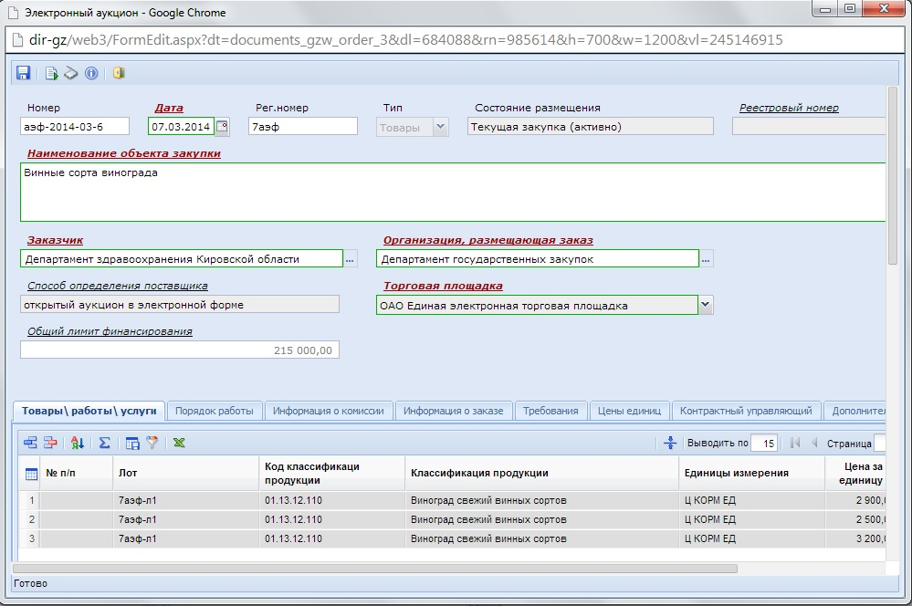
Рисунок 218. Форма документа «Электронный аукцион»
В сформированном документе электронного аукциона следует выбрать торговую площадку для размещения извещения. Во вкладке «Порядок работы» следует заполнить поля для указания информации о подаче заявок («Период подачи», «Место подачи» и «Порядок подачи заявок») (Рисунок 219).
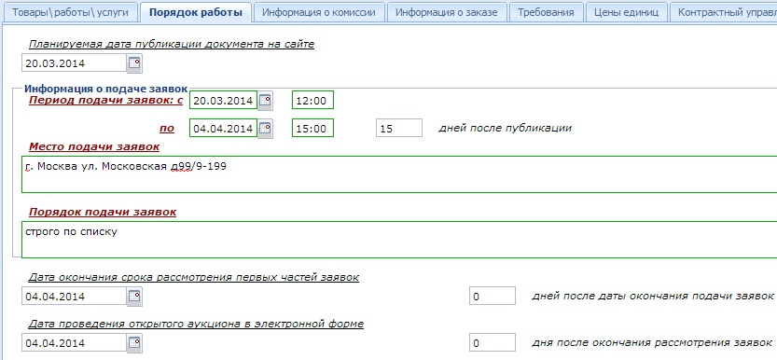
Рисунок 219. Заполнение порядка работ
В разделе «Период подачи заявок» заполнятся дата и время начала и конца подачи заявок участниками аукциона. Дата окончания подачи заявок заполняется автоматически при заполнении поля «дней после публикации». Кнопка [Рассчитать даты исходя из даты публикации] позволяет автоматически заполнить поля с датами в группе «Информация о подаче заявок» в зависимости от введенного значения в поле «дней после публикации», «дней после окончания подачи заявок». Расчет производится от введенного значения в поле «Предполагаемая дата публикации».
Если предусмотрено внесение обеспечения заявки, обеспечения исполнения контракта, то во вкладке «Информация о заказе» требуется указать «Банковские реквизиты», куда будут перечислены суммы обеспечения. Также следует заполнить поля: «Размер обеспечения заявки», «Порядок внесения денежных средств» и «Размер обеспечения исполнения контракта», «Срок и порядок предоставления обеспечения исполнения контракта» (Рисунок 220).
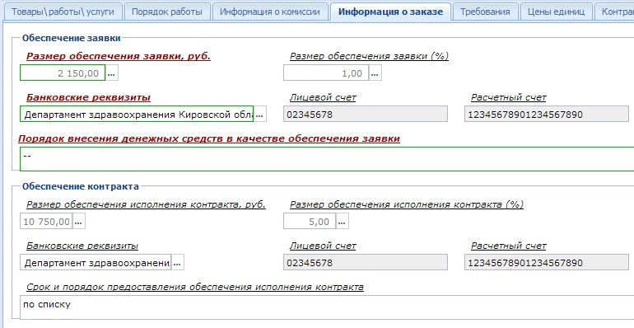
Рисунок 220. Заполнение вкладки «Информация о заказе»
Поле «Размер обеспечения заявки, руб.» заполняется автоматически исходя из введенного значения в поле «Размер обеспечения заявки (%)».
В случае, если были предусмотрены особенности размещения в электронном аукционе «Преимущество организациям инвалидов» и «Преимущество учреждениям и предприятиям уголовно-исполнительной системы», то следует указать размер обеспечения по соответствующему пункту в процентах в пункте «Особенности размещения» (Рисунок 221).
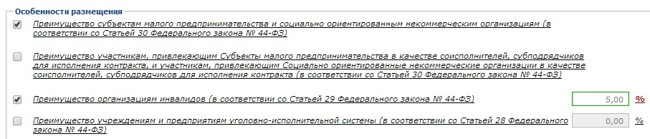
Рисунок 221. Заполнение размера обеспечения
Во вкладке «Требования» следует заполнить поля «Ограничения участия в определении поставщика», «Условия, запреты и ограничения допуска товаров, происходящих из иностранного государства или групп иностранных государств». В группе «Требования к участникам» заполняются необходимые требования к участникам закупки. Для активации пассивных полей, следует проставить галочки рядом с ними для возможности внесения требований (Рисунок 222).
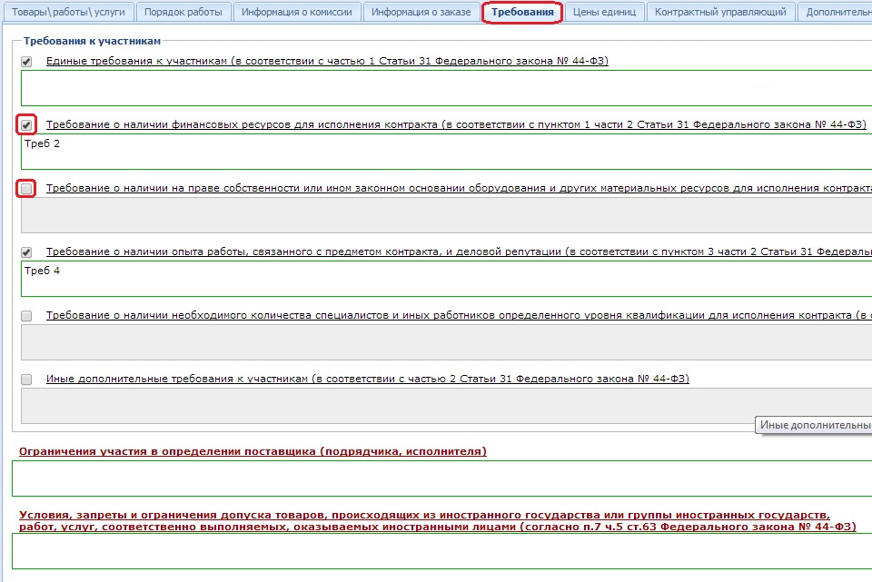
Рисунок 222. Заполнение требований к участникам закупки
В разделе «Контрактный управляющий» должны быть заполнены поля «Адрес местонахождения организации», «Почтовый индекс организации», «Контактный телефон», «Электронная почта» (Рисунок 223).
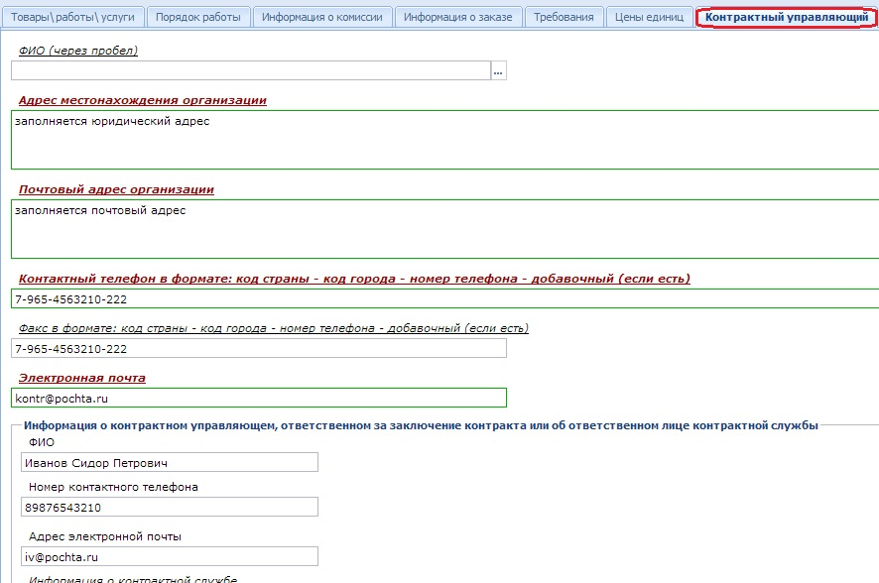
Рисунок 223. Заполнение данных о контрактном управляющем
Контактные данные при формировании извещения автоматически заполняются на основе данных из документа «Заявка на закупку». Для заполнения данных полей могут использоваться данные заказчика (в случае проведения закупки без участия УО), а также данные специалиста УО (в случае указания, что закупка будет проведена УО). Данную настройку можно осуществить используя платформу СМАРТ под учетной записью администратора. Пройдя по пути: Документы – Госзаказ – Электронный аукцион в настройках реализована возможность выбора контактных данных для переноса: «Данные заказчика» и «Данные специалиста УО» (Рисунок 224).
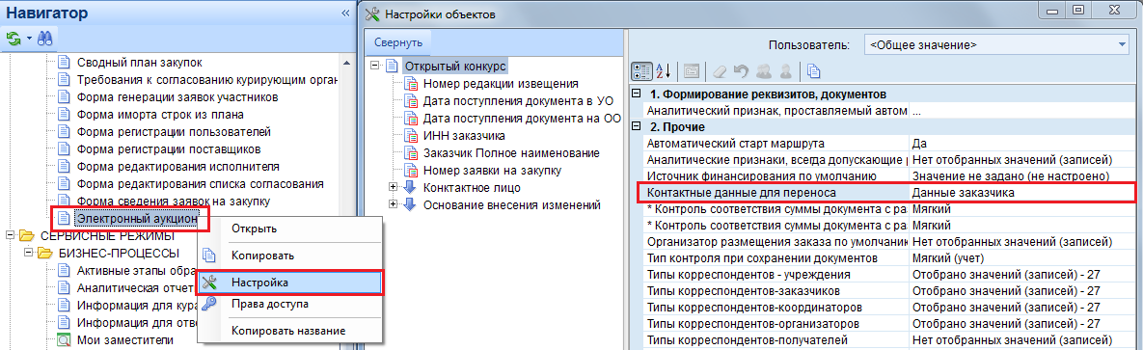
Рисунок 224. Выбор данных для переноса
После успешного ввода необходимых данных по закупке и успешного прохождения контролей при сохранении заказчик имеет возможность сгенерировать файл извещения о проведении электронного аукциона. Генерация файла извещения производится при нажатии кнопки [Генерация документации].
Сформированный файл извещения можно будет увидеть в окне режима просмотра прикрепленных файлов. Чтобы открыть это окно необходимо кликнуть по кнопке [Прикрепленные файлы] в окне списка документов. Здесь же можно прикрепить пакет документов в соответствии с Законом. Для документов, которые необходимо отображать на Официальном сайте проставляется отметка «Для размещения на сайте».
Сведения о размещении государственного заказа путем проведения электронного аукциона размещаются в ЕИС и в Системе в сроки, установленные Законом.
Для передачи сведений о размещаемом государственном заказе (проект извещения) в личный кабинет уполномоченного органа в ЕИС следует выделить требуемый документ и нажать кнопку [Отправить документ в ЕИС] (Рисунок 225).
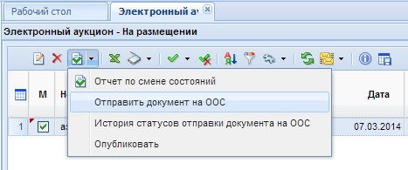
Рисунок 225. Отправка извещения в ЕИС.
По результатам взаимодействия с ЕИС Система сформирует соответствующий информационный протокол.
Если документы успешно загрузился в личный кабинет уполномоченного органа в ЕИС, то он переходит в состояние «Принят в ЕИС». Если же документ по каким-либо причинам не загружен в ЕИС, то состояние документа не меняется.
Чтобы получить сведения о состоянии загрузки документов в ЕИС, следует выделить документ и нажать кнопку [История статусов отправки документа в ЕИС] (Рисунок 225), где отражается дата и время совершенной операции, статус операции и разъясняющий комментарий к ней (Рисунок 226).
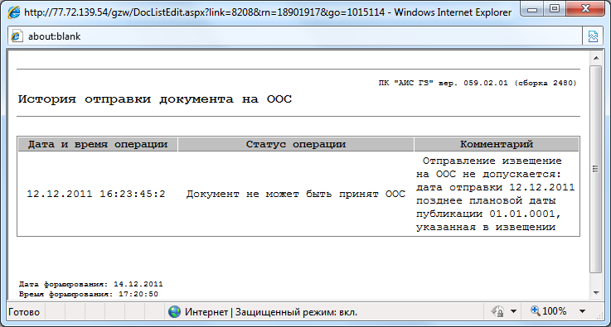
Рисунок 226. Отчет о смене состояний документа
Для публикации сведений о государственном заказе в ЕИС, необходимо зайти в личный кабинет уполномоченного органа в ЕИС, проверить переданные сведения и файлы документов, подписать их сертификатом ФК и разместить на официальном сайте.
В режиме информационного взаимодействия после размещения на официальном сайте протоколов проведения открытого аукциона в электронной форме сведения о протоколах проведения открытого аукциона в электронной форме автоматически поступают в Систему.
      - Внесение изменений в проект извещения
Как только документ будет отправлен в личный кабинет в ЕИС, состояние документа изменится и документ перейдет в фильтр «Принят в ЕИС». В этом состоянии документ доступен для редактирования, таким образом, в случае необходимости, в проект извещения можно внести изменения.
Если были произведены изменения, то скорректированный документ следует отправить в личный кабинет в ЕИС. Для отправки изменения необходимо выделить документ и нажать кнопку [Отправить изменения документа в ЕИС] (Рисунок 227), в результате чего, проект извещения с некорректными данными в ЕИС будет заменен новым.
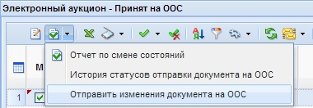
Рисунок 227. Отправка изменения документа в ЕИС
      - Внесение изменений в извещение, опубликованное в ЕИС
Опубликованное в ЕИС извещение находится в состоянии «Объявлены». В случае необходимости внесения изменений в объявленный документ, необходимо перейти к списку документов «Электронные аукционы» в пункт «Объявлены», выделить требуемый документ и нажать кнопку [Сформировать изменение] (Рисунок 228).
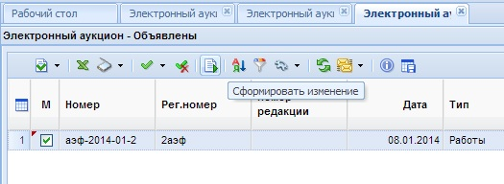
Рисунок 228. Формирование изменения к объявленному документу «Извещение»
В результате сформируется новый документ с признаком «Внесены изменения», который отразится в пункте «На размещении», где он становится доступным для редактирования. Скорректированный документ следует отправить в ЕИС по кнопке [Отправить документ в ЕИС] (Рисунок 227).
По результатам взаимодействия с ЕИС Система сформирует соответствующий информационный протокол.
Если документы успешно загрузились в личный кабинет уполномоченного органа в ЕИС, то он переходит в состояние «Принят в ЕИС». Если же документ по каким-либо причинам не загружен в ЕИС, то состояние документа не меняется.
    - Размещение заказа у единственного поставщика
Для размещения заказа у единственного поставщика (исполнителя, подрядчика) без проведения конкурсных процедур заказчик формирует средствами Системы Заявку на закупку. Для создания Заявки на закупку у заказчика должен быть согласованный план-график, в котором содержится лот со способом определения поставщика «единственный поставщик (исполнитель, подрядчик)», на основе которого и будет сформирована Заявка на закупку.

      - Размещение закупки у единственного поставщика путем формирования извещения
Извещение «Закупка у единственного поставщика» формируется из документа «Заявка на закупку» со способом определения поставщика «единственный поставщик (исполнитель, подрядчик)» в состоянии «Приняты к исполнению» по кнопке [Сформировать проект извещения] (Рисунок 229).
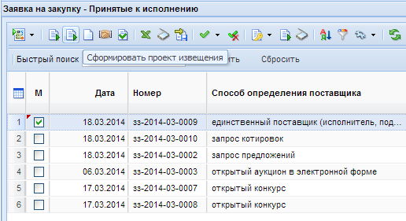
Рисунок 229. Формирование проекта извещения по единственному поставщику
Сформированное извещение будет находиться в папке навигатора «Закупка у единственного поставщика» в пункте «На размещении». В созданном извещении следует заполнить необходимые поля (Рисунок 230). Обязательные поля обозначены красными надписями.
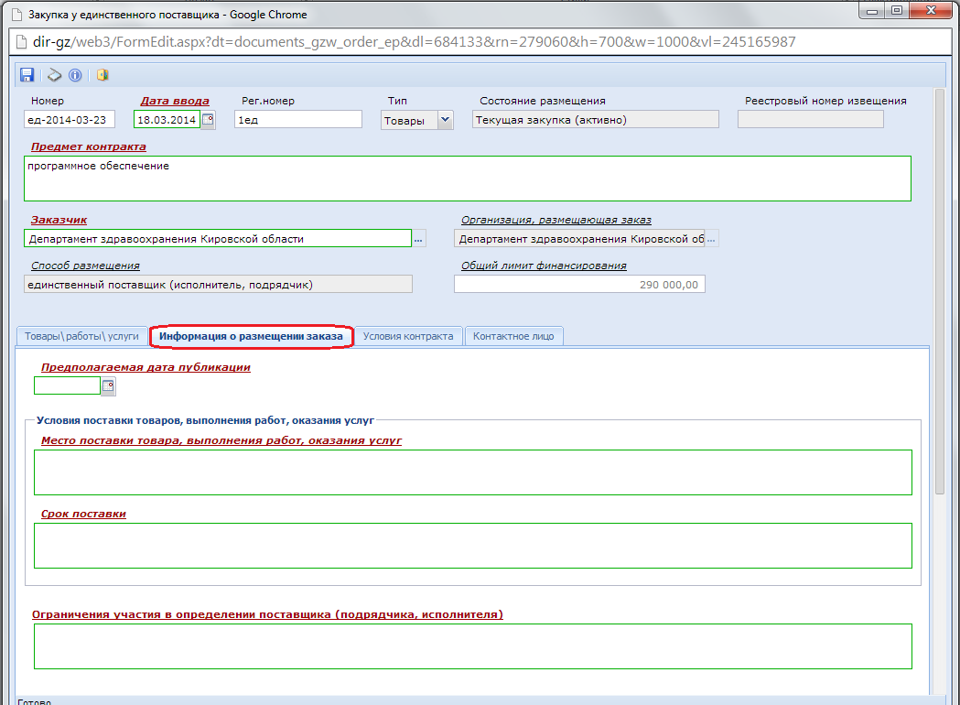
Рисунок 230. Вкладка «информация о размещении заказа» в закупке у единственного поставщика
Во вкладке условия контракта прописываются условия и сроки внесения платы, а также банковские реквизиты для обеспечения исполнения контракта, если таковые были предусмотрены (Рисунок 231).
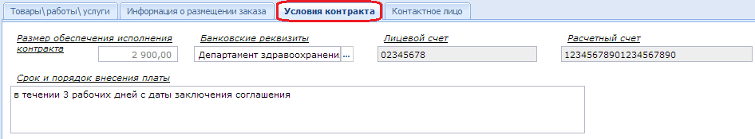
Рисунок 231. Заполнение вкладки «условия контракта»
Вкладка «Контактное лицо» служит для заполнения данных представителя заказчика в целях дальнейшего взаимодействия в процессе исполнения контракта.
Контактные данные при формировании извещения автоматически заполняются на основе данных из документа «Заявка на закупку». Для заполнения данных полей могут использоваться данные заказчика (в случае проведения закупки без участия УО), а также данные специалиста УО (в случае указания, что закупка будет проведена УО). Данную настройку можно осуществить используя платформу СМАРТ под учетной записью администратора. Пройдя по пути: Документы – Госзаказ – Закупка у единственного поставщика в настройках реализована возможность выбора контактных данных для переноса: «Данные заказчика» и «Данные специалиста УО» (Рисунок 224).

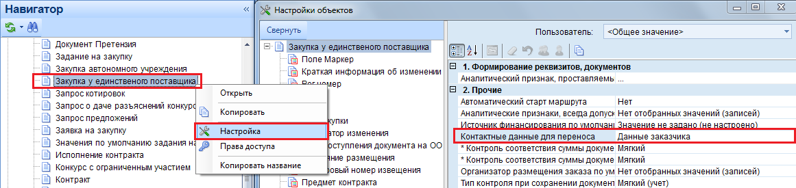
Рисунок 232. Выбор данных для переноса
По кнопке [Прикрепленные файлы] в панели команд можно прикрепить к извещению необходимые файлы. Возможность прикрепить файлы присутствует также в пункте «На размещении» в группе фильтров «Закупка у единственного поставщика». После заполнения всех полей закупку следует сохранить. Для отправки сохраненного документа в ЕИС следует нажать на кнопку [Отправить документ в ЕИС] (Рисунок 233).
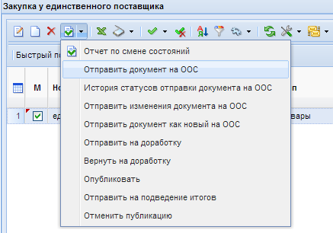
Рисунок 233. Отправка закупки у единственного поставщика в ЕИС
По результатам взаимодействия с ЕИС Система сформирует соответствующий информационный протокол.
Если документы успешно подгрузились в личный кабинет уполномоченного органа в ЕИС, то документ (карточка размещения заказа) переходит в состояние «Принят в ЕИС». Если же документ по каким-либо причинам не загружен в ЕИС, то состояние документа не меняется.
Чтобы получить сведения о состоянии загрузки документов в ЕИС, следует выделить документ и нажать кнопку [История статусов отправки документа в ЕИС] (Рисунок 233), где отражается дата и время совершенной операции, статус операции и разъясняющий комментарий к ней.
Для публикации сведений о государственном заказе в ЕИС, необходимо зайти в личный кабинет уполномоченного органа в ЕИС, проверить переданные сведения и файлы документов, подписать их сертификатом ФК и разместить на официальном сайте.
После того как все процедуры по закупке будут проведены в ЕИС сведения о протоколах проведения закупки автоматически поступят в Систему.

      - Размещение закупки у единственного поставщика путем формирования контракта
Формирование контракта с единственным поставщиком по п.26 и п.33 ч.1 ст.93 44-ФЗ изложено в п. 2.14.1.1 данного руководства.
Формирование контракта с единственным поставщиком, предполагающим публикацию извещения в ЕИС, изложено в п. 2.14.1.3 настоящего руководства.
Формирование контракта с единственным поставщиком, не предполагающим публикацию извещения в ЕИС, изложено в п. 2.14.1.4 настоящего руководства.
    - Размещение заказа в форме запроса предложений
В случае размещения заказа путем проведения запроса предложений на основе сформированной Заявки на закупку заказчик формирует в Системе проект извещения.
Для формирования извещения, необходимо в списке документов «Заявка на закупку» из фильтра «Принятые к исполнению» выбрать заявку на закупку, из которой предполагается формирование извещения и кликнуть по кнопке [Сформировать проект извещения] (Рисунок 234).
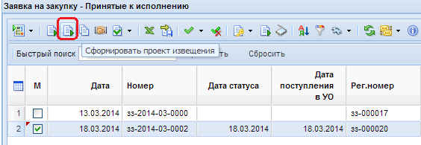
Рисунок 234. Формирование проекта извещения на основе принятой к исполнению заявки на закупку
Успешно сформированный проект извещения доступен в списке документов «Запрос предложений» в фильтре «На размещении» (Рисунок 235).
Для документа «Запрос предложений» предусмотрены следующие фильтры:
- На размещении;
- Принято в ЕИС;
- Объявлены;
- Отказ от проведения процедуры;
- Подведение итогов.

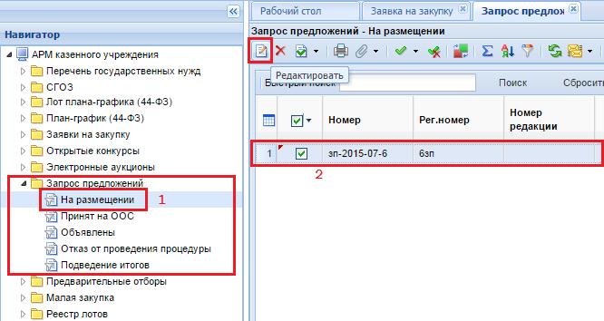
Рисунок 235. Расположение вновь сформированного извещения из заявки на закупку
Сформированное извещение требует заполнения пустых полей, поэтому его следует открыть на редактирование первоначально выделив и воспользовавшись кнопкой [Редактировать] (Рисунок 235).
В форме редактирования извещения со способом определения поставщика запрос предложений в шапочной части отображается следующие данные (Рисунок 236):
- Номер;
- Дата ввода;
- Рег. номер;
- Состояние размещения (автоматически меняет значение в зависимости от состояния документа);
- Реестровый номер (будет автоматически заполнен после публикации извещения в ЕИС);
- Предмет контракта;
- Организация, осуществляющая закупку;
- Заказчик;
- Способ определения поставщика;
- Н(М)ЦК;
- Валюта.
Для того, чтобы прикрепить к извещение отсканированные копии документов, используется кнопка [Прикрепленные файлы].
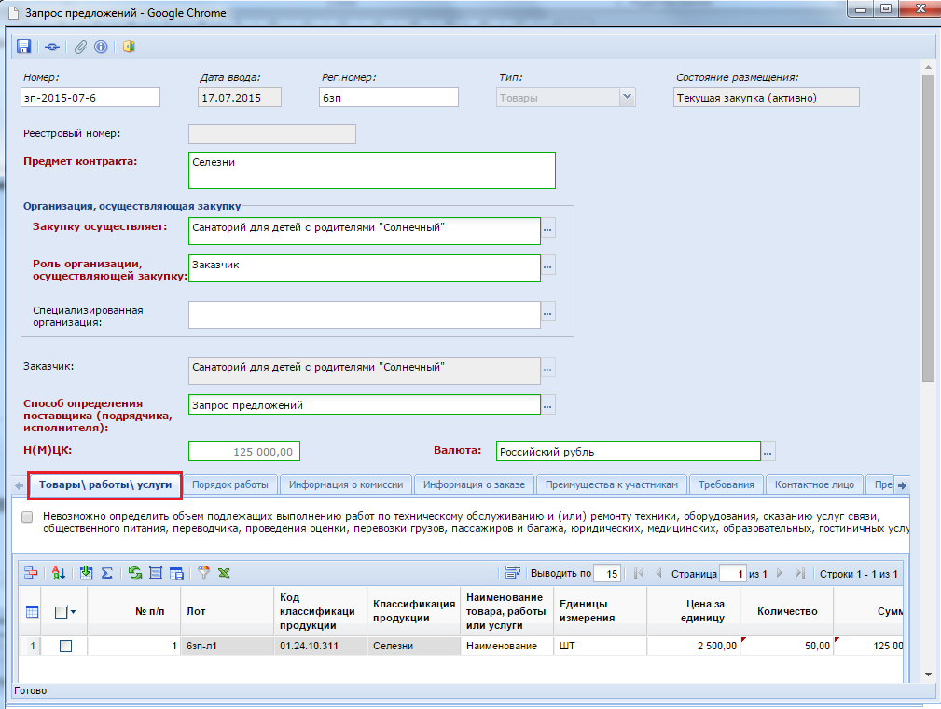
Рисунок 236. Форма редактирования запроса предложений
В случае необходимости изменения роли организации, осуществляющей закупку, предусмотрен одноименный справочник ролей (Рисунок 237).
Рисунок 237. Справочник «Роль организации, осуществляющей закупку»
Во вкладке «Товары/работы/услуги» отображается список закупаемой продукции. При необходимости загрузки первоначальных значений полей в данное поле из заявки на закупку используется кнопка [Подгрузить сведения].
Во вкладке «Порядок работы» требуется указать:
- планируемую дату публикации документа на сайте;
- блок информации о подаче заявок;
- блок информации о месте и дате вскрытия конвертов с заявками участников;
- блок информации о месте и дате рассмотрения заявок;
- блок информации о месте и дате вскрытия информации с окончательными предложениями.
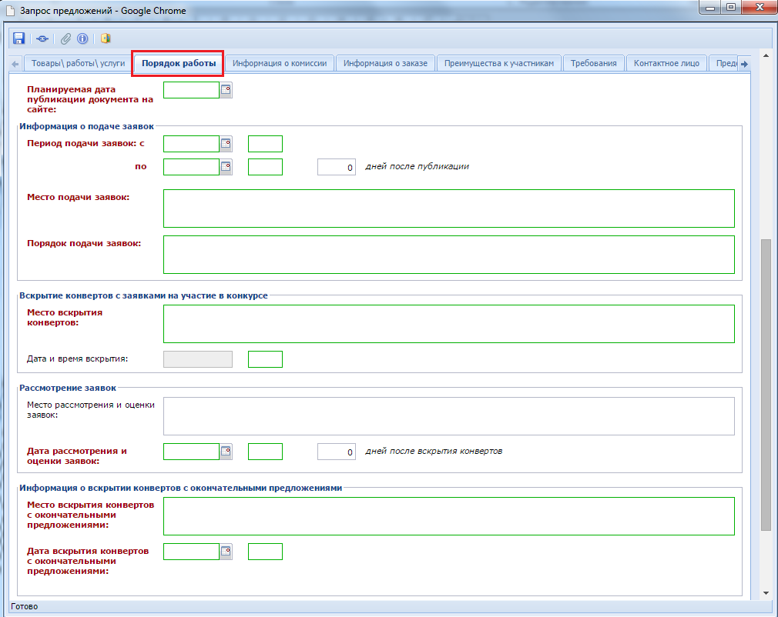
Рисунок 238. Вкладка «Порядок работы»
Во вкладке «Информация о комиссии» следует выбрать комиссию из справочника «Справочник Комиссии» (см. Рисунок 239). При этом отобразить во вкладке название комиссии, а также заполнится автоматически список членов комиссии. Инструкция по созданию комиссии изложена в пункте 2.15.2 и 2.15.3 данного руководства.

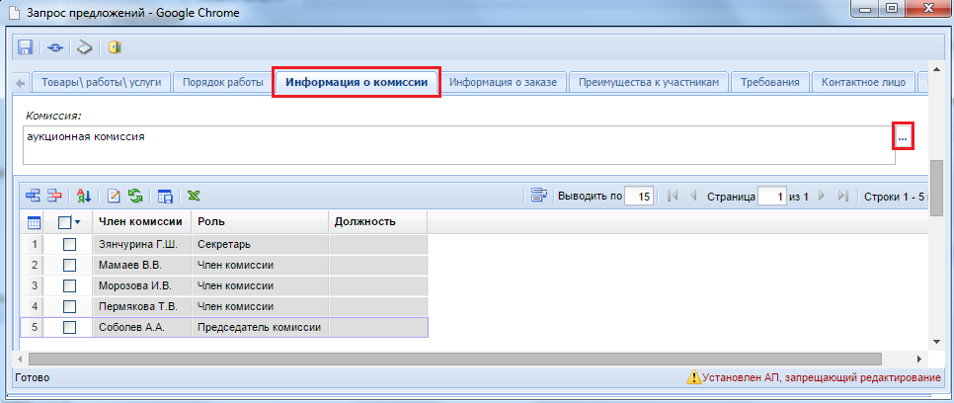
Рисунок 239. Заполнение информации о комиссии путем выбора комиссии из справочника
Во вкладке «Информация о заказе» отображается следующая информация (Рисунок 240):
- блок с информацией об обеспечении заявки;
- блок с информацией об обеспечении исполнения контракта;
- блок с информацией об условиях контракта.
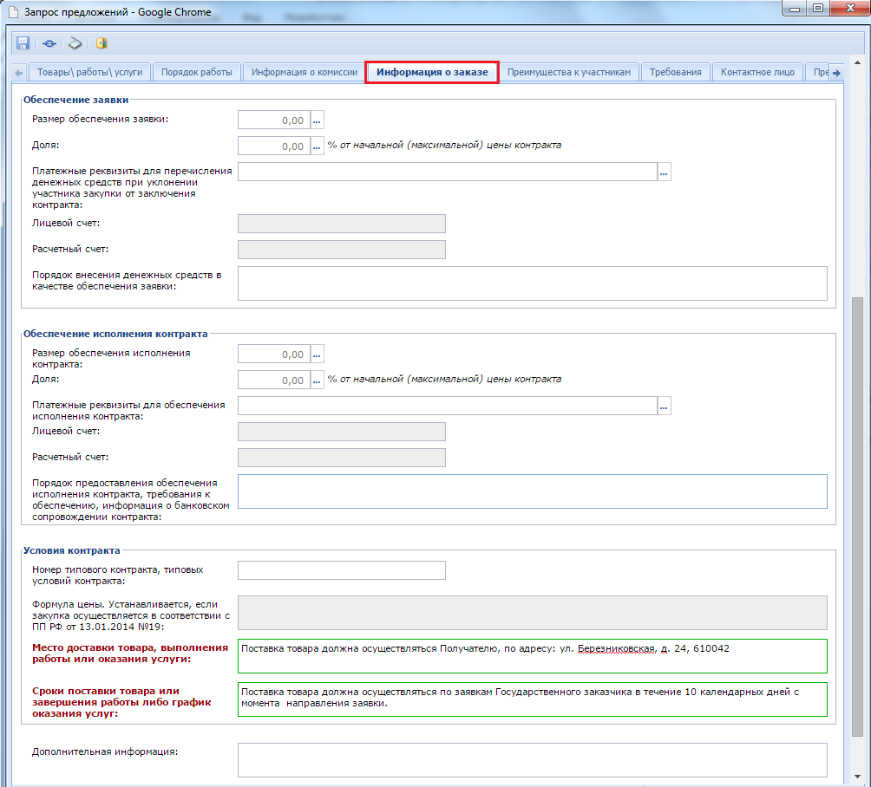
Рисунок 240. Вкладка «Информация о заказе»
Во вкладке «Преимущества к участникам» указываются при необходимости преимущества для отдельной группы поставщиков в блоке «Преимущества», а также возможность заказчика изменить условия контракта (Рисунок 241).
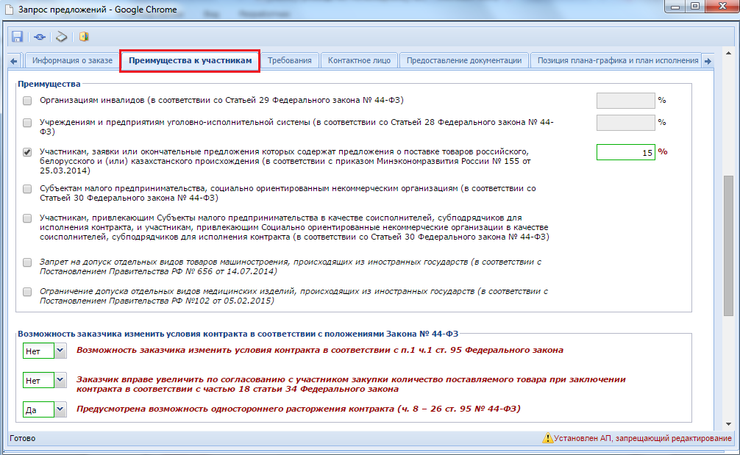
Рисунок 241. Вкладка «Порядок работы комиссии» с полями для заполнения
Во вкладке «Требования» доступны поля для заполнения требований, устанавливаемых поставщикам (Рисунок 242).
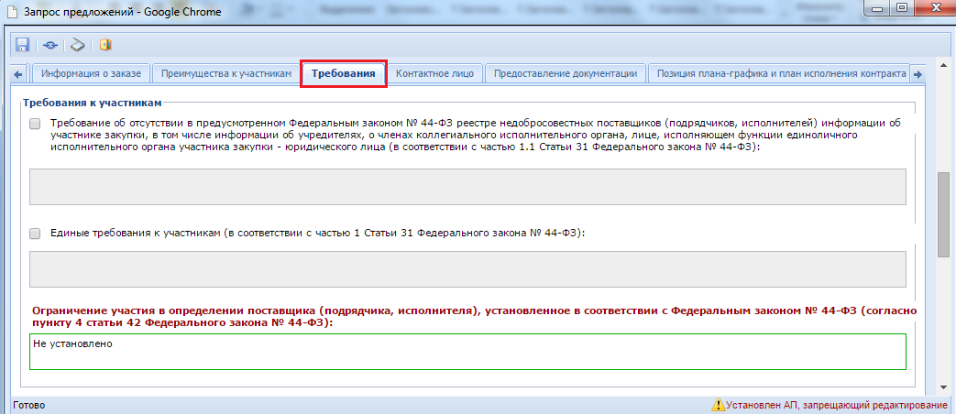
Рисунок 242. Вкладка «Требование»
Во вкладке «Контактное лицо» для упрощения ввода информации следует открыть «Справочник регистрационных данных» и выбрать среди них подходящую запись. Инструкция по внесению данных в справочник содержится в п. 2.2.2 данного руководства. В случае неполноты данных в выбранной записи следует заполнить оставшиеся пустыми поля.
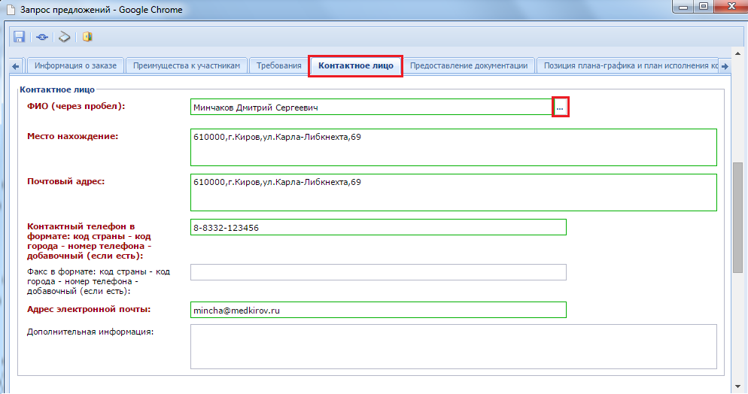
Рисунок 243. Вкладка «Контактное лицо»
Вкладка «Предоставление документации» содержит поля для ввода следующих данных (Рисунок 244):
- срок предоставления;
- место предоставления;
- порядок предоставления;
- способы получения;
- язык или языки, на которых предоставляется документация;
- блок полей для ввода информации о платежах, взымаемых за предоставление документации по предстоящей закупке.
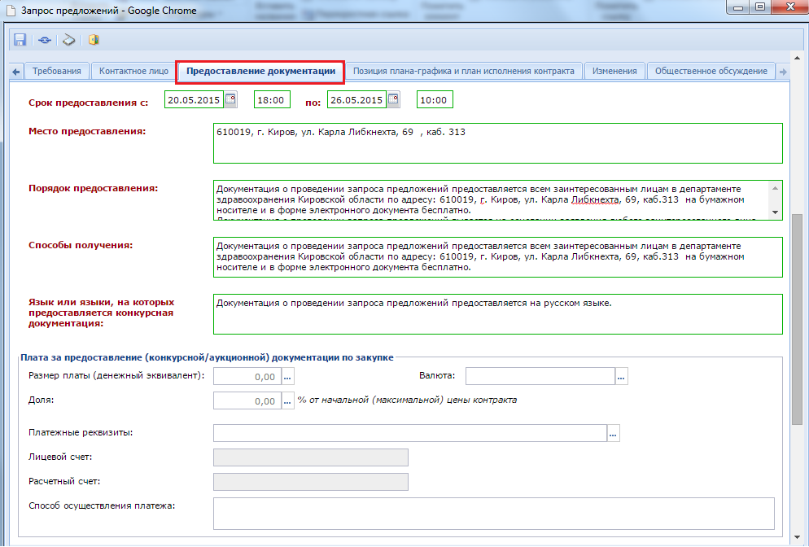
Рисунок 244. Поля для заполнения информации о предоставлении документации
Во вкладке «Позиция плана-графика и плана исполнения контракта» содержится информация о связанной позиции плана-графика с указанием реестрового номера плана-графика и номера позиции из него. Флаг «Передача информации на официальный сайт для размещения заказов» отвечает за передачу номера позиции плана-графика с реестровым номером плана-графика в ЕИС для создания связи опубликованной в ЕИС позиции плана-графика с загружаемым из ПК «WEB-Торги-КС» извещением. Кроме этого в данной вкладке содержится информация о плане исполнения контракта как за счет бюджетных средств, так и за счет внебюджетных средств. Информация в эти таблицы поступает из документа «Заявка на закупку».
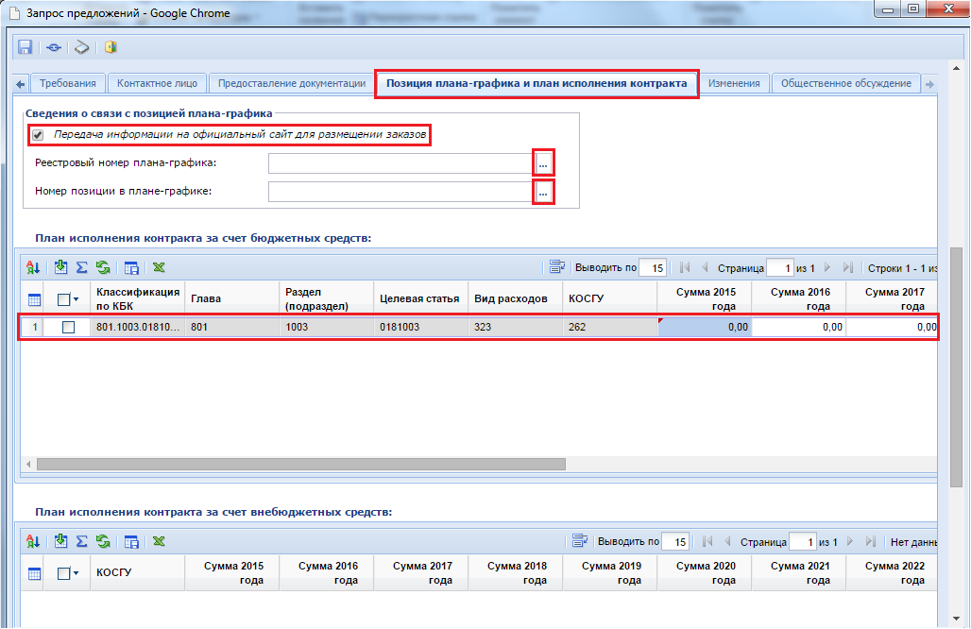
Рисунок 245. Вкладка «Позиция плана-графика и план исполнения контракта»
Поля во вкладке «Изменение» заполняются в случае формирования документа изменения к первоначально зарегистрированному документу (Рисунок 246).
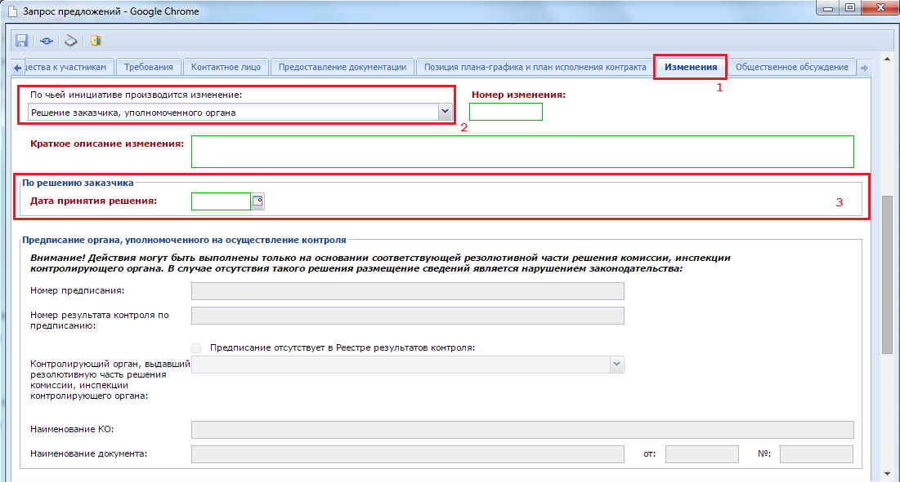
Рисунок 246. Вкладка для заполнения информации о внесенных изменениях в случае формирования изменения к документу
В зависимости от того по чьей инициативе производится изменение заполняется тот или иной блок полей во вкладке «Изменения». Всего на вкладке 4 блока:
- По решению заказчика, уполномоченного органа;
- Предписание органа, уполномоченного на осуществление контроля;
- Решение судебного органа;
- По результатам общественного обсуждения в соответствии с пунктом 4 части 3 статьи 112 Федерального закона №44-ФЗ.
В зависимости от выбранного значения в поле со списком «По чьей инициативе производится изменение» будут доступны для ввода информации поля одноименного блока (Рисунок 246).
Вкладка «Общественное обсуждение» предусматривает указание номера общественного обсуждения в случае, если обсуждение проводилось в ЕИС или же указание ссылки на общественное обсуждение, если оно проводилось на форуме ЕИС. Для активации того или иного поля для ввода следует проставить флаг «Общественное обсуждение проводилось в разделе «Общественные обсуждения крупных закупок» Официального сайта Российской Федерации в сети Интернет для размещения информации о размещении заказов на поставки товаров, выполнение работ, оказание услуг» или «Общественное обсуждение проводилось на форуме Официального сайта Российской Федерации в сети Интернет для размещения информации о размещении заказов на поставки товаров, выполнение работ, оказание услуг» соответственно.
Рисунок 247. Заполнение информации об общественном обсуждении
Для добавления к извещению пакета отсканированных документов необходимо нажать на кнопку [Прикрепленные файлы]. Для документов, которые необходимо передать в ЕИС вместе с извещением, проставляется отметка «Размещение файла в ЕИС».
Все внесенные изменения в документ необходимо сохранить по кнопке [Сохранить]. После успешного прохождения предварительных контролей документ будет сохранен.
Для передачи сведений о размещаемом государственном заказе (проект извещения) в личный кабинет заказчика в ЕИС, следует выделить требуемый документ и нажать кнопку [Отправить документ в ЕИС] (Рисунок 248).
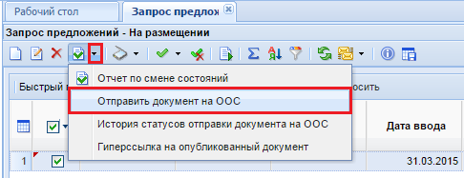
Рисунок 248. Кнопка отправки документа в ЕИС
По результатам взаимодействия с ЕИС Система сформирует соответствующий информационный протокол.
Если документ успешно был загружен в личный кабинет заказчика в ЕИС, то он переходит в фильтр «Принят в ЕИС». Если же документ по каким-либо причинам не загружен в ЕИС, то состояние документа не меняется.
В фильтре «Принят в ЕИС» документ доступен для редактирования. В случае необходимости, в проект извещения можно внести изменения.
Если были произведены изменения, то скорректированный документ следует отправить в личный кабинет в ЕИС. Для отправки изменения необходимо выделить документ и нажать кнопку [Отправить изменения документа в ЕИС] (Рисунок 249), в результате чего, проект извещения с ранее загруженными данными в ЕИС будет заменен новыми данными.
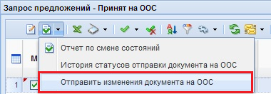
Рисунок 249. Отправка изменения документа в ЕИС
Чтобы получить сведения о состоянии загрузки документов в ЕИС, следует выделить документ и нажать кнопку [История статусов отправки документа в ЕИС] (Рисунок 248), где отражается дата и время совершенной операции, статус операции и разъясняющий комментарий к ней (Рисунок 250).
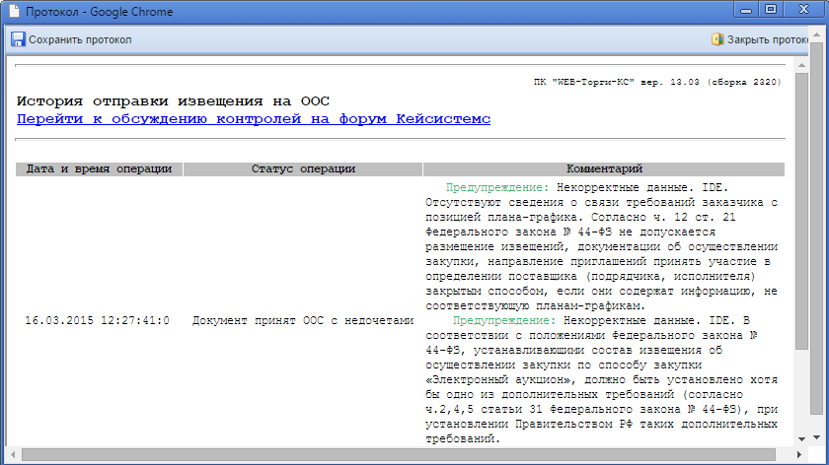
Рисунок 250. История статусов отправки документа в ЕИС
Для публикации сведений о государственном заказе в ЕИС, необходимо зайти в личный кабинет в ЕИС, проверить переданные сведения и файлы документов, подписать их сертификатом ФК и разместить (опубликовать) на официальном сайте.
В режиме информационного взаимодействия после размещения на официальном сайте протоколов проведения запроса предложений, сведения о протоколах проведения запроса предложений автоматически поступают в Систему.
В фильтр «Объявлены» документы переходят на следующий день после публикации в ЕИС.
В случае необходимости внесения изменений в объявленный документ, следует перейти в фильтр «Объявлены», выделить требуемый документ и нажать кнопку [Сформировать изменение] (Рисунок 251).
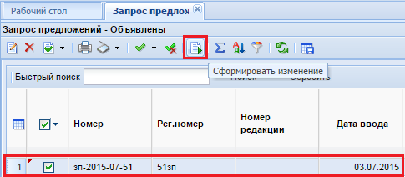
Рисунок 251. Формирование изменения к объявленному документу «Извещение»
В результате сформируется новый документ с признаком «Внесены изменения», который отразится в фильтре «На размещении», где он будет доступен для редактирования. Скорректированный документ следует отправить в ЕИС по кнопке [Отправить документ в ЕИС] (Рисунок 248).
    - Размещение заказа в форме конкурса с ограниченным участием.
В случае размещения заказа путем проведения конкурса с ограниченным участием, следует сформировать проект извещения по кнопке [Сформировать проект извещения] из принятых к исполнению заявок на закупку со способом размещения «открытый конкурс с ограниченным участием» или «закрытый конкурс с ограниченным участием» (Рисунок 252).
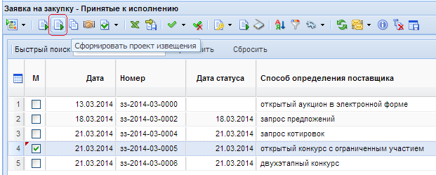
Рисунок 252. Формирование проекта извещения со способом определения поставщика «открытый конкурс с ограниченным участием»
После нажатия на кнопку [Сформировать проект извещения] Система создаст документ извещения, который будет располагаться в разделе «Конкурс с ограниченным участием» в фильтре «На размещении» (Рисунок 253), и выдаст протокол успешного формирования документа. В созданном документе следует заполнить необходимые пустые поля. Для редактирования документа существует кнопка «Редактировать» или же можно использовать двойной щелчок кнопкой мыши по нужному документу.
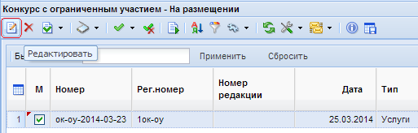
Рисунок 253. Сформированный документ «конкурс с ограниченным участием»
В режиме редактирования документ «Конкурс с ограниченным участием» выглядит, как показано на скриншоте (Рисунок 254).
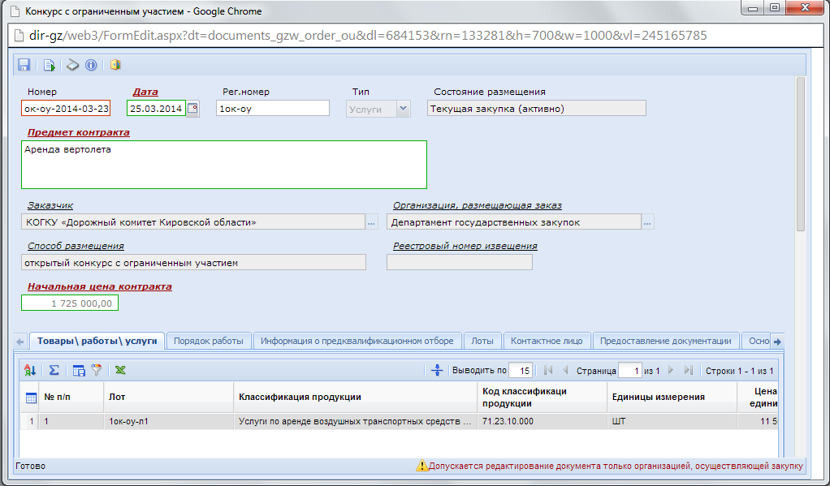
Рисунок 254. Документ Конкурс с ограниченным участием в режиме редактирования
Во вкладке «Порядок работы» следует заполнить в обязательном порядке белые поля, обведенные зеленым цветом с подписями красного цвета.
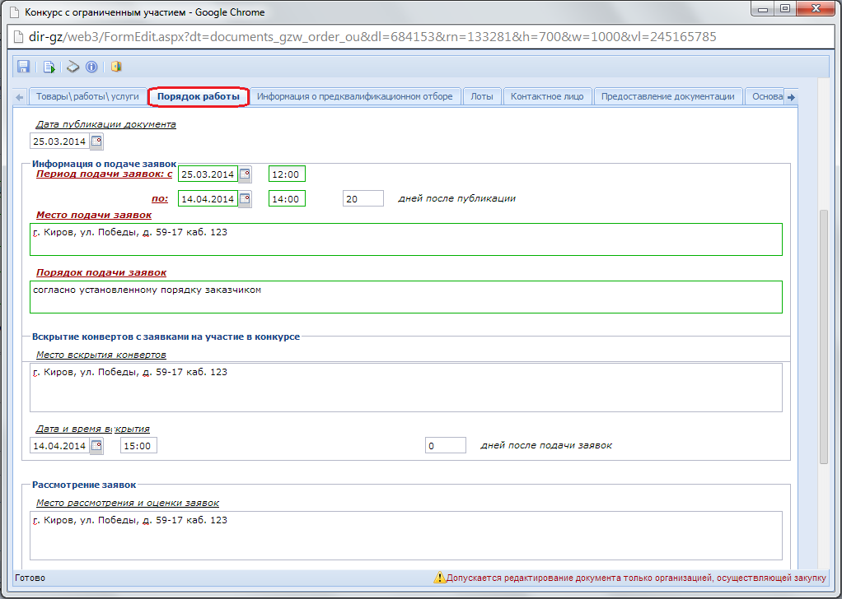
Рисунок 255. Заполнение полей во вкладке Порядок работы

Кнопка [Рассчитать даты исходя из даты публикации] позволяет автоматически заполнить поля с датами в группе «Информация о подаче заявок» в зависимости от введенного значения в поле «дней после публикации» и в поле «дней после подачи заявок». Расчет производится от введенного значения в поле «Предполагаемая дата публикации».
Вкладка «Предквалификационный отбор» предназначена для заполнения информации о дате, времени и месте проведения предквалификационного отбора участников закупки.
Вкладка «Лоты» содержит информацию по лотам закупки, связанную с номером лота, суммой и номером счета для внесения обеспечения заявки и контракта, если такое было предусмотрено закупкой, а также место и сроки доставки товара или выполнения работ.
Во вкладке «Контактное лицо» указывается данные представителя заказчика, для связи с заказчиком в случае надобности участниками закупки. Поля контактный телефон и номер факса следует заполнять по приведенному в описании полей формату, через знак «–».
Контактные данные при формировании извещения автоматически заполняются на основе данных из документа «Заявка на закупку». Для заполнения данных полей могут использоваться данные заказчика (в случае проведения закупки без участия УО), а также данные специалиста УО (в случае указания, что закупка будет проведена УО). Данную настройку можно осуществить, используя платформу СМАРТ под учетной записью администратора. Пройдя по пути: Документы – Госзаказ – Конкурс с ограниченным участием в настройках реализована возможность выбора контактных данных для переноса: «Данные заказчика» и «Данные специалиста УО» (Рисунок 256).
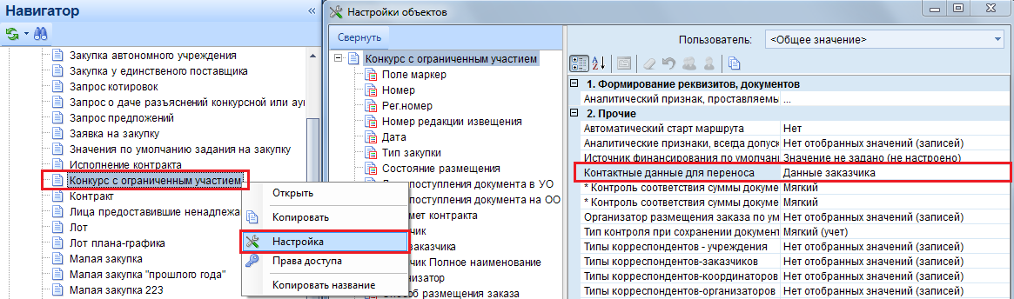
Рисунок 256. Выбор контактных данных для переноса
Во кладке «Предоставление документации» заполняются поля связанные со сроком, местом, порядком и способом предоставления документации. В случае надобности заказчик может установить плату за предоставление документации в бумажном носителе, указав размер и срок внесения платы с банковским реквизитом для перечисления (Рисунок 257).
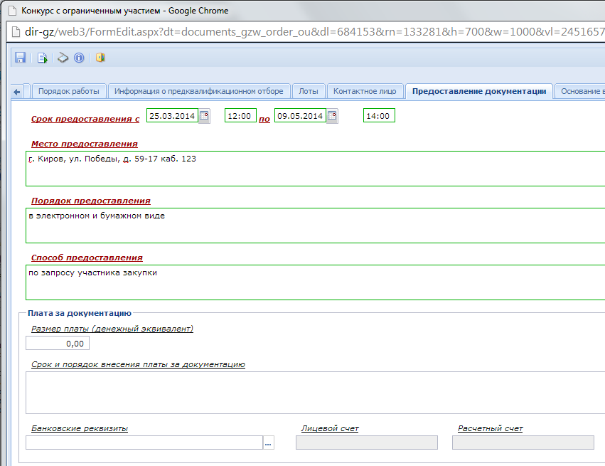
Рисунок 257. Вкладка Предоставление документации
В случае, когда заполняемое извещение по конкурсу с ограниченным участием является не первичным, а измененным, заполняется вкладка «Основание внесения изменений».
После успешного ввода необходимых данных по закупке и успешного прохождения контролей при сохранении заказчик имеет возможность сгенерировать файл извещения о проведении электронного аукциона. Генерация файла извещения производится при нажатии кнопки [Генерация документации].
Сформированный файл извещения можно будет увидеть в окне режима просмотра прикрепленных файлов. Чтобы открыть это окно необходимо кликнуть по кнопке [Прикрепленные файлы] в окне списка документов. Здесь же можно прикрепить пакет документов в соответствии с Законом. Для документов, которые необходимо отображать на Официальном сайте проставляется отметка «Для размещения на сайте».
Сведения о размещении государственного заказа путем проведения конкурса с ограниченным участием размещаются в ЕИС и в Системе в сроки, установленные Законом.
Готовое извещения следует отправить в ЕИС по кнопке [Отправить документ в ЕИС] (Рисунок 258). Если по каким-либо причинам документ не загрузился в ЕИС, то он остается в фильтре «На размещении» и никуда не переходит. Причину не состоявшейся передачи документа можно посмотреть по кнопке [История статусов отправки документа в ЕИС] (Рисунок 258), где отражается дата и время совершенной операции, статус операции и разъясняющий комментарий к ней (Рисунок 259).
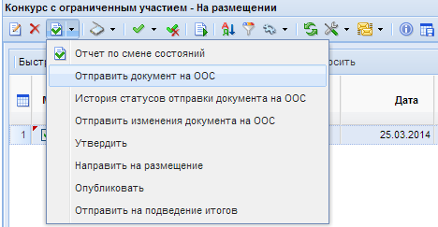
Рисунок 258. Отправка документа в ЕИС
Рисунок 259. Протокол «История отправки документа в ЕИС»
Фильтр «Принят в ЕИС» используется для отображения всех извещений, успешно переданных в ЕИС. По результатам взаимодействия с ЕИС Система сформирует соответствующий информационный протокол. Если документы успешно загрузились в личный кабинет уполномоченного органа в ЕИС, то он отобразится в фильтре «Принят в ЕИС».
В состоянии «Принят в ЕИС» документ доступен для редактирования, таким образом, в случае необходимости, в проект извещения можно внести изменения.
Если были произведены изменения, то скорректированный документ следует отправить в личный кабинет в ЕИС. Для отправки изменения необходимо выделить документ и нажать кнопку [Отправить изменения документа в ЕИС] (Рисунок 260), в результате чего, проект извещения с некорректными данными в ЕИС будет заменен новым.
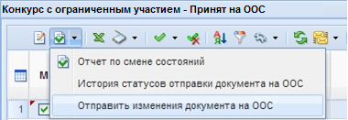
Рисунок 260. Отправка изменения документа в ЕИС
В фильтр «Объявлены» документы попадают после того, как переданные документы были опубликованы в ЕИС.
Для публикации сведений о государственном заказе в ЕИС, необходимо зайти в личный кабинет уполномоченного органа в ЕИС, проверить переданные сведения и файлы документов, подписать их сертификатом ФК и разместить на официальном сайте.
В режиме информационного взаимодействия после размещения на официальном сайте протоколов проведения конкурсов в электронной форме сведения о них в электронной форме автоматически поступают в Систему. Опубликованное в ЕИС извещение переходит после этого в состояние «Объявлены». В случае необходимости внесения изменений в объявленный документ, необходимо в фильтре «Объявлены» выделить требуемый документ и нажать кнопку [Сформировать изменение] (Рисунок 261).
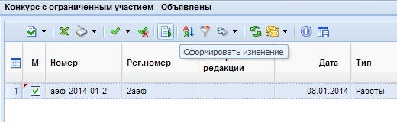
Рисунок 261. Формирование изменения к объявленному документу «Извещение»
В результате сформируется новый документ, являющийся копией исходного извещения с признаком «Внесены изменения», который отразится в фильтре «На размещении», где он становится доступным для редактирования. Скорректированный документ следует отправить в ЕИС по кнопке [Отправить документ в ЕИС] (Рисунок 258).
Фильтр «Отказ от проведения процедуры». Отказ от процедуры размещения заказа формируется на Общероссийском официальном сайте в виде извещения об отказе от проведения открытого аукциона в электронной форме. Опубликованное в ЕИС извещение подгружается в АРМ заказчика в автоматическом режиме. Документ отражается в состоянии «Отказ от размещения заказа» списка документов Запрос котировок.
    - Размещение заказа в форме Двухэтапного конкурса.
В случае размещения заказа путем проведения двухэтапного конкурса, следует сформировать проект извещения по кнопке [Сформировать проект извещения] (Рисунок 262) из принятых к исполнению заявок на закупку со способом размещения «двухэтапный конкурс» или «закрытый двухэтапный конкурс».
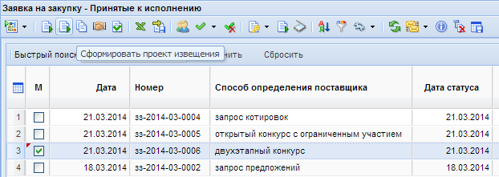
Рисунок 262. Формирование проекта извещения со способом определения поставщика «двухэтапный конкурс»
После нажатия на кнопку [Сформировать проект извещения] Система создаст документ извещения, который будет располагаться в разделе «Двухэтапный конкурс» в фильтре «На размещении», и выдаст протокол успешного формирования документа. В созданном документе следует заполнить необходимые пустые поля. Для редактирования документа существует кнопка «Редактировать» или же можно использовать двойной щелчок кнопкой мыши по нужному документу.
В режиме редактирования документ «Двухэтапный конкурс» выглядит, как показано на скриншоте (Рисунок 263).
Вкладка «Порядок работы» содержит такие поля для обязательного заполнения как: Дата публикации документа, Информация о подаче заявок, Вскрытие конвертов с заявками на участие в конкурсе, Рассмотрение заявок, а также информацию о предквалификационном отборе (Рисунок 263). Кнопка [Рассчитать даты исходя из даты публикации] позволяет автоматически заполнить поля с датами в группе «Информация о подаче заявок» в зависимости от введенного значения в поле «дней после публикации» и в поле «дней после вскрытия конвертов». Расчет производится от введенного значения в поле «Предполагаемая дата публикации».
Вкладка «Второй этап» содержит поля для заполнения даты и времени начала подачи заявок с местом и порядком подачи, а также поля для заполнения места, даты и времени вскрытия конвертов с заявками и рассмотрения этих заявок.
Вкладка «Лоты» содержит информацию по лотам закупки, связанную с номером лота, суммой и номером счета для внесения обеспечения заявки и контракта, если такое было предусмотрено закупкой, а также место и сроки доставки товара или выполнения работ.

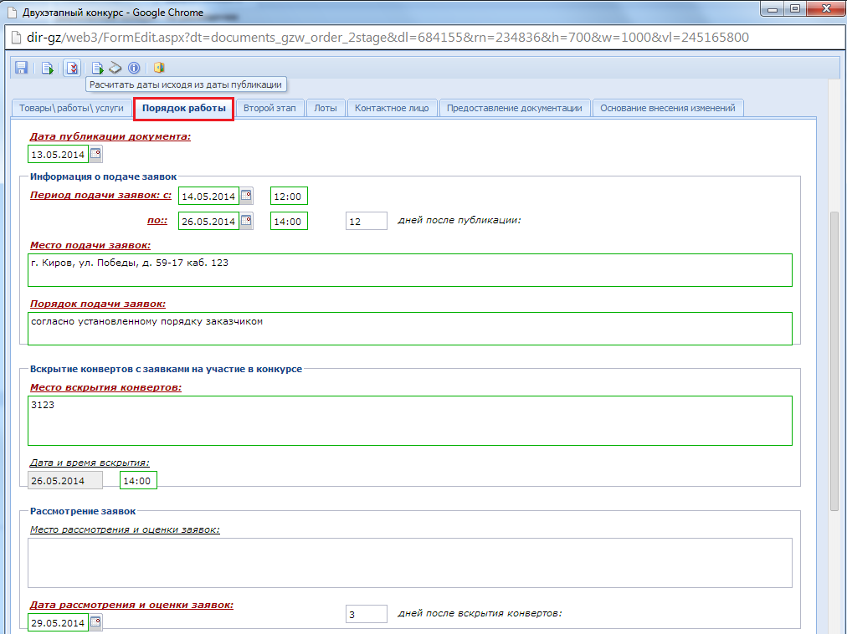
Рисунок 263. Документ «Двухэтапный конкурс» в режиме редактирования
Во вкладке «Контактное лицо» указывается данные представителя заказчика, для связи с заказчиком в случае надобности участниками закупки. Поля контактный телефон и номер факса следует заполнять по приведенному в описании полей формату, через знак «–».
Контактные данные при формировании извещения автоматически заполняются на основе данных из документа «Заявка на закупку». Для заполнения данных полей могут использоваться данные заказчика (в случае проведения закупки без участия УО), а также данные специалиста УО (в случае указания, что закупка будет проведена УО). Данную настройку можно осуществить используя платформу СМАРТ под учетной записью администратора. Пройдя по пути: Документы – Госзаказ – Двухэтапный конкурс в настройках реализована возможность выбора контактных данных для переноса: «Данные заказчика» и «Данные специалиста УО» (Рисунок 264).
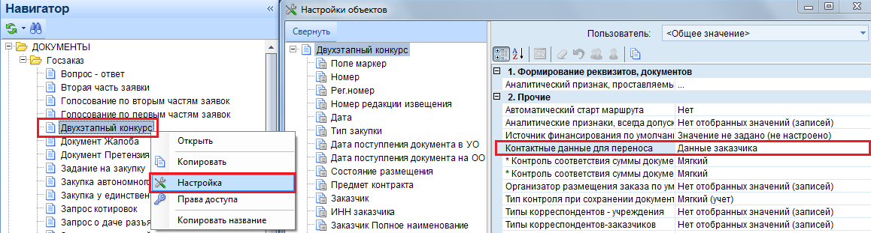
Рисунок 264. Выбор контактных данных для переноса
Во кладке «Предоставление документации» заполняются поля, связанные со сроком, местом, порядком и способом предоставления документации. В случае надобности заказчик может установить плату за предоставление документации в бумажном носителе, указав размер и срок внесения платы с банковским реквизитом для перечисления (Рисунок 265).
В случае, когда заполняемое извещение по двухэтапному конкурсу является не первичным, а измененным, заполняется вкладка «Основание внесения изменений».
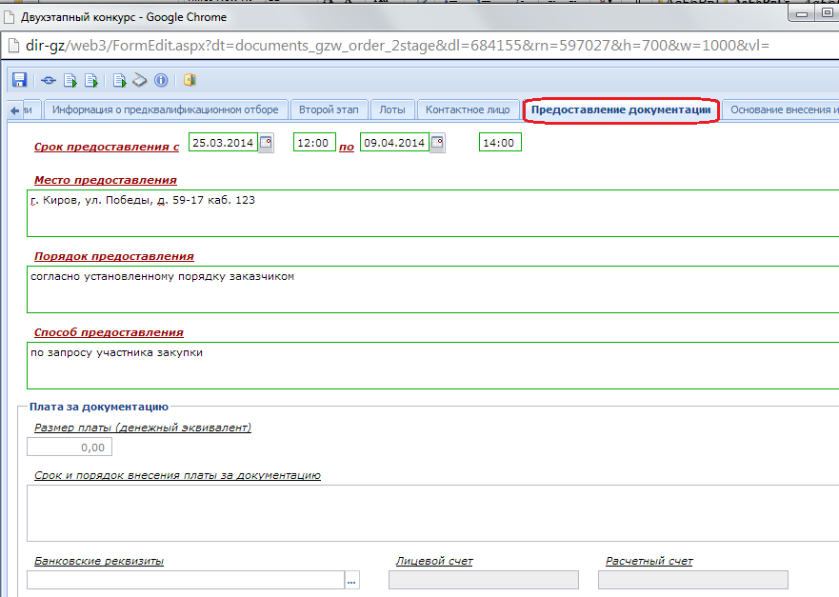
Рисунок 265. Вкладка Предоставление документации
После успешного ввода необходимых данных по закупке и успешного прохождения контролей при сохранении заказчик имеет возможность сгенерировать файл извещения о проведении электронного аукциона. Генерация файла извещения производится при нажатии кнопки [Генерация документации].
Сформированный файл извещения можно будет увидеть в окне режима просмотра прикрепленных файлов. Чтобы открыть это окно необходимо кликнуть по кнопке [Прикрепленные файлы] в окне списка документов. Здесь же можно прикрепить пакет документов в соответствии с Законом. Для документов, которые необходимо отображать на Официальном сайте проставляется отметка «Для размещения на сайте».
Сведения о размещении государственного заказа путем проведения конкурса с ограниченным участием размещаются в ЕИС и в Системе в сроки, установленные Законом.
Готовое извещения следует отправить в ЕИС по кнопке [Отправить документ в ЕИС] (Рисунок 266). Если по каким-либо причинам документ не загрузился в ЕИС, то он остается в фильтре «На размещении» и никуда не переходит. Причину не состоявшейся передачи документа можно посмотреть по кнопке [История статусов отправки документа в ЕИС] (Рисунок 266), где отражается дата и время совершенной операции, статус операции и разъясняющий комментарий к ней (Рисунок 267).
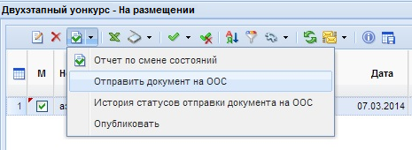
Рисунок 266. Отправка документа в ЕИС
Рисунок 267. Протокол «История отправки документа в ЕИС»
Фильтр «Принят в ЕИС» используется для отображения всех извещений, успешно переданных в ЕИС. По результатам взаимодействия с ЕИС Система сформирует соответствующий информационный протокол. Если документы успешно загрузились в личный кабинет уполномоченного органа в ЕИС, то он отобразится в фильтре «Принят в ЕИС».
В состоянии «Принят в ЕИС» документ доступен для редактирования, таким образом, в случае необходимости, в проект извещения можно внести изменения.
Если были произведены изменения, то скорректированный документ следует отправить в личный кабинет в ЕИС. Для отправки изменения необходимо выделить документ и нажать кнопку [Отправить изменения документа в ЕИС] (Рисунок 268), в результате чего, проект извещения с некорректными данными в ЕИС будет заменен новым.
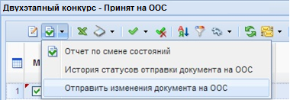
Рисунок 268. Отправка изменения документа в ЕИС
В фильтр «Объявлены» документы попадают после того, как переданные документы были опубликованы в ЕИС.
Для публикации сведений о государственном заказе в ЕИС, необходимо зайти в личный кабинет уполномоченного органа в ЕИС, проверить переданные сведения и файлы документов, подписать их сертификатом ФК и разместить на официальном сайте.
В режиме информационного взаимодействия после размещения на официальном сайте протоколов проведения конкурсов в электронной форме сведения о них в электронной форме автоматически поступают в Систему. Опубликованное в ЕИС извещение переходит после этого в состояние «Объявлены». В случае необходимости внесения изменений в объявленный документ, необходимо в фильтре «Объявлены» выделить требуемый документ и нажать кнопку [Сформировать изменение] (Рисунок 269).
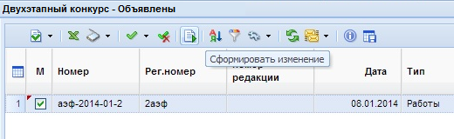
Рисунок 269. Формирование изменения к объявленному документу «Извещение»
В результате сформируется новый документ, являющийся копией исходного извещения с признаком «Внесены изменения», который отразится в фильтре «На размещении», где он становится доступным для редактирования. Скорректированный документ следует отправить в ЕИС по кнопке [Отправить документ в ЕИС] (Рисунок 266).
Фильтр «Отказ от проведения процедуры». Отказ от процедуры размещения заказа формируется на Общероссийском официальном сайте в виде извещения об отказе от проведения открытого аукциона в электронной форме. Опубликованное в ЕИС извещение подгружается в АРМ заказчика в автоматическом режиме. Документ отражается в состоянии «Отказ от размещения заказа» списка документов Двухэтапного конкурса.
    - Размещение заказа в форме Предварительного отбора.
Чтобы создать документ «Предварительный отбор», необходимо раскрыть в навигаторе папку с одноименным наименованием и открыть список документов в фильтре «На размещении» (Рисунок 270).
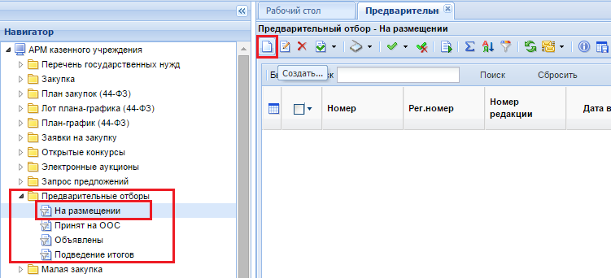
Рисунок 270. Создание документа «Предварительный отбор»
По кнопке [Создать] открывается форма для заполнения документа (Рисунок 271).
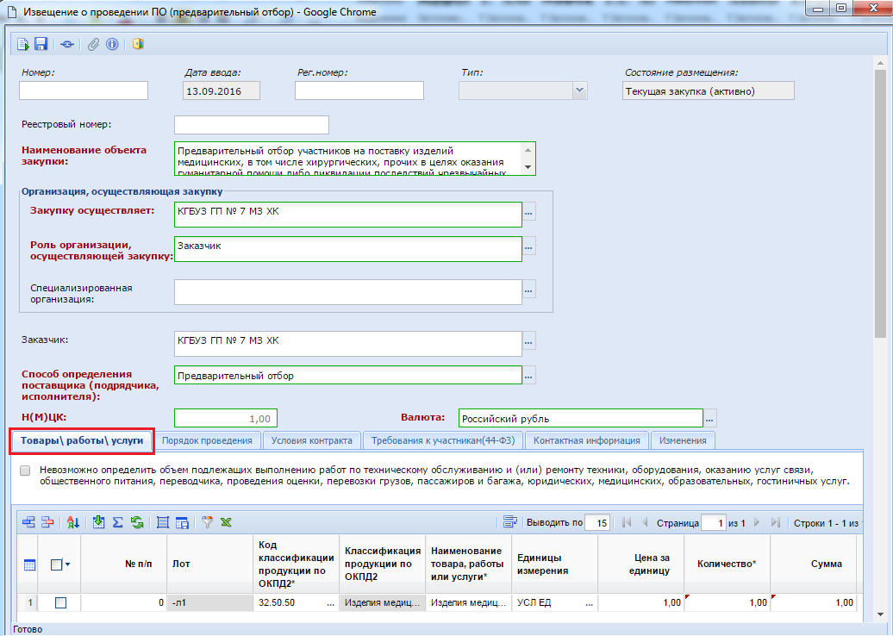
Рисунок 271. Форма заполнения информации о предварительном отборе
В шапочной части открывшейся формы доступны следующие поля для заполнения (все серые поля при этом заполняются автоматически и являются не редактируемыми):
- Номер;
- Дата ввода;
- Рег. номер;
- Состояние размещения;
- Реестровый номер (значение присваивается документу во время публикации в ЕИС);
- Наименование объекта закупки;
- Закупку осуществляет (указывается организация, которая будет проводить закупку);
- Роль организации, осуществляющей закупку (выбирается из справочника);
- Специализированная организация (указывается в случае наличия таковой);
- Заказчик (при заполнении документа за подведомственное учреждение ГРБС в данном поле указывает организацию, для которой создает документ);
- Способ определения поставщика (подрядчика, исполнителя);
- Н(М)ЦК (рекомендуется заполнить данное поле после заполнения всех полей строк продукции);
- Валюта (выбирается из справочника).

Во вкладке «Товары\работы\услуги» следует заполнить предполагаемую закупаемую продукцию. Для этого доступны следующие поля для заполнения:
- № п/п;
- Код классификации продукции по ОКПД2 (выбирается значение из справочника ОКПД2);
- Наименование товара, работы или услуги;
- Единицы измерения (выбирается значение из справочника);
- Цена за единицу;
- Количество;
- Сумма.

Во вкладке «Порядок проведения» заполняется информация о проведении предварительного отбора и информация о заключении контракта. Все поля в данной вкладке обязательны для заполнения. Список полей для заполнения:
- Предполагаемая дата публикации извещения;
- Дата начала срока подачи заявок на участие в предварительном отборе;
- Дата окончания срока подачи заявок на участие в предварительном отборе;
- Место подачи заявок на участие в предварительном отборе;
- Порядок подачи заявок на участие в предварительном отборе;
- Форма заявки на участие в предварительном отборе;
- Дата и время проведения предварительного отбора;
- Место проведения предварительного отбора;
- Срок, в течение которого победитель запроса котировок или иной участник запроса котировок, с которым заключается контракт при уклонении победителя от заключения контракта, должен подписать контракт;
- Условия признания победителя запроса котировок или иного участника запроса котировок уклонившимися от заключения контракта.

Во вкладке «Условия контракта» указывается источник финансирования, условия контракта и вид средств, которые будут использованы в качестве оплаты по контракту (Рисунок 272). Список необходимых полей для заполнения в данной вкладке:
- Источник финансирования;
- Место поставки товара, выполнения работ, оказания услуг;
- Сроки поставки товара или завершения работы либо график оказания услуг;
- Информация о необходимости без предварительной оплаты и (или) с отсрочкой платежа осуществить поставки товаров, выполнение работ, оказание услуг в возможно короткий срок.
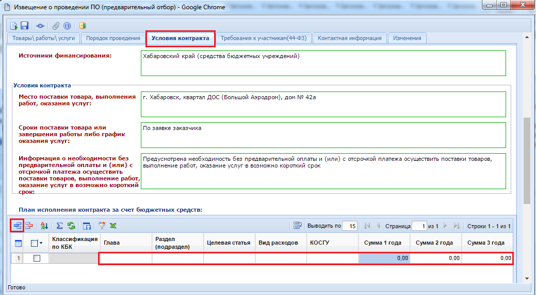
Рисунок 272. Поля для заполнения во вкладке «Условия контракта»
В зависимости от выбранного вида средств исполнения контракта заполняется таблица «План исполнения контракта за счет бюджетных средств» или же «План исполнения контракта за счет внебюджетных средств». В обоих случаях для добавления новой строки используется кнопка [Добавить строку]. По двойному щелчку по полю «КОСГУ» вызывается окно выбора имеющейся комбинации бюджетной классификации или же присутствует возможность ручного ввода во вкладке «Дополнительно» (Рисунок 273).
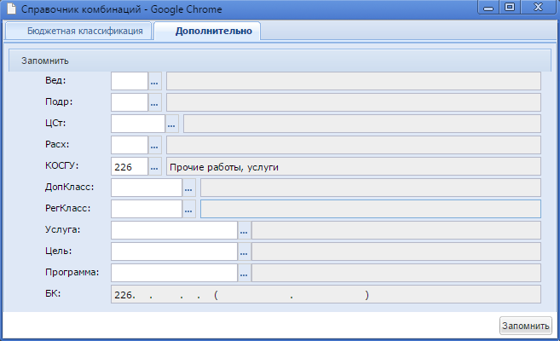
Рисунок 273. Справочник комбинаций
Во вкладке «Требования к участникам» доступны для заполнения поля (Рисунок 274):
- Требование об отсутствии в предусмотренном Федеральным законом № 44-ФЗ реестре недобросовестных поставщиков (подрядчиков, исполнителей) информации об участнике закупки, в том числе информации об учредителях, о членах коллегиального исполнительного органа, лице, исполняющем функции единоличного исполнительного органа участника закупки - юридического лица (в соответствии с частью 1.1 Статьи 31 Федерального закона № 44-ФЗ);
- Единые требования к участникам (в соответствии с пунктом 1 части 1 Статьи 31 Федерального закона № 44-ФЗ);
- Ограничение участия в определении поставщика (подрядчика, исполнителя), установленное в соответствии с Федеральным законом № 44-ФЗ (согласно пункту 4 статьи 42 Федерального закона № 44-ФЗ);
- Список полей для внесения обеспечения заявки;
- Список полей для внесения обеспечения исполнения контракта;
- Дополнительная информация.
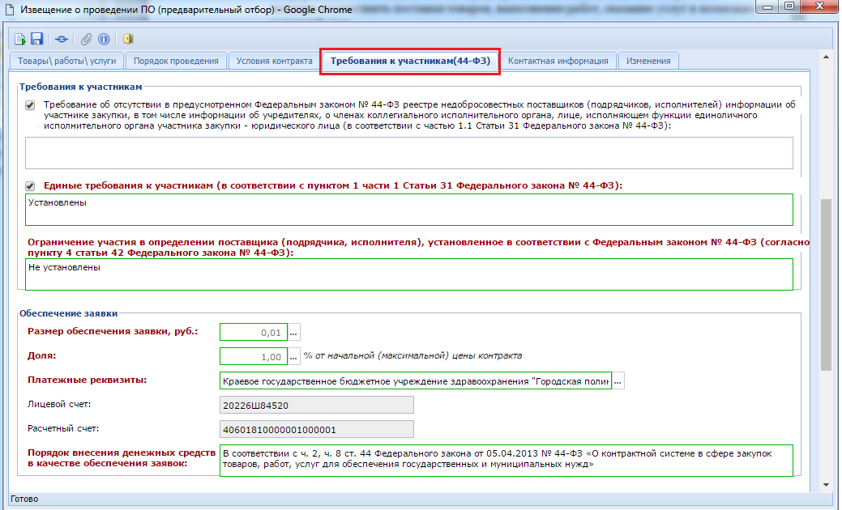
Рисунок 274. Поля во вкладке «Требования к участникам»
Поля во вкладке «Контактное лицо» доступны для ручного заполнения. Кроме этого можно воспользоваться автоматическим заполнением полей путем выбора необходимого контактного лица из справочника (Рисунок 275). Значения в данный справочник попадают из заполненных полей формы «Регистрационные данные в ЕИС».
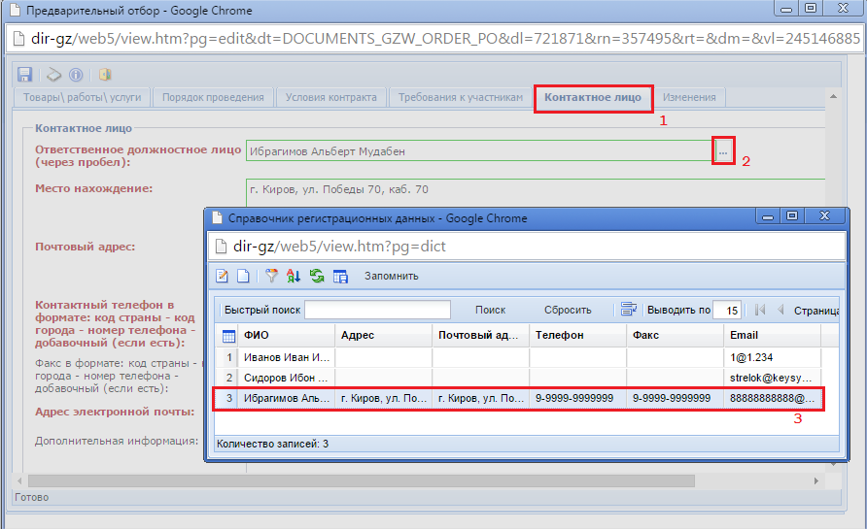
Рисунок 275. Заполнение полей во вкладке «Контактное лицо» выбором записи из справочника
Поля во вкладке «Изменение» заполняются в случае формирования документа изменения к первоначально зарегистрированному документу (Рисунок 276).
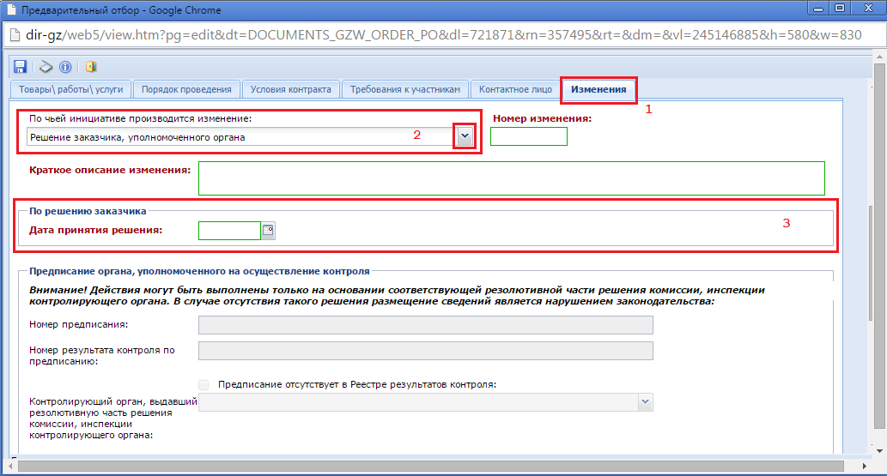
Рисунок 276. Вкладка для заполнения информации о внесенных изменениях в случае формирования изменения к документу
В зависимости от того по чьей инициативе производится изменение заполняется тот или иной блок полей во вкладке «Изменения». Всего на вкладке 4 блока:
- По решению заказчика, уполномоченного органа;
- Предписание органа, уполномоченного на осуществление контроля;
- Решение судебного органа;
- По результатам общественного обсуждения в соответствии с пунктом 4 части 3 статьи 112 Федерального закона №44-ФЗ.
В зависимости от выбранного значения в поле со списком «По чьей инициативе производится изменение» будут доступны для ввода информации поля одноименного блока (Рисунок 276).
Для добавления к извещению пакета отсканированных документов необходимо нажать на кнопку [Прикрепленные файлы]. Для документов, которые необходимо передать в ЕИС вместе с извещением, проставляется отметка «Размещение файла в ЕИС».
Все внесенные изменения в документ необходимо сохранить по кнопке [Сохранить]. После успешного прохождения предварительных контролей документ будет сохранен.
Для передачи сведений о размещаемом государственном заказе (проект извещения) в личный кабинет заказчика в ЕИС, следует выделить требуемый документ и нажать кнопку [Отправить документ в ЕИС] (Рисунок 277).
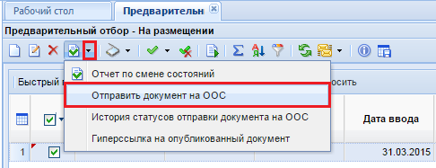
Рисунок 277. Кнопка отправки документа в ЕИС
По результатам взаимодействия с ЕИС Система сформирует соответствующий информационный протокол.
Если документ успешно был загружен в личный кабинет заказчика в ЕИС, то он переходит в состояние «Принят в ЕИС». Если же документ по каким-либо причинам не загружен в ЕИС, то состояние документа не меняется.
Чтобы получить сведения о состоянии загрузки документов в ЕИС, следует выделить документ и нажать кнопку [История статусов отправки документа в ЕИС] (Рисунок 277), где отражается дата и время совершенной операции, статус операции и разъясняющий комментарий к ней (Рисунок 278).
Для публикации сведений о государственном заказе в ЕИС, необходимо зайти в личный кабинет в ЕИС, проверить переданные сведения и файлы документов, подписать их сертификатом ФК и разместить (опубликовать) на официальном сайте.
В режиме информационного взаимодействия после размещения на официальном сайте протоколов проведения предварительного отбора сведения о протоколах проведения предварительного отбора автоматически поступают в Систему.
Рисунок 278. История статусов отправки документа в ЕИС

Внесение изменений в проект извещения.
Как только документ будет успешно отправлен в личный кабинет в ЕИС, состояние документа изменится и документ перейдет в фильтр «Принят в ЕИС». В этом состоянии документ доступен для редактирования. В случае необходимости, в проект извещения можно внести изменения.
Если были произведены изменения, то скорректированный документ следует отправить в личный кабинет в ЕИС. Для отправки изменения необходимо выделить документ и нажать кнопку [Отправить изменения документа в ЕИС] (Рисунок 279). В случае успешной отправки измененные данные в Системе WEB-Торги-КС заменят значения в ранее отправленном документе в ЕИС.
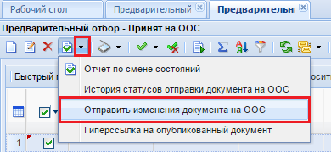
Рисунок 279. Кнопка «Отправить изменения документа в ЕИС»
Информация о публикации извещения в ЕИС в Систему WEB-Торги-КС поступает на следующий день после даты публикации. Вместе с этим производится изменение статуса извещения и он переходит в фильтр «Объявлены».

Внесение изменений в извещение, опубликованное в ЕИС.
В случае необходимости внесения изменений в опубликованный документ, необходимо перейти к списку документов «Предварительный отбор» в пункт «Объявлены», выделить требуемый документ и нажать кнопку [Сформировать изменение] (Рисунок 280).
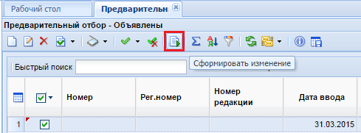
Рисунок 280. Кнопка «Сформировать изменение»
В результате сформируется новый документ с заполненным полем «Номер редакции», который будет доступен в фильтре «На размещении». В данном состоянии документ доступен для редактирования. Скорректированный документ отправляется в ЕИС по кнопке [Отправить документ в ЕИС] (Рисунок 277). Процедура работы с отправкой извещений в ЕИС одинакова как в случае первоначальной редакции документа, так и в случае изменений.

Отказ от процедуры размещения заказа.
Отказ от процедуры размещения заказа формируется на Общероссийском официальном сайте в виде извещения об отказе от проведения предварительного отбора. Протокол изменения статуса извещения в автоматическом режиме подгружается с ЕИС. При этом извещение переходит в фильтр «Подведение итогов». В поле «Состояние размещения» в случае отказа от процедуры размещения будет отображаться текст «Закупка отменена».

    - Проведение закупки при чрезвычайных ситуациях (ЧС)
В целях оказания гуманитарной помощи либо ликвидации последствий чрезвычайных ситуаций природного или техногенного характера заказчик проводит предварительный отбор участников закупки, квалификация которых соответствует предъявляемым требованиям и которые в возможно короткий срок без предварительной оплаты и (или) с отсрочкой платежа могут осуществить поставки необходимых товаров, выполнение работ, оказание услуг (далее - предварительный отбор). По результатам предварительного отбора составляется перечень поставщиков, подрядчиков, исполнителей (далее также - перечень поставщиков) в целях последующего осуществления закупок у них товаров, работ, услуг путем проведения запроса котировок. (44 ФЗ статья 80 часть 1)
Перед тем как проводить закупку товаров, работ и услуг нужно составить перечень поставщиков (который подлежит ежегодному обновлению). Подробное описание создания документа «Предварительный отбор» описано в руководстве пользователя п. 2.9.9 Размещение заказа в форме Предварительного отбора.
Следующим документом, необходимым для проведения закупки при ЧС является документ лот плана-графика. Для создания лота плана-графика необходимо перейти к одноименной папке в навигаторе Системы, открыть фильтр «Создание нового» и нажать на кнопку [Создать] (Рисунок 281).
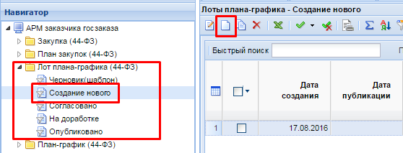
Рисунок 281. Создание лота
В открывшейся электронной форме лота плана-графика в поле «Способ определения поставщика (подрядчика, исполнителя)» необходимо выбрать из справочника «Способ определения поставщика (подрядчика, исполнителя)» значение «Запрос котировок без размещения извещения» (Рисунок 282).
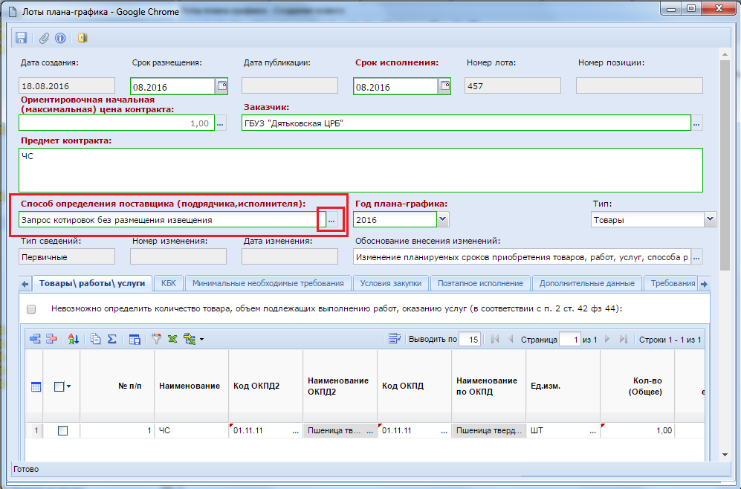
Рисунок 282. Лот плана-графика со способом определения поставщика «Запрос котировок без размещения извещения»
Перечень товаров, работ, услуг, необходимых для оказания гуманитарной помощи либо ликвидации последствий чрезвычайных ситуаций природного или техногенного характера, устанавливается Правительством Российской Федерации.
Подробная информация по заполнению лота плана-графика изложена в п. 2.5.1.2 Создание документа «Лот плана-графика» со способом, отличным от п.4, п.5, п.23, п.26, п.33, п.42 и п.44 ч.1 ст.93 44-ФЗ данного руководства пользователей.
Новую редакцию плана-графика, в которую был добавлен лот плана-графика после успешного сохранения следует согласовать и опубликовать в ЕИС.
Далее заказчику необходимо сформировать документ «Заявка на закупку» (смотрим п. 2.6.2 Формирование документа «Заявка на закупку» данного руководства) и связать его с лотом плана-графика со способом определения поставщика «Запрос котировок без размещения извещения». Для этого необходимо в заявке на закупку выбрать лот плана-графика из согласованного/опубликованного плана-графика (Рисунок 283). Следующим действием необходимо заполнить необходимые поля в заявке на закупку оставшиеся пустыми после выбора лота плана-графика.
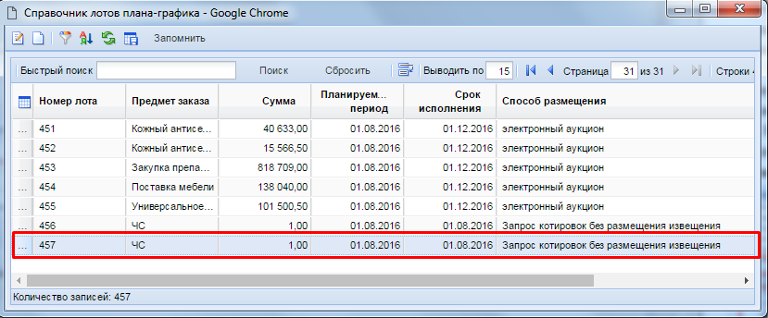
Рисунок 283. Справочник лотов плана-графика, доступных для выбора в заявке на закупку
После заполнения всех необходимых полей документ «Заявка на закупку» необходимо сохранить по кнопке [Сохранить].
Для согласования документ необходимо отправить по маршруту нажав на кнопку [Отправить по маршруту]. После прохождения всех этапов согласования заявка на закупку попадет в фильтр «Принятые к исполнению».
Для формирования извещения из согласованной заявки на закупку, необходимо в списке документов «Заявка на закупку» в фильтре «Приняты к исполнению» выбрать необходимую заявку на закупку и нажать на кнопку [Сформирование Карточки размещения заказа] (Рисунок 284).
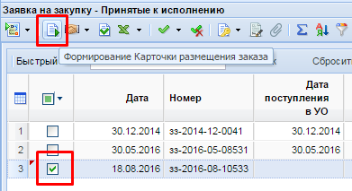
Рисунок 284. Формирование извещения
Успешно сформированное извещение будет доступно для дальнейшего редактирования в папке «Запрос котировок» в фильтре «На размещении» (Рисунок 285).
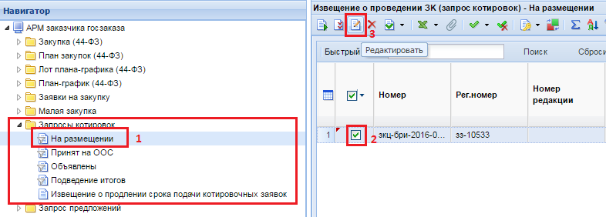
Рисунок 285. Открытие извещения
Необходимо заполнить извещение в соответствии с руководством пользователя п. 2.9.2 Размещение заказа способом запроса котировок цен. После внесения всех необходимых данных извещение следует сохранить по кнопке [Сохранить].
Заполненное извещение не отправляется в ЕИС. Из него сразу же формируется протокол по кнопке [Сформировать протокол]. В случае успешного формирования протокола откроется всплывающее окно с сообщением о том, что протокол сформирован (Рисунок 286).
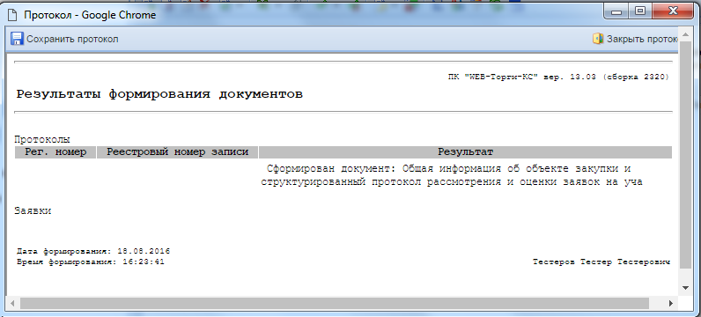
Рисунок 286. Сообщение успешного формирования протокола
Сформированный протокол будет доступен в навигаторе в папке «Протоколы» в фильтре «В работе». Его необходимо открыть для редактирования по кнопке [Редактировать] (Рисунок 287).
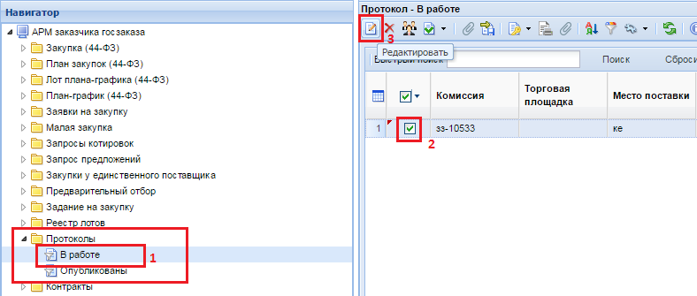
Рисунок 287. Открытие протокола на редактирование
Заполнение документа протокол происходит в соответствии с руководством пользователя п. 2.13.1 Формирование протокола рассмотрения и оценки заявок по запросу котировок.
После того как будут заполонены все необходимые поля протокол нужно сохранить по кнопке [Сохранить]. Заполненный документ «Протокол» необходимо отправить в ЕИС по кнопке «Отправить документ в ЕИС» (Рисунок 288).
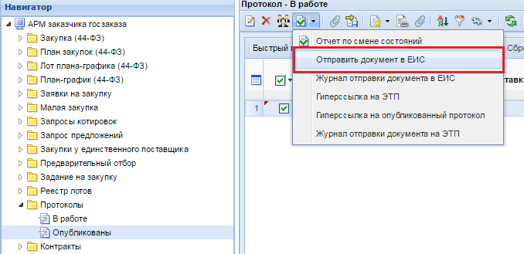
Рисунок 288. Отправка документов в ЕИС
В фильтр «Опубликовано» протокол перейдет на следующий день после публикации его в ЕИС.
После процедуры размещения заказа необходимо сгенерировать контракт.
Контракт можно сгенерировать по кнопке [Сформировать контракт] в папке «Реестр лотов» из фильтра «Состоявшаяся процедура размещения заказа» (Рисунок 289).
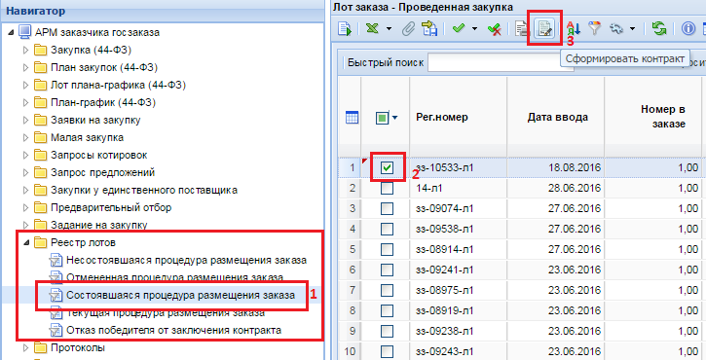
Рисунок 289 Формирование контракта
Успешно сформированный контракт будет доступен в фильтре «Создание нового» в папке «Контракт». Заполнение и работа с документом контракт описана в п. 2.14.1.3 Создание контракта из лота извещения.
    - Создание документа «Версия запроса цен товаров, работ, услуг»
Для того, чтобы создать документ «Версия запроса цен товаров, работ, услуг» необходимо в навигаторе найти папку «Версия запроса цен ТРУ», открыть фильтр «На размещении» и нажать на кнопку [Создать] (Рисунок 290). Окно редактирования ранее созданного документа вызывается двойным щелчком мыши по выбранной записи в общем списке документов или же по кнопке [Редактировать].
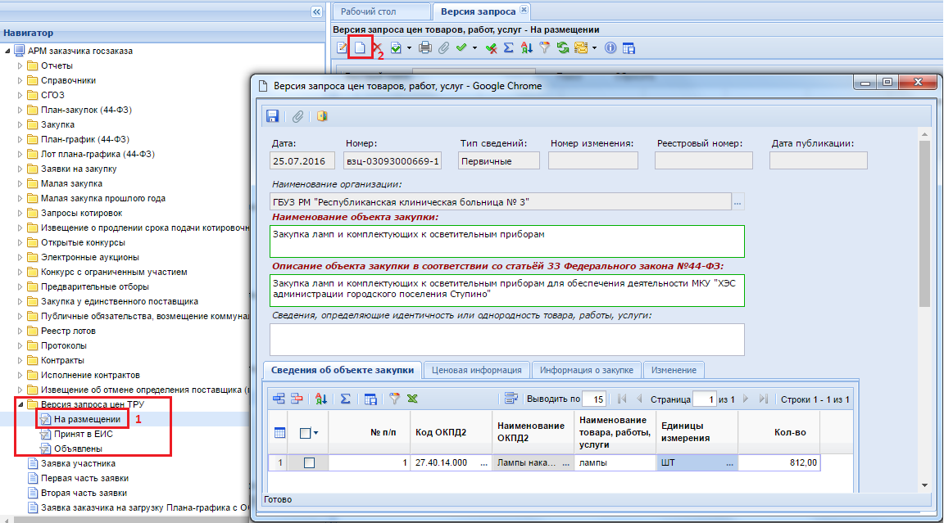
Рисунок 290. Создание документа «Версия запроса цен товаров, работ, услуг»
В открывшейся форме необходимо заполнить поля «Наименование объекта закупки», «Описание объекта закупки в соответствии со статьёй 33 Федерального закона №44-ФЗ» обязательные для заполнения, подписанные красным жирным текстом.

Во вкладке «Сведения об объекте закупки» заполняются данные о закупке:
- № п/п (заполняется автоматически);
- Код ОКПД2 (заполняется выбором значения из справочника «Номенклатура ОКПД2»);
- Наименование ОКПД2 (заполняется автоматически);
- Наименование товара, работы, услуг (заполняется заказчиком);
- Единицы измерения (выбирается из справочника «Справочник единиц измерений»);
- Количество (заполняется заказчиком).

Во вкладке «Ценовая информация» необходимо заполнить обязательные для заполнения поля, подписанные красным жирным текстом. (Рисунок 291)
- Место предоставления ценовой информации;
- Период подачи ценовой информации;
- Контактная информация заказчика (доступна возможность автоматического заполнения путем выбора значения из справочника «Справочник регистрационных данных»).
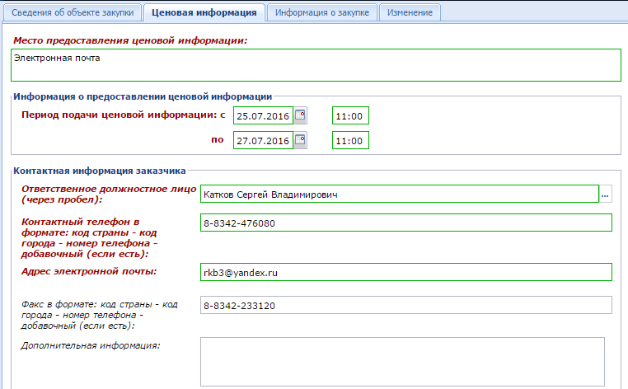
Рисунок 291. Поля для заполнения во вкладке «Ценовая информация»
Во вкладке «Информация о закупке» обязательными для заполнения являются поля «Период проведения закупки», отражающие дату и время начала и окончания срока проведения планируемой закупки (Рисунок 292).
В блоке полей «Требования к условиям исполнения контракта» есть возможность отразить информацию:
- об условиях исполнения контракта, заключенного по результатам закупки;
- о порядке оплаты;
- о размере обеспечения исполнения контракта;
- о требованиях к гарантийному сроку товаров, работ, услуг и (или) объему предоставления гарантий их качества;
- о требованиях к порядку поставки товаров, выполнению работ, оказанию услуг.
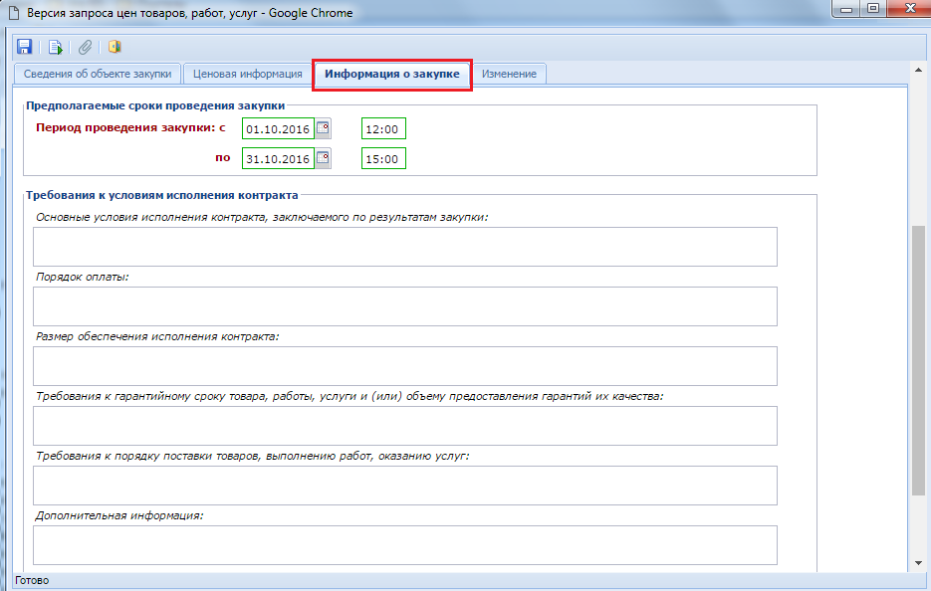
Рисунок 292. Информация о закупке
Во вкладке «Изменение» необходимо указать причину редактирования информация, а также номер версии ЕИС в случае формирования изменения к ранее опубликованному документу (Рисунок 293).
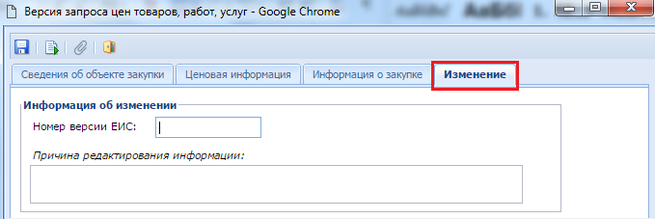
Рисунок 293. Вкладка "Изменение"
После ввода всех необходимых значений в документ его следует сохранить по кнопке [Сохранить].
После успешного сохранения документа следует сформировать печатную форму документа по кнопке [Сформировать печатную форму документа «Версия запроса цен товаров, работ, услуг»] (Рисунок 294). В открывшейся окне следует выбрать тип генерируемого документа и нажать на кнопку [Да].
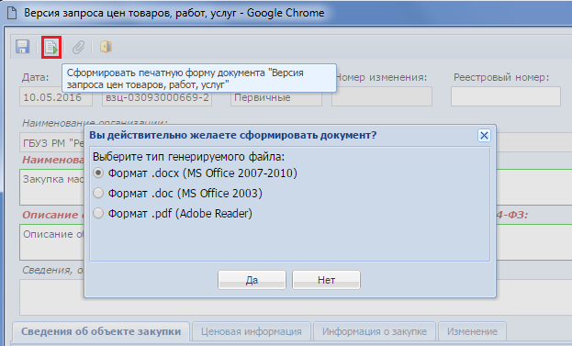
Рисунок 294. Формирование печатной формы
Сформированная печатная форма автоматически будет добавлена в список прикрепленных данный с отметкой «Файл отмечен для отправки в ЕИС» (Рисунок 295).
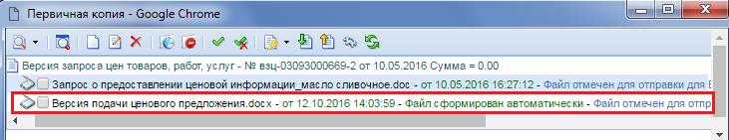
Рисунок 295. Автоматически сформированная печатная форма
Успешно сохраненный документ будет доступен фильтре «На размещении». Для отправки документа в ЕИС происходит по нажатию на кнопку «Отправка документа в ЕИС» из выпадающего списка кнопки «Отчет по смене состояний» (Рисунок 296).
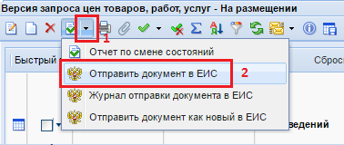
Рисунок 296. Отправка документа на ЕИС
Успешно отправленный документ в ЕИС будет доступен для дальнейшего просмотра в фильтре «Принят в ЕИС». Если в ходе отправки документ в ЕИС возникла ошибка, то причину ошибку можно увидеть по нажатию на выделенном документе кнопки [Журнал отправки документа в ЕИС].
В фильтр «Объявлены» документы переходят на следующий день после дня публикации в ЕИС.
    - Использование документа «Извещения об отмене определения поставщика (подрядчика, исполнителя)»
Согласно статьи 36 федеральному закону №44-ФЗ от 05 апреля 2013 г. заказчик вправе отменить определение поставщика (подрядчика, исполнителя) по одному и более лоту, за исключением проведения запроса предложений, не позднее чем за пять дней до даты окончания срока подачи заявок на участие в конкурсе или аукционе либо не позднее чем за два дня до даты окончания срока подачи заявок на участие в запросе котировок.
Для формирования извещения об отмене объявленной закупки необходимо перейти в навигаторе в папку «Реестр лотов» в фильтр «Текущая закупка». В открывшемся окне необходимо выбрать лот извещения, по которому планируется отменить процедуру определения поставщика, и нажать на выпадающую кнопку [Сформировать извещение об отмене] (Рисунок 297).
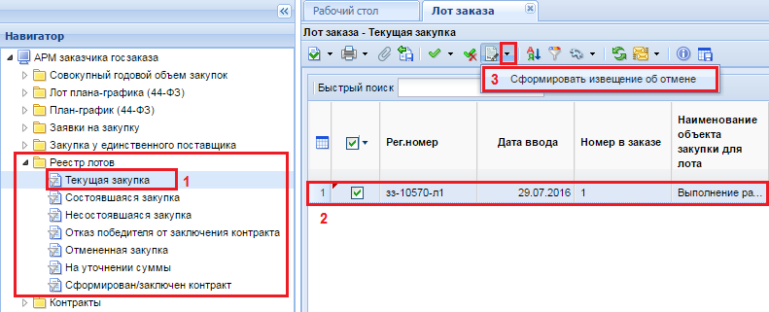
Рисунок 297. Формирование извещения об отмене
В случае успешного формирования извещения об отмене откроется протокол формирования документа с сообщением «Извещение об отмене успешно сформировано для лота:». В протоколе также будет присутствовать номер лота, для которого было сформировано извещение (Рисунок 298).
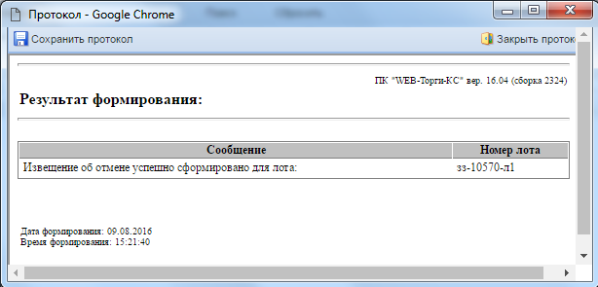
Рисунок 298. Протокол извещения об отмене
В случае, если по выбранному лоту извещения уже существует опубликованный контракт, то Система выведет протокол о невозможности формирования извещения об отмене. Сообщение в протоколе будет содержать текст «Для лота данной закупки уже существует опубликованный контракт, формирование извещения об отмене невозможно», а также информацию о номере лота извещения (Рисунок 299).
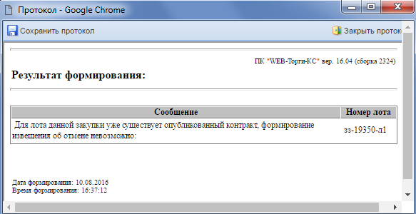
Рисунок 299. Протокол, формирование извещения об отмене невозможно
Успешно сформированное извещение об отмене будет доступно в навигаторе в папке «Извещение об отмене» в фильтре «На размещении». Допускается редактирование документа только для организации, осуществляющей закупку. Для открытия формы редактирования документа можно воспользоваться двойным щелчком ЛКМ по документу из списка или же выделить документ и нажать на кнопку [Редактировать] (Рисунок 300).
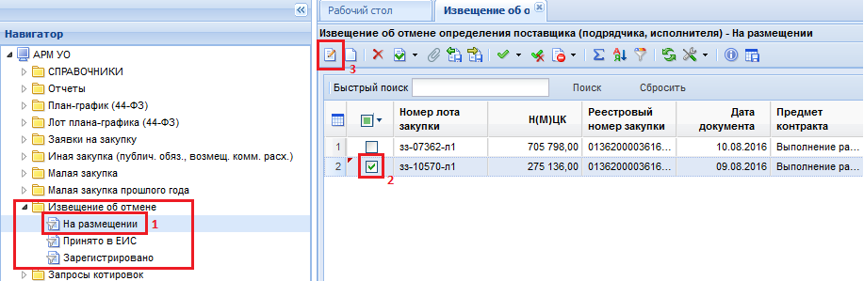
Рисунок 300. Редактирование извещения об отмене
В открывшейся электронной форме документа следует заполнить пустые поля (Рисунок 301).
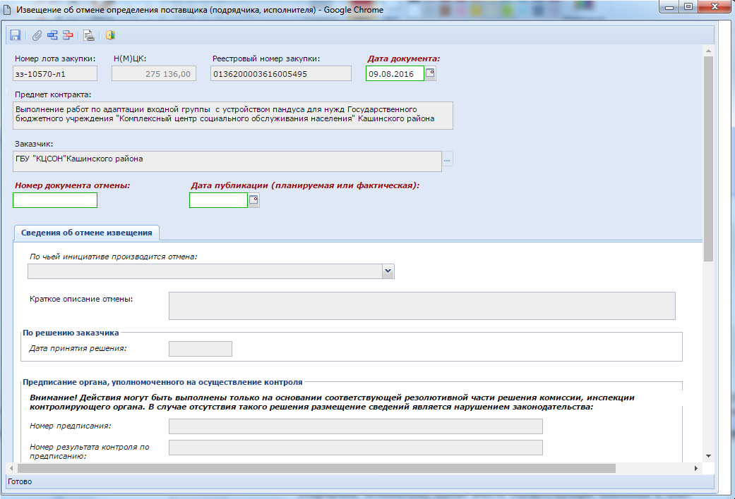
Рисунок 301. Извещение об отмене определения поставщика (подрядчика, исполнителя)
Поля обязательные для заполнения:
- «Номер документа отмены»;
- «Дата публикации (планируемая или фактическая)».
Во вкладке «Сведения об отмене извещения» в зависимости от выбора значения в поле «По чьей инициативе производится отмена» активным для заполнения становится один из блоков поле:
- По решению заказчика (Рисунок 302);
- Предписание органа, уполномоченного на осуществление контроля (Рисунок 303, Рисунок 304);
- Решение судебного органа (Рисунок 305);
- По результатам общественного обсуждения в соответствии с п.4 ч.3 ст.112 44-ФЗ (Рисунок 306).
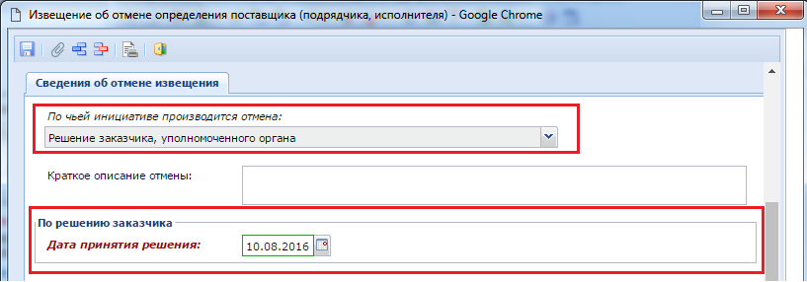
Рисунок 302. При выборе значения «Решение заказчика, уполномоченного органа»
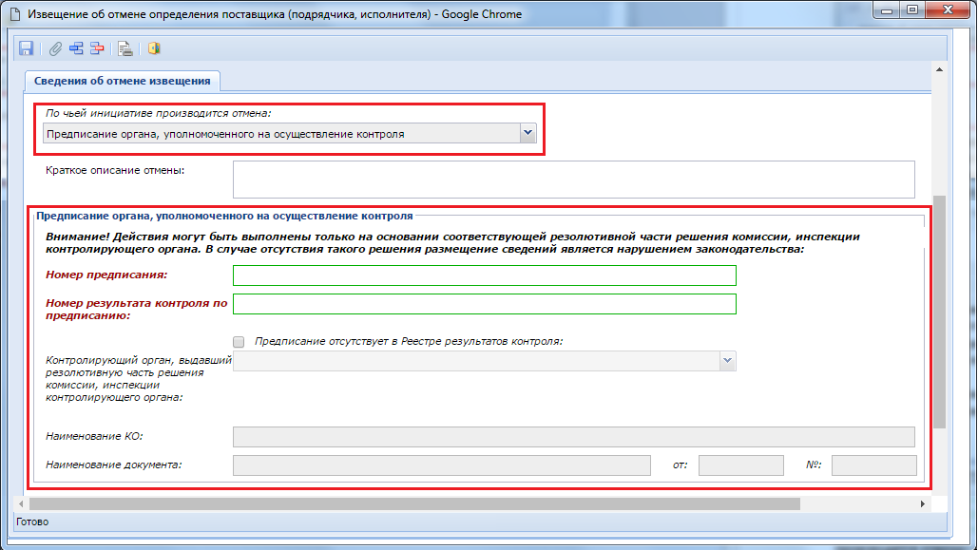
Рисунок 303. При выборе значения «Предписание органа, уполномоченного на осуществление контроля»
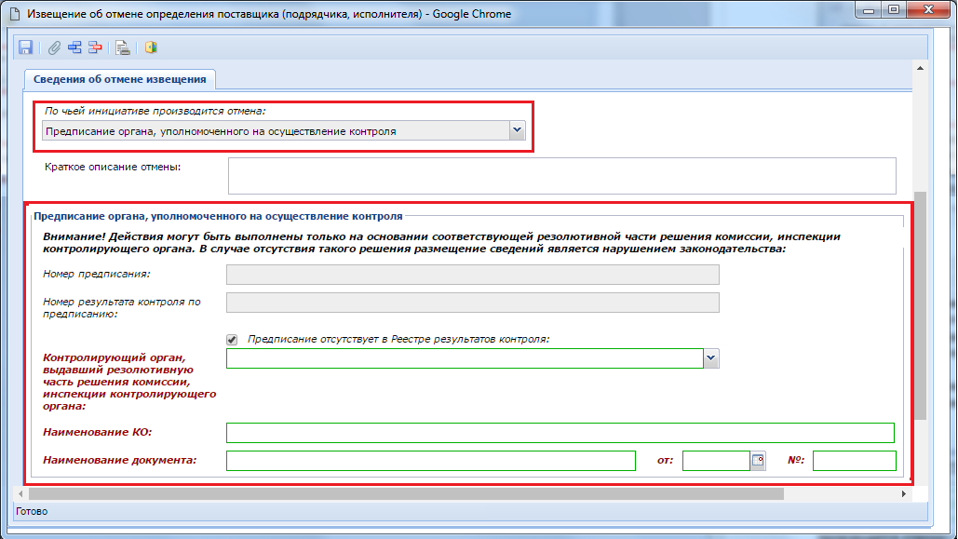
Рисунок 304. В случае выставления флага «Предписание отсутствуют в Реестре результатов контроля»
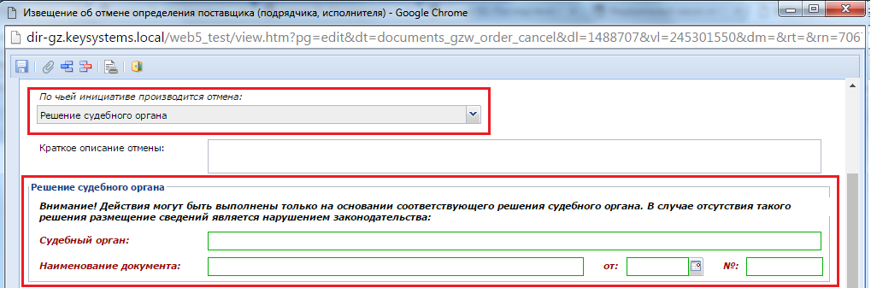
Рисунок 305. При выборе значения «Решение судебного органа»
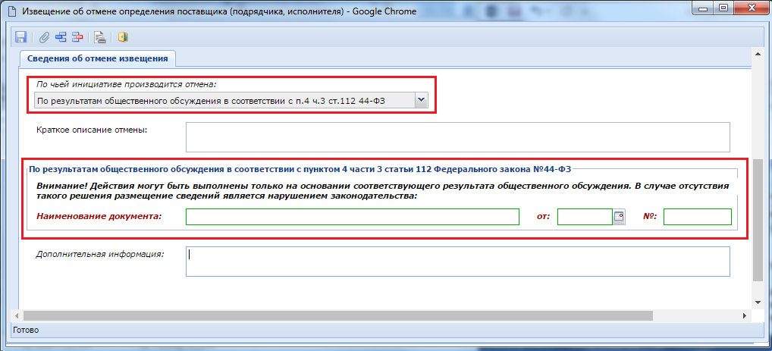
Рисунок 306. При выборе значения «По результатам общественного обсуждения в соответствии с п.4 ч.3 ст.112 44-ФЗ»
После внесения необходимых данных в извещение об отменен закупки его необходимо сохранить по кнопке [Сохранить].
В электронной форме документа доступна кнопка генерации приказа об отмене закупки по кнопке [Приказ об отмене закупки] с возможностью выбора желаемого типа генерируемого файла (Рисунок 307).
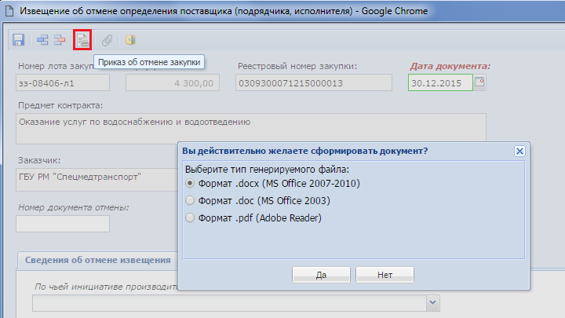
Рисунок 307. Кнопка формирования приказа об отмене закупки
Заполненный документ извещение об отмене закупки следует отправить в ЕИС по кнопке [Отправить документ в ЕИС] (Рисунок 308).
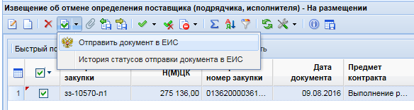
Рисунок 308. Отправить документ в ЕИС
В фильтр «Принят в ЕИС» документ перейдет после успешной передачи данных в ЕИС. На данном этапе документ будет доступен для просмотра в личном кабинете организации, ответственном за размещение закупки.
В фильтр «Зарегистрировано» документы переходят на следующий день после того, как переданные документы будут опубликованы в ЕИС.
После размещения в единой информационной системе извещения об отмене определения поставщика (подрядчика, исполнителя) процедура размещения заказа будет завершена в ЕИС и соответствующая информация будет отражена в Системе «WEB-Торги-КС». При этом лот извещения перейдет в фильтр «Отмена процедуры размещения заказа», где заказчику будет доступен функционал по высвобождению средств для дальнейшего внесения изменения в план-график и при необходимости повторного размещения заказа в ЕИС с формированием уже нового извещения.

    - Запрос о даче разъяснений конкурсной или аукционной документации

После публикации извещения в ЕИС на проведение процедуры определения поставщика устанавливается период подачи заявок участников закупки. Во время подачи заявок у участников закупки зачастую возникают вопросы касательно требований, устанавливаемых заказчиками. Вопросы, заданные поставщиками, поступают автоматически уполномоченному органу с торговой площадки и доступны для просмотра в списке документов «Запрос о даче разъяснений конкурсной или аукционной документации» (Рисунок 309).
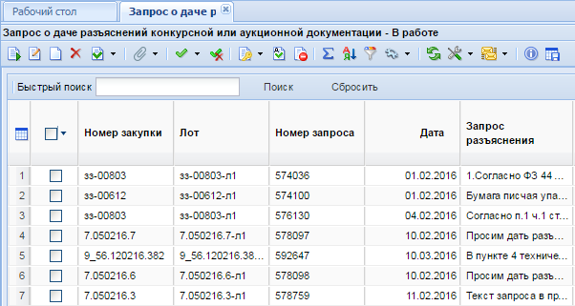
Рисунок 309. Формирование разъяснения конкурсной или аукционной документации
В случае проведения конкурсных процедур определения поставщика, запрос создается вручную. Автоматическая загрузка запросов доступна только с электронных площадок, на которых размещаются закупки по электронному аукциону. Создание нового запроса происходит по кнопке [Создать]. В открывшейся форме значение в поле «Лот» заполняется выбором лота извещения из справочника «Лот заказа» (Рисунок 310).
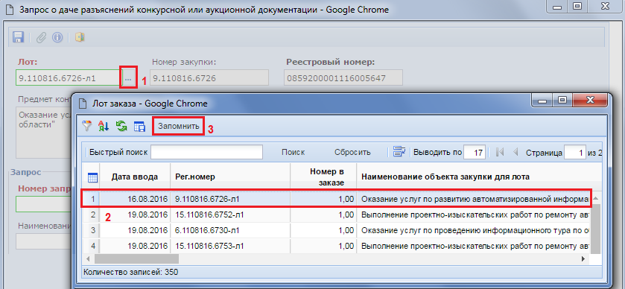
Рисунок 310. Список доступных для выбора лотов закупок
После выбора лота заказа поля «Номер закупки», «Реестровый номер» и «Предмет контракта» будут заполнены автоматически на основе данных из выбранного лота.
В блоке «Запрос» необходимо заполнить поля (Рисунок 311):
- Номер запроса;
- Дата;
- Наименование автора запроса;
- Запрос разъяснения.
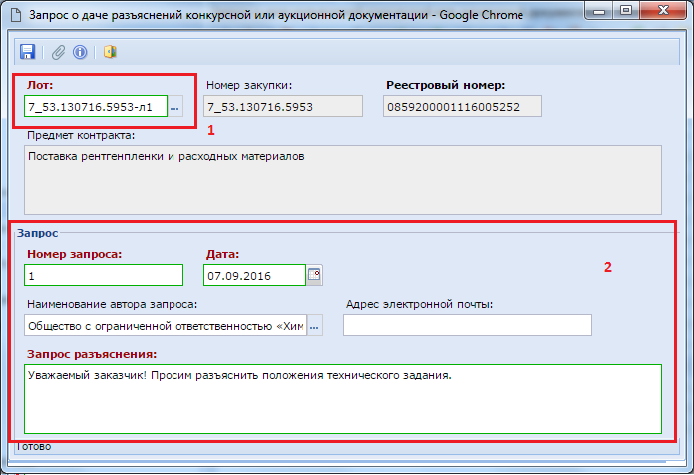
Рисунок 311. Форма для ручного ввода запроса о даче разъяснений
В поле «Запрос разъяснения» вносится текст запроса на разъяснение, на который необходимо подготовить разъяснение заказчику.
После заполнения всех необходимых полей электронную форму запроса следует сохранить по кнопке [Сохранить].

    - Документ «Разъяснение конкурсной или аукционной документации»

Для формирования разъяснения к поступившему запросу о даче разъяснений необходимо открыть список поступивших запросов, выбрать запрос и нажать на кнопку [Сформировать разъяснение конкурсной или аукционной документации] (Рисунок 312).
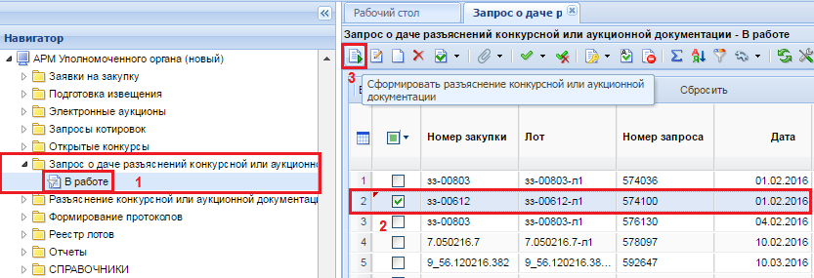
Рисунок 312. Формирование разъяснения конкурсной или аукционной документации
Успешно сформированное разъяснение будет доступно в папке «Разъяснение конкурсной или аукционной документации» навигатора Системы в фильтре «Подготовка разъяснения» (Рисунок 313).
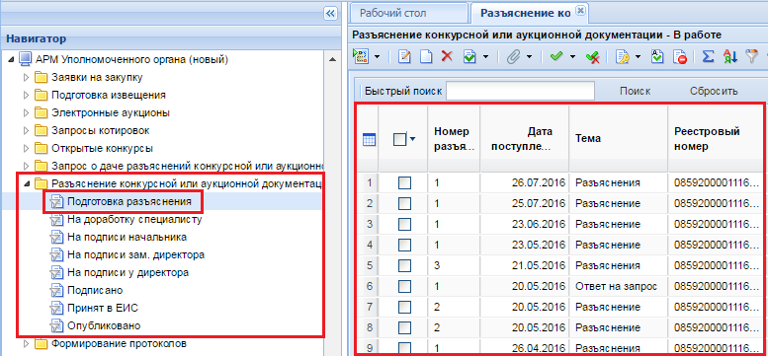
Рисунок 313. Список сформированных разъяснений
Для ввода текста разъяснения на поступивший запрос следует открыть по кнопке [Редактировать] электронную форму сформированного разъяснения конкурсной или аукционной документации. В открывшейся форме необходимо заполнить поля «Номер разъяснения», «Тема», а также поле «Ответ». В поле «Номер запроса» указан запрос для которого будет формироваться разъяснение. В поле «Ответ» вводится ответ на поставленный вопрос по данному запросу (Рисунок 314).
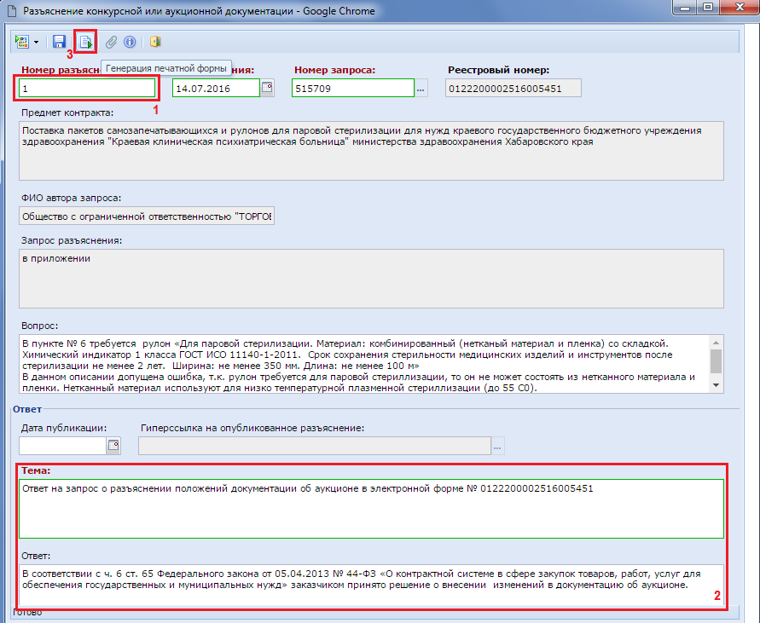
Рисунок 314. Разъяснение конкурсной или аукционной документации
После заполнения полей необходимо сохранить разъяснение по кнопке [Сохранить].
На основе введенных данных в электронную форму разъяснения в Системе доступна кнопка формирования печатной формы ответа на запрос по кнопке [Генерация печатной формы] (Рисунок 314). Система предложит выбрать тип генерируемого файла (Рисунок 315).
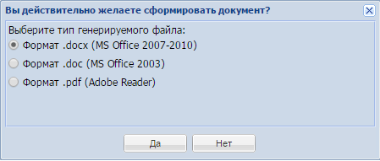
Рисунок 315. Выбор типа генерируемого файла
Успешно сгенерированный документ будет доступен в списке прикрепленных файлов к документу «Разъяснение конкурсной или аукционной документации» (Рисунок 316).
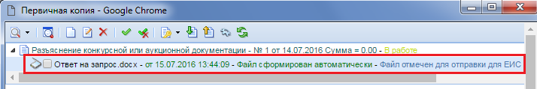
Рисунок 316. Автоматически сгенерированный и прикрепленная печатная форма разъяснения
Документ «Запрос конкурсной и аукционной документации» можно сформировать также по кнопке [Создать] (Рисунок 317).
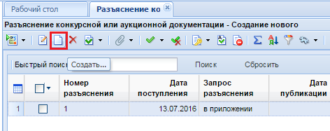
Рисунок 317. Кнопка создания документа «Разъяснение конкурсной или аукционной документации»
В открывшейся электронной форме разъяснения необходимо выбрать запрос о даче разъяснений, применительно к которому формируется разъяснение (Рисунок 318).
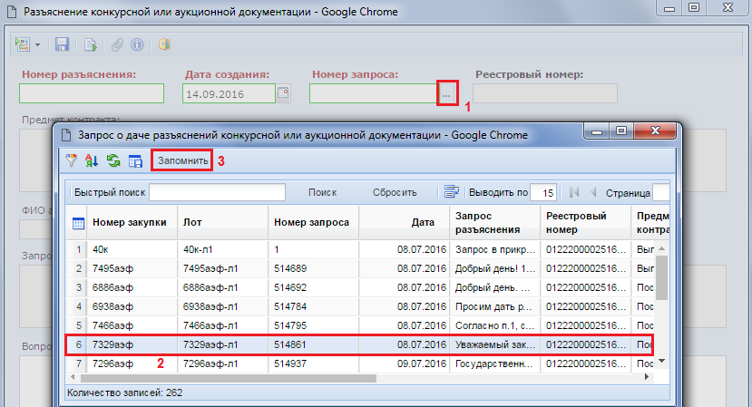
Рисунок 318. Выбор запроса для формирования разъяснения
Исходя из выбранного запроса будут автоматически заполнены поля разъяснения (Рисунок 319).
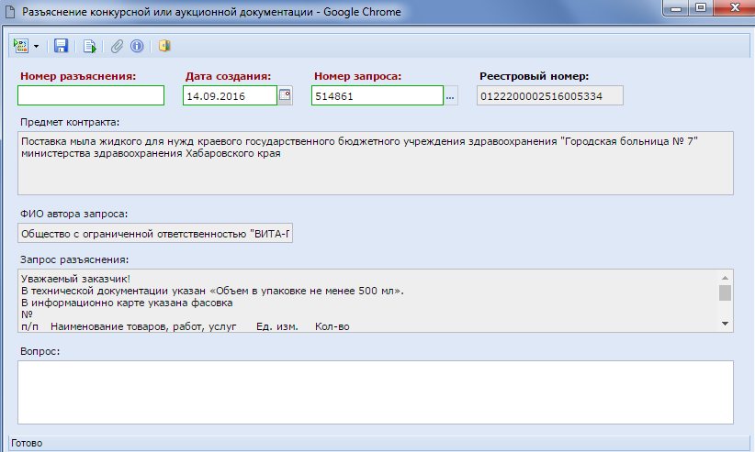
Рисунок 319. Электронная форма разъяснения
Сохраненный документ «Разъяснение конкурсной или аукционной документации» следует согласовать. Для этого документ необходимо отправить по маршруту по кнопке [Отправить по маршруту] (Рисунок 320). Схема движения документа в каждом регионе будет различной, в зависимости от принятой схемы документооборота в регионе.
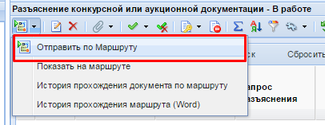
Рисунок 320. Отправка разъяснения по маршруту
После прохождения всех этапов согласования разъяснение необходимо отправить в ЕИС по кнопке [Отправить документ в ЕИС] (Рисунок 321).
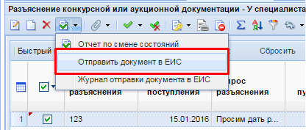
Рисунок 321. Отправка документа в ЕИС

  - Работа с лотами заказа
При формировании документа извещение размещения заказа автоматически создается документ «Лот», который содержит в себе данные по сформированным извещениям на момент их формирования.
Документы «Лот» доступны для просмотра через «Реестр лотов» (Рисунок 322), где для лотов доступны 4 фильтра, в один их которых попадает «Лот» в ходе размещения заказа:
- Текущая закупка (пункт АРМа «Текущая процедура размещения заказа»);
- Проведенная закупка (пункт АРМа «Состоявшаяся процедура размещения заказа»);
- Закупка на состоялась (пункт АРМа «Несостоявшаяся процедура размещения заказа»);
- Закупка отменена (пункт АРМа «Отмененная процедура размещения заказа»).
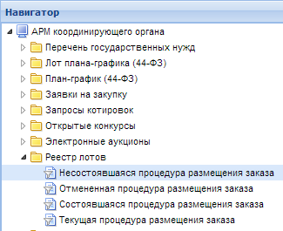
Рисунок 322. Реестр лотов
После того, как в Систему будут подгружены итоговые протоколы с ЕИС, лот заказа по итогам торгов (запросов котировок цен) автоматически перейдет в состояние состоявшихся, несостоявшихся или отмененных лотов.
Если закупка не состоялась, лот автоматически будет переведен в состояние «Несостоявшаяся процедура размещения заказа», где заказчику предоставляется возможность сформировать контракт, либо высвободить средства. Если необходимо создать контракт по несостоявшимся торгам, следует выбрать лот заказа и нажать кнопку [Сформировать контракт] (Рисунок 323).
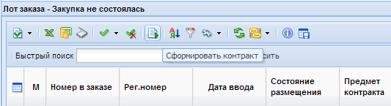
Рисунок 323. Формирование контракта
В случае если контракт уже был раньше сформирован, Система отобразит соответствующее сообщение (Рисунок 324).
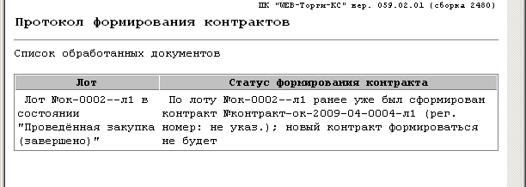
Рисунок 324. Протокол контроля
При успешном формировании контракта в протоколе формирования будет указан его номер (Рисунок 325).
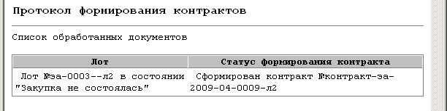
Рисунок 325. Протокол формирования контрактов
Успешно сгенерированный документ отобразится в списке документов «Контракт» в состоянии «Создание нового».
Если требуется высвободить средства, зарезервированные для проведения закупки, которая по итогам торгов (запросов котировок цен) была признана несостоявшейся, и заключение контракта НЕ планируется, необходимо перейти к папке «Реестр лотов» в состояние «Несостоявшаяся процедура размещения заказа» («Отмененная процедура размещения заказа»), выделить требуемый документ и нажать кнопку [Высвободить средства по лоту]. При этом предварительная заявка на закупку будет исключена из учета, а средства высвобождены.
  - Рассмотрение заявок участников электронного аукциона
    - Рассмотрение 1-х частей заявок участников

  - Учет закупок малого объема
    - Учет закупок малого объема прошлого года
Для учета в Системе закупок малого объема прошлого года учреждение формирует документ «Малая закупка прошлого года», в котором указывает состав закупаемой продукции, выполняемых работ, оказываемых услуг по ОКПД в разрезе кодов бюджетной классификации посредством выбора позиций из согласованного Перечня нужд, а также условия закупки.
Для формирования в Системе документа «Малая закупка прошлого года» необходимо перейти к списку документов «Малая закупка прошлого года», состояния «В работе» (Рисунок 326) и нажать кнопку [Создать].

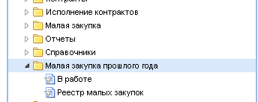
Рисунок 326. Переход к документам Малая закупка
В открывшейся форме (Рисунок 327) необходимо ввести предмет закупки, выбрать поставщика на вкладке Поставщик в поле «ИНН» с помощью справочника и сохранить документ. Остальные поля на вкладке Поставщик заполнятся автоматически.
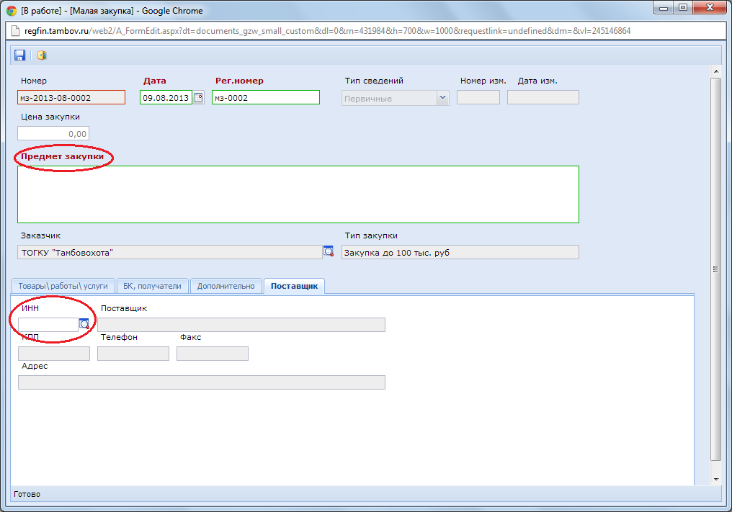
Рисунок 327. Редактирование документа «Малая закупка»
Для того, чтобы указать состав закупаемой продукции, выполняемых работ, оказываемых услуг по ОКПД в разрезе кодов бюджетной классификации необходимо выделить документ и нажать на кнопку [Выбрать строки из перечня нужд]. Сформированное окно предлагает выбрать позиции в поле «Строка из перечня нужд», выбрав требуемую информацию необходимо нажать кнопку [Сохранить].
Строка из плана закупок автоматически загрузится в документ «Малая закупка прошлого года». При необходимости возможно отредактировать сумму малой закупки, для этого следует открыть документ и откорректировать сумму по цене за единицу продукции (Рисунок 328).
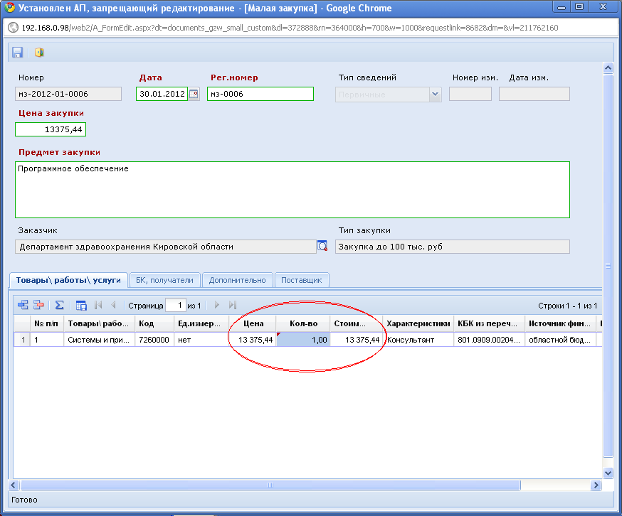
Рисунок 328. Изменение суммы документа «Малая закупка»
Сохраненный документ «Малая закупка прошлого года» необходимо отправить в Реестр малых закупок по кнопке [Сформировать БО в БКС (55-н)]. В зависимости от региона вместо кнопки [Сформировать БО в БКС (55-н)] могут использоваться кнопки [Сформировать БО в БКС (98-н)] или [Сформировать ЗБП].
    - Учет закупок малого объема
      - Создание закупок малого объема
Под закупками малого объема предполагаются закупки по п. 4, п. 5, п. 23 ч. 1 ст. 93 44-ФЗ от 05 апреля 2013 года.
Перед тем как начать создание закупок малого объема предполагается, что заказчик сформировал и согласовал план-график закупок на текущий финансовый год. При этом в плане-графике предполагается присутствие лотов план-графика по одному из следующих способов определения поставщика по п.4, п. 5, п. 23 ч. 1 ст. 93 44-ФЗ.
Для учета в Системе закупок малого объема учреждение формирует документ «Малая закупка», в котором указывает состав закупаемой продукции, выполняемых работ, оказываемых услуг по ОКПД2. В документе также указываются коды бюджетной классификации посредством выбора позиций из согласованного плана-графика закупок, а также условия закупки.
Для формирования в Системе документа «Малая закупка» необходимо перейти к списку документов «Малая закупка», пункт «В работе» (Рисунок 329) и нажать на кнопку [Создать].
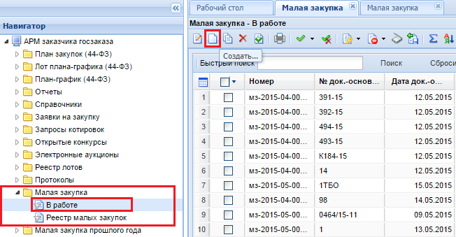
Рисунок 329. Переход к документам Малая закупка
В открывшейся форме (Рисунок 330) необходимо ввести значения в следующие поля:
- «Дата»;
- «№ док.-основания»;
- «Предмет закупки»,
- «Дата начала действия»;
- «Дата окончания действия»
- «Тип закупки» (заполняется выбором значения из справочника).
Для добавления предмета закупки во вкладке «Товары\работы\услуги» следует нажать на кнопку [Добавить строку] . Во вновь добавленной строке доступны для заполнения поля:
- «Наименование»;
- «Ед. измерения» (заполняется выбором значения из справочника);
- «Цена за единицу»;
- «Кол-во»;
- «Стоимость» (автоматически рассчитывает путем перемножения цены за единицу предмета закупки на количество).
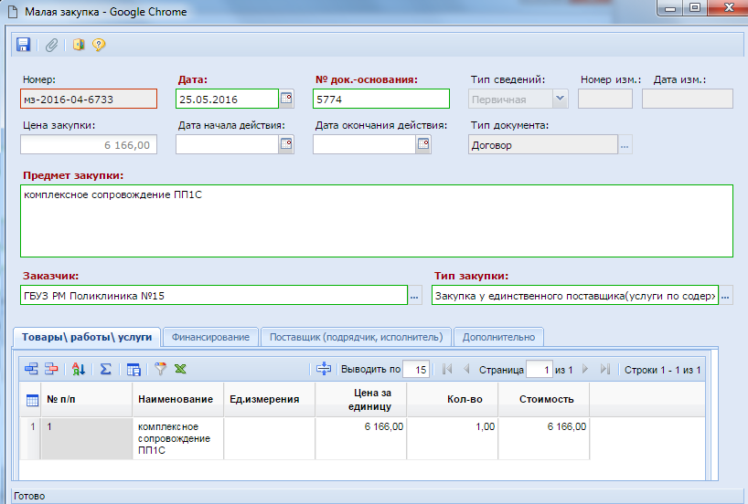
Рисунок 330. Электронная форма документа «Малая закупка»
Во вкладке «Финансирование» необходимо указать «КБК из плана», «Счет получателя», ввести значение в поле «Сумма 1 года» и при необходимости в поле «Сумма 2 года» (Рисунок 331).
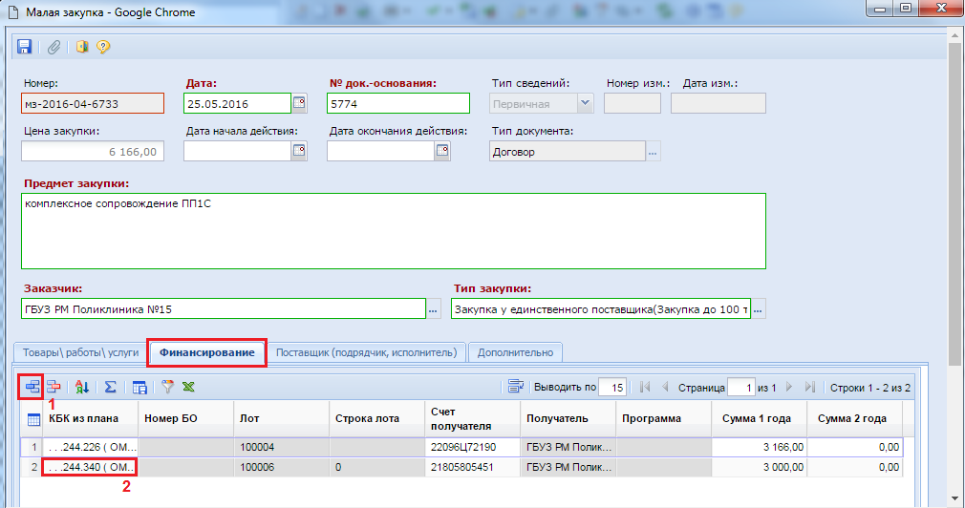
Рисунок 331. Вкладка «Финансирование»
Поле «КБК из плана» заполняется путем выбора значения из справочника «Справочник строк лотов плана-графика» (Рисунок 332).
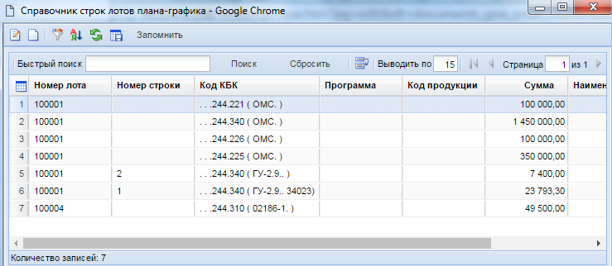
Рисунок 332. Справочник строк лота плана-графика
Набор кодов КБК в справочнике «Справочник строк лотов плана-графика» зависит от выбранного типа закупки в документе «Малая закупка». Пример: для типа закупки «Закупка у единственного поставщика (Закупка до 100 тыс. руб.) в соответствии с п.4 ч.1 ст.93 44-ФЗ» в справочнике открывается список строк КБК из лотов плана-графика с нумерацией, начинающейся со значения «100ХХХ» (см. Рисунок 332).
Во вкладке «Поставщик (подрядчик, исполнитель)» (Рисунок 333) следует выбрать корреспондента, с которым будет заключен договор путем выбора из справочника корреспондентов. Справочник корреспондентов открывается двойным щелчком ЛКМ по ячейке «ИНН».
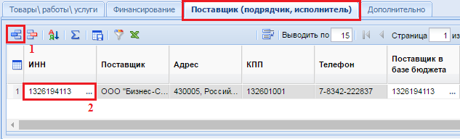
Рисунок 333. Выбор поставщика
Поле «Поставщик в базе бюджета» с белым фоном доступно только для тех регионов, у которых предусмотрена возможность указания поставщика услуг из базы бюджета. При этом следует учитывать, что указанный поставщик в базе бюджета первоначально должен быть создан. Иначе система выдаст пустой список поставщиков. Последовательность заполнения при этом следующая: первым выбирается поставщик из Системы «WEB-Торги-КС» и только потом из Бюджета-WEB.
Если в справочнике «Поставщики услуг» отсутствует необходимый корреспондент, то его можно добавить по кнопке [Создать] (Рисунок 334). Подробное описание добавления поставщика изложено в п. Справочник «Поставщики услуг» данного руководства.
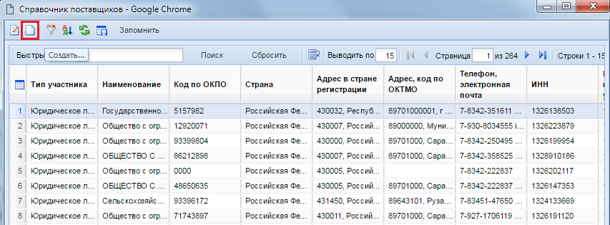
Рисунок 334. Справочник поставщиков
После ввода всей необходимой информации следует сохранить документ по кнопке [Сохранить].
Сохраненный документ «Малая закупка» необходимо отправить в реестр малых закупок по кнопке [Сформировать БО в БКС (55-н)]. В зависимости от региона вместо кнопки [Сформировать БО в БКС (55-н)] могут использоваться кнопки [Сформировать БО в БКС (98-н)] или [Сформировать ЗБП]. При этом, если настроена интеграция Системы «WEB-Торги-КС» с Системой исполнения бюджета, данные из документа передаются в Систему исполнения бюджета.
В случае появления блокирующих контролей при нажатии на кнопку «Сформировать БО в БКС» или «Сформировать ЗБП» на отсутствие доступного количества средств для создания БО или ЗБП следует обратиться к администраторам Системы Бюджет-WEB вашего региона. Потому как нажатие на вышеупомянутые кнопки активирует механизм формирования документа в Системе Бюджет-WEB и полученные контроли в этот момент принадлежат и настраиваются в Системе исполнения бюджета.
      - Формирование изменений к закупкам малого объема

После успешной передачи закупки малого объема в базу бюджета документ переходит в фильтр «Реестр малых закупок» (Рисунок 335). В случае необходимости внесения изменения в ранее созданный документ малой закупки следует найти его в реестре малых закупок, выделить и нажать на кнопку [Сформировать изменение по малой закупке] (Рисунок 335).
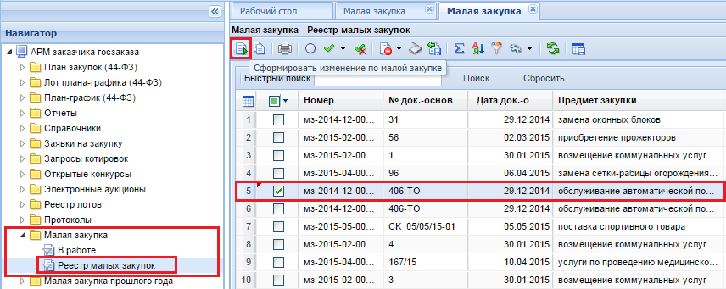
Рисунок 335. Кнопка «Сформировать изменение по малой закупке»
При этом Система выдаст протокол об успешном формировании изменения документа. Если же в протоколе содержится информация, что формирование изменения не возможна по приине того, что имеется другое изменение к данному документу, то следует закрыть протокол и перейти в фильтр «Создание нового».
В данном фильтре достаточно открыть документ на редактирование, изменить необходимые параметры и после успешного сохранения документа повторить отправку в базу бюджета.

Все вновь сформированные изменения к документу закупок малого объема отображаются в фильтре «Создание нового». Если в данном фильтре у Вас не отображается документ, то следует обновить список документов в данном фильтре или же закрыть фильтр и повторно его открыть. Кроме это следует обратить внимание на период отбора документов (смотрим п. 2.2.1). Дата формирования изменения должна попадать в данный отобранный промежуток.
В случае необходимости изменения в документе КБК, за счет которого производится оплата по договору, необходимо в сформированном изменении документа закупки малого объема обнулить строку со старым КБК и второй строкой добавить запись с новым значением КБК, из которого в дальнейшем будет производиться оплата по договору.

      - Отмена и расторжение закупок малого объема

В случае появления необходимости удаления закупки малого объема, которая находится в фильтре «Реестр малых закупок» и по которому оплата не была произведена, следует проделать следующие операции:
- Удалить в базе бюджета сформированное БО или ЗБП (в зависимости от того, что используется в регионе).
- После успешного удаления БО или ЗБП можно будет перевести документ из реестра малых закупок в фильтр «Создание нового». Для этого в фильтре «Реестр малых закупок» надо будет выделить необходимый документ и нажать на кнопку [Вернуть в работу]. Если связанное с документом БО или ЗБП в базе бюджета до этого не было удалено, то документ не перейдет в фильтр «Создание нового».
- Документ, переведенный в фильтр «Создание нового», доступен как для редактирования, так и для удаления.

В случае же частично произведенной оплаты по закупке малого объема и необходимости прекращения его исполнения достаточно сформировать изменение к малой закупке на фактически оплаченную сумму и передать изменение в базу бюджета по кнопке «Сформировать БО в БКС» или «Сформировать ЗБП». При этом никаких удалений документа не потребуется.

  - Формирование протоколов
    - Формирование протокола рассмотрения и оценки заявок по запросу котировок
Для формирования протокола рассмотрения и оценки заявок по запросу котировок необходимо развернуть папку в навигаторе «Запрос котировок» и открыть фильтр «Объявлены». Из списка объявленных извещений необходимо выделить ту, по которой следует сформировать протокол и нажать на кнопку [Сформировать протокол] (Рисунок 336). При этом Система попросит подтвердить действие по формированию протокола (Рисунок 337).
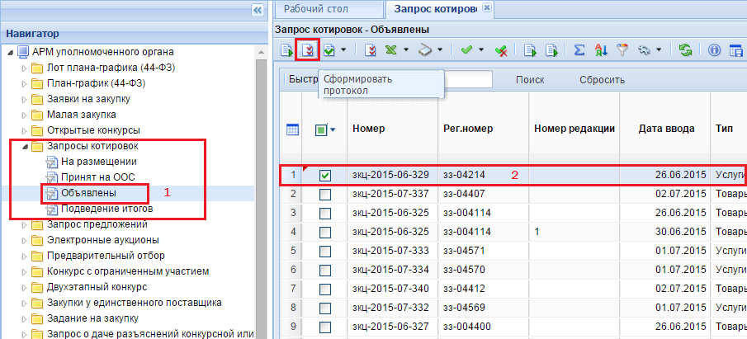
Рисунок 336. Формирование протокола для рассмотрения заявок по запросу котировок
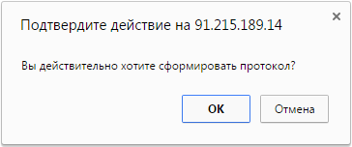
Рисунок 337. Подтверждение формирования протокола
После генерации документа Система выдаст протокол успешного формирования документ или же протокол с причинами, которые помешали формированию документа (Рисунок 338). По гиперссылке из протокола формирования документа можно перейти к форме редактирования документа.
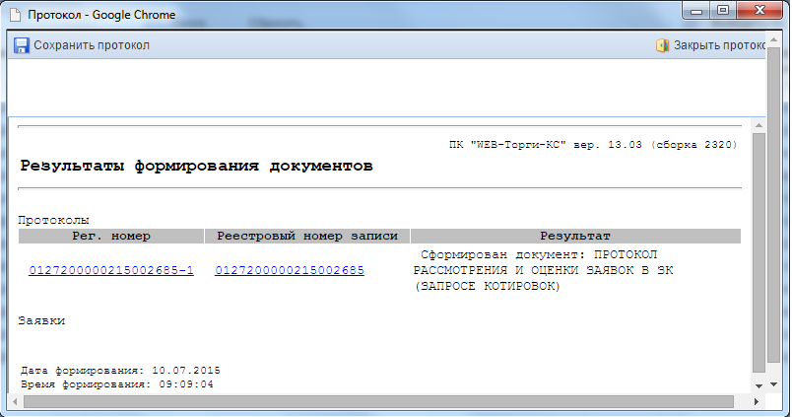
Рисунок 338. Протокол успешного формирования документа
Протокол формирования документа следует закрыть и перейти к сформированному документу. Для этого в окне навигатора следует развернуть папку «Протоколы» и перейти в фильтр «Создание нового» (Рисунок 339). Для редактирования выделенного протокола следует воспользоваться кнопкой [Редактировать].
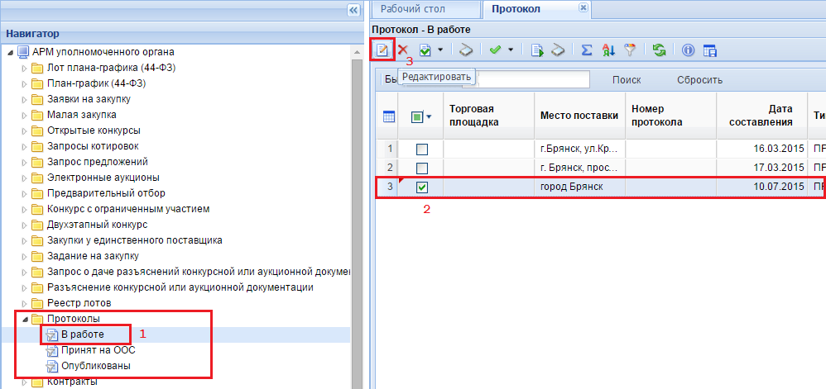
Рисунок 339. Список протоколов в фильтре «В работе»
В шапочной части формы редактирования протокола расположены поля (Рисунок 340):
- Номер протокола;
- Дата составления, дата публикации, дата подписания;
- Тип протокола;
- Место составления;
- Блок с информацией о заказе.

В нижней части формы располагаются вкладки:
- Лоты;
- Результат работы комиссии;
- Причины признания закупки не состоявшейся;
- Комиссия.
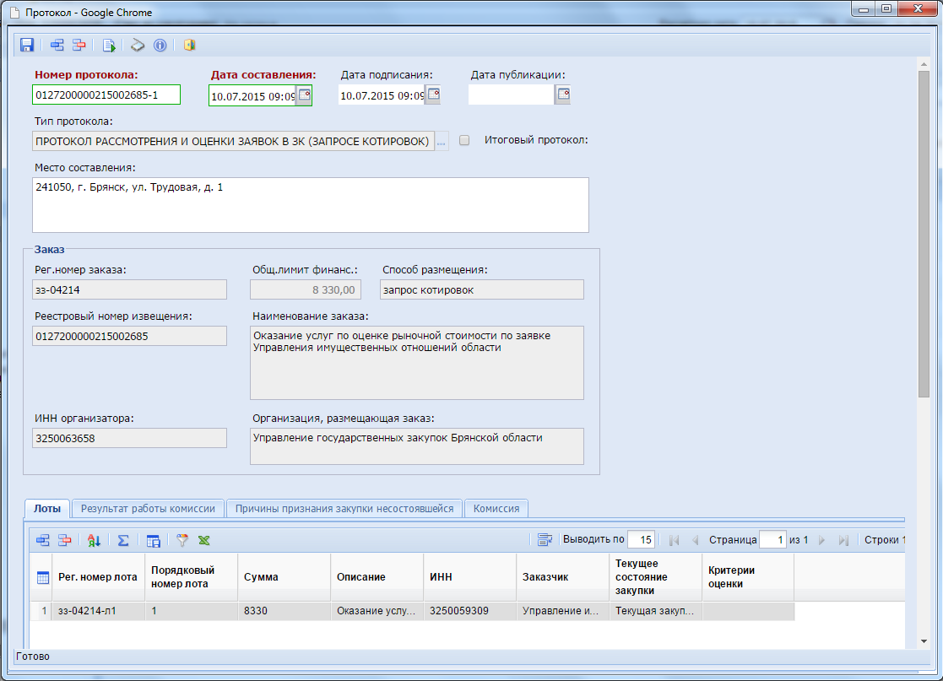
Рисунок 340. Форма редактирования документа «Протокол»
Во вкладке «Лот» отображается информация по лоту извещения, для которого был сформирован протокол.
Во вкладке «Комиссия» доступна возможность выбора комиссии из справочника «Справочник комиссий» (как создавать или редактировать комиссию смотрим п. 2.15.3 данного руководства пользователя). В случае, когда в извещении о проведении закупки была указана комиссия, то в данной вкладке комиссия будет заполнена на основе данных из извещения. Если же в извещении комиссия не была указана, то ее можно выбрать из справочника комиссий (Рисунок 341). Если какой-либо член комиссии во время рассмотрения заявок отсутствовал, то для него следует установить значение «Отсутствовал» в поле «Присутствие». Если члены комиссии высказали свое особое мнение, то для его указания заполняется поле «Особое мнение». Для отражения замечаний членов комиссии доступно поле «Замечание членов комиссии» в нижней части вкладки.
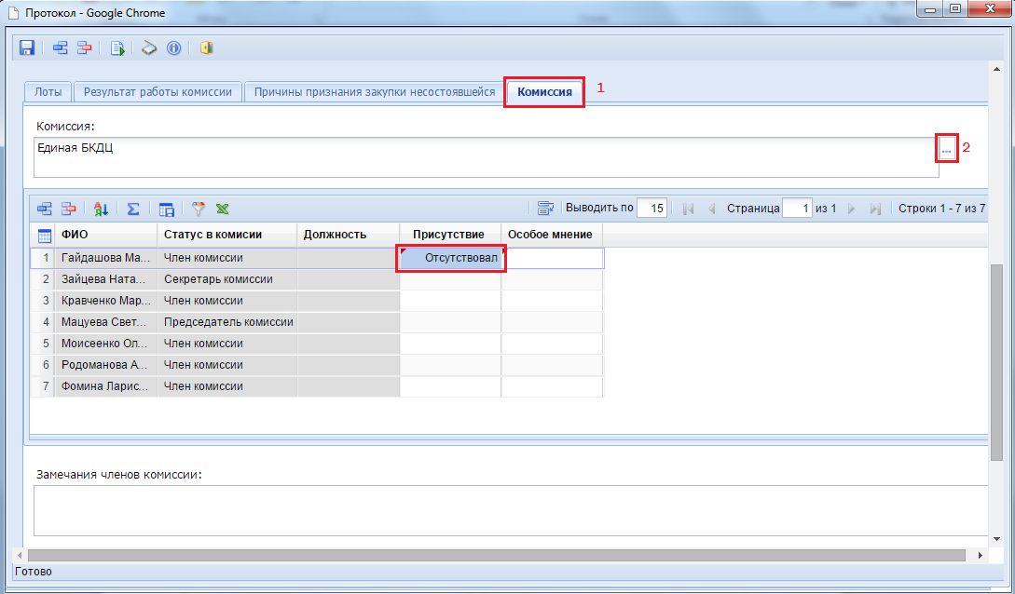
Рисунок 341. Вкладка «Комиссия» в документе «Протокол»
Во вкладке «Причина признания закупки несостоявшейся» заполняется причина путем выбора из справочника требуемого значения. Для этого следует добавить новую строку по кнопке [Добавить строку], по появившемуся пустому полу двойным щелчком ЛКМ активировать справочник причин признания закупки несостоявшейся (Рисунок 342) и выбрать необходимое значение (Рисунок 343).
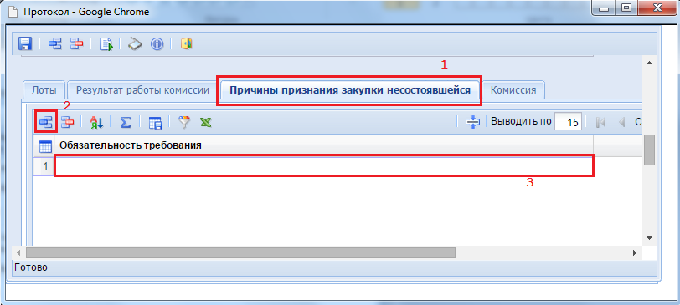
Рисунок 342. Заполнение причины признания закупки несостоявшейся
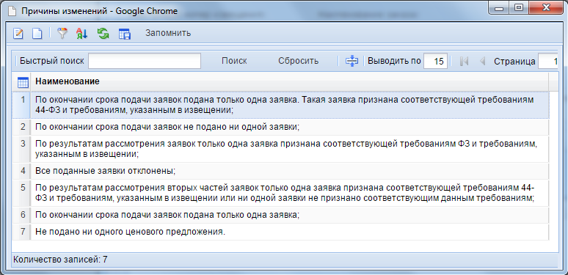
Рисунок 343. Справочник причин признания закупки несостоявшейся
Во вкладке «Результат работы комиссии» отражается список участников с результатами рассмотрения поданных ими заявок на участие в закупке (Рисунок 344).
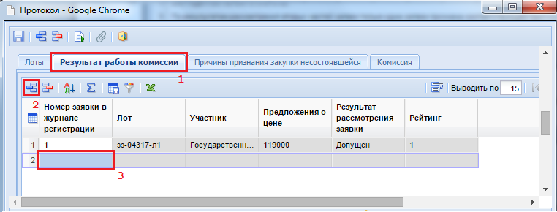
Рисунок 344. Результат работы комиссии
Для добавления заявки участника следует дважды щелкнуть ЛКМ по полю «Номер заявки в журнале регистрации». При этом откроется форма для заполнения заявки участника (Рисунок 345). В открывшейся форме необходимо перейти во вкладку «Лот» и выбрать лот извещения из справочника лотов для подачи заявок (Рисунок 346).
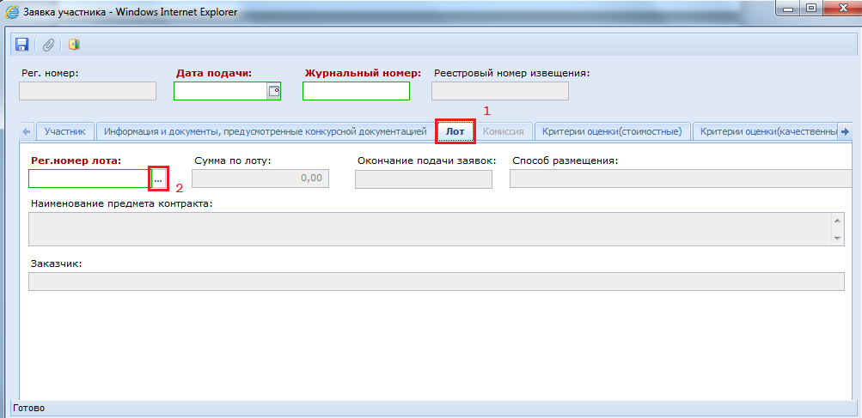
Рисунок 345. Форма для заполнения заявки участника
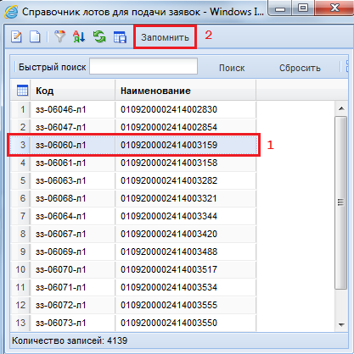
Рисунок 346. Справочник лотов для подачи заявок
После выбора необходимого лота извещения в форме заявки участника все поля во вкладке «Лот» будут автоматически заполнены.
Для ввода информации участника следует перейти во вкладку «Участник» (Рисунок 347) и выбрать поставщика из справочника «Поставщики услуг» (Рисунок 348).
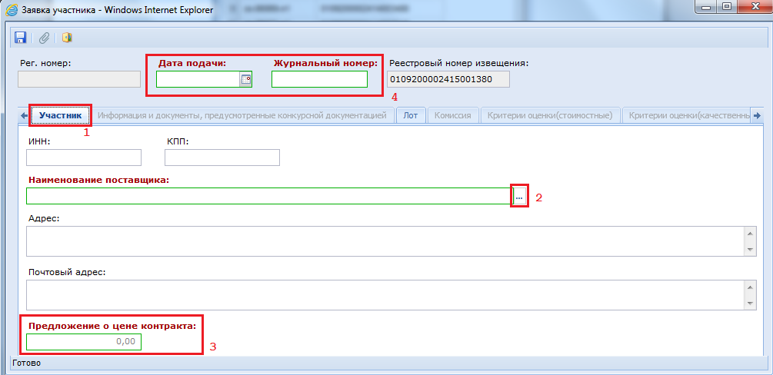
Рисунок 347. Заполнение информации об участнике закупки
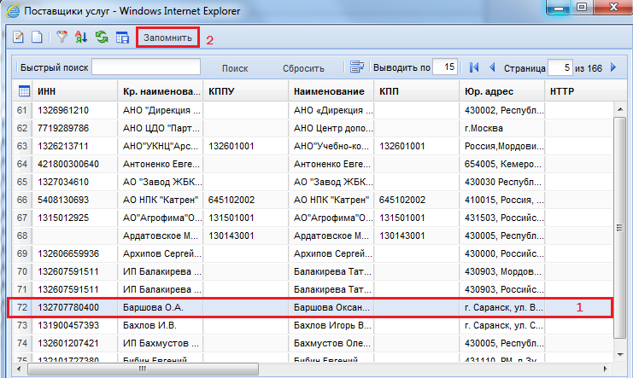
Рисунок 348. Справочник поставщиков услуг
После выбора поставщика услуг поля во вкладке «Участник» будут заполнены автоматически на основе данных из справочника. Кроме этого необходимо будет заполнить поле «Предложение о цене контракта». В форме заполнения заявки участника обязательными для заполнения являются поля «Дата подачи» и «Журнальный номер». После успешного сохранения заявки участника по кнопке [Сохранить] ее следует закрыть. В протоколе рассмотрения и оценки заявок запроса котировок во вкладке «Результат работы комиссии» отобразится вновь созданная заявка (Рисунок 344).
Форму для создания новой заявки участника также можно открыть по кнопке [Создать], перейдя к документу «Заявка участника», расположенного в списке навигатора под папками (Рисунок 349). Все созданные заявки участников отображаются в данном списке. Для редактирования заявки следует выделить нужную заявку и воспользоваться кнопкой [Редактировать].
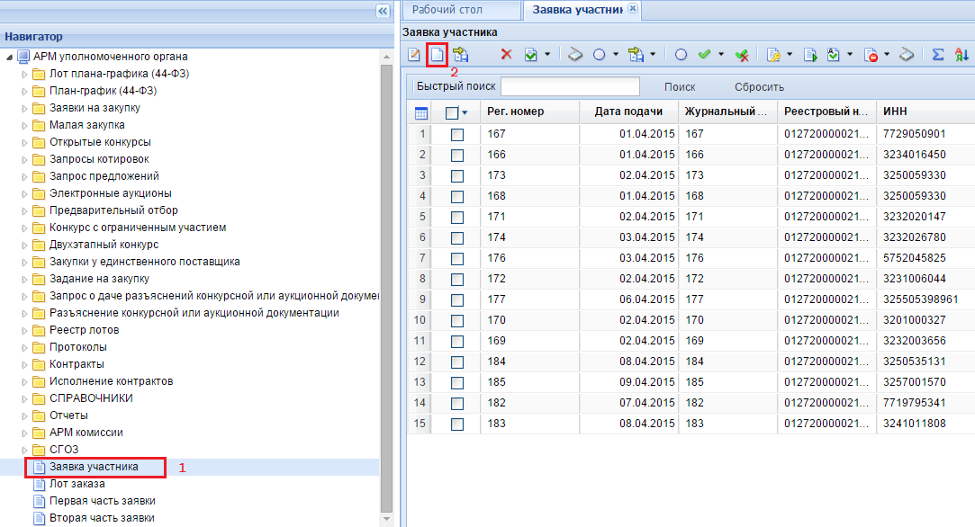
Рисунок 349. Список заявок участников
После того как заявка будет сохранена, предстоит работа комиссии по рассмотрению заявки на соответствие условиям проводимой закупки. Для этого следует открыть заявку участника. Вкладки «Участник» и «Лот» у данный заявки участника были заполнены на этапе ее создания. При повторном же ее открытии доступными становятся вкладки «Комиссия», «Соответствие участника преимуществам», «Соответствие участника преимуществам».
Во вкладке «Комиссия» значения названия комиссии, а также список членов комиссии автоматически заполняются на основе выбранной комиссии для протокола по текущей закупке. Задачей членов комиссии является установка статусов голосования. Которые в свою очередь могут принимать следующие значения (Рисунок 350):
- Отсутствовал;
- Соответствует;
- Не соответствует.
В случае несоответствия заявки участника следует указать причины отказа. Для этого следует дважды щелкнуть по полю «Причины отказа». При этом откроется таблица для выбора причин отказа с возможностью указания описания причины отказа (Рисунок 351). Количество причин отказа может быть более одного. Для добавления нескольких причин следует добавить новую строку и в нем указать следующую причину отказа. После заполнения всех причин следует сохранить созданный перечень отказов.
Следует обратить внимание, что поле «Причина отказа» во вкладке «Комиссия» в документе «Заявка участника» будет пустой даже после заполнения и сохранения списка отказов (Рисунок 344).
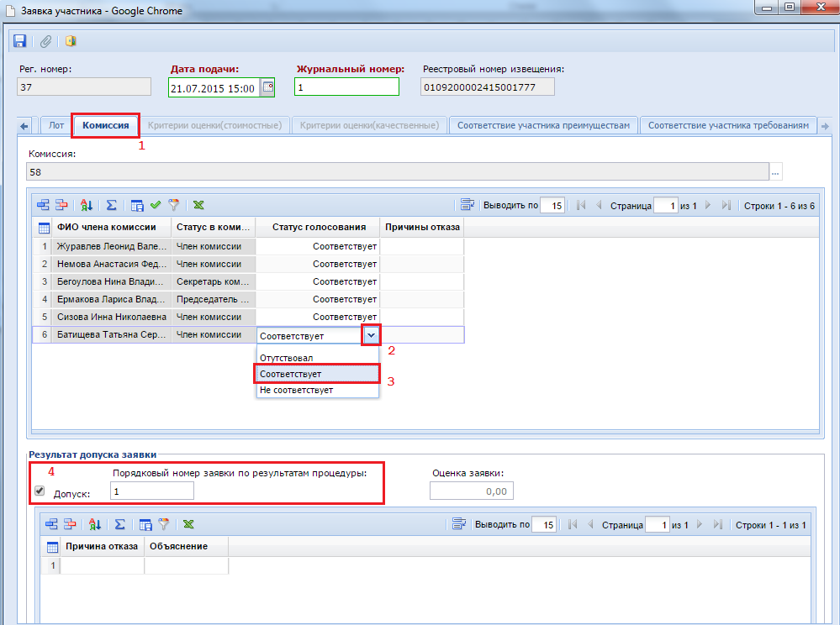
Рисунок 350. Выставление статусов соответствия заявки участника комиссией
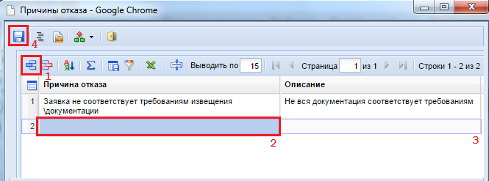
Рисунок 351. Список причин отказа
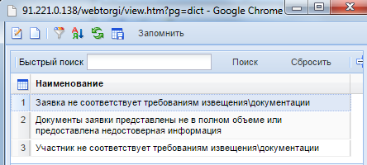
Рисунок 352. Справочник причин отказа
Если решение о соответствии заявки принято всеми членами комиссии, то секретарь может воспользоваться кнопкой [Допустить], которая для всех членов комиссии проставит статус голосования «Соответствует».
В случае, если заявка участника подходит по всем критериям и ее решено допустить, то в блоке «Результат допуска заявки» необходимо установить флаг «Допуск» и указать порядковый номер заявки по результатам процедуры среди остальных заявок участников (Рисунок 350). Для процедуры со способом запрос котировок поле «Оценка заявки» не заполняется.
Если же комиссией принято решение о несоответствии поданной заявки, по указывается причина отказа с объяснением отказа в блоке «Результат допуска заявки» (Рисунок 350).
Во вкладке «Соответствие участника преимуществам» доступно выставление соответствие заявки на установленные преимущества по закупке. Если же никаких преимуществ по данной закупке не было предусмотрено, то строка с наименованием преимущества будет пустая и ее заполнять не надо. Если для закупки предусматривалось предоставление преимущества, то в данной вкладке будут отражены все указанные преимущества в извещении с возможностью указания соответствия поданной заявки им.
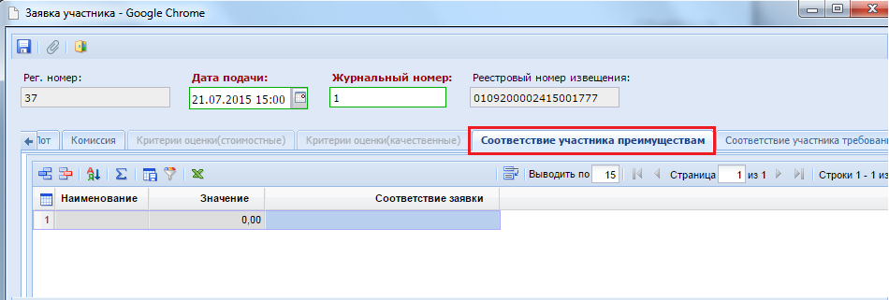
Рисунок 353. Установка соответствия предусмотренным в закупке преимуществам
Во вкладке «Соответствие участника требованиям» устанавливается соответствие или несоответствие поданной заявки участника требованиям к проводимой закупке (Рисунок 354).

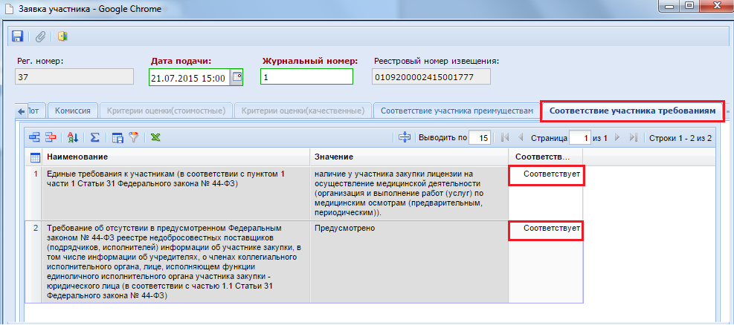
Рисунок 354. Список требований по выбранной закупке, на соответствие которым проверяется поданная заявка
После заполнения всех данных в заявке участника ее следует сохранить по кнопке [Сохранить].
Аналогичную процедуру заполнения и рассмотрения необходимо проделать по всем заявкам участников, поданных для данной закупки.
Для того, чтобы прикрепить файл протокола рассмотрения поданных заявок участников следует по кнопке [Прикрепленные файлы] открыть список отображения прикрепленных документов и, воспользовавшись кнопкой [Создать], добавить необходимый файл. У прикрепляемого файла тип документа должен быть выбран «Протокол рассмотрения котировочных заявок» (Рисунок 357). Кроме этого предусмотрена автоматическая генерация протокола рассмотрения заявок по кнопке [Генерация протокола] (Рисунок 355). По нажатию на кнопку выйдет информационное окно о необходимости сохранения генерируемого документа.
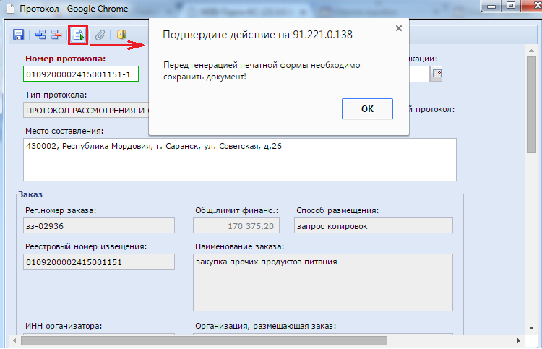
Рисунок 355. Генерация печатной формы протокола
По нажатию на кнопку «ОК» будет предложен выбор формата генерируемого документа (Рисунок 356).
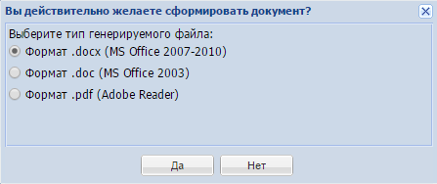
Рисунок 356. Выбор форматов генерируемого протокола
Далее будет предложено выбрать папку, куда будет сохранен сгенерированный документ в выбранном формате.
Автоматически сгенерированный протокол будет в автоматическом режиме добавлен в список прикрепленных документов (Рисунок 357). Его следует открыть на редактирование по кнопке [Редактировать] и проставить флаг «Размещение файла в ЕИС», чтобы при передаче протокола рассмотрения и оценки заявок запроса котировок в ЕИС сгенерированный файл был успешно передан. После внесения изменений в окне редактирования первичной копии документов не забудьте сохранить изменения, нажав на кнопку [Сохранить].
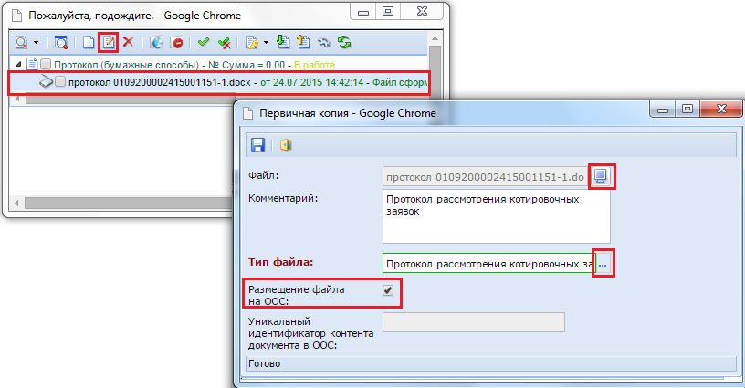
Рисунок 357. Редактирование прикрепленного документа
Для отправки подготовленного протокола в ЕИС используется кнопка «Отправить документ в ЕИС» (Рисунок 358).
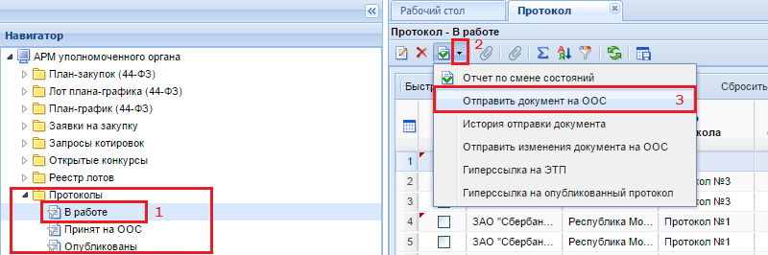
Рисунок 358. Кнопки для отправки документа в ЕИС
В случае успешной отправки протокола в ЕИС он перейдет в фильтр «Принят в ЕИС». После этого необходимо будет опубликовать переданный документ в личном кабинете в ЕИС. Если при отправке документа в ЕИС возникла ошибка, то причины ошибки отправки документа в ЕИС можно посмотреть по кнопке «История отправки документа» (Рисунок 358). После исправления неточностей, которые были обнаружены в процессе передачи документа в ЕИС, следует повторить отправку все по той же кнопке «Отправить документ в ЕИС».
Если в протоколе была обнаружена ошибка после передачи его в ЕИС, то в ПК «WEB-Торги-КС» следует произвести необходимые исправления и отправить исправленный документ уже по кнопке «Отправить изменения документа в ЕИС».
В фильтр «Опубликовано» протокол перейдет на следующий день после публикации его на портале ЕИС.

    - Формирование протокола вскрытия конвертов и открытия доступа к электронным документам заявок участников в открытом конкурсе
Для формирования протокола вскрытия и открытия доступа к электронным документам заявок участников по открытому конкурсу необходимо развернуть папку в навигаторе «Открытый конкурс» и открыть фильтр «Объявлены». Из списка объявленных извещений необходимо выделить ту, по которой следует сформировать протокол и нажать на кнопку [Сформировать протокол] (Рисунок 359). При этом Система попросит подтвердить действие по формированию протокола (Рисунок 360).
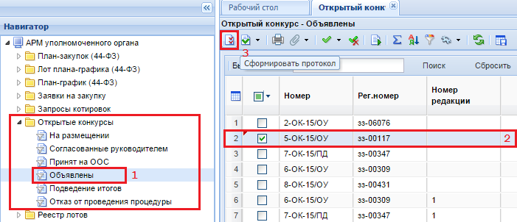
Рисунок 359. Кнопка «Сформировать протокол»
Рисунок 360. Подтверждение формирования протокола
После генерации документа Система выдаст протокол успешного формирования документ или же протокол с причинами, которые помешали формированию документа. По гиперссылке из протокола формирования документа можно перейти к форме редактирования документа.
Протокол формирования документа следует закрыть и перейти к сформированному документу. Для этого в окне навигатора следует развернуть папку «Протоколы» и перейти в фильтр «Создание нового» (Рисунок 361). Для редактирования выделенного протокола следует воспользоваться кнопкой [Редактировать].
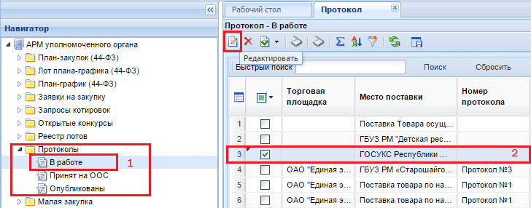
Рисунок 361. Список сформированных протоколов в фильтре «В работе»
В шапочной части формы редактирования протокола расположены поля (Рисунок 362):
- Номер протокола;
- Дата составления, дата публикации, дата подписания;
- Тип протокола;
- Место составления;
- Блок с информацией о заказе.

В нижней части формы располагаются вкладки:
- Лоты;
- Результат работы комиссии;
- Причины признания закупки не состоявшейся;
- Комиссия.
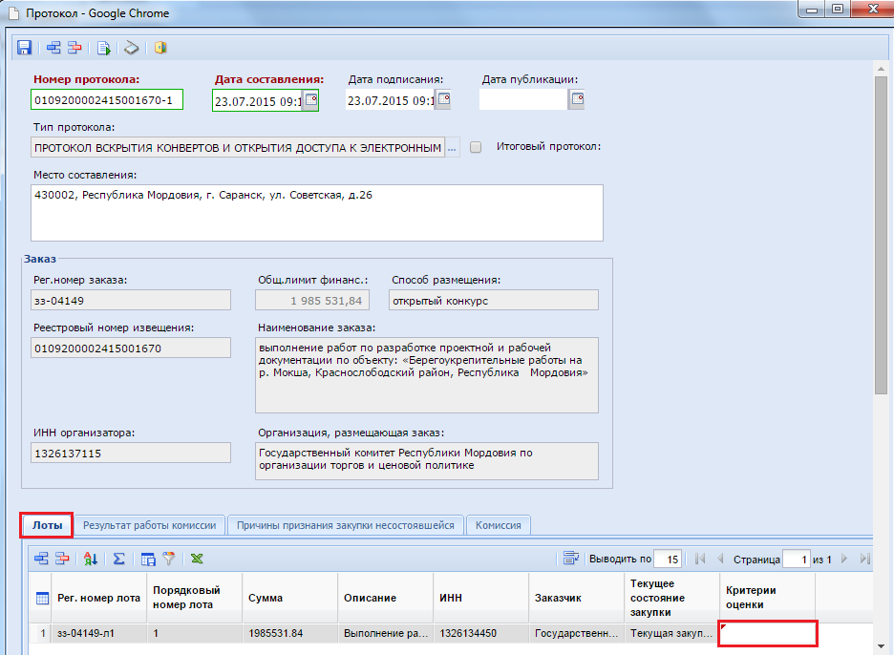
Рисунок 362. Форма редактирования протокола
Во вкладке «Лоты» отображается информация по лоту извещения, для которого был сформирован протокол. Двойным щелчком мыши по полю «Критерии оценки» вызывается форма заполнения критерия оценки (Рисунок 363).
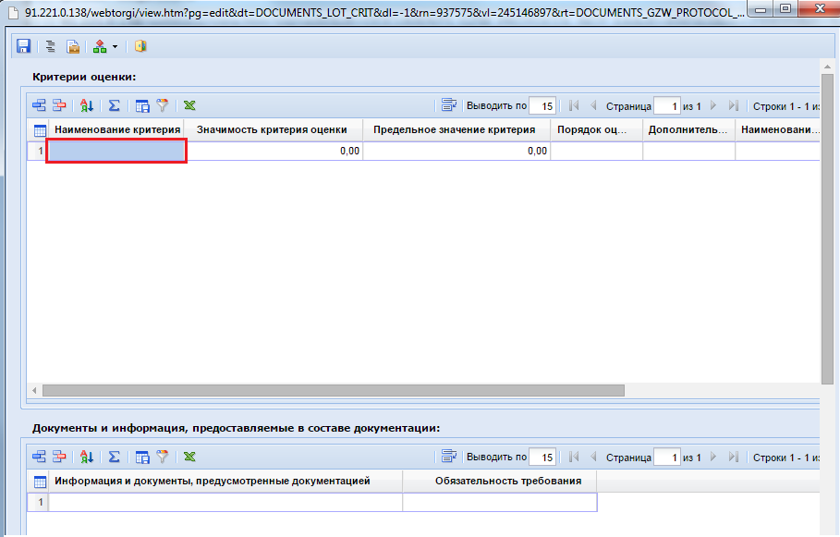
Рисунок 363. Форма ввода критерия оценки
Форма ввода критерия оценки разделена на две таблицы «Критерии оценки» и «Документы и информация, предоставляемые в составе документации».
Таблица «Критерии оценки» состоит из следующих столбцов:
- Наименование критерия (заполняется выбором значения из справочника «Наименование критерия» (Рисунок 364));
- Значимость критерия оценки;
- Предельное значение критерия;
- Порядок оценки по показателю;
- Дополнительная информация;
- Наименование показателя;
- Значимость показателя;
- Порядок оценки по показателю;
- Предельное значение показателя.
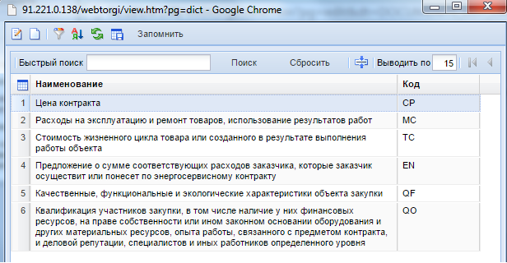
Рисунок 364. Справочник наименований критерий оценки
В поле «Значимость критерия» указывается цифровое значение от 0 до 100 по выбранному критерию (Рисунок 365). При этом суммарное значение значимости критерия по всем выбранным различным наименованиям критерия должен равняться 100. На примере показано использование двух наименований критерия: «Цена контракта» и «Квалификация участника закупки…» со значимостью критерия оценки 60 и 40 соответственно. Чтобы заявка участника по критерию «Цена контракта» набрала оценку 60, ему надо предложить самую минимальную цену. Чтобы заявка участника смогла набрать оценку 40 по критерию «Квалификация участника закупки…», она должна полностью соответствовать трем показателям данного критерия:
- Наличие специалистов и иных работников (ассистент на церемонии награждения имеющий профессиональное хореографическое образование, ведущий мероприятия должен иметь высшее профессиональное образование в области музыкального искусства);
- Деловая репутация (наличие положительных отзывов и/или рекомендаций);
- Опыт работ связанный с предметом контракта (перечень мероприятий общереспубликанского значения с количеством участников не менее 800 человек).
Если же заявка будет соответствовать только первым двум показателям критерия, для каждого из которых значимость показателя определена на уровне 30, то заявка по критерию «Квалификация участника закупки…» получит оценку равную 40*0,6. Коэффициент 0,6 выставляется по причине того, что заявка участника соответствует только 60% критерия и суммарная оценка по критерию выставляется 24.
При этом для критерия «Цена контракта» значимость показателя устанавливается 100, т.к. данный критерий не предполагает разбивку на значимости.
Поле «Порядок оценки по показателю» заполняется выбором значения из выпадающего списка:
- лучшим условием исполнения контракта является наибольшее значение;
- лучшим условием исполнения контракта является наименьшее значение;
- оценка производится по шкале оценки или другому порядку, указанному в документации.
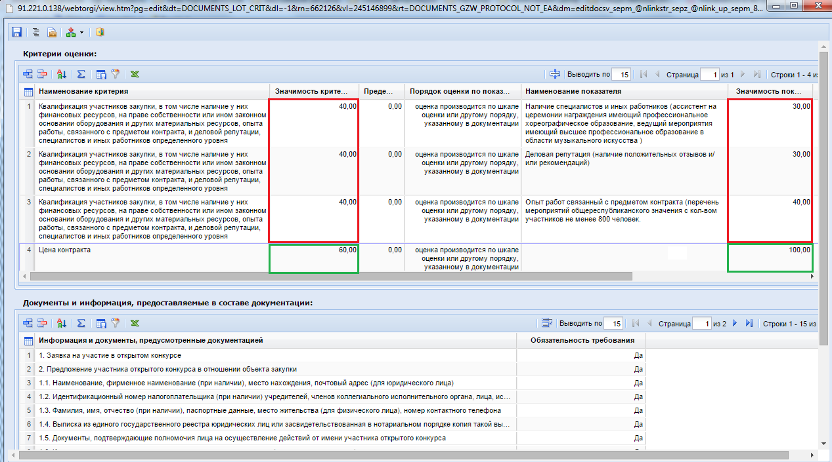
Рисунок 365. Пример заполнения критерия оценки
Таблица «Документы и информация, предоставляемые в составе документации» заполняется вручную добавлением по кнопке [Добавить строку] новой строки и заполнением его необходимым текстом с указанием обязательности указанного требования (Рисунок 366). Для случаев, когда для различных закупок требует одинаковый список документов и информации, предоставляемой в составе документации, предусмотрено создание справочника со списком набора документов. Для создания справочника набора документов или его создания следует открыть справочник информации и документа (Рисунок 366).
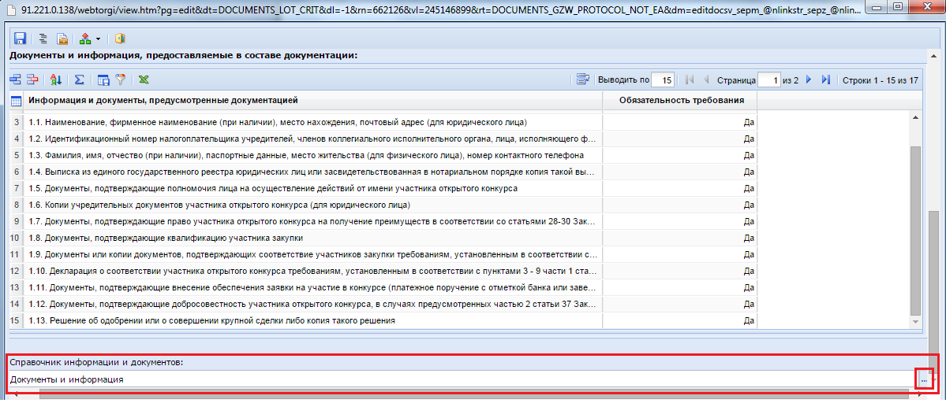
Рисунок 366. Вызов справочника списка документов
В открывшемся справочнике доступны кнопки [Редактировать] и [Создать]. Если в справочнике доступен необходимый набор документов, то достаточно выбрать его и тем самым автоматически заполнятся все строки документов в таблице «Документы и информация, предоставляемые в составе документации» (Рисунок 366).
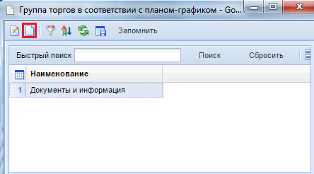
Рисунок 367. Справочник документов и информации, предоставляемой в составе документации
В форме заполнения списка документов обязательно требуется заполнить поле «Наименование», которое в дальнейшем будет отображаться в справочнике документов и информаций, предоставляемых в составе документации (Рисунок 368).
В таблицу по кнопке [Добавить строку] последовательно добавляется перечень строк с наименованием документов и обязательностью предоставления информации по ним.
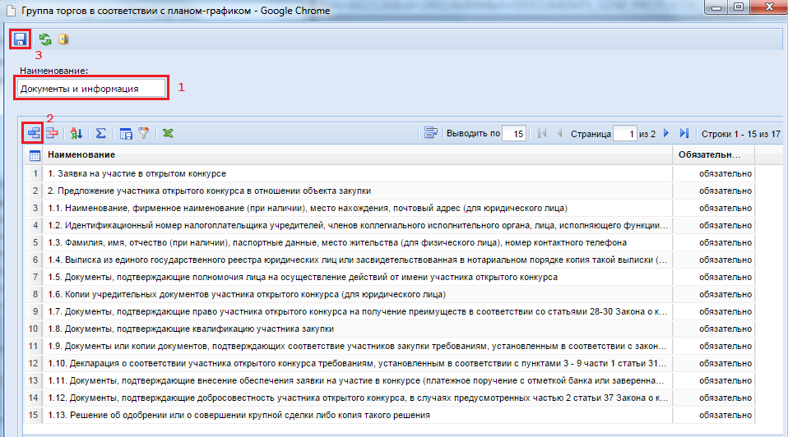
Рисунок 368. Редактирование ранее созданного набора документов и информации, предоставляемой в составе документации
После внесения все необходимой информации по предоставляемым документам следует сохранить данный набор документов по кнопке [Сохранить].
Единожды заполненный перечень списка документов исключает необходимость его повторного ручного набора, в случае необходимости использования подобного списка документов в новом протоколе проводимой закупки.
После заполнения критерия отбора следует перейти во вкладку «Комиссия». Во вкладке доступна возможность выбора комиссии из справочника «Справочник комиссий» (как создавать или редактировать комиссию смотрим п. 2.15.3 данного руководства пользователя). В случае, когда в извещении о проведении закупки была указана комиссия, то в данной вкладке комиссия будет заполнена на основе данных из извещения. Если же в извещении комиссия не была указана, то ее можно выбрать из справочника комиссий (Рисунок 369). Если какой-либо член комиссии во время рассмотрения заявок отсутствовал, то для него следует установить значение «Отсутствовал» в поле «Присутствие». Если члены комиссии высказали свое особое мнение, то для его указания заполняется поле «Особое мнение». Для отражения замечаний членов комиссии доступно поле «Замечание членов комиссии» в нижней части вкладки.
Рисунок 369. Вкладка «Комиссия» в документе «Протокол»
Во вкладке «Причина признания закупки несостоявшейся» заполняется причина путем выбора из справочника требуемого значения. Для этого следует добавить новую строку по кнопке [Добавить строку], по появившемуся пустому полу двойным щелчком ЛКМ активировать справочник причин признания закупки несостоявшейся (Рисунок 370) и выбрать необходимое значение (Рисунок 371).
Рисунок 370. Заполнение причины признания закупки несостоявшейся
Рисунок 371. Справочник причин признания закупки несостоявшейся
Перед созданием заявок участников и началом работы во вкладке «Результат работы комиссии» следует сохранить протокол вскрытия конвертов и открытия доступа к электронным документам заявок участников в открытом конкурсе по кнопке [Сохранить].

Во вкладке «Результат работы комиссии» отражается список участников с результатами рассмотрения поданных ими заявок на участие в закупке (Рисунок 372).
Рисунок 372. Результат работы комиссии
Для добавления заявки участника следует дважды щелкнуть ЛКМ по полю «Номер заявки в журнале регистрации». При этом откроется форма для заполнения заявки участника (Рисунок 373). В открывшейся форме необходимо перейти во вкладку «Лот» и выбрать лот извещения из справочника лотов для подачи заявок (Рисунок 374).
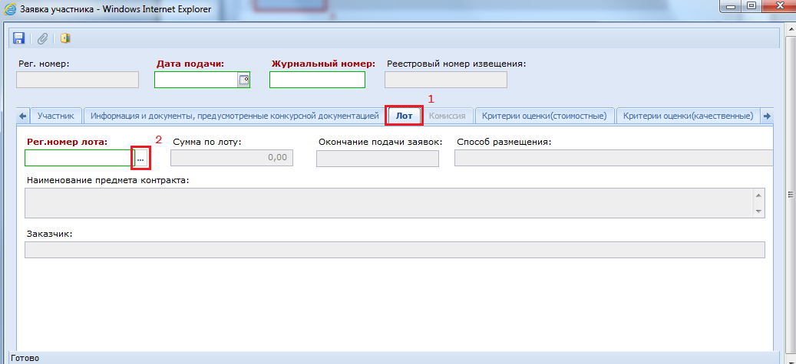
Рисунок 373. Форма для заполнения заявки участника
Рисунок 374. Справочник лотов для подачи заявок
После выбора лота извещения в форме заявки участника все поля во вкладке «Лот» будут автоматически заполнены. На основе выбранного лота извещения заполнятся автоматически вкладки «Информация и документы, предусмотренные конкурсной документацией», «Критерии оценки (стоимостные)» и «Критерии оценки (качественные)». Информация в данные вкладки переходит из критерия оценки, сформированного в протоколе (Рисунок 365).
Для ввода информации участника следует перейти во вкладку «Участник» (Рисунок 375) и выбрать поставщика из справочника «Поставщики услуг» (Рисунок 376).
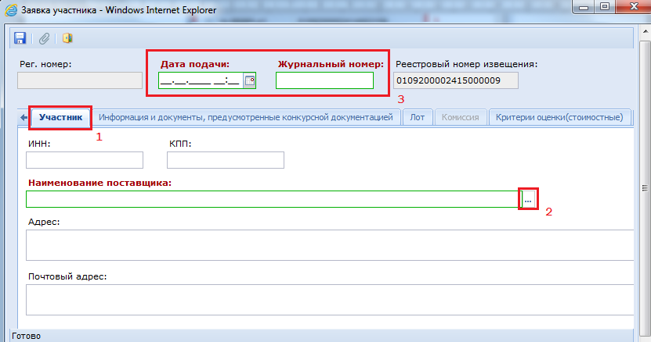
Рисунок 375. Заполнение информации об участнике закупки
Рисунок 376. Справочник поставщиков услуг
После выбора поставщика услуг поля во вкладке «Участник» будут заполнены автоматически на основе данных из справочника. В форме заполнения заявки участника обязательными для заполнения являются поля «Дата подачи» и «Журнальный номер». После успешного сохранения заявки участника по кнопке [Сохранить] ее следует закрыть. В протоколе вскрытия конвертов и открытия доступа к электронным документам заявок участников в открытом конкурсе во вкладке «Результат работы комиссии» отобразится вновь созданная заявка (Рисунок 372).
Форму для создания новой заявки участника также можно открыть по кнопке [Создать], перейдя к документу «Заявка участника», расположенного в списке навигатора под папками (Рисунок 377). Все созданные заявки участников отображаются в данном списке. Для редактирования заявки следует выделить нужную заявку и воспользоваться кнопкой [Редактировать].
Рисунок 377. Список заявок участников
После того как все заявки участников будут сохранены, предстоит работа комиссии по рассмотрению заявки на соответствие условиям проводимой закупки. Для этого следует открыть заявку участника.
В открывшейся форме редактирования заявки участника следует перейти во вкладку «Информация и документы, предусмотренные конкурсной документацией» и в таблице «Соответствие» проставить соответствие предоставленных документов требованиям конкурсной документации (Рисунок 378).
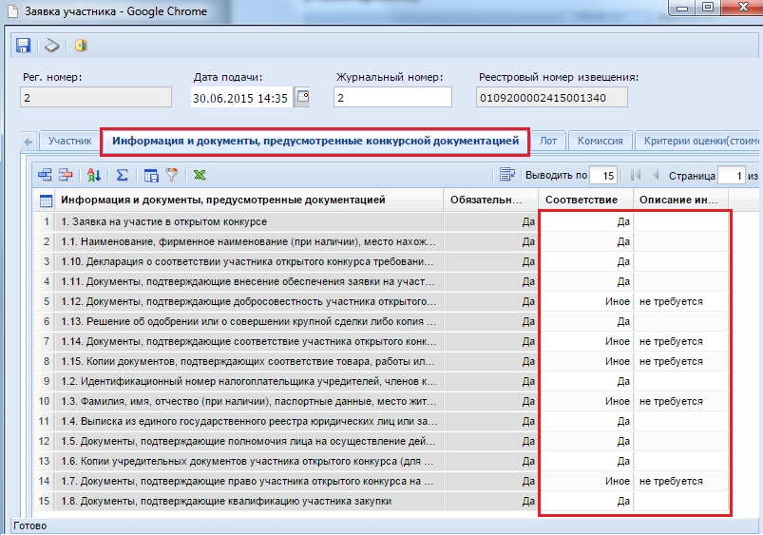
Рисунок 378. Простановка соответствия поданных документов заказчиками
Во вкладке «Критерии оценки (стоимостные)» заполняется поле «Предложение участника» (Рисунок 379).
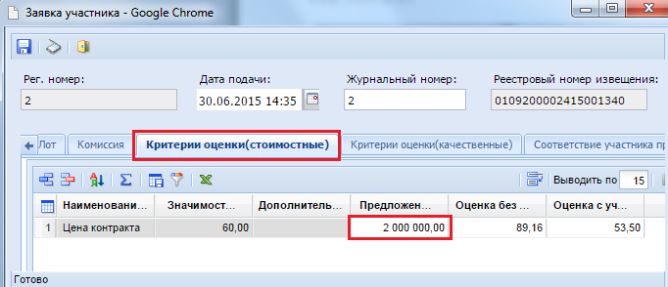
Рисунок 379. Предложение участника
Во вкладке «Комиссия» выносится решение о допуске или не допуске поданной заявки участника. В случае принятия решения не допустить заявку участника каким-либо членом комиссии в поле статус голосования устанавливается значение «Не соответствует». При этом заполняется поле «Причины отказа», которых может быть более одного. При этом если член комиссии отсутствовал, то в поле выставляется значение «Отсутствовал» напротив его имени.
Для допуска заявки участника достаточно всем присутствовавшим членам комиссии установить статус голосования «Соответствует» и в блоке «Результат допуска заявки» отметить флаг «Допуск» (Рисунок 380).
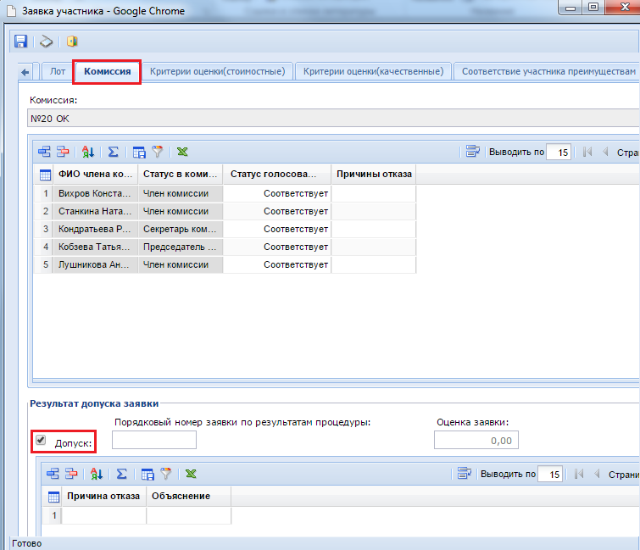
Рисунок 380. Результат допуска заявки
Внесенные данные по заявке участника следует сохранить по кнопке [Сохранить] и перейти к процедуре допуска или не допуска следующей заявки участника. После завершения процедуры выявления списка допущенных заявок участников необходимо сгенерировать печатную форму протокола вскрытия конвертов и допуска к электронным документам заявок участников в открытом конкурсе по кнопке [Генерация протокола]. По факту нажатия на данную кнопку Система запросит подтверждения генерации печатной формы и формат документа, в котором следует его сохранить на машине заказчика (Рисунок 381).
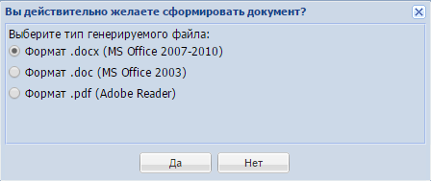
Рисунок 381. Выбор типа генерируемого файла
По кнопке [Прикрепленные файлы] следует открыть список прикрепленных файлов и для автоматически сгенерированного протокола выставить флаг «Размещение файла в ЕИС» (Рисунок 382). Для сохранения произведенных изменений применительно к прикрепленному файлу следует воспользоваться кнопкой [Сохранить]. Для добавления иных документов в список прикрепленных файлов следует воспользоваться кнопкой [Создать].
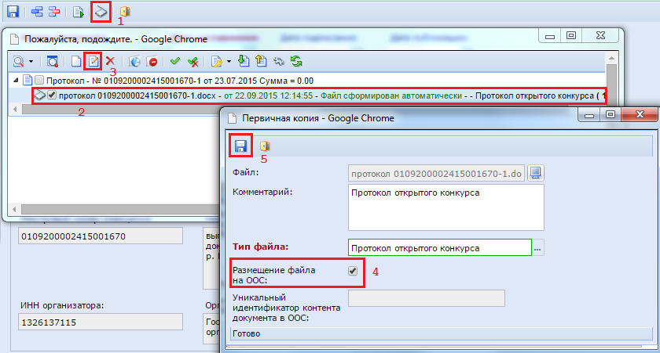
Рисунок 382. Отметка файла для отправки в ЕИС
После добавления всех необходимых файлов к документу протокол рассмотрения и оценки заявок на участие в открытом конкурсе документ следует отправить в ЕИС по кнопке [Отправить документ в ЕИС] первоначально отметив необходимый для отправки документ (Рисунок 383).

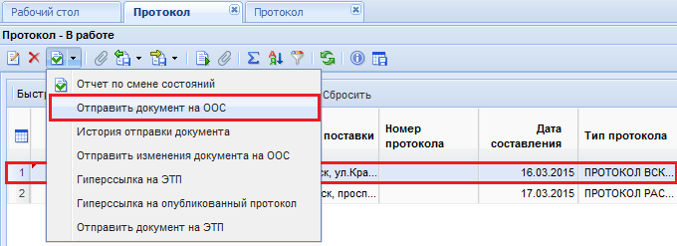
Рисунок 383. Отправка протокола в ЕИС
После успешной отправки протокола в ЕИС следует опубликовать его через личный кабинет заказчика в ЕИС.
Информация об опубликованном протоколе в Систему «WEB-Торги-КС» поступит на следующий день после публикации и документ протокол перейдет в фильтр «Опубликованы».
    - Формирование протокола рассмотрения и оценки заявок на участие в открытом конкурсе
После успешной публикации протокола вскрытия конвертов и открытия доступа к электронным документам заявок участников в открытом конкурсе следует в Системе «WEB-Торги-КС» сформировать протокол рассмотрения и оценки заявок участников закупки. Если по результатам вскрытия конвертов комиссия допустила более одной заявки участника, то по кнопке [Сформировать протокол] сформируется протокол рассмотрения и оценки заявок на участие в открытом конкурсе (Рисунок 384). Если же была допущена только одна заявка, то будет сформирован протокол рассмотрения единственной заявки на участие в открытом конкурсе (см. п. 2.13.4).
Рисунок 384. Формирование протокола рассмотрения
При этом Система попросит подтвердить действие по формированию протокола (Рисунок 385).
Рисунок 385. Подтверждение формирования протокола
После генерации документа Система выдаст протокол успешного формирования документ или же протокол с причинами, которые помешали формированию документа. По гиперссылке из протокола формирования документа можно перейти к форме редактирования документа.
Протокол формирования документа следует закрыть и перейти к рассмотрению электронных заявок участников закупки. Для этого в окне навигатора следует развернуть папку «Протоколы» и перейти в фильтр «Создание нового» (Рисунок 400), выделить вновь сформированный протокол рассмотрения электронных заявок участников и открыть его двойным щелчком ЛКМ или воспользоваться кнопкой [Редактировать].
Рисунок 386. Список сформированных протоколов в фильтре «В работе»
В открывшейся форме протокола во вкладке «Результат работы комиссии» отображается список заявок с указанием допуска или не допуска (Рисунок 387). Данная информация автоматически подтягивается из протокола вскрытия конвертов по открытому конкурсу.
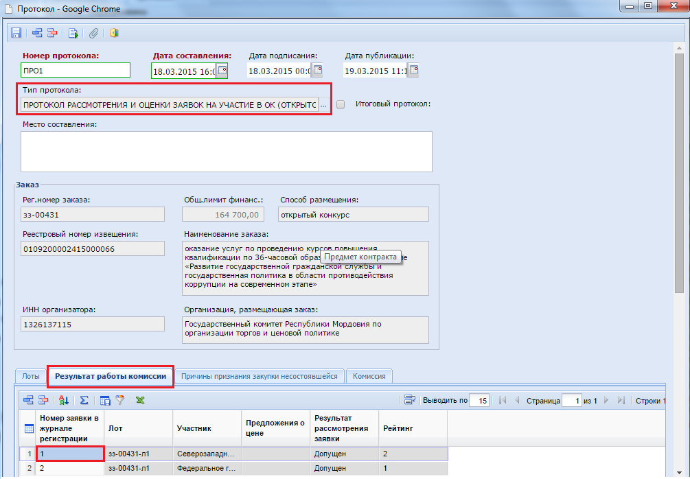
Рисунок 387. Список электронных заявок участников
Для рассмотрения и оценки поданной заявки следует открыть заявку участника двойным нажатием ЛКМ по полю «Номер заявки в журнале регистрации» выбранной заявки участника. В открывшейся форме заявки участника следует перейти во вкладку «Критерии оценки (стоимостные)» и выставить оценку предложенной цены с учетом цен, предложенных остальными участниками закупки (Рисунок 388).
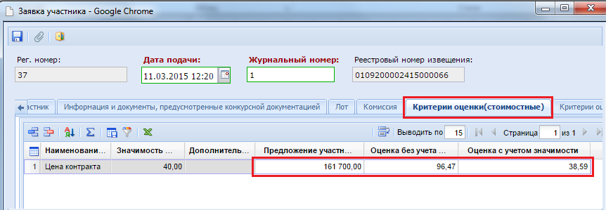
Рисунок 388. Критерии оценки (стоимостные) поданной заявки участника
Во вкладке «Критерии оценки (качественные)» выставляется оценка по критериям и отдельно по показателям критерия с учетом значимости критериев и их показателей определенных конкурсной документацией (Рисунок 389).
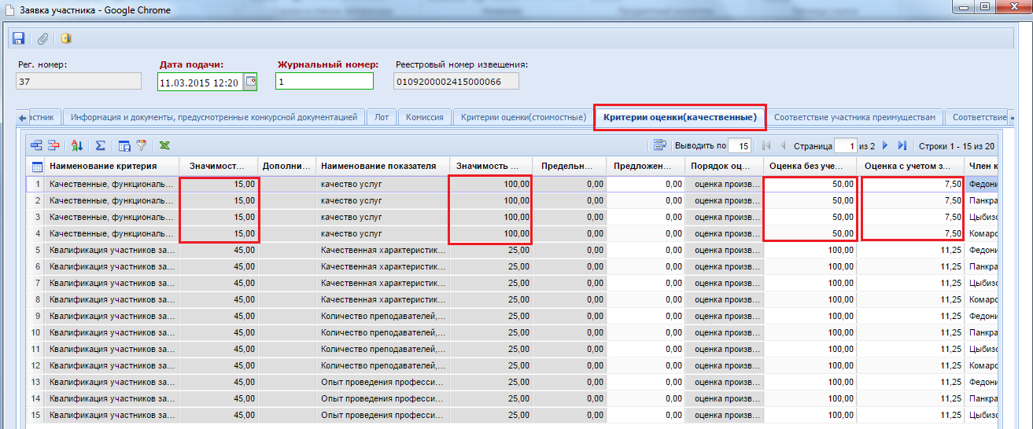
Рисунок 389. Критерии оценки (качественные)
Если конкурсной документацией предполагалось предоставление преимущества отдельным категориям поставщиков, то во вкладке «Соответствие участника преимуществам» выставляется значение «Соответствует» или «Не соответствует». В случае предусмотренных конкурсной документацией требований к участникам закупки соответствие им для каждой поданной заявки участника выставляется во вкладке «Соответствие участника требованиям».
Исходя из набранных баллов согласно стоимостным и качественным критериям во вкладке «Комиссия» для выбранной заявки участника выставляется итоговое значение оценки заявки (Рисунок 390). По результатам полученной оценки заявки выставляется порядковый номер заявки по результатам процедуры среди всех рассмотренных заявок участников. Победителем признается та заявка участника, которая получит порядковый номер «1».
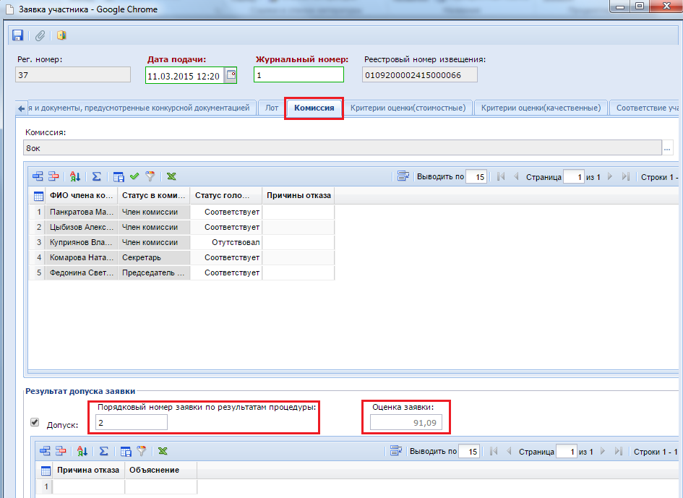
Рисунок 390. Выставление результата рассмотрения и оценки комиссией заявки участника
Все внесенные данные критерий оценок следует сохранять по кнопке [Сохранить].
После рассмотрения всех заявок участников и выставления всем заявкам участников закупки порядковых номеров по результатам процедуры, следует сгенерировать печатную форму протокола по кнопке [Генерация протокола] (Рисунок 391).
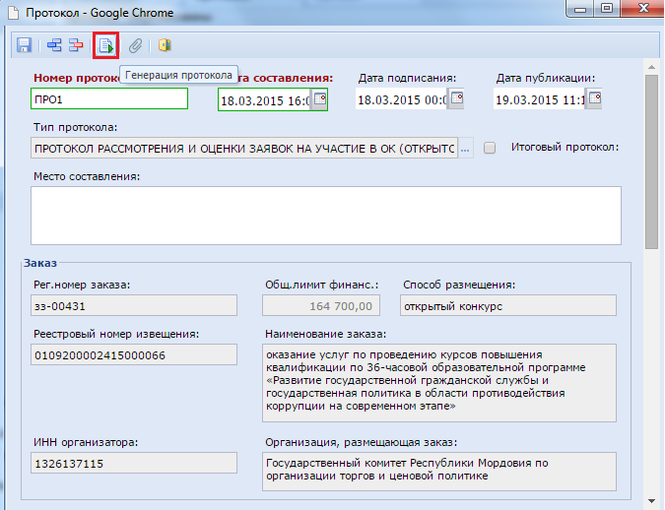
Рисунок 391. Генерация протокола по результатам работы комиссии
Сгенерированный протокол будет добавлен в список прикрепленных документов автоматически.
По кнопке [Прикрепленные файлы] следует открыть список прикрепленных файлов и для автоматически сгенерированного протокола выставить флаг «Размещение файла в ЕИС» (Рисунок 392). Для сохранения произведенных изменений применительно к прикрепленному файлу следует воспользоваться кнопкой [Сохранить]. Для добавления иных документов в список прикрепленных файлов следует воспользоваться кнопкой [Создать].
Рисунок 392. Отметка файла для отправки в ЕИС
После добавления всех необходимых файлов к документу протокол рассмотрения и оценки заявок на участие в открытом конкурсе документ следует отправить в ЕИС по кнопке [Отправить документ в ЕИС] первоначально отметив необходимый для отправки документ (Рисунок 393).
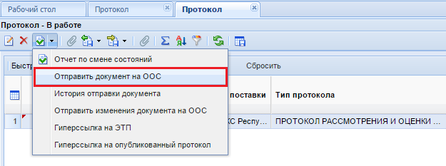
Рисунок 393. Отправка протокола в ЕИС
После успешной отправки протокола в ЕИС следует опубликовать его через личный кабинет заказчика в ЕИС.
Информация об опубликованном протоколе в Систему «WEB-Торги-КС» поступит на следующий день после публикации и документ протокол перейдет в фильтр «Опубликованы».
    - Формирование протокола рассмотрения единственной заявки на участие в открытом конкурсе
Формирование протокола рассмотрения единственной заявки на участие в открытом конкурсе происходит в автоматическом режиме по кнопке [Сформировать протокол] (Рисунок 394). Следует помнить, что данный тип протокола формируется, если по результатам протокола вскрытия конвертов и открытия доступа к электронным заявкам участников в открытом конкурсе была допущена только 1 заявка участника.
Рисунок 394. Формирование протокола рассмотрения
Вновь сформированный документ доступен для дальнейшего редактирования в папке навигатора «Протокол» в фильтре «В работе». Необходимо выделить сформированный протокол, открыть его на редактирование и перейти во вкладку «Результат работы комиссии». В данной вкладке следует открыть заявку участника для простановки стоимостного критерия оценки (Рисунок 395).
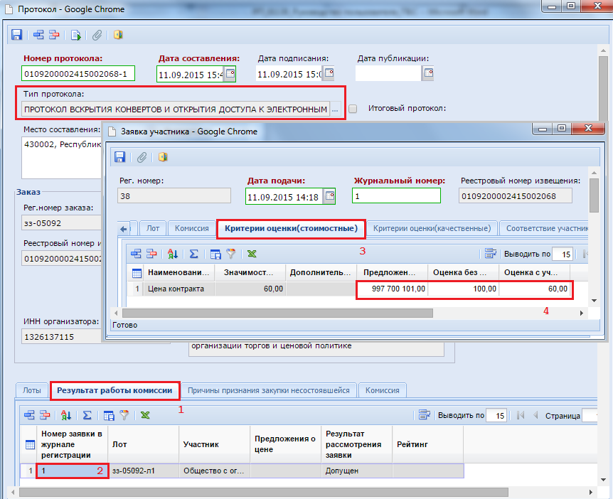
Рисунок 395. Выставление стоимостного критерия оценки единственной допущенной заявки участника
Во вкладке «Комиссия» выставляется решение каждого члена комиссии по поданной заявке участника и в случае принятия решения комиссией, что поданная заявка соответствует всем критериям оценки выставляется флаг «Допуск» в блоке «Результат допуска заявки» (Рисунок 396).
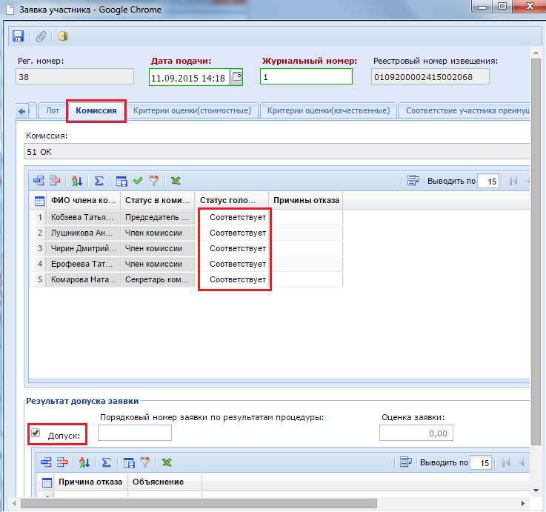
Рисунок 396. Выставление решения работы комиссии
Все внесенные данные следует сохранить по кнопке [Сохранить].
После рассмотрения заявки участника следует сгенерировать печатную форму протокола по кнопке [Генерация протокола].
По кнопке [Прикрепленные файлы] следует открыть список прикрепленных файлов и для автоматически сгенерированного протокола выставить флаг «Размещение файла в ЕИС» (Рисунок 399). Для сохранения произведенных изменений применительно к прикрепленному файлу следует воспользоваться кнопкой [Сохранить]. Для добавления иных документов в список прикрепленных файлов следует воспользоваться кнопкой [Создать].
Рисунок 397. Отметка файла для отправки в ЕИС
После добавления всех необходимых файлов к документу протокол рассмотрения единственной заявки на участие в открытом конкурсе документ следует отправить в ЕИС по кнопке [Отправить документ в ЕИС] первоначально отметив необходимый для отправки документ (Рисунок 400).
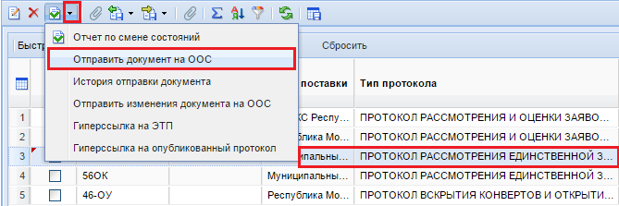
Рисунок 398. Отправка протокола в ЕИС
После успешной отправки протокола в ЕИС следует опубликовать его через личный кабинет заказчика в ЕИС.
Информация об опубликованном протоколе в Систему «WEB-Торги-КС» поступит на следующий день после публикации и документ протокол перейдет в фильтр «Опубликованы».

  - Формирование сведений по государственным контрактам и контроль их исполнения
    - Формирование контракта.
После заключения государственного контракта Заказчик формирует в Системе документ «Контракт», содержащий сведения о заключенном государственном контракте (его изменении), для включения в реестр государственных контрактов. Для документа «Контракт» доступны следующие состояния (Рисунок 399):
- Создание нового;
- Принят в ЕИС;
- На доработке:
- Зарегистрировано;
- Исполнение завершено/прекращено.
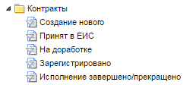
Рисунок 399. Состояния документа «Контракт».
После завершения процедуры размещения заказа необходимо сгенерировать государственный контракт, который в случае успешной генерации отобразится в фильтре «Создание нового». Документ «Контракт» можно сгенерировать:
- по кнопке [Создать по части 1 пунктам 26, 33 статьи 93] (смотрим п. 2.14.1.1);
- по кнопке [Информация о заключенном контракте (его изменении) с 01.01.2015];
- по кнопке [Сформировать контракт без публикации извещений];
- по кнопке [Сформировать контракт по опубликованным извещениям];
- по кнопке [Сформировать контракт] из состояний лота извещения «Состоявшаяся процедура размещения заказа» и «Несостоявшаяся процедура размещения заказа» (используется для формирования контракта по всем способам определения поставщика, по которым создается извещение) (смотрим п. 2.14.1.3);
- по кнопке [Формирование контракта с единственным поставщиком] из документа «Заявка на закупку» в состоянии «Принято к исполнению» (используется для формирования контракта с единственным поставщиком, по которым не требуется создание и публикация извещения).
Для контрактов по способу определения поставщика запрос предложений указание основания для заключения контракта с единственным поставщиком возможно ТОЛЬКО при наличии в ЕИС протокола со статусом "Итоговый".

      - Создание контракта по п. 26 и п. 33 ч.1 ст. 93 44-ФЗ

Для создания документа «Контракт» по п.26 и п.33 ч.1 ст. 93 44-ФЗ, необходимо в фильтре «Создание нового» нажать на кнопку [Создать по части 1 пунктам 26, 33 статьи 93] из выпадающего списка кнопки [Создать] (Рисунок 400). При этом откроется форма для заполнения документа «Контракт» (Ошибка! Источник ссылки не найден.).

Следует помнить, что для заполнения документа «Контракт» по данным способам определения поставщика необходимо наличие согласованного и опубликованного плана-графика, содержащего лоты плана-графика с вышеуказанными способами определения поставщика (смотрим п. 2.5.1)
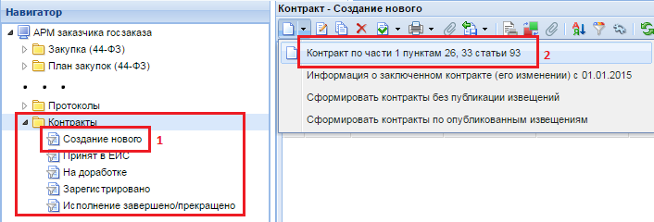
Рисунок 400. Кнопка создания контракта по п.26 и п.33 ч.1 ст.93 44-ФЗ
Во вкладке «Общие данные» заполняются все без исключения обязательные для заполнения поля (Рисунок 401).

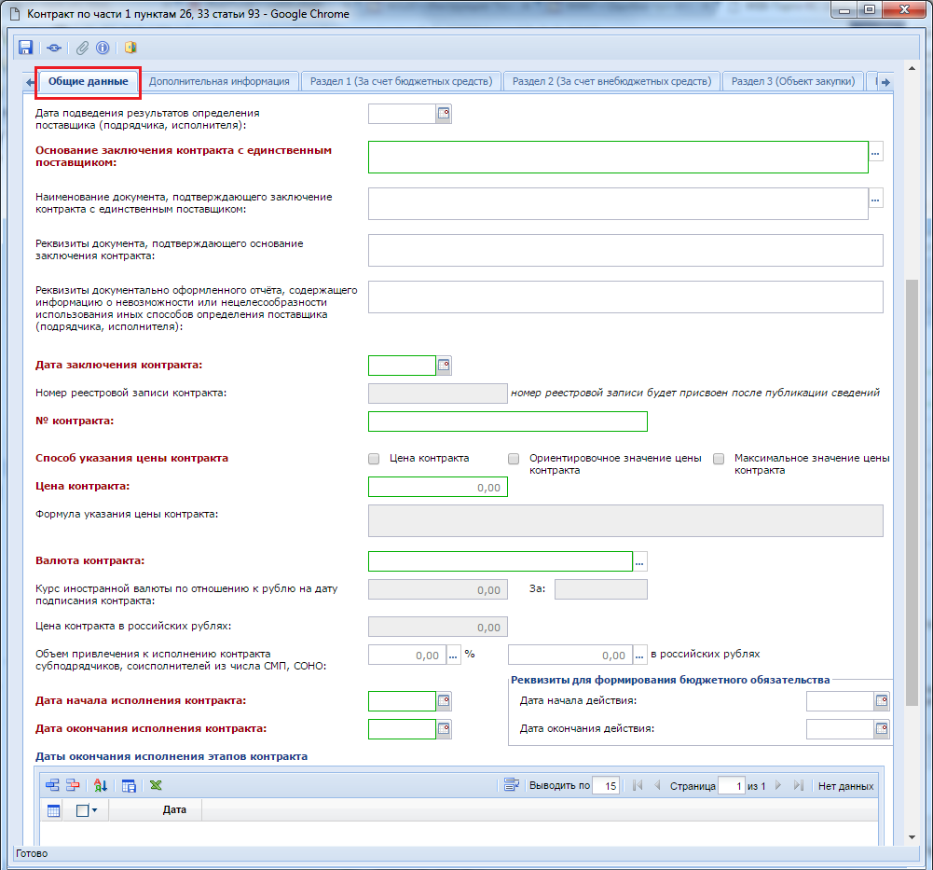
Рисунок 401. Поля для заполнения во вкладке «Общие данные»
Введенное значение в поле «Дата окончания исполнения контракта» автоматически переходит в поле «Дата окончания исполнения этапов контракта». Если контракт предполагает более одного этапа контракта, то для добавления необходимых дат окончания исполнения этапов контракта необходимо воспользоваться кнопкой [Добавить строку] и указать необходимую дату.
Во вкладке «Раздел 1 (За счет бюджетных средств)» или же во вкладке «Раздел 2 (За счет внебюджетных средств)», в зависимости от того, за счет каких средств предполагается осуществление исполнения контракта, добавляется новая строка по кнопке [Добавить строку] (Рисунок 402). Двойным щелчком по полю «Связанная строка позиции плана» открывается справочник строк лотов плана-графика со способом определения поставщика по п.26 и п.33 ч.1 ст. 93 44-ФЗ. При этом поле «БК» будет заполнено на основе данных из выбранной строки лота плана-графика. Также необходимо указать сумму по годам, в течении которых предполагается исполнение контракта.
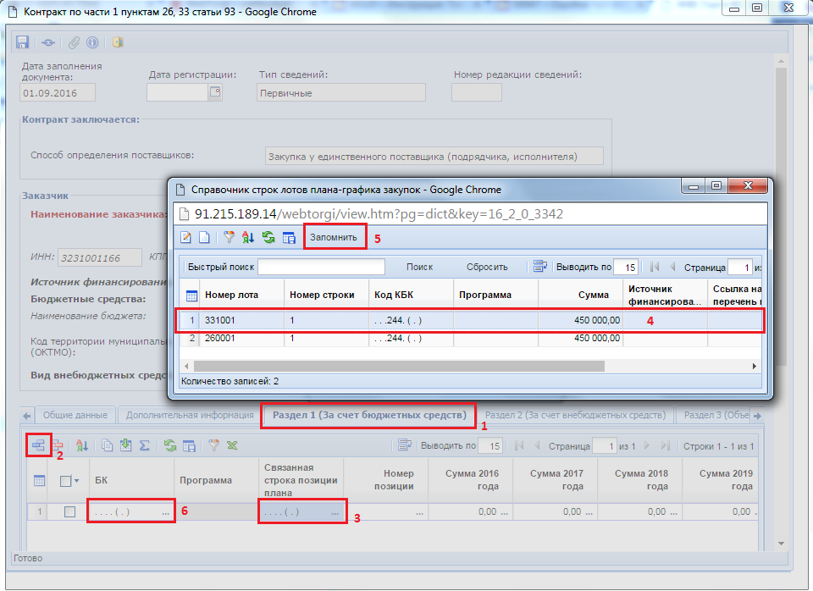
Рисунок 402. Заполнение раздела за счет внебюджетных средств
Для заполнения суммы по годам следует воспользоваться двойным кликом по необходимому полю финансового года. При этом откроется форма «Просмотр и редактирование сумм контракта по месяцам» позволяющая разбить по месяцам суммы этапов исполнения контракта для выбранного финансового года (Рисунок 403). Данная форма позволяет создавать более одного этапа на один месяц финансового года. Сумма всех введенных этапов исполнений контракта после сохранения формы по кнопке [Сохранить разбивку] будет отражена в поле финансового года, для которого была сохранена разбивка.
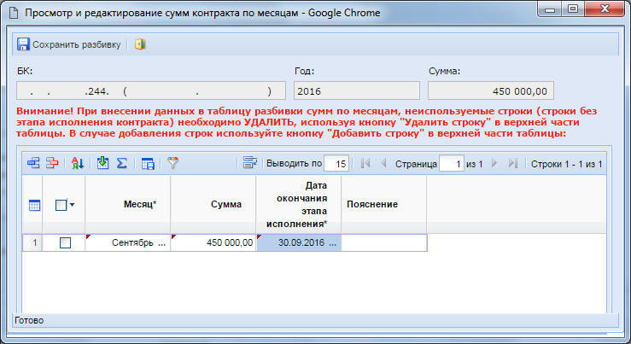
Рисунок 403. Форма «Просмотр и редактирование сумм контракта по месяцам»
Во вкладке «Раздел 3 (Объект закупки)» указывается закупаемая продукция (Рисунок 404). Для этого заполняются поля «№ п/п», «Код классификации продукции», «Наименование товара, работы или услуги», «Единица измерения», «Цена за единицу», «Количество», «Сумма».
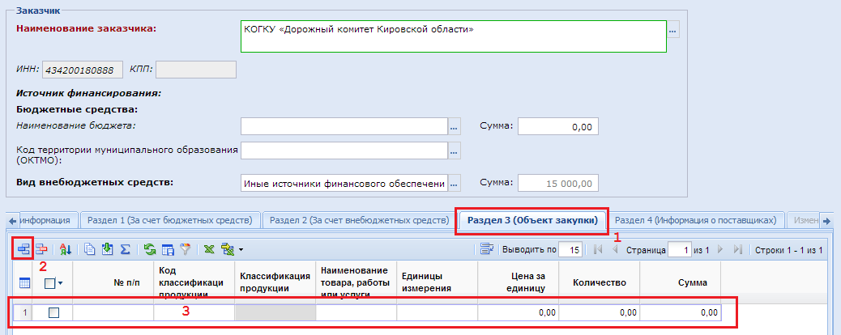
Рисунок 404. Вкладка «Объект закупки»
Во вкладке «Раздел 4 (Информация о поставщике)» для выбора поставщика из справочника «Поставщики услуг» достаточно двойным щелчком по полю «Наименование» вызвать справочник поставщиков услуг и выбрать нужного поставщика (Рисунок 405). Если в справочнике поставщиков нет необходимого поставщика или же по нему введены некорректные данные, то смотрим п. 2.15.1 данного руководства.
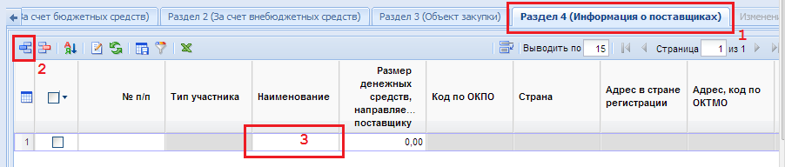
Рисунок 405. Заполнение информации о поставщике
Поле «Размер денежных средств, направляемых поставщику» заполняется только в том случае, если поставщик услуг является юридическим лицом Российской Федерации.
После того как все необходимые поля документа «Контракт» будут заполнены, его необходимо сохранить и в случае успешного прохождения всех контролей отправить в ЕИС по кнопке [Отправить документ в ЕИС].
      - Информация о заключенном контракте (его изменении) с 01.01.2015
Для создания нового контракта, заключенного с 01.01.2015 необходимо в фильтре «Создание нового» нажать на кнопку [Информация о заключенном контракте (его изменении) с 01.01.2015].
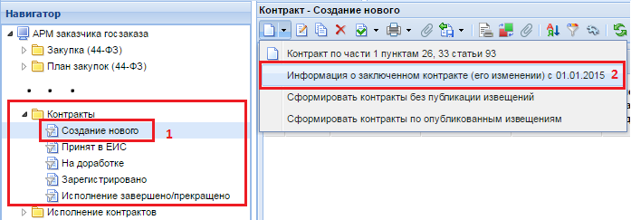
Рисунок 406. Создания нового контракта, заключенного с 01.01.2015
Необходимо заполнить поле «Способ определения поставщика», выбрав из справочника «Подспособы определения поставщика» необходимое значение.
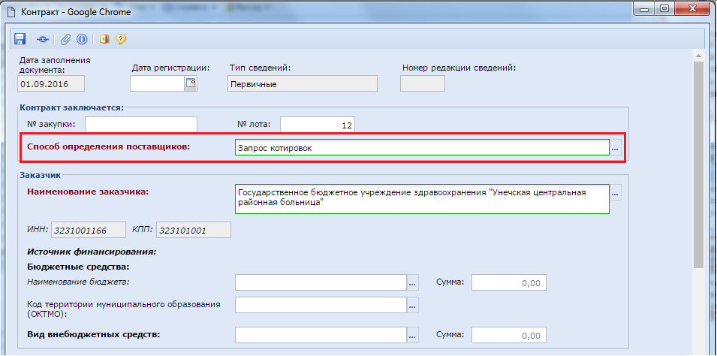
Рисунок 407. Заполнение контракта
Во вкладке «Общие данные» заполняются все без исключения обязательные для заполнения поля.
Во вкладке «Раздел 1 (За счет бюджетных средств)» или же во вкладке «Раздел 2 (За счет внебюджетных средств)», в зависимости от того, за счет каких средств предполагается осуществление исполнения контракта, добавляется новая строка по кнопке [Добавить строку] (Рисунок 408). Заполнение поля «БК» осуществляется выбором необходимой классификации из справочника «Справочник комбинаций». Поле «Сумма» по годам заполняется автоматически на основе введенных данных в форме «Просмотр и редактирование сумм контракта по месяцам», вызываемый двойным кликом мыши по полю финансового года. Поле «Счет получателя» заполняется из справочника «Счета корреспондентов».
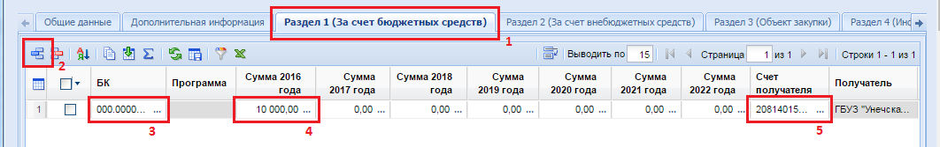
Рисунок 408. Вкладка «Раздел 1 (За счет бюджетных средств)»
Во вкладке «Раздел 3 (Объект закупки)» указывается закупаемая продукция (Рисунок 409). Для этого заполняются поля «№ п/п», «Код классификации продукции», «Наименование товара, работы или услуги», «Единица измерения», «Цена за единицу», «Количество», «Сумма».
Рисунок 409. Вкладка «Объект закупки»
Во вкладке «Раздел 4 (Информация о поставщике)» для выбора поставщика из справочника «Поставщики услуг» достаточно двойным щелчком по полю «Наименование» вызвать справочник поставщиков услуг и выбрать нужного поставщика (Рисунок 405). Если в справочнике поставщиков нет необходимого поставщика или же по нему введены некорректные данные, то смотрим п. 2.15.1 данного руководства.
Рисунок 410. Заполнение информации о поставщике
После того как все необходимые поля документа «Контракт» будут заполнены, его необходимо сохранить и в случае успешного прохождения всех контролей отправить в ЕИС по кнопке [Отправить документ в ЕИС].
      - Создание контракта из лота извещения
Для создания контракта по результатам проведения закупки следует перейти к списку документов «Реестр лотов» (Рисунок 411) в состоянии «Состоявшаяся процедура размещения заказа» (или «Несостоявшиеся процедура размещения заказа»), выбрать требуемые документы и нажать кнопку [Сформировать контракт] (Рисунок 412), при этом появится окно, запрашивающее подтверждение формирования документа.
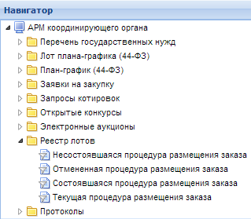
Рисунок 411. Переход к текущим лотам
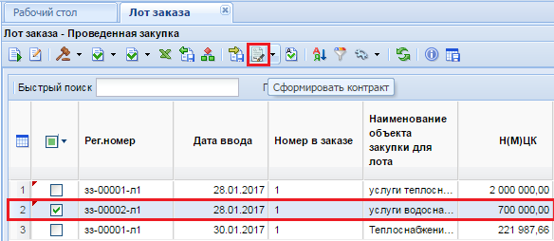
Рисунок 412. Формирование контракта
В случае, если контракт уже был ранее сформирован, Система отобразит соответствующее сообщение (Рисунок 413).
Рисунок 413. Протокол контроля на ранее сгенерированный контракт из выбранного лота
При успешном формировании контракта в протоколе формирования будет указан его номер (Рисунок 414).
Рисунок 414. Протокол успешно сформированного контракта
Успешно сгенерированный документ отобразится в навигаторе в списке документов «Контракт» в состоянии «Создание нового».

Формирование контракта из лота извещения возможно осуществить также по кнопке [Сформировать контракт по опубликованным извещениям] в фильтре «Создание нового» папки «Контракт» (Рисунок 415).
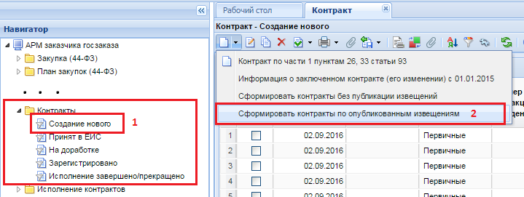
Рисунок 415. Создание контракта по опубликованным извещениям
В открывшейся форме необходимо выбрать лот, для которого будет формироваться контракт, и нажать на кнопку [Запомнить] (Рисунок 416).
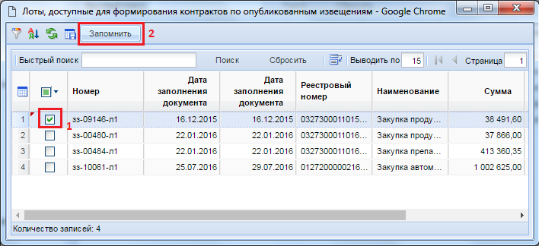
Рисунок 416.Лоты доступные для формирования контракта по опубликованным извещениям
При успешном формировании контракта в протоколе формирования будет указан его номер (Рисунок 414).
В случае, если контракт уже был ранее сформирован, Система отобразит соответствующее сообщение (Рисунок 413).
Документ «Контракт» предназначен для учета сведений о заключенном государственном или муниципальном, а также гражданско-правовых договоров бюджетных учреждений на поставки товаров, выполнение работ, оказание услуг и о требованиях к технологическим, программным, лингвистическим, правовым и организационным средствам обеспечения пользования официальным сайтом в сети Интернет, на котором размещаются указанный реестр».
Форма редактирования контракта показана на (Рисунок 417).
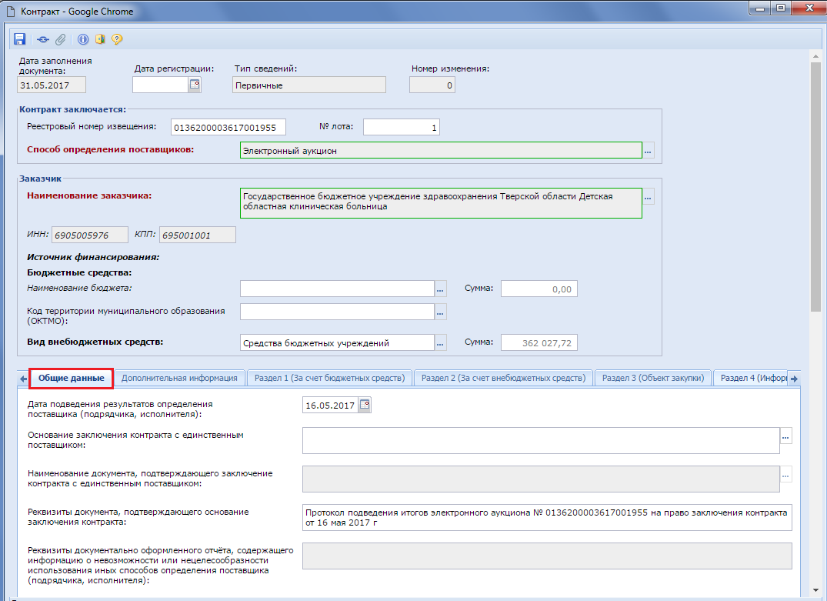
Рисунок 417. Документ «Контракт».
Окно редактирования контракта состоит из заголовочной части и восьми вкладок:
Общие данные – содержит информацию по основанию заключения контракта, дату, номера контракта и реестровой записи, способ указания цены контракта, цену контракта, валюту контракта, сроки начала и окончания исполнения контракта (Рисунок 401).
Дополнительная информация – содержит поля для заполнения информации по обеспечению исполнения контракта и экономии при заключении энергосервисного контракта.
Раздел 1 (За счет бюджетных средств) предназначен для разбивки цены контракта на суммы, финансируемые за счет бюджетных средств, в разрезе расходной бюджетной классификации по годам.
Раздел 2 (За счет внебюджетных средств) предназначен для разбивки цены контракта на суммы, финансируемые за внебюджетные средства, в разрезе расходной бюджетной классификации по годам.
Раздел 3 (Объект закупки) предназначен для указания предмета контракта: продукции (услуги), цены, количества и суммы.
Раздел 4 (Информация о поставщиках) предназначен для указания информация о поставщиках (исполнителях, подрядчиках) по контракту.
Изменения предназначены для заполнения полей, в случае внесения изменения к первичному контракту с указанием типа вносимых изменений с описанием изменений, реквизиты документа, являющиеся основанием для этих изменений, а в случае изменения цены контракта обоснование изменения цены и комментарии к нему (Рисунок 421).
Сведения о состоянии документа (служебная информация) – содержит служебную информацию о создании и последнем обновлении документа.
Во вкладке «Общие данные» заполняются все без исключения обязательные для заполнения поля. От года, указанного в поле «Дата заключения контракта», зависит наименование столбцов, отражающих объем финансирования по годам за счет бюджетных и внебюджетных средств (Рисунок 418).
Значения в полях вкладок «Раздел 1 (За счет бюджетных средств)», «Раздел 2 (За счет внебюджетных средств)», «Раздел 3 (Объект закупки)» автоматически заполняются из имеющихся данных документа, из которого был сгенерирован контракт. Для изменения значений сумм по годам следует выделить необходимое поле для заполнения, кликнуть 1 раз мышью и нажать на клавишу Enter (Рисунок 418). При этом выделенное поле становится белого цвета и будет доступным для редактирования. Для сохранения измененного значения в поле нужно щелкнуть мышью в любое другое поле формы. Двойной же клик по значению поля суммы по годам приведет к попытке открыть форму заполнения этапов исполнения контракта по месяцам выбранного года (Рисунок 419).
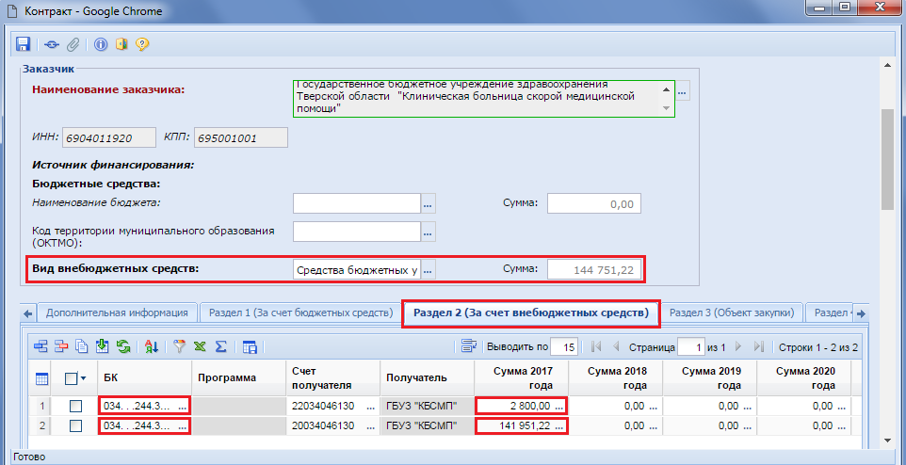
Рисунок 418. Заполнение вкладки «Раздел 2 (За счет внебюджетных средств)»
Поля со значениями сумм по бюджетным и внебюджетным средствам в заголовочной части документа «Контракт» заполняются автоматически на основе введенных данных по годам во вкладках «Раздел 1 (За счет бюджетных средств)», «Раздел 2 (За счет внебюджетных средств)» (Рисунок 418).
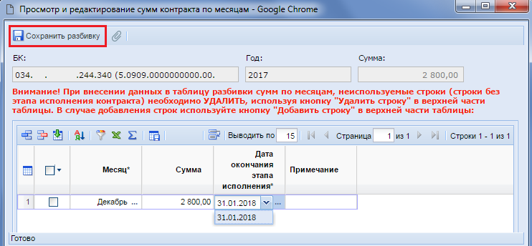
Рисунок 419. Этапы исполнения контракта.
Если контракт многолетний, график исполнения контракта необходимо сформировать на сумму каждого года контракта.
В дальнейшем, при формировании документа «Исполнение контракта» необходимо будет указать этап исполнения контракта (Рисунок 443).
Во вкладке «Раздел 3 (Объект закупки)» кроме информации о закупаемой продукции доступны поля для заполнения информации об изменении объекта закупки в соответствии с частью 7 статьи 95 44-ФЗ (Рисунок 420).
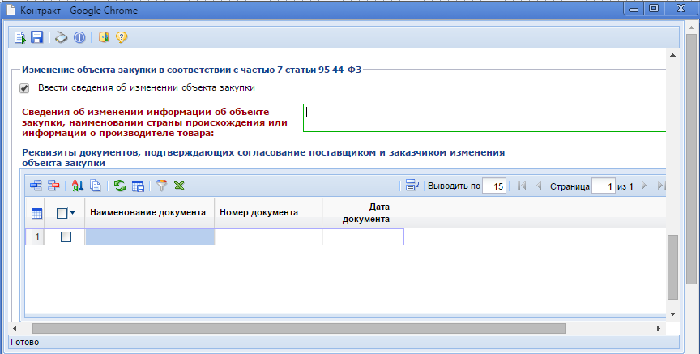
Рисунок 420. Изменение объекта закупки в соответствии с частью 7 статьи 95 44-ФЗ
Вкладка «Изменение» доступна для редактирования только в сформированном изменении к контракту. В первичных сведениях о контракте данная вкладка не активна. Для внесения информации об изменения в контракте следует выбрать тип изменения:
- Исправление сведений;
- Изменение контракта.
В случае изменения контракта необходимо будет отразить причину изменений условий контракта (Рисунок 421), выбрав причину из [Справочник причин изменения условий контракта] (Рисунок 422).
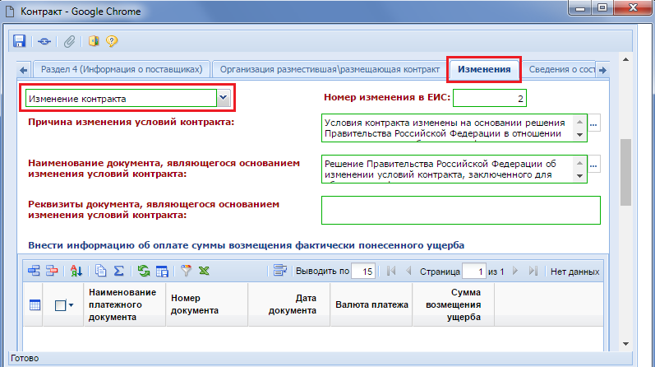
Рисунок 421. Заполнение причин внесения изменений в контракт
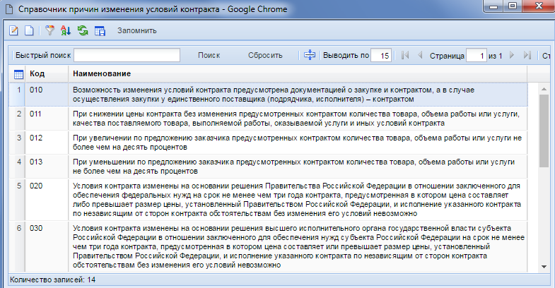
Рисунок 422. Справочник причин изменения условий контракта
Поле «Наименование документа, являющегося основанием изменения условий контракта» заполняется выбором значения из справочника «Документы, являющиеся основанием изменения условий контракта».
Поле «Реквизиты документа, являющегося основанием изменения условий контракта» заполняется на основе данных о документе, являющегося основанием изменения условий контракта.
После заполнения всех необходимых полей документ следует сохранить по кнопке [Сохранить].
      - Создание контракта по единственному поставщику из заявки на закупку
При осуществлении закупки у единственного поставщика по пунктам, не требующим создания и публикации в ЕИС извещений, документ «Контракт» создается в Системе WEB-Торги-КС из документа «Заявка на закупку» в состоянии «Принято к исполнению» по кнопке [Сформировать контракт] (Рисунок 423).
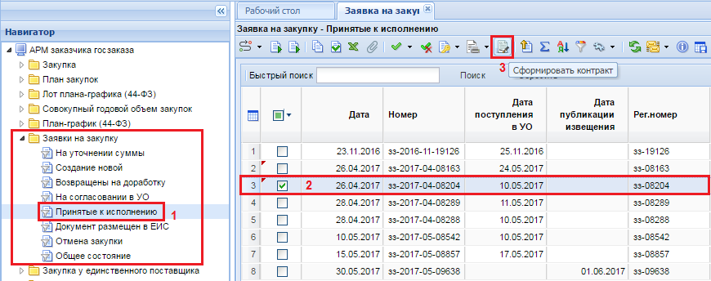
Рисунок 423. Формирование контракта с единственным поставщиком
По нажатию на кнопку формирования контракта выйдет сообщение с запросом подтверждения на формирование контракта (Рисунок 424).
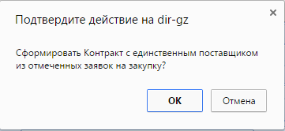
Рисунок 424. Окно подтверждения генерации контракта
Успешно сгенерированный документ отобразится в навигаторе в списке документов «Контракт» в состоянии «Создание нового».
Другой способ формирования контракта.
Для этого необходимо в фильтре «Создание нового» нажать на кнопку «Сформировать контракт без публикации извещения» (Рисунок 425).
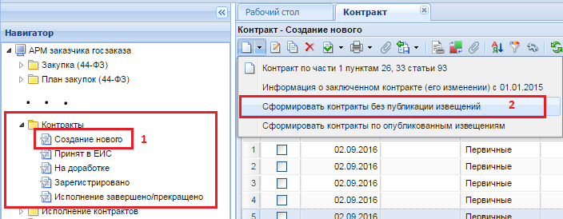
Рисунок 425. Формирование контракта без публикации извещений
В открывшейся форме необходимо выбрать лот, для которого будет формироваться контракт и нажать на кнопку [Запомнить]. Откроется новое окно протокола об успешном формировании контракта.
Форма заполнения документа «Контракт» при этом полностью идентична как в случае формирования контракта из лота извещения (см. 2.14.1.3), так и в случае формирования контракта по единственному поставщику из документа «Заявка на закупку» (Рисунок 417).
Для контрактов по способу определения поставщика запрос предложений указание основания для заключения контракта с единственным поставщиком возможно ТОЛЬКО при наличии в ЕИС протокола со статусом "Итоговый".

      - Заполнение сведений о лекарственных препаратах
Во вкладку «Раздел 3 (Объекта закупки)» в документе «Контракт» с 26.05.2017 г. был добавлен столбец «Сведения об объекте, когда он является лекарственным препаратом» (Рисунок 411).
Во всех сведения о контрактах, размещенных в ЕИС до 26.05.2017г. данный столбец не отображается, во всех остальных сведения о контракте столбец будет присутствовать. В случае формирования изменения к сведениям о ранее заключенных контрактам столбец будет доступен.
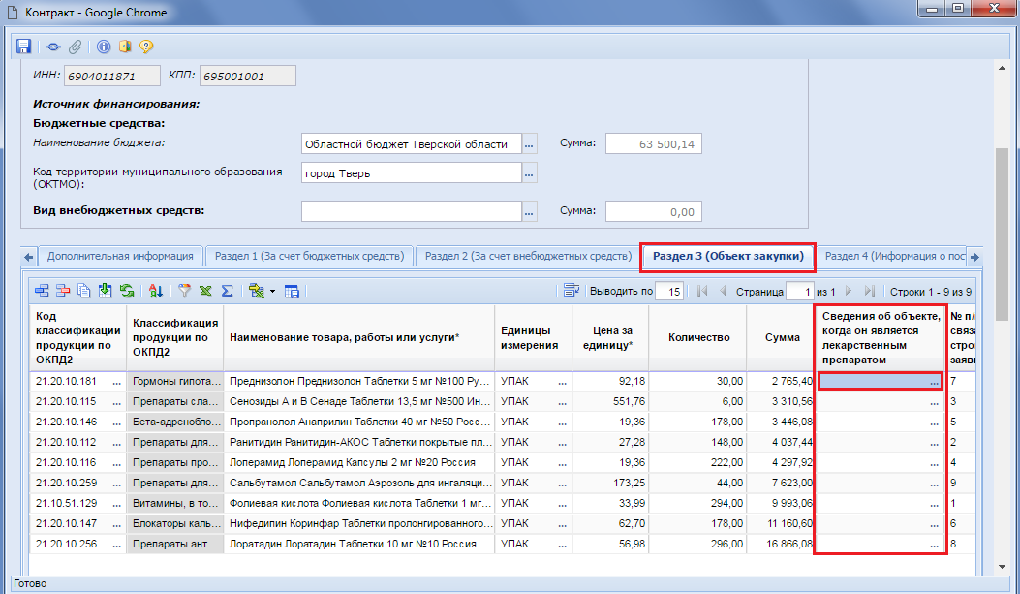
Рисунок 426. Столбец «Сведения об объекте, когда он является лекарственным средством»
Для заполнения полей в столбце «Сведения об объекте, когда он является лекарственным препаратом» необходимо двойным кликом ЛКМ открыть форму «Сведения о лекарственном препарате» (Рисунок 427).
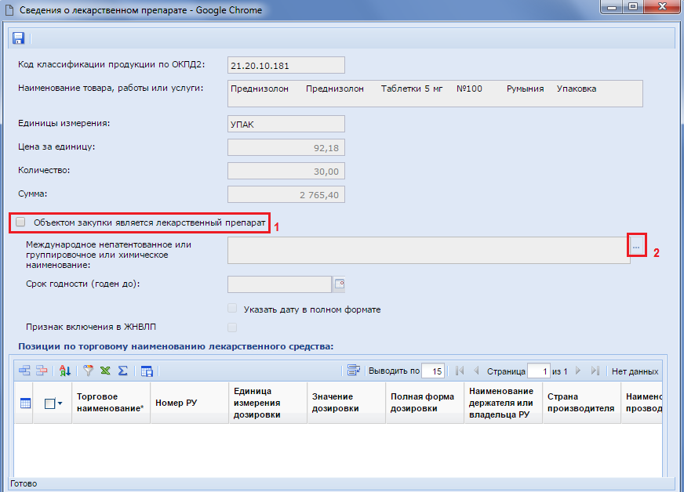
Рисунок 427. Сведения о лекарственном препарате
В открывшейся форме расположены не редактируемые поля, автоматически переходящие из полей строк продукции вкладки контракта «Раздел 3 (Объект закупки)»:
- Код классификации продукции по ОКПД2;
- Наименование товара, работы или услуги;
- Единицы измерения;
- Цена за единицу;
- Количество;
- Сумма.
В первую очередь для начала заполнения сведений о лекарственных препаратах следует активировать режим редактирования, установив флаг «Объектом закупки является лекарственный препарат» (Рисунок 427). После это становится активным поле «Международное непатентованное или группировочное или химическое наименование», для заполнения которого следует выбрать необходимое значение из справочника «Справочник МНН» (Рисунок 428).
Справочник МНН загружен и синхронизируется со справочником ЕИС. Кроме этого есть возможность дополнить данный справочник своими значениями при необходимости. Возможность создания новых записей определяется администраторами Системы в каждом регионе индивидуально.
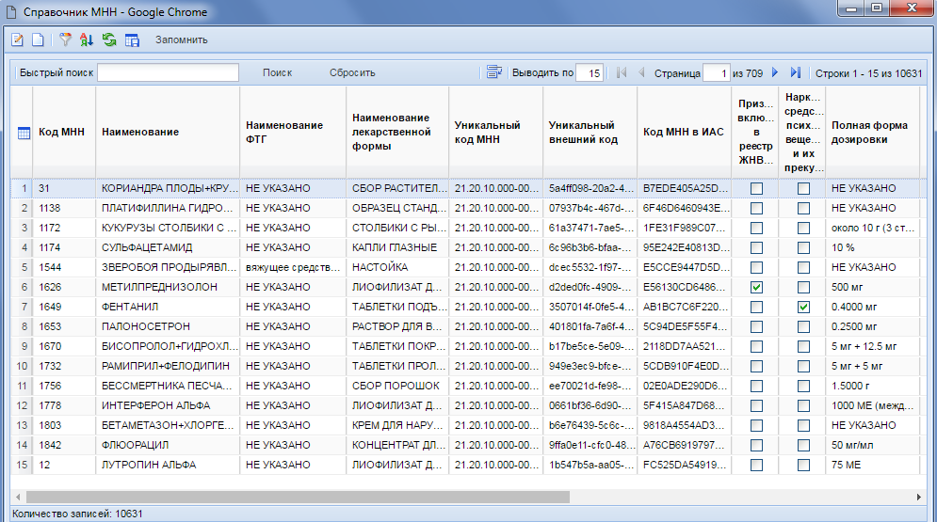
Рисунок 428. Справочник МНН
Поиск в справочнике можно производить по различным параметрам. На Рисунок 429 показан поиск и выбор необходимого значения по наименованию закупаемого товара.
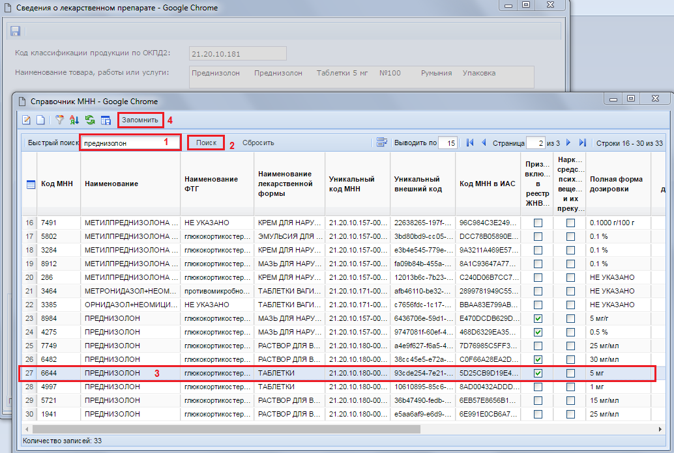
Рисунок 429. Выбор значения из справочника МНН по наименованию товара
Флаг «Признак включения в ЖНВЛП» устанавливается автоматически на основе выбранного значения из справочника МНН (Рисунок 430). Значение в поле «Срок годности (годен до)» заполняет в формате «месяц/год» или же в случае выставления флага «Указать дату в полном формате» в формате «день/месяц/год».
Для добавления позиции по торговому наименованию лекарственного средства следует нажать на кнопку [Добавить строку]. В появившейся пустой строке двойным кликом ЛКМ по полю «Торговое наименование» (Рисунок 430) откроется «Справочник ТН» (Рисунок 431).
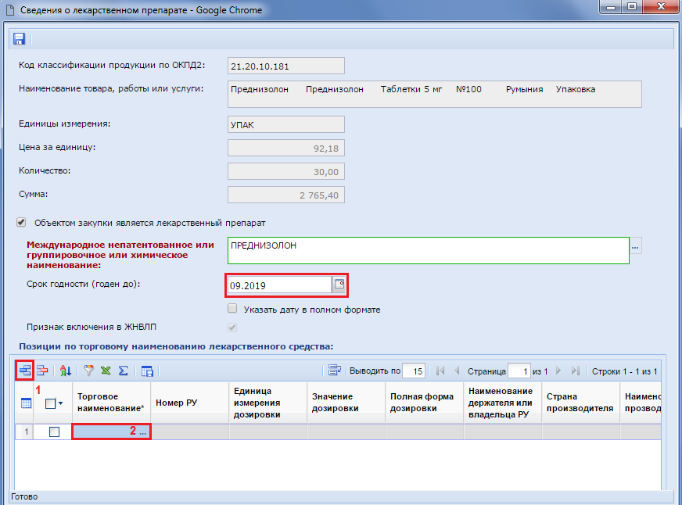
Рисунок 430. Заполнение сведений о позиции по торговому наименованию лекарственного средства
Справочник ТН ограничен набором значений, относящихся к выбранному значению из справочника МНН. Т.е. значения для справочника ТН самостоятельно существовать не могут, а могут быть привязаны только к конкретной записи из справочника МНН. Значения в данный справочник загружены с ЕИС и по ним происходит ежедневная синхронизация данных с ЕИС. Кроме этого возможен ручной ввод записей в справочник ТН. Возможность создания новых записей определяется администраторами Системы в каждом регионе индивидуально.
В случае ручного добавления записей следует помнить следующий момент:
В ручном режиме создаваемая запись в справочнике ТН может быть привязана только к вручную созданному справочному значению МНН. Все загруженные с ЕИС записи ТН связаны только с записями справочника МНН, загруженными также с ЕИС.

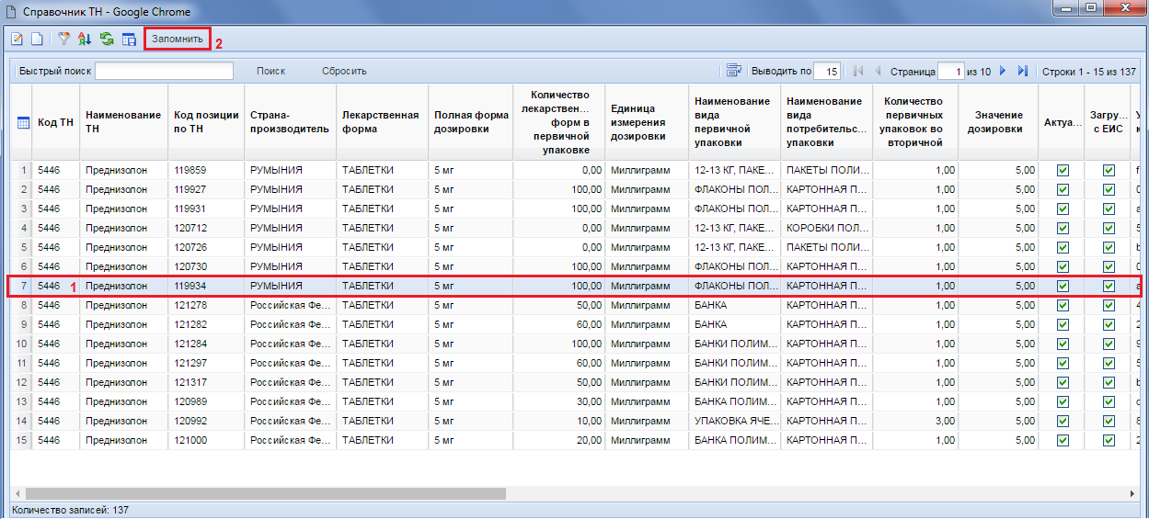
Рисунок 431. Справочник ТН
Для выбора необходимой записи из справочника достаточно его выделить и нажать на кнопку [Запомнить]. Выбранная запись отобразится в таблице «Позиции по торговому наименованию лекарственных средств» (Рисунок 432). При необходимости выбора нескольких записей из справочника следует добавить новую строку и повторить процедуру выбора значения из справочника ТН. В полях столбца «Количество товара» следует отразить количество по выбранной позиции. Суммарное значение в полях количество товара не должно превышать значения в поле «Количество» (Рисунок 432).
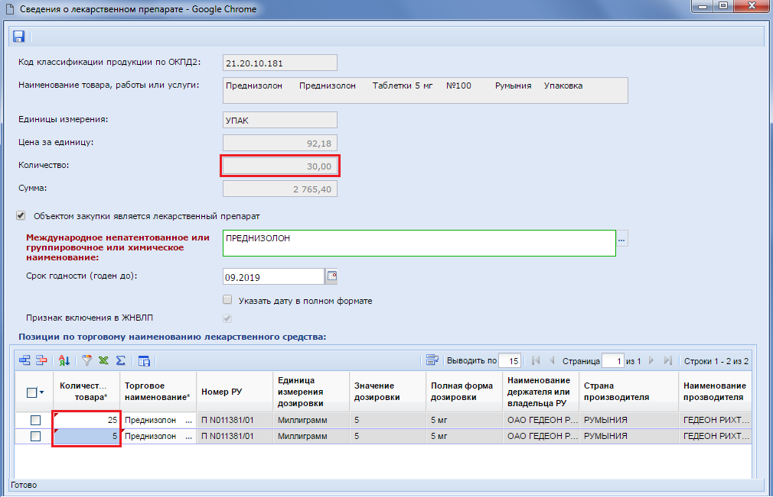
Рисунок 432. Позиции по торговому наименованию лекарственных средств
После заполнения данных следует сохранить введенные значения по кнопке [Сохранить].
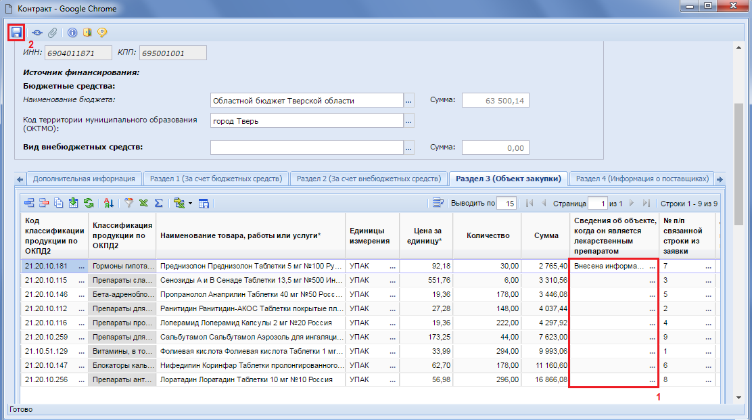
Рисунок 433. Заполненное поле «Сведения об объекте, когда он является лекарственным препаратом»
В поле «Сведения об объекте, когда он является лекарственным препаратом» после заполнения данных отражается значение «Внесена информация с использованием справочной информации». Все остальные поля по строкам продукции в случае лекарственных средств заполняются аналогичным образом.
Информация, касающаяся администраторов Системы:
Вышеперечисленные справочники доступны по следующему пути: СПРАВОЧНИКИ \ ГОСЗАКАЗ \ Реестр лекарственных и наркотических средств.

    - Отправка сведений по контракту на регистрацию в ЕИС
В случае работы в режиме информационного взаимодействия Заказчик осуществляет автоматизированную передачу сведений о заключенном контракте (его изменении) в личный кабинет на официальном сайте.
Для этого необходимо выделить требуемый документ и нажать на кнопку [Отправить документ в ЕИС] (Рисунок 434), при этом аналитический признак документа изменится на «Ожидает отправки в ЕИС».
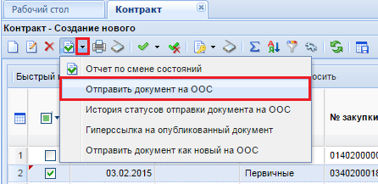
Рисунок 434. Отправка документа в ЕИС.
В случае успешного принятия сведений о контракте в ЕИС, документ контракт появится в личном кабинете заказчика, откуда он может его опубликовать. В Системе, документ контракта будет доступен в состоянии «Принят в ЕИС».

Информация о регистрации контракта в ЕИС в Систему WEB-Торги-КС попадет только на следующий день после публикации его в ЕИС. Это связано с тем, что информацию о публикуемых файлах ЕИС выкладывает на сервер 1 раз в день для скачивания внешним региональным системам. Как обычно это происходит в ночное время.
    - Внесение изменений в контракт
При необходимости можно внести изменения сведений о контракте (проекта документа контракта), отправленных на размещение в ЕИС. Для этого, требуется перейти в фильтр «Принят в ЕИС» списка документов «Контракт», выбрать требуемый документ, и открыть его на редактирование. При этом следует учитывать, что в личном кабинете в ЕИС документ еще не был зарегистрирован и находится на стадии проектирования. Исправленный документ отправляется в ЕИС по кнопке [Отправить изменения документа в ЕИС] (Рисунок 435).
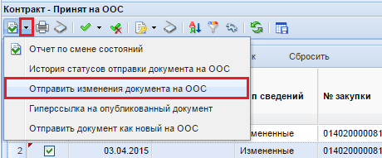
Рисунок 435. Отправка исправленного контракта в ЕИС
Если же ошибка в отправленном контракте была обнаружена только после публикации документа, то следует дождаться следующего дня, чтобы можно было сформировать изменение к контракту из фильтра «Зарегистрировано» и отправить изменение в ЕИС для регистрации изменений (Рисунок 436).
В случае необходимости внесения изменений в зарегистрированный в ЕИС первичный контракт в день его регистрации, необходимо обратиться к администраторам Системы WEB-Торги-КС Вашего региона и предоставив им данным реестрового номера и даты публикации контракта попросить их в ручном режиме перевести контракт в зарегистрированное состояние, не дожидаясь следующего дня. После этого сможете сформировать изменение контракта из зарегистрированного состояния (Рисунок 436).
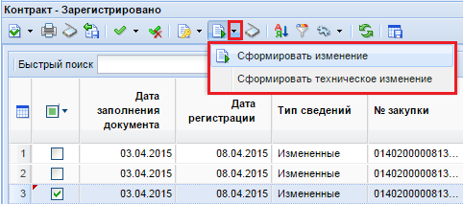
Рисунок 436. Формирование изменения к контракту
Для формирования изменения контракта в Системе предусмотрены две кнопки: [Сформировать изменение] и [Сформировать техническое изменение] (Рисунок 436).
Кнопка [Сформировать техническое изменение] используется в тех случаях, когда необходимо внести изменения в документ контракт, не требующее отражения изменения в ЕИС. При использовании данной кнопки контракт переходит в фильтр «На доработке».
Если же необходимо внести изменения в документ контракт, не требующее отражения изменения в ЕИС и при этом контракт ранее не был скопирован в базу исполнения бюджета, то в таком случае используется кнопка [Отправить на доработку] (Рисунок 437).
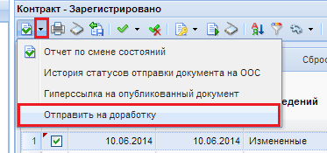
Рисунок 437. Отправить на доработку
Для документа контракт, находящего в фильтре «На доработке», разрешается только:
- добавлять и менять дополнительную классификацию в БК;
- добавлять и менять «Счет получателя».
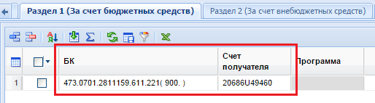
Рисунок 438. Поля для внесения изменений счета получателя и дополнительной БК в контракте
Сформированное изменение контракта в данном случае в ЕИС не отправляется. Для перевода в фильтр «Зарегистрировано» исправленный документ используется кнопка [Зарегистрировать] (Рисунок 439).
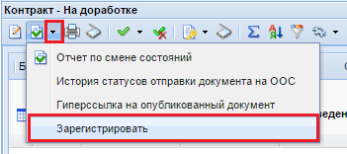
Рисунок 439. Перевод документа «Контракт» в зарегистрированное состояние с доработки
Кнопка [Сформировать изменение] используется в тех случаях, когда необходимо внести изменения в документ контракт, требующее регистрации изменения в ЕИС. Сформируется документ «Контракт» будет доступен в фильтре «В работе» с типом сведений «Измененные». В окне редактирования контракта в поле «Номер редакции сведений» будет отражен номер изменения. Поле заполняется автоматически по мере формирования изменений и не доступна для редактирования. После внесения всех необходимых изменений в документ «Контракт» обязательно требуется заполнить вкладку «Изменение» (Рисунок 421). Без заполнения данной вкладки при отправке сведений о контракте ЕИС воспримет данный документ не как изменение, а как новый документ и не примет его.
Для размещения измененного проекта документа контракта в ЕИС, следует выбрать требуемый документ и нажать на кнопку [Отправить документ в ЕИС].
Чтобы получить сведения о состоянии загрузки документа контракта в ЕИС, следует выделить документ и нажать кнопку [История статусов отправки документа в ЕИС] (Рисунок 434), где отражается дата и время совершенной операции, статус операции и разъясняющий комментарий к ней (Рисунок 440). Неточности, препятствующие загрузке документа в ЕИС, записываются в начале абзаца красным текстом со словом «Ошибка». Они обязательны для устранения. Если же перед текстом комментария стоит слово зеленого цвета «Предупреждение», то оно допускает передачу документа, но предупреждает о найденных неточностях.
В случае выявления записей в отправляемом документе, препятствующих загрузке контракта в ЕИС, документ получает аналитический признак «Ошибка при отправке документа в ЕИС». При этом документ будет отображаться в фильтре «Создание нового». В таком случае следует исправить указанные в протоколе истории отправки документа в ЕИС ошибки и повторить отправку документа.
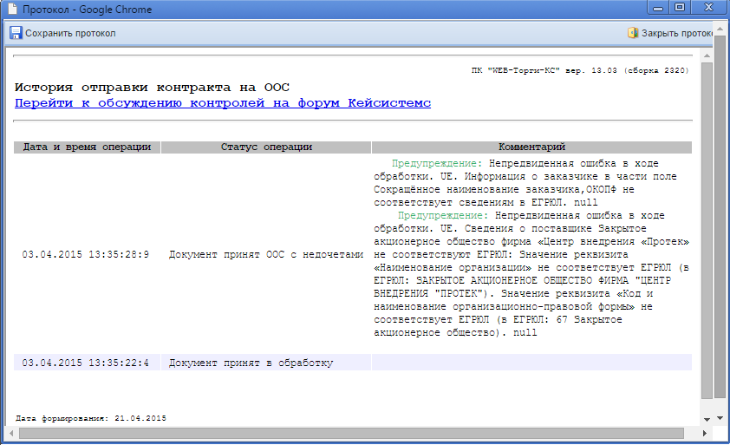
Рисунок 440. История статусов отправки документа в ЕИС
После включения в реестр контрактов сведений о заключенном контракте, данные по зарегистрированным сведениям передаются в Систему (значение присвоенного уникального номера реестровой записи и дата регистрации) автоматически.
Зарегистрированные сведения о контракте отображается в списке документов «Контракт» в фильтре «Зарегистрировано».
Зарегистрированный контракт следует отправить в ПК «Бюджет-WEB» по кнопке [Передать контракт в базу бюджета] (Рисунок 441). При этом документ «Предварительная заявка на закупку» в базе исполнения бюджета будет исключен из учета. Тем самым высвободятся средства, зарезервированные для проведения процедур размещения государственного заказа, и будут зарезервированы на сумму заключенного контракта. Из переданных сведений о заключении контракта в дальнейшем будет сформировано бюджетное обязательство (заявка бюджетополучателя, в зависимости от региона) для исполнения контракта. Разница между заложенной суммой и суммой заключения контракта будет являться экономией.
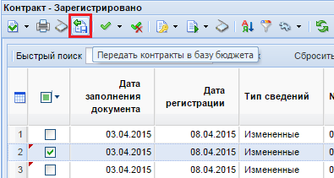
Рисунок 441. Передача контракта в базу исполнения бюджета
    - Работа с документами «Исполнение контракта»
Для включения сведений об исполнении или расторжении контракта в реестр контрактов заказчик формирует в Системе документ «Исполнение контракта» (Рисунок 443), содержащий сведения об исполнении или расторжении контракта, который доступен в навигаторе в следующих состояниях:
- Создание нового;
- Принят в ЕИС;
- На доработке;
- Зарегистрированы;
- Отменено.
Для создания документ «Исполнение контракта» необходимо в окне навигатора найти папку с одноименным названием «Исполнение контракта», открыть фильтр «Создание нового» и нажать на кнопку [Создать] (Рисунок 442). Во всплывающем окне необходимо выбрать форму исполнения контракта «Информация об исполнении (о расторжении) контракта с 01.01.2015» для тех исполнений контракта, которые необходимо зарегистрировать в ЕИС начиная с 01.01.2015 года.
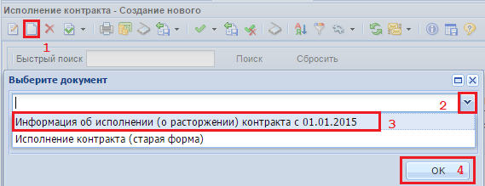
Рисунок 442. Создание документа исполнение контракта
В электронной форме документа исполнение контракта необходимо выбрать номер реестровой записи из списка зарегистрированных контрактов, который открывается в новом окне по кнопке вызова справочника (Рисунок 443). В открывшемся справочнике двойным щелчком ЛКМ выбираем контракт, для которого предполагается создание исполнение контракта (Рисунок 444).
Если же документ исполнение контракта является документом, подтверждающим исполнение контракта на всю сумму или же исполнение выбранного этапа контракта и иных исполнений по данному контракту или по этапу контракта не предполагается, то в заголовочной части документа следует выставить флаг метки «Исполнение по контракту/этапу контракта завершено». В иных случаях флаг в данной метке не надо проставлять.
В заголовке документа флаг «Исполнение по контракту/этапу контракта завершено» выставляется в том случае, если текущий документ предусматривает завершение исполнения контракта или же завершение исполнения в рамках выбранного этапа контракта. Таким образом данный флаг не выставляется для исполнения контракта, являющегося подтверждением частичного исполнения контракта или частичного исполнения этапа контракта.

Для каждого этапа контракта может быть только один документ исполнения контракта с отмеченным флагом «Исполнение по контракту/этапу контракта завершено».

Пример: Есть контракт, по которому предусмотрена разбивка на 3 этапа по 50 000 руб. каждый. При этом формируется исполнение контракта по 1 этапу на сумму 30 000 руб. В данном случае документ исполнение контракта не обеспечивает полного исполнения документа на 50 000 руб., поэтому у данного исполнения флаг для метки «Исполнение по контракту/этапу контракта завершено» не надо устанавливать. Если же документ исполнение контракта предполагает исполнение по контракту на всю сумму этапа в 50 000 руб., то в таком случае флаг для метки «Исполнение по контракту/этапу контракта завершено» нужно установить.
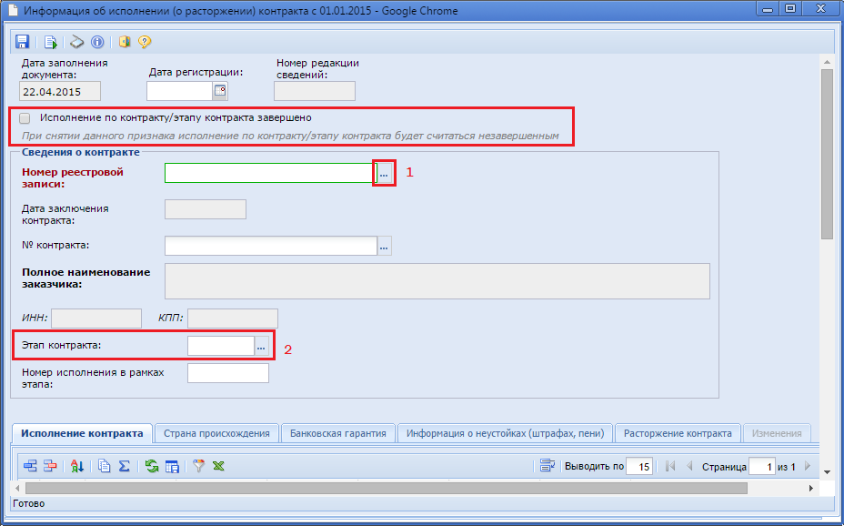
Рисунок 443. Документ «Исполнение контракта»
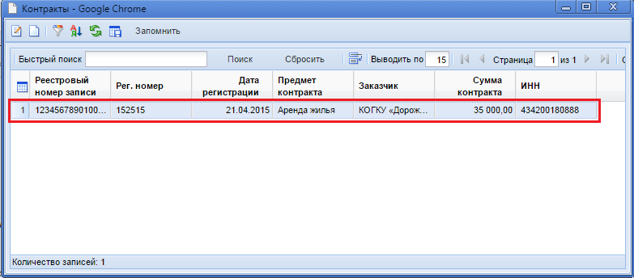
Рисунок 444. Выбор контракта
После выбора контракта, по которому предполагается создание исполнение контракта, блок сведений о контракте заполняется автоматически на основе данных из документа «Контракт». При этом поле «Этап контракта» выбирается из списка этапов исполнения, предусмотренных контрактом. Если в справочнике этап выделен светло-зеленым цветом, то этап был исполнен не полностью (Рисунок 445), а если этап выделен красным цветом, то это значит, что этап был исполнен на всю указанную в этапе сумму (Рисунок 446).
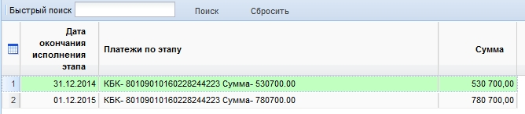
Рисунок 445. Этап исполнен не полностью
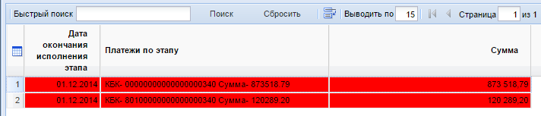
Рисунок 446. Этап исполнен полностью
Окно редактирования исполнения контракта состоит из заголовочной части, где следует указать дату регистрации, номер реестровой записи контракта, этап контракта (выбирается из списка заполненных этапов контракта), номера исполнения в рамках контракта и следующих разделов:
- Исполнение контракта;
- Страна происхождения;
- Отсрочка и списание неустоек (штрафов, пений);
- Банковская гарантия;
- Информация о неустойках (штрафах, пени);
- Расторжение контракта;
- Сведения об удержании денежных средств;
- Изменения.

Во вкладке «Исполнение контракта» в блоке «Документы об исполнении контракта» заполняется информация о документах, подтверждающих исполнение контракта. По кнопке [Добавить строку] добавляется новая строка, в котором поле «Наименование документа» выбирается из справочника «Типы документов исполнения контракта» (Рисунок 448), вызываемого по двойному клику мыши на поле. Кроме этого в добавленной строке следует заполнить номер документа, дату документа, валюта платежа, фактически оплаченную сумму и объем поставленного товара, выполненных работ, оказанных услуг (Рисунок 447).
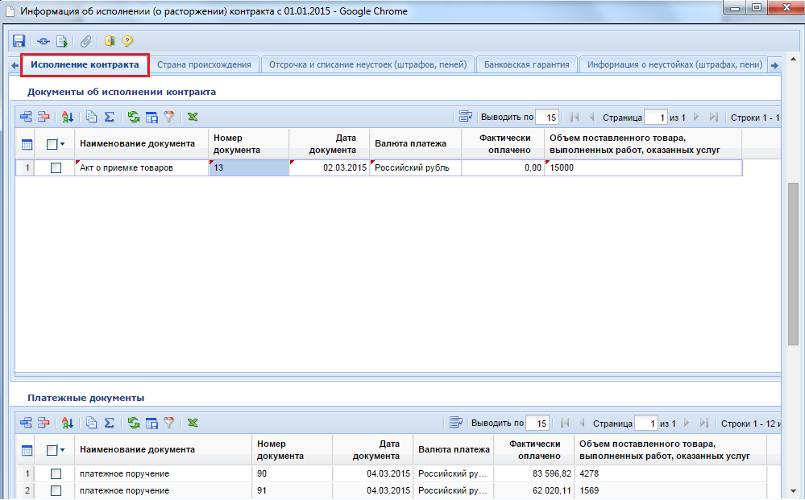
Рисунок 447. Вкладка «Исполнение контракта»
В блок «Платежные документы» вносится информация о документах, подтверждающих произведенные оплаты по исполнению контракта (Рисунок 447).

Поле «Фактически оплачено» следует заполнять только для документов платежные поручения, т.к. в качестве итоговой суммы документа будет считаться сумма указанная в данном поле по всем типам документов. Например: если вы фактически оплатили 2000 руб., а данную сумму указали в документе платежное поручение и документе акт о приемке товара, то суммарное значение исполнение будет насчитано в размере 4000 руб., а не в размере 2000 руб.

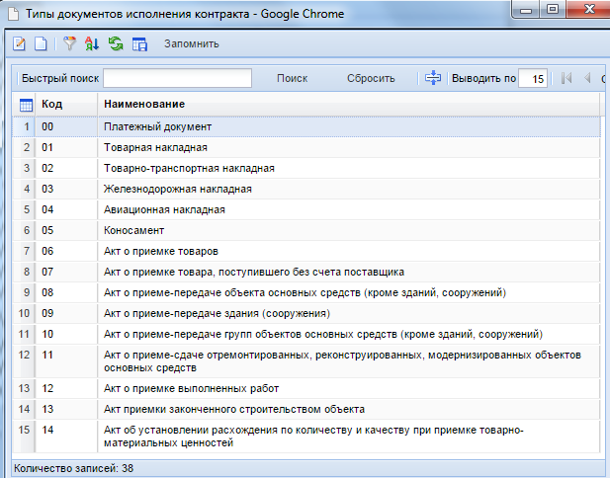
Рисунок 448. Справочник типов документов исполнения контракта
Во вкладке «Страна происхождения» указывается страна происхождения закупаемой продукции. Подгрузка списка закупаемой продукции из контракта осуществляется по кнопке [Подгрузить сведения] (Рисунок 449). Строки позиций, которые не включены в данный этап исполнения контракта, необходимо исключить из списка по кнопке [Удалить строку].
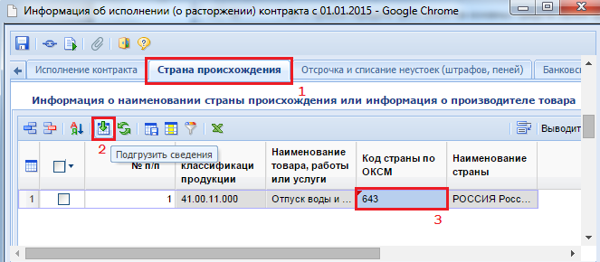
Рисунок 449. Подгрузка сведений закупаемой продукции из контракта
Вкладка «Отсрочка и списание неустоек (штрафов, пений)» заполняется только в том случае, если у поставщика в процессе осуществления условий контракта образовалась неустойка или в отношении него были приняты штрафные санкции и начислены пении по ним. При наличии подобных случаев заказчик заносит информации о предоставлении отсрочки или же списания неустоек, штрафов, пений в отношении поставщика (Рисунок 450).
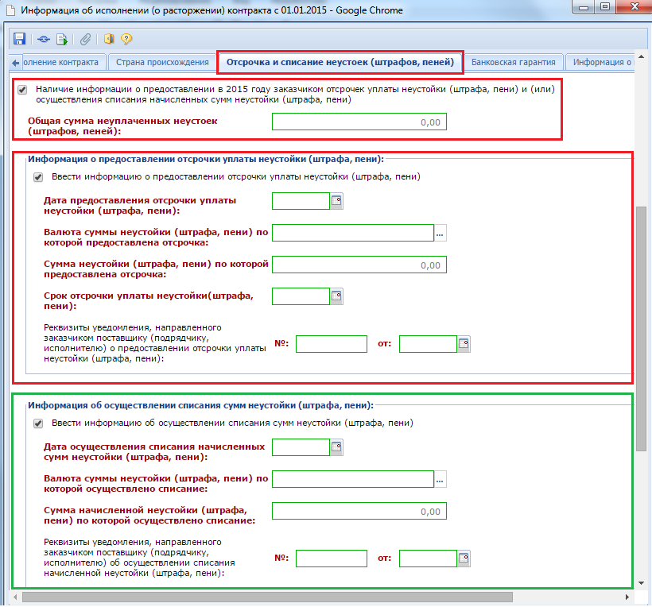
Рисунок 450. Вкладка для внесения информации об отсрочке и списания неустойки (штрафа, пения)
При этом обязательно следует указать информацию об общей сумме неуплаченных неустоек (штрафов, пений), заполнить поля, содержащие информацию и предоставленной отсрочке уплаты неустойки (штрафа, пени). Блок полей «Информация об осуществлении списания сумм неустойки (штрафа, пени)» заполняется только при заполнении блока полей «Информация о предоставлении отсрочки уплаты неустойки (штрафа, пени)».
Вкладка «Банковская гарантия» условно разделена на следующие блоки (Рисунок 451):
- Наличие информации о требовании в адрес банка об осуществлении уплаты денежной суммы по банковской гарантии;
- Требования об уплате;
- Факт оплаты;
- Информация о прекращении обязательств поставщика, обеспеченных банковской гарантией.
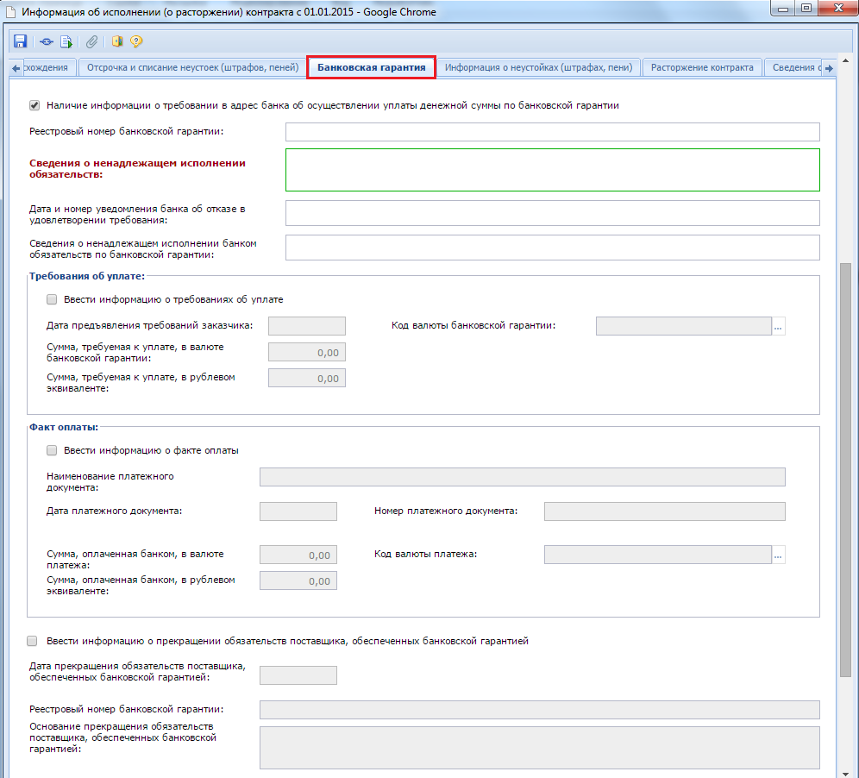
Рисунок 451. Вкладка «Банковская гарантия»
В случае наличия ненадлежащего исполнения обязательств со стороны поставщика, обеспеченное банковской гарантией, заказчик указывает информацию о требовании в адрес банка об осуществлении уплаты денежной суммы по банковской гарантии. При этом указывается реестровый номер банковской гарантии с указанием сведений о ненадлежащем исполнении обязательств.
Для отражения данных по требованию об уплате заказчик заполняет информацию о сумме оплаты, с указанием даты предъявления требования.
Для внесения информации о произведенных оплатах заполняется блок полей «Факт оплаты» с указанием наименования, номера и даты документа, подтверждающего оплату, а также сумму оплаты.
Во вкладке «Информация о неустойках (штрафах, пени)» для добавления информации необходимо нажать на кнопку [Добавить строку], которая вызовет форму заполнения информации о неустойке (штрафе, пени) (Рисунок 452). В открывшемся окне доступны для заполнения 2 блока полей: информация о начислении неустойки (штрафа, пени) и информация о возврате излишне уплаченной (взысканной) неустойки (штрафа, пени).
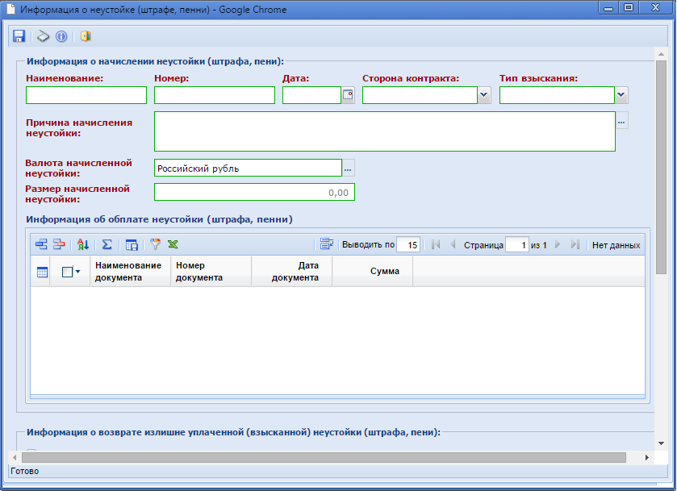
Рисунок 452. Информация о неустойке (штрафе, пени)
В шапочной части блока «Информация о начислении неустойки (штрафа, пени)» заполняется информация о начисленной неустойке с указанием стороны контракта, выбором причины начисления неустойки, которая выбирается из справочника «Справочник причин начисления неустоек» (Рисунок 453), а также о размере начисленной неустойки.
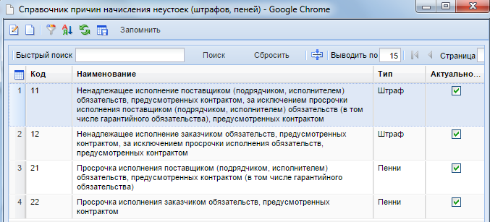
Рисунок 453. Справочник причин начисления неустоек
В табличной части «Информация об оплате неустойки» по кнопке [Добавить строку] производится ввод данных, подтверждающих произведенные оплаты, с указанием даты и суммы оплаты (Рисунок 454).
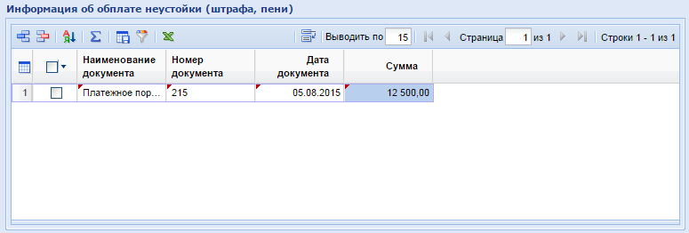
Рисунок 454. Ввод информации об оплате неустойки
Блок полей «Информация о возврате излишне уплаченной (взысканной) неустойки (штрафа, пени)» предназначен для ввода информации о сумме возврата, с указанием документов, подтверждающих возврат излишне уплаченной неустойки.
После заполнения всех необходимых полей следует сохранить введенные значения по кнопке [Сохранить].
Вкладка «Расторжение контракта» предполагает заполнение информации в случае расторжения контракта. Кроме этого она содержит табличную часть для отражения фактически оплаченной суммы по всем исполнениям контракта в завершающем документе исполнения контракта, а также для внесения информации о возмещении ущерба заказчику, если таковое имело место быть.
Для активации полей ввода информации о расторжении контракта следует поставить флаг «Ввести информацию о расторжении контракта» (Рисунок 455).
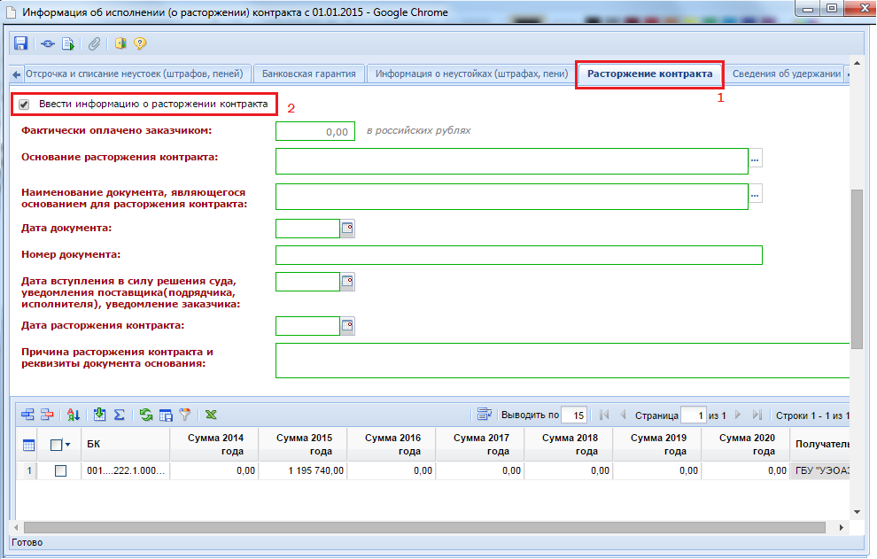
Рисунок 455. Вкладка «Расторжение контракта»
В поле «Дата вступления в силу решения суда, уведомления поставщика (подрядчика, исполнителя), уведомления заказчика» подразумевается ввод одной из перечисленных в наименовании поля дат:
- Дата вступления в силу решения суда;
- Уведомление поставщика (подрядчика, исполнителя);
- Уведомление заказчика.
Если контракт расторгается после его частичного исполнения, то в документе «Исполнение контракта» одновременно заполняются вкладки исполнение контракта и расторжение контракта.
Если предполагается расторжение контракта, по которому исполнение не было произведено, то поле фактически оплачено заказчиком будет иметь нулевое значение. В шапочной части исполнения контракта при этом флаг «Исполнение по контракту/этапу контракта завершено» не надо устанавливать.

Во вкладке «Расторжение контракта» фактическая оплаченная сумма по всем ранее созданным исполнениям контракта с разбивкой по годам и по КБК указывается только в завершающем документе исполнение контракта, относящемся к выбранному контракту.
Если в ходе исполнения контракта заказчик понес ущерб, то для указания возмещения понесенного ущерба заполняется информация в таблицу «Информация о оплате суммы возмещения фактически понесенного ущерба». Для добавления новой записи используется кнопка [Добавить строку], при нажатии на которую открывается соответствующая форма для заполнения информации о понесенном ущербе (Рисунок 456).
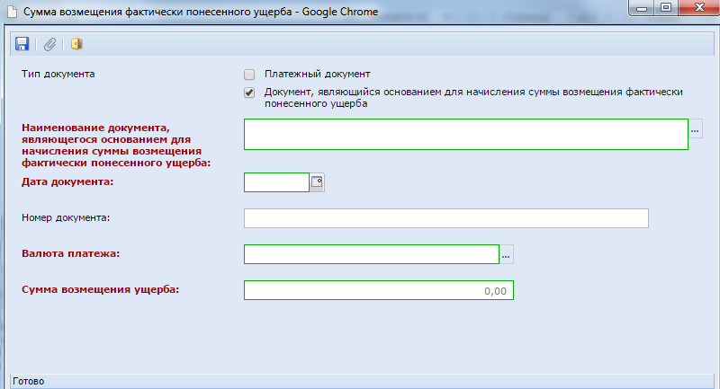
Рисунок 456. Форма для внесения информации о возмещении понесенного ущерба
Наименование документа, являющегося основанием для начисления суммы возмещения фактически понесенного ущерба, выбирается из справочника типов документов (Рисунок 457).
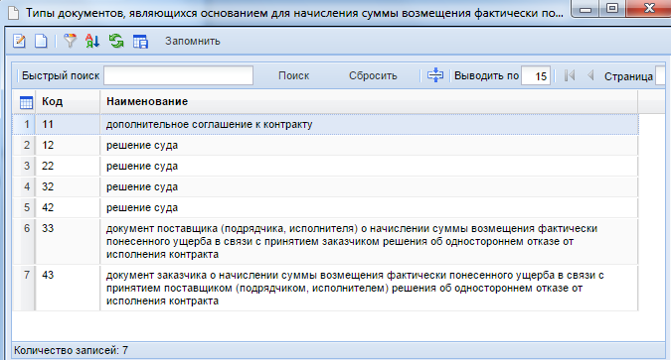
Рисунок 457. Справочник типов документа
В случае удержания денежных средств, перечисленных в качестве обеспечения исполнения контракта, информация об этом заполняется во вкладке «Сведения об удержании денежных средств» (Рисунок 458).
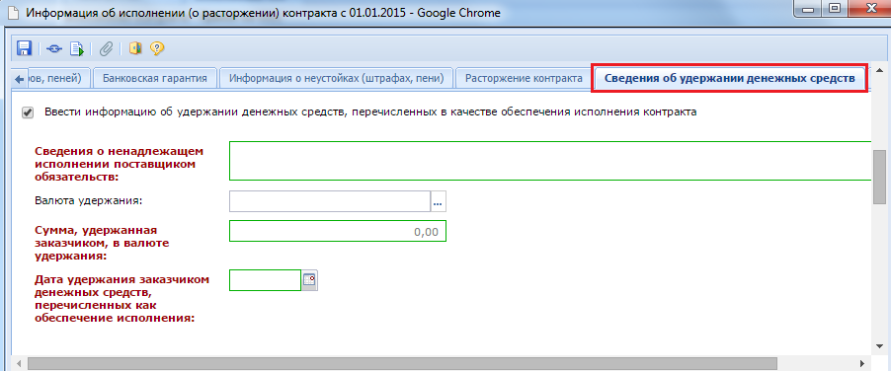
Рисунок 458. Поля для внесения сведений об удержании денежных средств
Вкладка «Изменения» активна только в случае формирования изменения к ранее зарегистрированному документу «Исполнение контракта», содержащая поле для ввода информации «Основание изменения (исправления) опубликованной редакции».
После заполнения всех необходимых полей документ следует сохранить по кнопке [Сохранить].
В режиме информационного взаимодействия заказчик осуществляет автоматизированную передачу сведений об исполнении или расторжении контракта в личный кабинет в ЕИС. Для этого необходимо выделить документ и нажать на кнопку [Отправить документ в ЕИС] (Рисунок 459).
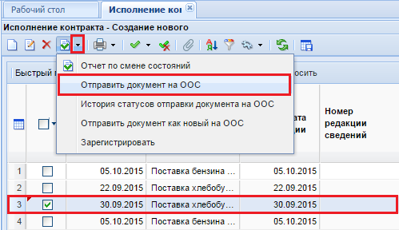
Рисунок 459. Отправка сведений об исполнении контракта в ЕИС.
В случае успешного принятия документа исполнения сведений по контракту в ЕИС, аналитический признак документа изменится на «Принят в ЕИС», а документ отразится в фильтре «Принят в ЕИС». Успешно загруженный документ исполнения контракта следует опубликовать в личном кабинете в ЕИС, после чего на следующий день информация об опубликованном документе вернется в систему и документ перейдет в фильтр «Зарегистрированы».
Зарегистрированные исполнения необходимо передать в базу бюджета, для этого следует выделить требуемый документ и нажать кнопку [Передать Исполнения в базу бюджета] (Рисунок 460).
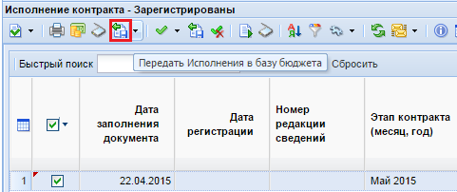
Рисунок 460. Передача зарегистрированного исполнения контракта в базу бюджета
Для формирования изменений к ранее опубликованному документу исполнения контракта используется кнопка [Сформировать изменение (исправление)] в фильтре «Зарегистрированы». При этом выйдет окно подтверждения генерации изменения. Успешно сгенерированное изменение отобразится в фильтре «Создание нового». У данного документа будет доступна для редактирования вкладка «Изменения» (Рисунок 461).
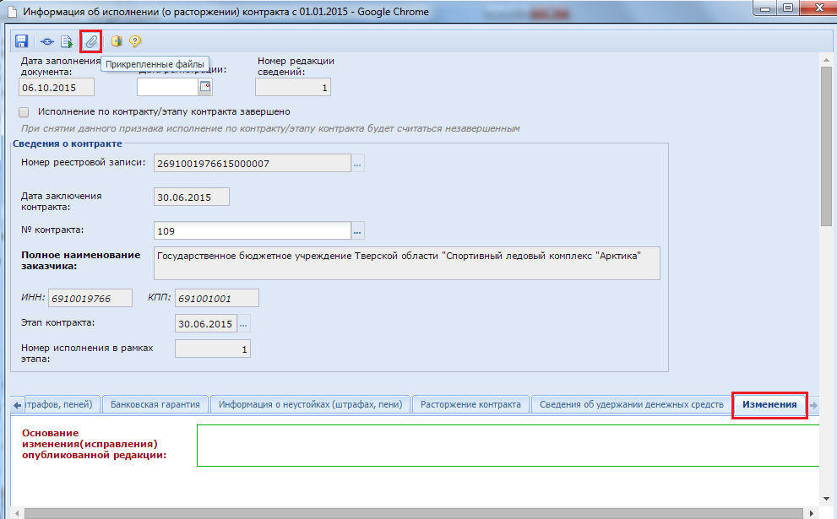
Рисунок 461. Внесение оснований изменения к ранее опубликованному исполнению контракта
Для добавления прикрепленных файлов к документу используется кнопка [Прикрепленные документы] (Рисунок 461). Для вновь добавляемых файлов доступны 3 типа файлов:
- Документы, подтверждающие исполнение, оплату;
- Документы, подтверждающие приемку товара;
- Информация о стране происхождения товара.
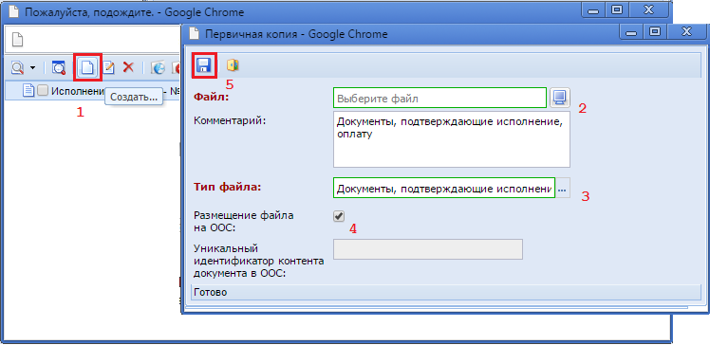
Рисунок 462. Прикрепление отсканированного документа
  - Использование доступных справочников в Системе WEB-Торги-КС
    - Справочник «Поставщики услуг»
При заполнении документов «Малая закупка», «Контракт», «Заявка участника» может оказаться, что в справочнике поставщиков услуг не окажется нужный поставщик или же по нему окажутся заполненными не все необходимые поля. Для того, чтобы создать или же отредактировать имеющегося поставщика услуг в навигаторе необходимо найти папку «Справочники» и в нем открыть справочник «Поставщики услуг» (Ошибка! Источник ссылки не найден.). Данный справочник также доступен на этапе заполнения документа «Малая закупка», «Контракт» или «Заявка участника». В открывшемся списке поставщиков услуг добавление нового поставщика производится по кнопке [Создать]. Окно редактирования уже имеющегося поставщика услуг вызывается двойным щелчком мыши по выбранной записи поставщика в общем списке поставщиков или же по кнопке [Редактировать].
При создании нового поставщика услуг нужно выбрать тип поставщика из выпадающего списка «Юридическое лицо РФ», «Физическое лицо РФ», «Юридическое лицо иностранного государства», «Физическое лицо иностранного государства» (Ошибка! Источник ссылки не найден.).
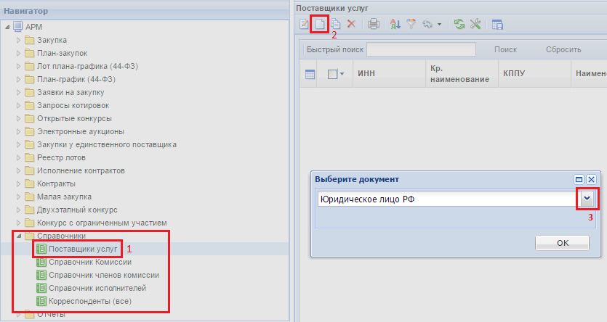
Рисунок 463. Добавление поставщика услуг в качестве Юридического лица РФ
В открывшейся форме необходимо заполнить все обязательные для заполнения поля, подписанные красным жирным текстом (Рисунок 464).
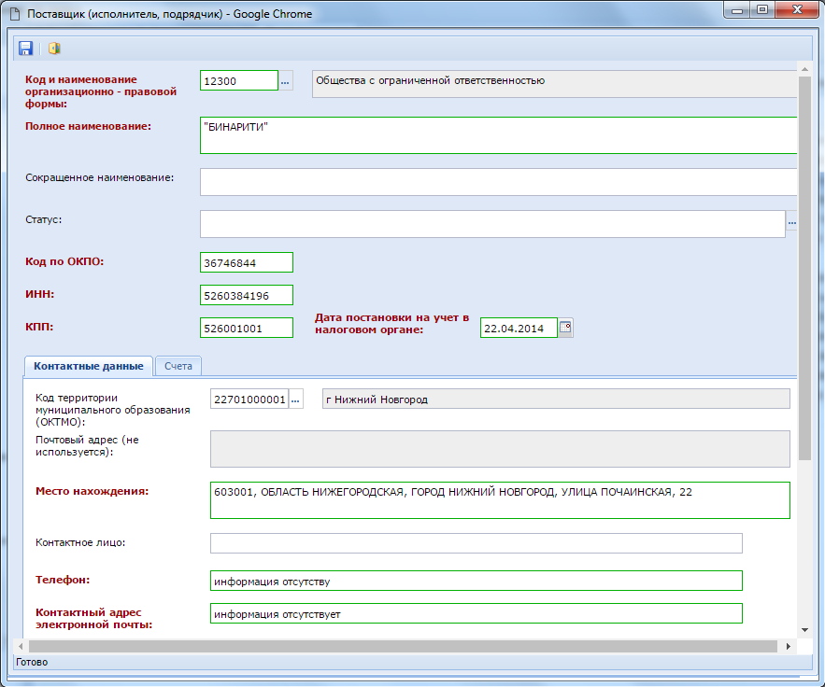
Рисунок 464. Заполнение документа Юридическое лицо РФ
Для поставщика с типом «Физическое лицо РФ» в открывшейся форме необходимо заполнить поля «Фамилия, имя, отчество», «ИНН», «Дата постановки на учет в налоговом органе» подписанные красным жирным текстом (Рисунок 465).
В случае добавления поставщика в качестве индивидуального предпринимателя не допускается в наименовании использование сокращения «ИП», «Индивидуальный предприниматель» и т.д. Наименование корреспондента должно содержать только ФИО, а параметр индивидуального предпринимателя при этом заполняется в поле «Код и наименование организационно-правовой формы» (см. Рисунок 465).
Во вкладке «Контактные данные» обязательные для заполнения поля «Место нахождения», «Контактный адрес электронной почты», «Телефон».
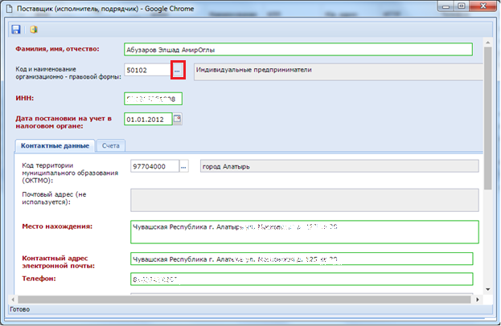
Рисунок 465. Форма заполнения информации о поставщике услуг с типом «Физическое лицо РФ»
Для поставщика с типом «Юридическое лицо иностранного государства» и «Физическое лицо иностранного государства» в открывшейся форме необходимо заполнить поля «Полное наименование», «Код налогоплательщика в стране регистрации или его аналог», «Дата постановки на учет в налоговом органе» (Рисунок 466).
Во вкладке «Контактные данные» обязательные для заполнения поля «Страна регистрации», «Адрес места нахождения в стране регистрации», «Электронная почта», «Телефон».
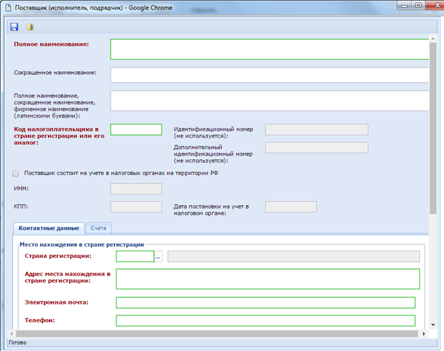
Рисунок 466. Форма для заполнения документа «Юридическое лицо иностранного государства»
Вкладка «Счета» позволяет внести информацию о счетах поставщика. Используется только теми регионами, которые передают информацию о счетах поставщика в базу исполнению бюджета вместе с информацией о заключаемых контрактах. Для пользователей остальных регионов заполнение данной вкладки не имеет никакого значения.
Для сохранения всех введенных значений не забывайте нажать кнопку [Сохранить]. После данной процедуры можно будет в необходимом документе выбрать вновь созданного или отредактированного поставщика.
    - Справочник членов комиссии
В Системе WEB-Торги-КС доступна возможность работы комиссии, которая может проводить голосование по первым и вторым частям заявок электронного аукциона, формировать на основе решения комиссии протокол рассмотрения заявок и передавать протокол рассмотрения заявок на ЭТП. Для создания члена комиссии следует открыть справочник «Справочник членов комиссии» и по кнопке [Создать] вызвать форму заполнения данных нового члена комиссии (Рисунок 467).
Обязательными для заполнения являются поля: «ФИО», «Связанна организация», «Статус». Значение в поле «Должность» заполняется путем выбора из справочника должностей.
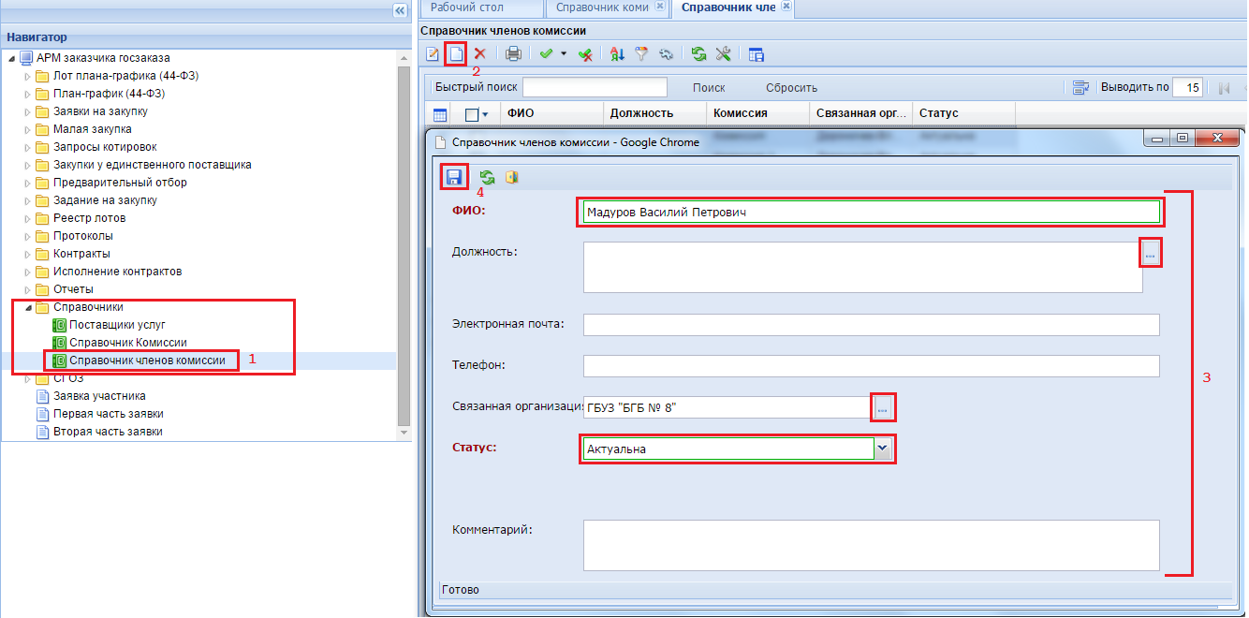
Рисунок 467. Создание нового члена комиссии
После заполнения всех необходимых полей следует сохранить запись нового члена комиссии, воспользовавшись кнопкой [Сохранить].
    - Справочник комиссии
Справочник комиссий содержит в себе весь список созданных комиссий. Сама комиссия состоит из членов комиссии с назначенными им правами в разрезе данной комиссии. Для создания новой комиссии или просмотра имеющейся комиссии следует открыть справочник «Справочник Комиссии» (Рисунок 468).
В открывшейся форме обязательны для заполнения следующие поля:
- Номер приказа;
- Дата приказа;
- Наименование комиссии;
- Связанная организация;
- Статус (от выбранного значения данного поля зависит, будет ли доступна комиссия для выбора в документах или нет);
- Список членов комиссии.
Список членов комиссии выстраивается путем выбора записей из справочника «Справочник членов комиссии». После выбора члена комиссии поле «Должность» заполнится на основе данных, введенных при создании члена комиссии (см. Рисунок 467). Поле «Роль» заполняется путем выбора значения из справочника ролей членов комиссии (Рисунок 469).
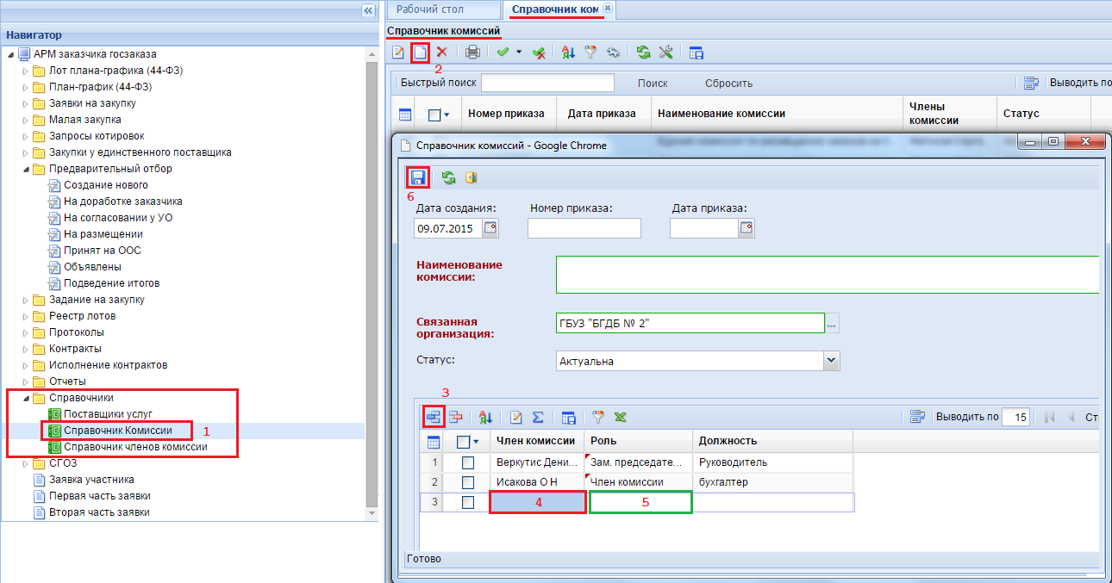
Рисунок 468. Форма создания новой комиссии
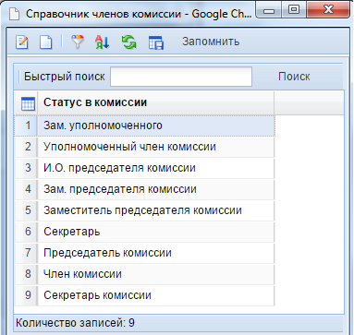
Рисунок 469. Справочник ролей членов комиссии
После заполнения всех необходимых полей вновь созданную комиссию следует сохранить по кнопке [Сохранить]. Редактировать записи членов комиссии можно из окна редактирования комиссии по кнопке [Редактировать] предварительно выбрав члена комиссии, которого требуется отредактировать. Данные изменения сразу отразятся как в самой комиссии, так и в справочнике членов комиссий.

    - Перечень требований к отдельным видам ТРУ (Постановление №926 от 02.09.2015)
Документ устанавливает порядок определения требований к закупаемым заказчиками отдельным видам товаров, работ, услуг (в том числе предельных цен товаров, работ, услуг). Создание перечня требований к отдельным видам ТРУ возможно для уполномоченных и координирующих органов.
Для открытия перечня требования необходимо в Навигаторе в папке «Справочники» выбрать документ «Перечень требований к отдельным видам ТРУ (Постановление №926 от 02.09.2015)».
Создание нового перечня происходит по кнопке [Создать] (Рисунок 470), по нажатию на которую откроется форма для заполнения документа (Рисунок 471).
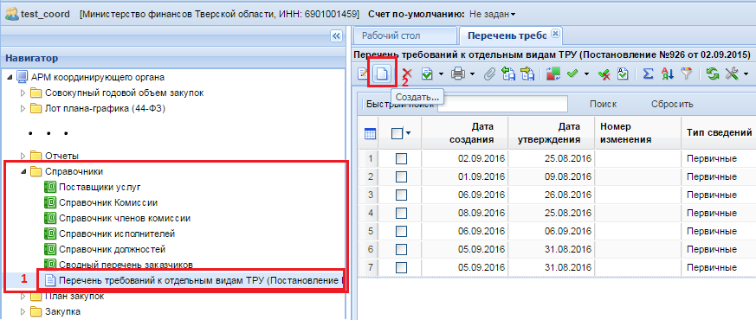
Рисунок 470. Создание перечня требований к отдельным видам ТРУ
В открывшемся окне в шапочной части необходимо заполнить все обязательные для заполнения поля, названия которых выделены красным цветом. В поле «ГРБС» выбирается значение из справочника «Справочник ГРБС». При выборе значения из справочника данный документ «Перечень требований к отдельным видам ТРУ» будет распространяется для выбранного ГРБС и на все его подведомственные учреждения. Если оставить поле пустым, то данный документ будет распространятся на всех заказчиков.
Во вкладке «Категории и группы должностей» следует создать категории или группы должностей, применительно к которым будут установлены требования (Рисунок 471). Для создания новой записи необходимо нажать на кнопку [Добавить строку]. Вновь добавленная строка состоит из одного поля, в которое вносится информации о категории или группе должностей.
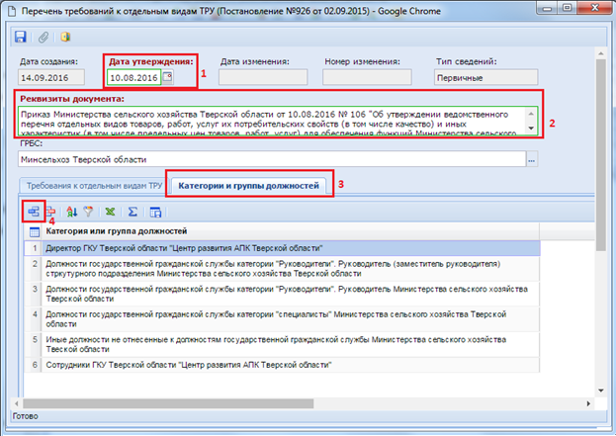
Рисунок 471. Форма перечня требований к отдельным видам ТРУ
Во вкладке «Требования к отдельным видам ТРУ» вносятся требования к отдельно видам ТРУ, определяемых выбранным значением из ОКПД2 и единицей измерения. Для внесения нового требования по кнопке [Добавить строку] создается пустая строка с полями (Рисунок 472):
- № п/п;
- Код ОКПД (заполняется выбором значения из справочника);
- Наименование по ОКПД (заполняется автоматически после выбора кода ОКПД);
- Код ОКПД2 (заполняется выбором значения из справочника);
- Наименование по ОКПД2 (заполняется автоматически после выбора кода ОКПД2);
- Характеристика (заполняется в свободной форме);
- Ед. изм. (заполняется выбором значения из справочника);
- Категория или группа должностей.
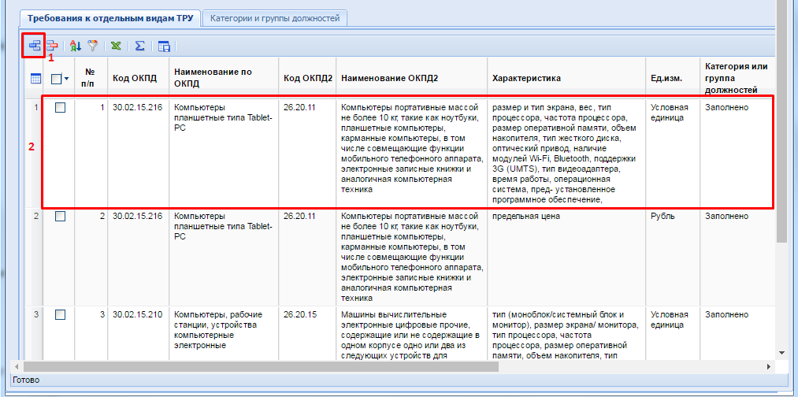
Рисунок 472. Вкладка «Требования к отдельным видам ТРУ»
В столбце «Характеристика» указывается параметры, которым должен соответствовать выбранный вид ТРУ. Заполнение поля в столбце «Категория или группа должностей» производится в отдельной форме «Форма связки строки требований с категорией(группой) должностей», вызываемой по двойному клику по полю «Категория или группа должностей» (Рисунок 473).
По кнопке [Добавить строку] создается новая строка с полями (Рисунок 473):
- Значение характеристики;
- Выбор категории (группы) должностей.
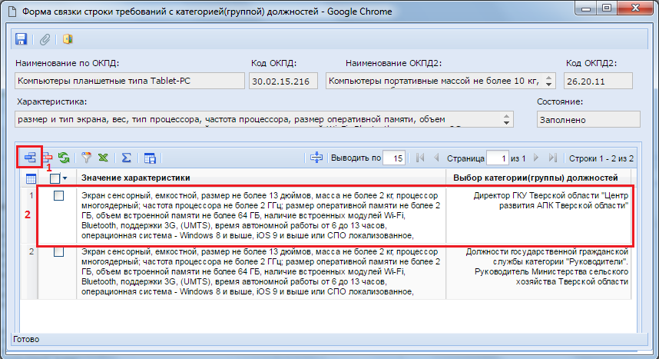
Рисунок 473. Форма связки строки требований с категорией(группой) должностей
В поле «Значение характеристики» в свободной форме вводится детализированная информация характеристик закупаемого вида ТРУ, которая может отличаться в зависимости от выбранной категории (группы) должностей. В столбце «Выбор категории(группы) должностей» выбираются значение из выпадающего списка, состоящий из записей, введенных во вкладке «Категории и группы должностей». После добавления значений характеристик для всех категорий (группы) должностей форму «Форма связки строки требований с категорией(группой) должностей» необходимо сохранить по кнопке [Сохранить]. При этом в поле «Категории или группы должностей» будет выставлено значение «Заполнено».
Рекомендуется сохранять документ «Перечень требований к отдельным видам ТРУ (Постановление №926 от 02.09.2015)» по кнопке [Сохранить] после добавления каждого нового требования для избежания потерь данных в случае технических сбоев.
На основе созданного перечня требований к отдельным видам ТРУ на этапе сохранения лотов плана-графика и заявок на закупку Система будет выводить информационный контроль «Контроль на перечень требований п.926 (ОКПД2)», если заказчик в строке продукции выбирает код «ОКПД2» с единицей измерения, указанной в перечне требований. Кроме этого данный контроль сработает только для тех заказчиков, которые являются подведомственными ГРБС, для которого был создан перечень требований.
Пример срабатывания контроля «Контроль на перечень требований п.926 (ОКПД2)» при сохранении для документа «Лот плана-графика» (Рисунок 474).
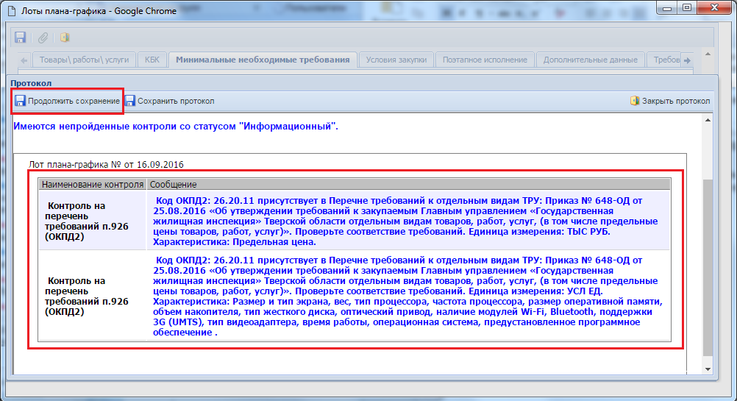
Рисунок 474. Контроль на перечень требований п.926 (ОКПД2)

Лист регистрации изменений
Номер версии | Примечание | Дата | ФИО исполнителя
00 | Начальная версия | 21.12.2016 | Андреев В.А.
01 | Добавлена инструкция по использованию функционала «Изменение лота ПГ по результату экономии» | 26.05.2017 | Андреев В.А.
02 | Добавлен инструкция «Заполнение сведений о лекарственных препаратах» | 01.06.2017 | Андреев В.А.
03 | Добавлена инструкция «Формирование документа «План закупок» на основе переданных полномочий» | 07.07.2017 | Андреев В.А.

